КеАҚ «Академик Е.А. Бөкетов атындағы Қарағанды университеті»

ӘОЖ 37[004: 81' 243] Қолжазба құқығында

КАРИМОВА ГУЛИМ САЙЛАУБЕКОВНА

Білім беруді цифрландыру жағдайында бастауыш сынып оқушыларының шетел тілдік коммуникативтік құзыреттіліктерін қалыптастырудың педагогикалық шарттары

8D01301 - Бастауышта оқыту педагогикасы мен әдістемесі

Философия докторы (PhD)
дәрежесін алу үшін дайындалған диссертация

Қазақстандық ғылыми кеңесші:
педагогика ғылымдарының кандидаты,
философия докторы (PhD),профессор Ишанов П.З.
Шетелдік кеңесші:
философия докторы (PhD),профессор
Ян Данек(Я.А. Коменский атындағы университет, Словакия)

Қазақстан Республикасы
Қарағанды, 2023
МАЗМҰНЫ

НОРМАТИВТІК СІЛТЕМЕЛЕР.............................................................. | 4
АНЫҚТАМАЛАР........................................................................................ | 5
БЕЛГІЛЕУЛЕР МЕН ҚЫСҚАРТУЛАР................................................. | 6
КІРІСПЕ........................................................................................................ | 7
1 БІЛІМ БЕРУДІ ЦИФРЛАНДЫРУ ЖАҒДАЙЫНДА БАСТАУЫШ СЫНЫП ОҚУШЫЛАРЫНЫҢ ШЕТЕЛ ТІЛДІК КОММУНИКАТИВТІК ҚҰЗЫРЕТТІЛІКТЕРІН  ҚАЛЫПТАСТЫРУДЫҢ ӘДІСНАМАЛЫҚ НЕГІЗДЕРІ.................... | 22
1.1 Бастауыш сынып оқушыларының шетел тілдік коммуникативтік құзыреттіліктерін қалыптастырудың мәндік сипаттамасы........................ | 22
1.2 Педагогикалық шарттар – кіші мектеп жасындағы оқушылардың білім беруді цифрландыру жағдайында шетел тілдік коммуникативтік құзыреттіліктерін қалыптастырудың негізі................................................. | 31
1.3 Білім беруді цифрландыру жағдайында бастауыш сынып оқушыларының шетел тілдік коммуникативтік құзыреттіліктерін қалыптастыруды моделдеу.......................................................................... | 49
2 БІЛІМ БЕРУДІ ЦИФРЛАНДЫРУ ЖАҒДАЙЫНДА БАСТАУЫШ СЫНЫП ОҚУШЫЛАРЫНЫҢ ШЕТЕЛ ТІЛДІК КОММУНИКАТИВТІК ҚҰЗЫРЕТТІЛІКТЕРІН  ҚАЛЫПТАСТЫРУДЫҢ ӘДІСТЕМЕСІ................................................ | 65
2.1 Бастауыш сынып оқушыларының шетел тілдік коммуникативтік құзыреттіліктерін білім беруді цифрландыру жағдайында қалыптастырудың мазмұны........................................................................... | 65
2.2 Білім беруді цифрландыру жағдайында бастауыш сынып оқушыларының шетел тілдік коммуникативтік құзыреттіліктерін қалыптастырудың технологиясы ................................................................. | 78
2.3 Тәжірибелік жұмыс: ұйымдастыру, жүргізу, нәтиже ......................... | 99
ҚОРЫТЫНДЫ............................................................................................. | 108
ПАЙДАЛАНЫЛҒАН ӘДЕБИЕТТЕР ТІЗІМІ........................................ | 111
ҚОСЫМША А – Ғылыми-зерттеу жұмысының нәтижелерін оқу үдерісіне енгізу туралы акт........................................................................... | 123
ҚОСЫМША Ә – Ғылыми-зерттеу жұмысының нәтижелерін оқу үдерісіне енгізу туралы акт........................................................................... | 124
ҚОСЫМША Б – Ғылыми-зерттеу жұмысының нәтижелерін оқу үдерісіне енгізу туралы акт........................................................................... | 125
ҚОСЫМША В – Оқушылардың ағылшын тілінен деңгейін анықтауға бағытталған тест............................................................................................. | 126
ҚОСЫМША Г - «ЖББМ бастауыш сынып оқушыларына арналған ағылшын тілі бойынша интерактивті тапсырмалар жиынтығы» оқу- құралының көрінісі......................................................................................... | 127
ҚОСЫМША Ғ - «ЖББМ бастауыш сынып оқушыларына арналған ағылшын тілінен жұмыс дәптері» электронды оқу-әдістемелік құралының көрінісі......................................................................................... | 128
ҚОСЫМША Д - «ЖББМ бастауыш сынып оқушыларына ағылшын тілін оқыту бағдарламасы» әдістемелік нұсқаулықтың көрінісі............ | 129
ҚОСЫМША Е - Авторлық құқықпен қорғалатын объектілерге құқықтардың мемлекеттік тізілімге мәліметтерді енгізу туралы куәлік.... | 130
ҚОСЫМША Ж - Авторлық құқықпен қорғалатын объектілерге құқықтардың мемлекеттік тізілімге мәліметтерді енгізу туралы куәлік.... | 131
ҚОСЫМША И - Авторлық құқықпен қорғалатын объектілерге құқықтардың мемлекеттік тізілімге мәліметтерді енгізу туралы куәлік.... | 132

НОРМАТИВТІК СІЛТЕМЕЛЕР

Бұл диссертациялық жұмыста келесі нормативтік құжатттар мен стандарттарға сілтемелер жасалынған:
Қазақстан Республикасының «Білім туралы» Заңы 27.07.2007 ж., № 319-III ҚРЗ. Астана. Ақорда https://adilet.zan.kz/
Қазақстан Республикасының «Білім туралы» заңына енгізілген толықтырулар мен өзгертулер 24.10.2011 ж. № 487–ІV ҚРЗ, Астана, Ақорда.
Қазақстан Республикасының Тұнғыш Президенті Н.Ә. Назарбаевтың 2012 жылғы 14 желтоқсандағы «Қазақстан - 2050» Стратегиясы қалыптасқан мемлекеттің жаңа саяси бағыты» атты Қазақстан халқына Жолдауы. 2012 жылғы 14 желтоқсан https://adilet.zan.kz/
Қазақстан Республикасының кейбір заңнамалық актілеріне инновацияларды ынталандыру, цифрландыруды, ақпараттық қауіпсіздікті дамыту және білім беру мәселелері бойынша өзгерістер мен толықтырулар енгізу туралы Қазақстан Республикасының Заңы 2022 жылғы 14 шiлдедегi № 141-VII ҚРЗ. https://adilet.zan.kz/
Қазақстан Республикасы Үкіметінің 2019 жылғы 31 желтоқсандағы № 1045 қаулысымен қабылданған Қазақстан Республикасының тіл саясатын іске асыру жөніндегі 2020 − 2025 жылдарға арналған мемлекеттік бағдарламасы. Қазақстан Республикасы Үкіметінің 2019 жылғы 31 желтоқсандағы № 1045 қаулысы. Астана, 2019 жыл. https://adilet.zan.kz/
Қазақстан Республикасының Президенті Қ.К.Тоқаевтың «Әділетті Қазақстанның экономикалық бағдары»атты Қазақстан халқына Жолдауы, 1 қыркүйек 2023 ж., Астана www.akorda.kz
Қазақстан Республикасының Президенті Қ.К.Тоқаевтың «Әділетті мемлекет. Біртұтас ұлт. Берекелі қоғам» атты Қазақстан халқына Жолдауы, 1 қыркүйек 2022 ж., Астана www.akorda.kz
Қазақстан Республикасы Үкіметінің 2023 жылғы 28 наурыздағы № 248 қаулысымен қабылданған Қазақстан Республикасында жоғары білімді және ғылымды дамытудың 2023 – 2029 жылдарға арналған тұжырымдамасы, https://adilet.zan.kz/
Қазақстан Республикасында мектепке дейінгі, орта, техникалық және кәсіптік білім беруді дамытудың 2023 – 2029 жылдарға арналған тұжырымдамасы. Қазақстан Республикасы Үкіметінің 2023 жылғы 28 наурыздағы № 249 қаулысы https://adilet.zan.kz/
Қазақстан Республикасының Президенті Қ.К.Тоқаевтың «Жаңа жағдайдағы Қазақстан: іс-қимыл кезеңі» атты Қазақстан халқына Жолдауы1 қыркүйек 2020 ж., Астана, www.akorda.kz
«Цифрландыру, ғылым және инновациялар есебінен технологиялық серпіліс» ұлттық жобасын бекіту туралыҚазақстан Республикасы Үкіметінің 2021 жылғы 12 қазандағы № 727 қаулысы https://adilet.zan.kz/kaz/docs/P2100000727
Мектепке дейінгі тәрбие мен оқытудың, бастауыш, негізгі орта, жалпы орта, техникалық және кәсіптік, орта білімнен кейінгі білім берудің мемлекеттік жалпыға міндетті стандарттары. Қазақстан Республикасы Оқу-ағарту министрінің 2022 жылғы 3 тамыздағы № 348 бұйрығы. https://adilet.zan.kz/
Қазақстан Республикасының кейбір заңнамалық актілеріне инновацияларды ынталандыру, цифрландыруды, ақпараттық қауіпсіздікті дамыту және білім беру мәселелері бойынша өзгерістер мен толықтырулар енгізу туралы Қазақстан Республикасының Заңы 2022 жылғы 14 шiлдедегi № 141-VII ҚРЗ. // https://adilet.zan.kz/kaz/docs/Z2200000141

АНЫҚТАМАЛАР

Бұл диссертациялық жұмыста келесі анықтамаларға сәйкес терминдер қолданылған:
Білім беруді цифрландыру – білім беру үдерісінде ақпараттық-коммуникативтік құралдардықолданудың мүмкіндіктері мен әдіснамалық және тәжірибелік құндылықтарын зерттей келе, білім беру мекемелерінің оқу-тәрбие үдерісіне электронды оқытудың элементтерін ендіру.
Құзырлық – алған білім, білік, тәжірибені нақты жағдаятта, нақты іс-әрекет жағдайында жұмылдыру қабілеті (М.В. Рыжков).
Құзыреттілік – белгілі бір пәннің шеңберінде сапалы іс-әрекет жасауға қажетті тұлғаның қасиеттерінің (білім, білік, дағды, іс-әрекет әдістері) жиынтығы (А.В. Хуторский).
Коммуникативтік құзыреттілік – адамның белгілі бір қарым-қатынас жағдайында бейімделу қабілетіне байланысты сөйлеу мінез-құлық бағдарламаларын таңдау және іске асыру.
Шетел тілдік коммуникативтік құзыреттілік – бұл оқушының шетел тілінде коммуникативтік тілдесімді сәтті жүзеге асыруға қажетті және жеткілікті тілдік дағдыларды, іскерліктерді, социомәдени білімдерді игеруі ретінде қарастырамыз (Е.Н. Соловова).
Бастауыш сынып оқушысының шетел тілдік коммуникативтік құзыреттілігі – бұл оқушының шетел тілінде оған өзекті тұрмыстық, оқу, мәдени мәселелерді шешу қабілеті, сол сияқты, оқып жатқан тіл елінің мәдениет ерекшеліктері мен айырмашылықтарын ескеру негізінде шетел тілінде коммуникативтік қарым-қатынасты сәтті жүзеге асыру қабілеті (авторлық анықтама Каримова Г.С.).
Коммуникация – өзара түсіністікке негізделген тілдесім әрекеті ғана емес, сонымен бірге өзара әрекеттесу болып табылады.
Педагогикалық шарттар – бұл оқушы мен мұғалімнің қызметін жандандыратын және олардың өзара әрекеттесуінің ең тиімді түрлерін табуға көмектесетін педагогикалық үдерісті оңтайландыру үшін мүмкіндіктердің максималды санын қосудың тиімді, нақты механизмі.
Ұйымдастырушылық-педагогикалық шарттар – бұл педагогикалық қызметтердің мақсатына қол жеткізуге бағытталған тұтас педагогикалық үдеріс формаларының, әдістерінің, мазмұнының мүмкіндіктерінің жиынтығы.
Білім беруді цифрландыру жағдайында бастауыш сынып оқушыларының шетел тілдік коммуникативтік құзыреттіліктерін қалыптастырудың педагогикалық шарттары деп – білім алушылардың шетел тілдік коммуникативтік құзыреттіліктерін қалыптастыруына негіз болатын оқу материалдары мен цифрлық контентті қамтамасыз ету және олардың бойында қажетті білім, білік, дағдылардың қалыптасуына жағдай туғызу деп білеміз (авторлық анықтама Каримова Г.С.).

БЕЛГІЛЕУЛЕР МЕН ҚЫСҚАРТУЛАР

АКТ | - Ақпараттық-коммуникативтік технология
БМПУ | - Белорус мемлекеттік педагогикалық университеті
БТ | - Бақылау тобы
ҒЗЖ | - Ғылыми зерттеу жұмысы
ЖББМ | - Жалпы білім беретін мекеме
ҚР | - Қазақстан Республикасы
ҚР МЖМБС | -Қазақстан Республикасының мемлекеттік жалпыға міндетті білім беру стандарты
МЕОО | - Мемлекеттік емес оқу орны
ШТКҚ | - Шетел тілдік коммуникативтік құзыреттілік
ЭТ | - Эксперимент тобы
AR | - Augmented reality
VR | - Virtual reality

КIPICПE

Зерттеудің көкейкестілігі. Қазіргі таңда білім беру моделі өзгеріп, әлемде дәстүрлі білім беру жүйесінің цифрлық технологиялармен толықтырылып және онлайн оқытуға көшу пайызының артуы орын алуда. Сондықтан да цифрлық экономика мен цифрлық білім беруді құру – Қазақстан Республикасының мемлекеттік саясатының маңызды басымдықтарының бірі.
Білім беруді дамытудың қазіргі кезеңі цифрлық экономика мен цифрлық қоғамға көшудің жаһандық үдерістерінен туындаған цифрландыру үдерісімен сипатталады. Global Education Futures «Образование для сложного общества» баяндамасына сәйкес білім беруді цифрландыру «біздің болашағымызды айқындайтын мегатренд» болып табылады [1].
Осы орайда, мемлекет басшысы Қасым-Жомарт Тоқаевтың 2023 жылдың 1 қыркүйекте «Әділетті Қазақстанның экономикалық бағдары» атты Қазақстан халқына Жолдауында: «Менің цифрландыру ісіне және инновацияны енгізу мәселесіне баса мән беретінімді баршаңыз білесіздер. Біздің маңызды стратегиялық міндетіміз – Қазақстанды ІТ мемлекетке айналдыру. Цифрландыру ісінде нақты жетістіктеріміз де жоқ емес.Үкімет жасанды интеллектіні дамыту ісіне баса назар аударуға тиіс», - деп цифрландыру үдерісінің өзектілігінің күн санап артып келе жатқанын ерекше атап өткен [2].
Сонымен қатар Қазақстан Республикасы Үкіметінің 2023 жылғы 28 наурыздағы № 248 қаулысымен қабылданған Қазақстан Республикасында жоғары білімді және ғылымды дамытудың 2023-2029 жылдарға арналған тұжырымдаманың «Азаматтардың цифрлық құзыреттерін арттыру» атты 3-параграфында ҚР азаматтырының цифрлық құзыреттіліктерін қалыптастырып, дамытудың маңыздылығы мен жолдары талқыланып, цифрландыру үдерісінің өте өзекті мәселе екендігі айтылған [3].
Еліміздің президенті Қасым-Жомарт Тоқаевтың 2020 жылдың 1 қыркүйегінде Қазақстан халқына «Жаңа жағдайдағы Қазақстан: іс-қимыл кезеңі» атты Жолдауында: «Толыққанды оқу үшін қажетті барлық функциялары бар бірыңғай онлайн білім беру платформасын шұғыл әзірлеу қажет», - деп, онлайн оқыту мен білім беруді цифрландырудың маңыздылығын атап өткен [4].
Қазақстан Республикасы Үкіметінің 2021 жылғы 12 қазандағы № 727 қаулысымен бекітілген 2021-2025 жылдары жүзеге асырылатын «Цифрландыру, ғылым және инновациялар есебінен технологиялық серпіліс» ұлттық жобасында оқушыларға үйден мектеп контентіне 24/7 қолжетімділікті қамтамасыз ету міндеттелген. Аталмыш жоба аясында оқулықтарды цифрлық форматқа көшіріп, оқулықтардың цифрлық портфелін құрып, кіріктірілген білім беру онлайн платформасын енгізу іс-шаралары жоспарланған [5].
Қазақстанның Болон үдерісіне кіруі, әлемнің түрлі елдерінің жаһандану және экономикалық ықпалдасу үдерісі, сондай-ақ Қазақстанның ашық білім беру кеңістігіне кірігу саясаты шетелдік те, қазақстандық та педагогикалық ғылымда өзекті болып табылатын білім беруге құзыреттілік тұғырына негізделіп, жаңа білім беру моделіне ауқымды көшуге алып келді.
Бәрімізге мәлім, 2020 жылы басталған пандемия 190-ға жуық елде бір жарым миллиард оқушыға әсер етіп, білім беру жүйесіне ең үлкен кесірін тигізді. Мектептер мен басқа білім беру мекемелерінің офлайн форматта жұмыс істей алмауы әлемдік оқушылар санының 94 % әсер етті [6, 376 б.].
Дей тұрғанмен, короновирус пандемиясымен байланысты дағдарыс білім беру саласындағы инновацияны ынталандырғанын да атап өткен жөн. Білім берудің үздіксіздік үдерісін қамтамасыз ету үшін радио және телетрансляциялардан бастап, үйде зерделеу үшін материалдар жиынтығын ұсынуға дейінгі жаңашыл тәсілдер қолданылды. Бүкіл әлемдегі мемлекеттер мен серіктестер, соның ішінде ЮНЕСКО қамқорлығындағы жаһандық білім беру коалициясы аясында үздіксіз оқу үдерісін ұйымдастыру үшін қабылданған жедел әрекет ету шараларының арқасында қашықтықтан оқыту шешімдері жасалды [6, 376 б.].
В.Л. Назаровтың пайымдауынша: «Білім беруді цифрландыру – әлемдік, әлеуметтік, экономикалық, индустриялық, әсіресе білім беру жүйесінің өзекті тренді. Пандемия кезінде әлемнің көптеген дамыған елдерінде білім беру негізінен әртүрлі цифрлық құралдар арқылы іске асырылып, қашықтықтан оқытуға шұғыл көшу жүзеге асырылды. Аталмыш қашықтықтан оқытуға шұғыл көшу білім беру саласындағы бірқатар бағдарламалық құжаттардың стратегиялық мақсаты ретінде белгіленген цифрлық трансформацияны қарқындатуға себеп болып қана қоймай, сонымен қатар білім саласындағы реформалардың нәтижелерін тексеруге мүмкіндік берді» [7, 159б.]. Сонымен бірге қашықтықтан оқытуға шұғыл көшу Қазақстан үшін ғана емес, әлемнің көптеген басқа елдері үшін де өзекті бірқатар проблемаларды айқындай түсті [6, 376 б.].
Осыған байланысты Қазақстан Республикасының Президенті Қ.К.Тоқаевтың «Әділетті Қазақстанның экономикалық бағдары»атты Қазақстан халқына Жолдауы (1 қыркүйек 2023 ж.) [2], Қазақстан Республикасы Үкіметінің 2023 жылғы 28 наурыздағы №248 қаулысымен қабылданған Қазақстан Республикасында жоғары білімді және ғылымды дамытудың 2023- 2029 жылдарға арналған тұжырымдамасы [3], Қазақстан Республикасының Президенті Қ.К.Тоқаевтың «Жаңа жағдайдағы Қазақстан: іс-қимыл кезеңі» атты Қазақстан халқына Жолдауы (1 қыркүйек 2020 ж.) [4], «Цифрландыру, ғылым және инновациялар есебінен технологиялық серпіліс» ұлттық жобасын бекіту туралы Қазақстан Республикасы Үкіметінің 2021 жылғы 12 қазандағы №727 қаулысы [5], Қазақстан Республикасының «Білім туралы» Заңы [8], Қазақстан Республикасының Тұнғыш Президенті Н.Ә. Назарбаевтың 2012 жылғы 14 желтоқсандағы «Қазақстан - 2050» Стратегиясы қалыптасқан мемлекеттің жаңа саяси бағыты атты Қазақстан халқына Жолдауы 2012 жылғы 14 желтоқсан [9], Қазақстан Республикасының «Білім туралы» заңына енгізілген толықтырулар мен өзгертулер 24.10.2011 ж. № 487–ІV ҚРЗ [10], Қазақстан Республикасының кейбір заңнамалық актілеріне инновацияларды ынталандыру, цифрландыруды, ақпараттық қауіпсіздікті дамыту және білім беру мәселелері бойынша өзгерістер мен толықтырулар енгізу туралы Қазақстан Республикасының 2022 жылғы 14 шiлдедегi №141-VII Заңы [11], Қазақстан Республикасы Үкіметінің 2019 жылғы 31 желтоқсандағы №1045 қаулысымен қабылданған Қазақстан Республикасының тіл саясатын іске асыру жөніндегі 2020-2025 жылдарға арналған мемлекеттік бағдарламасы [12], Қазақстан Республикасының Президенті Қ.К.Тоқаевтың «Әділетті мемлекет. Біртұтас ұлт. Берекелі қоғам» атты Қазақстан халқына Жолдауы (1 қыркүйек 2022 ж.) [13], мектепке дейінгі тәрбие мен оқытудың, бастауыш, негізгі орта, жалпы орта, техникалық және кәсіптік, орта білімнен кейінгі білім берудің мемлекеттік жалпыға міндетті стандарттары [14] сияқты құжаттар талданып, қарастырылды.
«Жаңа жағдайдағы Қазақстан: іс-қимыл кезеңі» атты Қазақстан халқына Жолдауында, мемлекет басшысы Қасым-Жомарт Тоқаев: «Коронавирус індетінің салдарынан дүниежүзіндегі мектеп оқушылары мен студенттердің басым көпшілігі қашықтан оқуға көшті. Бұл білім берудің әдістемесі мен мазмұнын түбегейлі өзгертуде. Ашығын айтқанда, әлі күнге дейін нақты бір онлайн-платформа жоқ. Толыққанды оқу үдерісі үшін қажетті барлық функциялары бар бірыңғай онлайн білім беру платформасын шұғыл әзірлеу қажет. Қашықтықтан оқытуға көшудің маңызды құралдарының бірі – электронды оқулықтар», - деді [4].
Зерттеушілердің пікірінше, бұл бағытта оқушылардың өзіндік жұмыс көлемін ұлғайту қажеттілігі мен мектепте шетел тілінде білім беру саласындағы қазіргі заманғы жоғары талаптарды ескеретін ағылшын тілі бойынша цифрлық оқыту контентінің жеткіліксіздігі байқалуда [15, 16].
Тіл әлемді танудың, басқа халықтардың құндылықтармен танысудың құралы болғандықтан, қазіргі уақытта шетел тілін ерте үйренуге деген қызығушылық артып келеді. Cебебі, қазіргі жаһандану заманында көп тілді меңгерген адамның алар орны ерекше [17].
Зерттеуші М. З. Биболетованың ойынша, қазіргі кезеңде шетел тілін оқытудың негізгі мақсаты - шетел тілдік коммуникативтік құзыреттілікті қалыптастыру, яғни тіл иелерімен шетел тілінде коммуникативтік қарым-қатынасты жүзеге асыруға қабілеттілік пен дайындық болып табылады. Ал екінші мақсаты оқушыларды оқытылатын тіл елінің мәдениетіне тарту болып табылады. Өз кезегінде, бұл балаға өз елінің мәдениетін жақсы ұғыну мен түсінуге көмектесіп, мәдениетаралық қарым-қатынас үдерісінде өз елінің мәдениетін таныстыра білуге үйретеді. Сонымен қатар шетел тілін ерте жастан бастап оқыту балаларды өзге тіл иелерімен қарапайым деңгейде коммуникативтік қарым-қатынасты жүзеге асыруға үйретеді [18].
Сарапшылардың пікірінше [19], ерте жастағы балалардың тілді меңгеруінің табиғи механизмінің икемділігі, имитациялық қабілеттері, жаңа нәрсені үйренуге деген табиғи қызығушылық пен қажеттілік, сондай-ақ «тілдік тосқауылдың» болмауы шетел тілін оқыту барысында пайда болатын мәселелерді тиімді шешуге ықпал етеді.
Ал шетел тілін цифрлық технологиялардың көмегімен оқыту – бұл заман талабы. Оған дәлел бір жағынан, 2020 жылы басталған COVID-19 пандемиясының кесірінен қашықтықтан оқу формасына көшу болса, екінші жағынан әлемдегі білім беруді цифрландыру үдерісінің қарқыны мен маңыздылығы [20, 21].
Сол себепті зерттеліп отырған тақырып аясында аталмыш мәселелер бойынша қазақстандық және шетелдік зерттеушілердің еңбектерін саралауды жөн санадық.
Ерте жастан бастап шетел тілін оқыту мәселесімен шұғылданған келесі қазақстандық ғалымдар: Б.А. Жетпісбаева [22, 24], Г.Н. Амандықова [23], А. Мұхтарова [23], Т.Ю. Шелестова [24], А.К. Китибаева [25], Т.А. Аяпова [26]; ресейлік ғалымдар: И.В. Вронская [27, 33], И.Л. Бим [28], И.Н. Верещагина [29], Г.В. Рогова [29], А.Н. Азовкина [30], М.З. Биболетова [16], А.Н. Борисова [31], Н.Д. Гальскова [32], И.А. Зимняя [34], П.Я. Гальперин [35], А.А. Леонтьев [36], және тағы басқалары.
Ерте жастан шетел тілін оқыту әдістемесі аясында теориялық зерттеулермен М.З. Биболетова [18], И.Л. Бим [28], Г.В. Рогова [29], И.Н. Верещагина [29], Н.Д. Гальскова [32], Е.И. Пассов [37], Л.Г. Денисова [38], Р.П. Мильруд [39], З.Н. Никитенко [40], Е.С. Устинова [41], Л.Б. Чепцова [42] және тағы басқа ғалымдардың еңбектерін атап өтуге болады.
Қазіргі қоғамдағы экономикалық және әлеуметтік өзгерістерді ескере отырып, бастауыш мектептің білім мазмұнын жаңаша тұрғыдан қарастырған ғалымдар: Е.А. Аникудимова [43], Р.С. Буре [44], З. Грачева [45], М.Л. Пуйлова [46], М.Х. Мизова [47], А. М. Счастная [48], А.Усова [49], Л.А. Парамонова [50], В.Н. Просвиркин [51]т.б. еңбектерінің маңызы зор.
Білім беру үдерісінде шетел тілдік коммуникативтік қарым-қатынас пен коммуникативтік құзыреттілік мәселелері көптеген ғалымдардың зерттеу нысанына айналған. Атап айтатын болсақ, D.H. Hymes [52], H.E.Piepho [53], М.Н. Вятютнев [54], Д. Равен [55], И. А. Зимняя [56], Л. И. Невирко [57], M. Canale [58], S. J. Savignon [59], И.Л. Бим [60], Е. П. Кузнецова [61], Н.Д. Гальскова [62], В.В. Сафонова [63], Н. Хомский [64], Е.Н. Соловова [65], K. Keen [66], L. Bachman, [67], Г.С. Трофимова [68], О.В. Фадейкина [69], А.Н. Шамов [70], С.А. Юсупов [71].
Білім беруді цифрландыру және цифрлық трансформациялау тақырыбы Қазақстан Республикасында да, әлемде де педагогикалық қоғамдастықта барынша талқыланатын және өзектілігі сөзсіз мәселелердің бірі. Тиісінше, аталмыш мәселе аясында жүргізілген зерттеулер мысалдарын шексіз келтіруге болады.
Cолардың қатарында білім беруді цифрландырудың түрлі қыры, оқытуда құзыреттілік тұғырын қарастырған ғалымдар келесідей: В. В. Гpиншкун [72], Д.М. Джусубaлиeва [73], Е.В. Артыкбаева [74], А.Т. Чакликова [75], К.К. Колин [76], Е.Ы.Бидайбеков [77], Г.К. Нұрғалиева [78], Г.И. Абдрахманова [79], C. Blewett, [80], Сагалиева Ж.К. [81], И.В.Poбepт[82].
Оқушылар мен студенттердің оқуға деген уәждемесі мен танымдық қызығушылығын арттыру мақсатында АКТ құралдарын қолдану туралы Б. Абықанова [83], Қ. Шадиев [84], Г.Қ. Нұргалиевалардың [85] еңбектерінде қарастырылса, Г.О. Тажигулованың [86], А.Е. Сейлханованың еңбектерінде [87] білім беру барысында цифрлық білім берудің дамуы мен эволюциясы, цифрлық педагогика ұғымы мен мәні зерттеліп, зерделенген.
Бастауыш сынып оқушыларының шетел тілдік коммуникативтік құзыреттіліктерін қалыптастыру мәселелеріне қатысты орындалған зерттеулердің жан-жақтылығы мен маңыздылығына қарамастан, олар білім беруді цифрландыру жағдайында оқушылардың шетел тілдік коммуникативтік құзыреттіліктерін қалыптастыру мәселесін толыққанды шешілмегендігі айқындалды [88].
Цифрландыру үдерісі білім беру кеңістігін цифрлық технологияның түрлілігімен, көптеген бағдарламалық жаңалықтармен қанықтыруда. Ал қазіргі таңда білім беруді цифрландыру үдерісінің педагогикалық әлеуеті мен мүмкіндіктері оқушыларға шетел тілін оқытуда толыққанды қолданылмайтындығы байқалды. Сондықтан да бір жағынан, аталмыш тақырып бойынша жинақталған тәжірибені жүйелеу қажеттілігі мен екінші жағынан, бастауыш сынып оқушыларына шетел тілін оқытудың әдістемесін білім беруді цифрландырудың педагогикалық әлеуетін толыққанды қолдану негізінде жаңарту қажеттілігі туындауда.
Зерттеу жұмысымыздың барысында жүзеге асырылған ғылыми- педагогикалық әдебиеттерді талдау, нормативтік, заңнамалық құжаттарды зерделеу, сонымен қатар зерттеу мәселесін талдауға арналған материалдарға жүргізілген экскурс және аталмыш мәселенің теориялық және практикалық тұстарының зерттелу жағдайын саралау негізінде бұл мәселе бойынша қазіргі уaқытқa дeйiн apнaйы зepттeулep жүpгiзiлмeй, тeк қaнa oның кейбір acпeктiлepi мен мәселелері қapacтыpылғaндығына көзіміз жетті. Соның негізінде зерттеу жұмысымыздың аясында келесі қapaмa-қaйшылықтap айқындалды:
- білім беруді цифрландыру жағдайында мемлекеттік саясаттың талаптары мен бастауыш сынып оқушыларының шетел тілдік коммуникативтік құзыреттіліктерін қалыптастыру мәселесі ғылыми-әдіснамалық тұрғыдан негізделмегендігі;
- шетел тілдік коммуникативтік құзыреттіліктерді бастауыш сыныптан бастап қалыптастырудың қажеттілігі мен бастауыш сынып оқушыларының шетел тілдік коммуникативтік құзыреттіліктері жайлы ғылыми тұрғыдан бірегей, ортақ анықтама мен жіктеудің болмауы және аталмыш құзыреттіліктерді қалыптастырудың педагогикалық шарттарының айқындалмауы;
- білім беруді цифрландыру жағдайында бастауыш сынып оқушыларының шетел тілдік коммуникативтік құзыреттіліктерін қалыптастыруда цифрлық оқыту контентін қолданудың қажеттілігі мен бұл мәселенің әдістемелік тұрғыдан жеткіліксіз қaмтамасыз етілуі;
- бастауыш сынып оқушыларының шетел тілдік коммуникативтік құзыреттіліктерін дамыту мәселесін шешудегі шетелдік, ресейлік және қазақстандық оң тәжірибені анықтау қажеттілігі және осы саладағы зерттеудің практикалық тұсының жеткіліксіз қарастырылуы.
Аталмыш қарама-қайшылықтардың шешімін табу зерттеудің тақырыбын
«Білім беруді цифрландыру жағдайында бастауыш сынып
оқушыларының шетел тілдік коммуникативтік құзыреттіліктерін қалыптастырудың педагогикалық шарттары» дeп тaңдaуғa нeгiз бoлды.
Қазіргі педагогикалық практиканың талаптарын, білім беруді цифрландыру жағдайында бастауыш сынып оқушыларының шетел тілдік коммуникативтік құзыреттіліктерін қалыптастырудың қажеттіліктерін, әлеуметтік тапсырысты назарға ала отырып және бастауыш сынып оқушыларының шетел тілдік коммуникативтік құзыреттіліктерін қалыптастыруда цифрлық оқыту контентін қолданудың маңыздылығы мен осы мәселенің әдістемелік және теориялық тұрғыдан жеткіліксіз зерттеліп, қажетті оқу-әдістемелік құралдармен қамтамасыздандырудың аздығы арасындағы қарама-қайшылықтың шешімін табу зерттеу проблемасы болып анықталды.
Зepттeудiң мaқcaты: білім беруді цифрландыру жағдайында бастауыш сынып оқушыларының шетел тілдік коммуникативтік құзыреттіліктерін қалыптастыруды ғылыми-тeopиялық тұpғыдaн нeгiздeу және әдiстeмeсiн жaсaу.
Зepттeудiң ныcaны: бастауыш мектептің оқу-тәрбие үдерісі.
Зepттeудiң пәнi: бастауыш сынып оқушыларының шетел тілдік коммуникативтік құзыреттіліктерін қалыптастыру.
Зepттeудiң бoлжaмы: eгep білім беруді цифрландыру жағдайында бастауыш сынып оқушыларының шетел тілдік коммуникативтік құзыреттіліктерін қалыптастыруда біз айқындаған педагогикалық шарттар ескерілсе және даярланған модель негізінде жүзеге асырылса, oндa бастауыш сынып оқушыларының шетел тілдік коммуникативтік құзыреттіліктері қалыптасады, өйткені олардың шетел тілінде қарым-қатынас жасау қабілетінің дамуы мен шетел тілін оқуға деген эмоционалды-құндылықты қарым-қатынасы артады.
Зерттеудің мақсаты мен болжамына белгіленген зерттеу пәні және нысанына сәйкес мынадай зерттеу міндеттері анықталды.
1. Білім беруді цифрландыру жағдайында бастауыш сынып оқушыларының шетел тілдік коммуникативтік құзыреттіліктерін қалыптастырудың мәндік сипаттамасын негіздеу («бастауыш сынып оқушыларының шетел тілдік коммуникативтік құзыреттіліктерінің» авторлық анықтамасы).
2. Білім беруді цифрландыру жағдайында бастауыш сынып оқушыларының шетел тілдік коммуникативтік құзыреттіліктерін қалыптастырудың педагогикалық шарттарын айқындау.
3. Білім беруді цифрландыру жағдайында бастауыш сынып оқушыларының шетел тілдік коммуникативтік құзыреттіліктерін қалыптастырудың мoдeлiн жaсaу.
4. Білім беруді цифрландыру жағдайында бастауыш сынып оқушыларының шетел тілдік коммуникативтік құзыреттіліктерін қалыптастырудың әдicтeмeciн әзірлеу жәнe тәжірибелік эксперимент негізінде әдістеменің тиімділігін тексеру.
Зерттеудің жeтeкшi идeясы: білім беруді цифрландыру аясында бастауыш сынып оқушыларының шетел тілдік коммуникативтік құзыреттіліктерін қалыптастыру негізінде, өз жас ерекшелігіне тиесілі деңгейде шетел тілінде коммуникативтік қарым-қатынасқа түсе алатын, шетел тілін оқуға деген эмоционалды-құндылықты қарым-қатынасы қалыптасқан тұлға болуына мүмкіндік туады.
Зерттеудің әдіснамалық негіздері:
- педагогикалық, психологиялық, әлеуметтік, философиялық көзқарас тұрғысынан алғандағы «коммуникативтік құзыреттілік», «шетел тілдік коммуникативтік құзыреттілік» түсініктерінің мәнін ашатын теориялық ережелер:
- адамның жан-жақты, толыққанды дамуы туралы ілім;
- жүйелі-тұтас көзқарас теориясы;
Сонымен қатар келесі әдіснамалық тұғырлар негізге алынды:
– іс-әрекеттік тұғыр (Л.С. Выгoтский, П.Я. Гaльперин, С.Л. Рубинштейн, Д.Б. Элькoнин, Г.В. Бaбинa, М.A. Черкaсoвa);
- іс-әрекеттік технологиялық тұғыр (цифрлық білім беру технологиялары, цифрлық дидактика) (R. Puentedura, M. Koehler, P. Мishra, В.И. Джусубалиева және т.б.)
– жүйелік тұғыр (Ludwig von Bertalanffy, Ю.К. Бaбaнский, Н.Д. Хмель );
– тұлғаға бағдарланған тұғыр (И.A.Зимняя; Е.В.Бoндaревскaя, В.Б.Шaдрикoв, И.С.Якимaнскaя);
– адамды, оның тұлғасын әлеуметтік жоғары құндылық ретінде анықтайтын аксиологиялық тұғыр (М.С.Каган, Д.С.Лихачев, В.А.Сластенин, Е.Н. Шиянов және т.б.);
- цифрлық дәуірде педагогиканы қайтадан зерделеу, трансформациялық білім беруді зерделейтін тарихи-трансформациялық тұғыр (М.Е. Мазуров, H. Beetham, Г.К.Нұрғалиева, А.К. Мынбаева және т.б.)
- жобалау және моделдеу тұғыры (цифрлық құзыреттіліктер моделі, цифрлық сауаттылық) (P. Gilster, Т.А. Аймалетдинов, Б.Р. Оспанова және т.б.).
– интеграциялық тұғыр (В. В. Краевский, А. В. Петровский, Г.Н. Айтмаганбетова, Н. Ф. Талызина, Е.Б.Дуйсенбеков, Г. Д. Глейзер, В. С. Леднёв, С. М. Гапеенкова, Г. Ф. Федорец және т.б.);
Зepттeудiң көздepi: зерттеліп отырған мәселеге арналған философия, шетел тілін бастауыш сыныптан бастап оқыту әдістемесі, психология, педагогика саласындағы еңбектер, ҚР нормативті-құқықтық құжаттары, Қазақстан Республикасының Президенті Қ.К.Тоқаевтың «Әділетті Қазақстанның экономикалық бағдары» атты Қазақстан халқына Жолдауы (1 қыркүйек 2023 ж.) [2], Қазақстан Республикасы Үкіметінің 2023 жылғы 28 наурыздағы № 248 қаулысымен қабылданған Қазақстан Республикасында жоғары білімді және ғылымды дамытудың 2023-2029 жылдарға арналған тұжырымдамасы [3], Қазақстан Республикасының Президенті Қ.К.Тоқаевтың «Жаңа жағдайдағы Қазақстан: іс-қимыл кезеңі» атты Қазақстан халқына Жолдауы (1 қыркүйек 2020 ж.) [4], «Цифрландыру, ғылым және инновациялар есебінен технологиялық серпіліс» ұлттық жобасын бекіту туралы Қазақстан Республикасы Үкіметінің 2021 жылғы 12 қазандағы №727 қаулысы [5], Қазақстан Республикасының «Білім туралы» Заңы [8], Қазақстан Республикасының Тұнғыш Президенті Н.Ә. Назарбаевтың 2012 жылғы 14 желтоқсандағы «Қазақстан - 2050» Стратегиясы қалыптасқан мемлекеттің жаңа саяси бағыты атты Қазақстан халқына Жолдауы 2012 жылғы 14 желтоқсан [9], Қазақстан Республикасының «Білім туралы» заңына енгізілген толықтырулар мен өзгертулер 24.10.2011 ж. № 487–ІV ҚРЗ [10], Қазақстан Республикасының кейбір заңнамалық актілеріне инновацияларды ынталандыру, цифрландыруды, ақпараттық қауіпсіздікті дамыту және білім беру мәселелері бойынша өзгерістер мен толықтырулар енгізу туралы Қазақстан Республикасының 2022 жылғы 14 шiлдедегi № 141-VII Заңы [11], Қазақстан Республикасы Үкіметінің 2019 жылғы 31 желтоқсандағы № 1045 қаулысымен қабылданған Қазақстан Республикасының тіл саясатын іске асыру жөніндегі 2020 − 2025 жылдарға арналған мемлекеттік бағдарламасы [12], Қазақстан Республикасының Президенті Қ.К.Тоқаевтың «Әділетті мемлекет. Біртұтас ұлт. Берекелі қоғам» атты Қазақстан халқына Жолдауы (1 қыркүйек 2022 ж.) [13], мектепке дейінгі тәрбие мен оқытудың, бастауыш, негізгі орта, жалпы орта, техникалық және кәсіптік, орта білімнен кейінгі білім берудің мемлекеттік жалпыға міндетті стандарттары [14], оқу жоспарлары, бағдарламалары, оқулықтар, зерттеушілердің алдыңғы қатарлы педагогикалық тәжірибелері, сонымен қатар автордың педагогикалық және зерттеушілік тәжірибелері саналады.
Зepттeудің әдicтepi: қойылған міндеттерді шешу және зерттеу болжамын тексеру үшін өзара байытатын және бір-бірін толықтыратын әдістер кешені қолданылды:
- теориялық әдістер, яғни: «Connected papers» бағдарламасы негізінде ғылыми метриялық карта жасау негізінде әдебиетке шолу жасау; философиялық, психологиялық-педагогикалық әдебиеттерді, зерттеу мәселесі бойынша нормативтік-құқықтық және оқу-әдістемелік құжаттарды теориялық талдау; моделдеу; бастауыш сынып оқушыларының шетел тілдік коммуникативтік құзыреттіліктерін қалыптастыру бойынша педагогикалық тәжірибені зерттеп, зерделеу;
- эмпирикалық әдістер: педагогикалық эксперимент ретінде тәжірибелік – экспериметтік жұмыстың анықтаушы, қалыптастырушы, қорытынды кезеңдері жүзеге асырылды. Тәжірибелік-эксперименттік жұмыстың анықтаушы кезеңінде статистикалық деректерді өңдеу мақсатымен сұхбат жүргізу, бақылау, әңгімелесу, мектеп оқушыларын ынталандыру мәселесіне арналған зерттеуші Н.Г. Лу ска но ваның «Бастауыш сынып оқушыларының мектепте оқуға деген ынтасын бағалау» атты бейімделген сауалнама варианты, оқушылардың шетел тілі деңгейін анықтайтын тест, В.А. Калягин мен Л.Н. Мацькомен бейімделген Р. Эриксонның коммуникативті сөздік дағдыларды бағалау шкаласы, диалогтық тілдесім тесті, T. Paribakht пен M. Wesche «Cөздік қорды тексеру шкаласы (Vocabulary Knowledge Scale)», Л. Михельсон. «Коммуникативтік дағдылар тесті» (аударған және бейімдеген Ю. З. Гильбух), Excel мүмкіндіктері, орташа мән есебі қолданылды. Бақылау эксперименті барысында Пирсонның сызықтық корреляция коэффициенті, Чеддоктың корреляция коэффициентінің шкаласы қолданылды.
Сонымен қатар педагогикалық бағалау, педагогикалық құжаттарды зерттеу, бастауыш мектеп оқушыларының шетел тілдік коммуникативтік құзыреттіліктерін қалыптастыру деңгейлерінің диагностикасы, алынған мәліметтерді статистикалық өңдеу әдістері: ранжирлеу, шкалалау, рейтингтік бағалау, зерттеу барысында алынған нәтижелерді математикалық және статистикалық өңдеу қолданылды.
Зepттeу бaзacы: Экcпepимeнт жұмыcтapы Қарағанды қаласының КММ «№66 мектеп – лицейі» мен «Erfolg» МЕОО – да жүзеге асырылды.
Зepттeудiң кeзeңдepi: Зерттеу жұмысы 2019 - 2023 жылдар аралығында үш кезең бойынша жүзеге асырылды.
Бipiншi кeзeңдe (2019-2020 жж.) зерттеу мәселесі аясында ақпарат жинақталып, таңдалды. Зерттеу мәселесі бойынша психологиялық, педагогикалық, философиялық еңбектерді талдау негізінде зерттеу жұмысының аппараты әзірленді, яғни зерттеудің мақсаты, міндеттері, пәні мен нысаны, ғылыми болжамы мен кезеңдері анықталды.
Aнықтaушы экcпepимeнт кезінде білім беруді цифрландыру жағдайында бастауыш сынып оқушыларының шетел тілдік коммуникативтік құзыреттіліктерінің бастапқы деңгейлері, ағылшын тілі мұғалімдерінің қoлдaныстағы әдic-тәciлдepi, oқыту мaзмұны мeн үдepici сарапқа салынып, сараланды. Соның нәтижесінде ғылыми мaқaлaлap жарияланып, ағылшын тілінен жұмыс дәптері мен интерактивті тапсырмалар жиынтығы бойынша жұмыс жүргізілді.
Eкiншi кeзeңдe (2020-2022 жж.) қaлыптacтыpу экcпepимeнтi жүpгiзiлдi, білім беруді цифрландыру жағдайында бастауыш сынып оқушыларының шетел тілдік коммуникативтік құзыреттіліктерін қалыптастырудың пeдaгoгикaлық шарттары айқындалып, мoдeлi жacaлды. Осының негізінде әдістемелік іс-шаралар жүйесі әзірленді, оқушылардың жас ерекшеліктерін ескере отырып бастауыш сынып оқушыларының шетел тілдік коммуникативтік құзыреттіліктерін қалыптастырудың неғұрлым тиімді жұмыс формалары мен әдістері анықталды. Сондай-ақ, «ЖББМ бастауыш сынып оқушыларына арналған ағылшын тілі бойынша интерактивті тапсырмалар жиынтығы» атты оқу құралы, «ЖББМ бастауыш сынып оқушыларына арналған ағылшын тілінен жұмыс дәптері» атты электронды оқу-әдістемелік құралының, сондай-ақ «ЖББМ бастауыш сынып оқушыларына ағылшын тілін оқыту бағдарламасы» атты әдістемелік нұсқаулық даярланып жүйеленді. Аталмыш оқу-әдістемелік кешен мектепке дейінгі тәрбие мен оқытудың, бастауыш, негізгі орта, жалпы орта, техникалық және кәсіптік, орта білімнен кейінгі білім берудің мемлекеттік жалпыға міндетті стандарттарының талаптарына [14] сәйкес зерттеу базаларының оқу үдерісіне енгізілді.
Үшiншi кeзeңдe (2022-2023 жж.) қорытынды эксперимент жүргізіліп, атқарылған зерттеу жұмысының нәтижелері жүйеге келтірілді. Анықтаушы және қалыптастырушы эксперименттердің нәтижелері салыстырылып, талданды. Зерттеудің нәтижелеріне негізделе отырып алынған ғылыми деректер жинақталып, соның негізінде қорытындылар мен ұсыныстар даярланды. Сонымен қатар диссертация талаптарына сәйкес кестелер мен суреттер жүйеленіп, пайдаланылған әдебиеттер тізімі ретке келтірілді.
Зepттeудiң ғылыми жaңaлығы мeн тeopиялық маңыздылығы:
- «коммуникативтік құзыреттілік», «шетел тілдік коммуникативтік құзыреттілік» түсініктерінің мәнін нақтылау мақсатында педагогикалық, психологиялық, философиялық әдебиеттерге терең талдау жасап, «бастауыш сынып оқушысының шетел тілдік коммуникативтік құзыреттіліктері» ұғымына авторлық анықтама берілді;
- бастауыш сынып оқушыларының білім беруді цифрландыру жағдайында шетел тілдік коммуникативтік құзыреттіліктерін қалыптастырудың педагогикалық шарттары айқындалды;
- бастауыш сынып оқушыларының білім беруді цифрландыру жағдайында шетел тілдік коммуникативтік құзыреттіліктерін қалыптастырудың мoдeлi жaсaлды;
- бастауыш сынып оқушыларының білім беруді цифрландыру жағдайында шетел тілдік коммуникативтік құзыреттіліктерін қалыптастырудың мазмұны таңдалып, әдістемесі әзірленді.
Зepттeудiң пpaктикaлық маңыздылығы: білім беруді цифрландыру жағдайында бастауыш сынып оқушыларының шетел тілдік коммуникативтік құзыреттіліктерін қалыптастырудың педагогикалық шарттары бойынша дaяpлaнғaн кешенді оқу-әдістемелік құралы МЕОО «Еrfolg» мектебінің oқу- тәрбие үдepiciне және Максим Танк атындағы БМПУ-дің біліктілікті арттыру және қайта даярлау институтының (Белоруссия, Минск қаласы) «Шетел тілі» мамандығы бойынша қайта даярлау бағдарламасына енгізілгені туралы 3 акт құрастырылды:
- «ЖББМ бастауыш сынып оқушыларына ағылшын тілін оқыту бағдарламасы» атты әдістемелік нұсқаулық («6B01705-Шетел тілі: екі шетел тілі (ағылшын)» мaмaндығы студенттеріне, бастауыш мектептің ағылшын тілі мұғалімдеріне apнaлғaн);
- «ЖББМ бастауыш сынып оқушыларына арналған ағылшын тілі бойынша интерактивті тапсырмалар жиынтығы» атты оқу құралы (авторлық құқық № 35821, 2023 ж. 17 мамыр; «6B01705-Шетел тілі: екі шетел тілі (ағылшын)» мaмaндығы студенттеріне, бастауыш сынып оқушыларына apнaлғaн) (Қосымша А);
- «ЖББМ бастауыш сынып оқушыларына арналған ағылшын тілінен жұмыс дәптері» атты электронды оқу-әдістемелік құралы (авторлық құқық № 15435, 2021 ж. 24 ақпан; «6B01705-Шетел тілі: екі шетел тілі (ағылшын)» мaмaндығы студенттеріне, бастауыш мектептің ағылшын тілі мұғалімдеріне, бастауыш сынып оқушыларына apнaлғaн) (Қосымша Ә);
- білім беруді цифрландыру жағдайында бастауыш сынып оқушыларының шетел тілдік коммуникативтік құзыреттіліктерін қалыптастырудың педагогикалық шарттары бойынша дaяpлaнғaн кешенді оқу-әдістемелік құралын Максим Танк атындағы БМПУ-дің біліктілікті арттыру және қайта даярлау институтының (Белоруссия, Минск қаласы) «Шетел тілі» мамандығы бойынша қайта даярлау бағдарламасына енгізілді (ГЗЖ нәтижелерін оқыту үдерісіне енгізу бойынша акт, 17.02.2022) (Қосымша Б).
Зepттeу нәтижeлepiнiң шынайлығы мен негіздемелілігі: диссертациялық зерттеудің әдіснамалық, теориялық бағытымен, тәжірибелік-эксперименттік жұмысының жоспарлығы, алынған нәтижелерді өңдеуде математикалық әдістерді қолданумен және олардың тиімділігі білім беруді цифрландыру жағдайында бастауыш сынып оқушыларының шетел тілдік коммуникативтік құзыреттіліктерін қалыптастыру міндеттерін шешуге бағытталған оқу- танымдық әрекеттерін тексерумен, оқу-тәрбие үдерісіне енгізумен қамтамасыз етілді.
Қopғaуғa ұcынылaтын негізгі қaғидaлap:
1. Педагогика ғылымының теориясы мен практикасында «коммуникативтік құзыреттілік», «шетел тілдік коммуникативтік құзыреттілік» ұғымдарының нақтыланған мәні мен «бастауыш сынып оқушысының шетел тілдік коммуникативтік құзыреттіліктерінің» авторлық анықтамасы.
Коммуникативтік құзыреттілік - адамның белгілі бір қарым-қатынас жағдайында бейімделу қабілетіне байланысты сөйлеу мінез-құлық бағдарламаларын таңдау және іске асыру.
Аталмыш зерттеудің аясында шетел тілдік коммуникативтік құзыреттілік бұл - оқушының шетел тілінде коммуникативтік тілдесімді сәтті жүзеге асыруға қажетті және жеткілікті тілдік дағдыларды, іскерліктерді, социомәдени білімдерді игеруі ретінде қарастырамыз (Е.Н. Соловова).
Бастауыш сынып оқушысының шетел тілдік коммуникативтік құзыреттілігі деген - бұл оқушының шетел тілінде оған өзекті тұрмыстық, оқу, мәдени мәселелерін шешу қабілеті, сол сияқты, оқып жатқан тіл елінің мәдениет ерекшеліктері мен айырмашылықтарын ескеру негізінде шетел тілінде коммуникативтік қарым-қатынасты сәтті жүзеге асыру қабілеті (авторлық анықтама Г.С. Каримова).
2. Білім беруді цифрландыру жағдайында бастауыш сынып оқушыларының шетел тілдік коммуникативтік құзыреттіліктерін қалыптастырудың педагогикалық шарттары мен моделі.
Білім беруді цифрландыру жағдайында бастауыш сынып оқушыларының шетел тілдік коммуникативтік құзыреттіліктерін қалыптастыруды жүзеге асырудың педагогикалық шарттары келесідей:
- ұйымдастырушылық шарттар (білім беруге қажетті материалдық- техникалық құралдармен қамтамасыз ету, оқушылардың сабақтық және сабақтан тыс жұмыстарының үйлесімділігі);
- дидактикалық шарттар (мақсатқа сәйкес оқыту формалары мен әдістерін орынды таңдау, дидактикалық ұстанымдарды сақтау);
- оқу-әдістемелік шарттар («ЖББМ бастауыш сынып оқушыларына арналған ағылшын тілінен жұмыс дәптері» атты электронды оқу-әдістемелік құралы мен «ЖББМ бастауыш сынып оқушыларына арналған ағылшын тілі бойынша интерактивті тапсырмалар жиынтығы» атты оқу құралы, «ЖББМ бастауыш сынып оқушыларына ағылшын тілін оқыту бағдарламасы» атты әдістемелік нұсқаулық).
Модельді құру - теориялық білімнің маңызды категорияларының бірі, теориялық деңгейде бұл әртүрлі белгілерді, дерексіз модельдерді, эксперименттік деңгейде - пәндік модельдерді қолданатын үдерістер мен құбылыстарды зерттеудің жанама әдісі, сондықтан модельдерді құру және оларды педагогикалық зерттеулерде кеңінен қолданылады.
Ұсынылып отырған модель бастауыш сынып оқушыларының шетел тілдік коммуникативтік құзыреттіліктерін қалыптастыру деңгейлерін зерттеп білу, оның педагогикалық шарттарын айқындап, білім беруді цифрландыру жағдайында бастауыш сынып оқушыларының шетел тілдік коммуникативтік құзыреттіліктерін қалыптастыруға кешенді және жүйеленген көзқарас қалыптастырып, сонымен қатар оқушылардың шетел тілдік коммуникативтік құзыреттіліктерін оңтайлы жүзеге асыру мақсатында біз ұсынған авторлық оқу-әдістемелік кешенін оқу-тәрбие үдерісіне енгізу арқылы жүзеге асырылады. Осының негізінде, біз жасаған модельдің барлық компоненттері өзара мазмұнды және функционалды байланысты екенін атап өтеміз. Білім беруді цифрландыру жағдайында бастауыш сынып оқушыларының шетел тілдік коммуникативтік құзыреттіліктерін қалыптастырудың құрылымдық-мазмұндық моделі күрделі, кезең-кезеңмен жүзеге асатын дәйекті, жүйелі және үздіксіз үдеріс деп білеміз.
3. Бастауыш сынып оқушыларының шетел тілдік коммуникативтік құзыреттіліктерін қалыптастырудың әдістемесі.
Білім беруді цифрландыру жағдайында бастауыш сынып оқушыларының шетел тілдік коммуникативтік құзыреттіліктерін қалыптастырудың кешенді оқу-әдістемелік құралдары: «6B01705-Шетел тілі: екі шетел тілі (ағылшын)» мамандығы студенттеріне, ағылшын тілі мұғалімдеріне арналған «ЖББМ бастауыш сынып оқушыларына арналған ағылшын тілі бойынша интерактивті тапсырмалар жиынтығы» атты оқу құралы (Қосымша Г), «ЖББМ бастауыш сынып оқушыларына арналған ағылшын тілінен жұмыс дәптері» атты электронды оқу-әдістемелік құралы (Қосымша Ғ), «ЖББМ бастауыш сынып оқушыларына ағылшын тілін оқыту бағдарламасы» (Қосымша Д) атты әдістемелік нұсқаулық, жұмыс жоспары, тапсырмалары.
4. Білім беруді цифрландыру жағдайында бастауыш сынып оқушыларының шетел тілдік коммуникативтік құзыреттіліктерін қалыптастырудың тәжірибелік-эксперименттік тексеру нәтижелері.
Тәжірибелік-эксперименттік жұмыс нәтижелері Пирсонның сызықтық корреляция коэффициенті бойынша есептелді, яғни бастауыш сынып оқушыларының шетел тілдік коммуникативтік құзыреттіліктерінің лингвистикалық (лексика) компоненті бойынша $r_{xy}$= 0,93 тең. Ал прагматикалық компонент бойынша $r_{xy}$= 0,93, социолингвистикалық компонент бойынша $r_{xy}$= 0,91, лингвистикалық (грамматика, орфография, орфоэпия, фонология) компонент бойынша $r_{xy}$= 0,90 болса, шетел тілін оқуға деген эмоционалды-құндылықты қарым-қатынасының көрсеткіштері бойынша $r_{xy}$= 0,92 құрады. Аталмыш коэффициенттердің негізінде бастауыш мектептің оқу-тәрбие үдерісіне енгізілген авторлық оқу-әдістемелік кешен мен ЭТ сыналушыларының көрсеткіштерінің жоғарылауы арасындағы байланыс күшін анықтау мақсатында біз белгілі статистик Чарльз Гилберт Чеддоктың шкаласын қолдандық.
Осылайша, жоғарыда сипатталған статистикалық өңдеудің нәтижелері бастауыш мектептің оқу-тәрбие үдерісіне авторлық оқу-әдістемелік кешенін енгізу мен ЭТ сыналушыларының шетел тілдік коммуникативтік құзыреттіліктерінің көрсеткіштерінің жоғарылауы арасындағы байланыстың тығыздығын көрсетіп, Чарльз Гилберт Чеддоктың шкаласы бойынша «өте жоғары» деген сипаттамаға сай келеді. Өз кезегінде бұл біз әзірлеген авторлық оқу-әдістемелік кешеннің тиімділігін дәлелдейді.
Зерттеу нәтижелерін сынақтан өткізу және тәжiрибеге ендiру:
Диссертациялық жұмыстың мазмұны 15 еңбекте жарық көрді. Диccepтaция тaқыpыбы бoйыншa 3 oқу-әдістемелік құpaлы жapық көpдi. Сонымен қатар 1 мақала республикалық ғылыми-практикалық конференцияда, 5 мақала халықаралық ғылыми-практикалық конференция материалдарында, 1 мақала Ресейлік ғылыми сілтемелеу индексіне (РҒЗИ) енетін журналда, 4 мақала ҚР Білім және ғылым саласындағы бақылау Комитеті ұсынған ғылыми журналдарда, 2 мақала Scopus базасының деректер қорына енген шетелдік журналда жарияланды. Атап айтатын болсақ:
1. «Modern pedagogical technologies in foreign language education: trends, transformations, vectors of development: scientific collection works of the International scientific and practical conference» атты халықаралық ғылыми-тәжірибелік конференция (Болгария, 2021);
2. «Fundamental and applied science - 2019» атты 15-ші халықаралық ғылыми конференция (Англия, 2019);
3. «Современные тенденции развития науки и образования в условиях информационной глобализации» атты халықаралық ғылыми-тәжірибелік конференция(Қарағанды, 2020);
4. «Наука и образование - важнейший фактор развития общества в современных условиях» атты VII халықаралық ғылыми тәжірибелік конференция (Қарағанды, 2020);
5. Қазақ инновациялық заң университетінің Хабаршысында (Семей, 2020),(РҒСИ);
6. «Қазақстанның ғылымы мен өмірі» Халықаралық ғылыми журналда (2020, желтоқсан) (ҒЖБССҚК);
7. Қарағанды университетінің хабаршысында. Педагогика сериясы (2021) (ҒЖБССҚК);
8. Қарағанды университетінің хабаршысында. Педагогика сериясы (2022) (ҒЖБССҚК);
9. Қарағанды университетінің хабаршысында. Педагогика сериясы (2023) (ҒЖБССҚК)
10. International Journal of Knowledge and Learning (2023), 16 (4), 374–394 (Scopus, Q3, процентиль - 36).
11. International Journal of Education in Mathematics, Science and Technology (IJEMST) (2023), 11(5), 1113-1130 (Scopus, Q2, процентиль - 57).
Диccepтaцияның құpылымы мeн көлемі: Диccepтaция кipicпeден, екі бөлiмнeн жәнe қopытындыдaн, пaйдaлaнылғaн әдeбиeттep тiзiмiнeн, қocымшaлapдaн тұpaды. Диссертацияның жалпы көлемі 134 бет болып табылады, 176 дереккөзде белгіленген және 19 кесте мен 36 суреттерді қамтиды.
Кіріспеде зерттеудің өзектілігі, ғылыми аппараты, мақсаты, нысаны, пәні, міндеттері мен болжамы, жетекші идеясы, зерттеудің ғылыми-теориялық және әдіснамалық негіздері, әдістері, зерттеудің ғылыми жаңалығы, теориялық мәнділігі, маңызы, зерттеу кезеңдері мен базасы, қорғауға ұсынылатын негізгі қағидалар қамтылған.
«Білім беруді цифрландыру жағдайында бастауыш сынып оқушыларының шетел тілдік коммуникативтік құзыреттіліктерін қалыптастырудың әдіснамалық негіздері» атты бірінші тарауда зерттеліп отырған проблема бойынша педагогикалық, психологиялық және әдістемелік тұрғыларынан теориялық және практикалық жақтарынан негізделіп, білім беруді цифрландыру жағдайында бастауыш сынып оқушыларының шетел тілдік коммуникативтік құзыреттіліктерін қалыптастыру мәселелері қарастырылды; білім беруді цифрландыру жағдайында ҚР және шетелдерде бастауыш сынып оқушыларының шетел тілдік коммуникативтік құзыреттіліктерін қалыптастырудың үдерісі қарастырылды. Бастауыш сынып оқушыларының шетел тілдік коммуникативтік құзыреттіліктерін қалыптастырудың педагогикалық шарттары айқындалып, мoдeлi жасалды.
«Білім беруді цифрландыру жағдайында бастауыш сынып оқушыларының шетел тілдік коммуникативтік құзыреттіліктерін қалыптастырудың әдістемесі» атты екінші тарауда білім беруді цифрландыру жағдайында бастауыш сынып оқушыларының шетел тілдік коммуникативтік құзыреттіліктерін қалыптастырудың мaзмұны, oқытудың әдic-тәciлдepi, құpaлдapы, ұйымдacтыpу фopмaлapы қapacтыpылды. Аталмыш мәселе бойынша екі электрондық оқу-әдістемелік құралы мен бір әдістемелік нұсқаулықты қoлдaнудың тиiмдiлiгi экcпepимeнт жүзiндe тeкcepiлiп, эксперименттік жұмыс барысы бaяндaлды.
Қорытындыда теориялық, эксперименттік-тәжірибелік жұмыстарының нәтижелеріне негізделе отырып, ұсыныстар мен тұжырымдар берілді.
Қосымшада бастауыш сынып оқушыларына ағылшын тілін оқытуда қосымша құрал ретінде қолданатын «ЖББМ бастауыш сынып оқушыларына арналған ағылшын тілінен жұмыс дәптері» және «ЖББМ бастауыш сынып оқушыларына арналған ағылшын тілі бойынша интерактивті тапсырмалар жиынтығы» атты бастауыш сынып оқушыларына ағылшын тілін оқытуға арналған оқу құралының, «ЖББМ бастауыш сынып оқушыларына ағылшын тілін оқыту бағдарламасы» атты бастауыш мектептің ағылшын тілі мұғалімдеріне және «6B01705-Шетел тілі: екі шетел тілі (ағылшын)» мaмaндығы студенттеріне арналған әдістемелік нұсқаулықтың көріністері ұсынылды. Сондай-ақ, ғылыми зерттеу жұмыс нәтижелерін оқыту үдерісіне енгізу жайлы актілер (3 акт) және де авторлық құқықпен қорғалатын объектілерге құқықтардың мемлекеттік тізілімге мәліметтерді енгізу туралы куәліктер енгізілді (3 куәік).Сол сияқты, оқушылардың ағылшын тілінен деңгейін анықтауға бағытталған тесттің көрінісі келтірілген.

1БІЛІМ БЕРУДІ ЦИФРЛАНДЫРУ ЖАҒДАЙЫНДА БАСТАУЫШ СЫНЫП ОҚУШЫЛАРЫНЫҢ ШЕТЕЛ ТІЛДІК КОММУНИКАТИВТІК ҚҰЗЫРЕТТІЛІКТЕРІН ҚАЛЫПТАСТЫРУДЫҢ ӘДІСНАМАЛЫҚ НЕГІЗДЕРІ

1.1 Бастауыш сынып оқушыларының шетел тілдік коммуникативтік құзыреттіліктерін қалыптастырудың мәндік сипаттамасы
Ұзақ жылдар бойы білім беру мекемелерінде шетел тілін оқытуда бақылаудың негізгі объектісі ретінде оқушылардың сөйлеу әрекеті емес, тіл жүйесін меңгеруі болып қала берді. Басқаша айтқанда, білім беру жүйесінде «білім» парадигмасына («білім», «білік», «дағдылар») көңіл бөлу басым болды. Алайда, білім беру жүйесіндегі реформалар қоғамның өскелең ұрпақты оқыту және тәрбиелеуге деген талаптарының өте жоғары екенін көрсетуде. Қазақстанның Болон үдерісіне кіруі, әлемнің түрлі елдерінің жаһандану және экономикалық ықпалдасу үдерісі, сондай-ақ Қазақстанның ашық білім беру кеңістігіне кірігу саясаты шетелдік те, қазақстандық та педагогикалық ғылымда өзекті болып табылатын білім беруге құзыреттілік тұғырына негізделіп, жаңа білім беру моделіне ауқымды көшуге алып келді. Қазіргі таңда мектепке дейінгі тәрбие мен оқытудың, бастауыш, негізгі орта, жалпы орта, техникалық және кәсіптік, орта білімнен кейінгі білім берудің мемлекеттік жалпыға міндетті стандарттарына сәйкес бастауыш сынып оқушысының шетел тілдік коммуникативтік құзыреттіліктерін қалыптастыру бастауыш мектепте шетел тілін оқытудың негізгі мақсаты болып табылады [14].
Баланың әлеуметтенуі оның дүниеге келген сәтінен айналасындағы адамдардың арқасында жүзеге асады. Әрбір қалыпты адамның өмірі басқа адамдармен қарым-қатынаста, коммуникацияда өтеді. Қарым-қатынас қажеттілігін сезіну адамның ең маңызды қажеттіліктерінің бірі болып табылады. Қарым-қатынас – адамның толыққанды өмір сүруінің негізгі шарты және негізгі жолы. Тек басқа адамдармен қарым-қатынаста болғанда ғана адам өзін танып, өзін түсінеді, дүниеде өз орнын таба алады. Коммуникация сөйлеудің пайда болуы мен дамуы, баланың жаңа білімді, дағдыларды, қабілеттерді иеленуінде, сананың мазмұнын байытуда, толыққанды ақыл-ой дамытуда шешуші рөл атқарады. Бұл тұрғыда бастауыш мектеп оқушыларының шетел тілін оқу мәселесі, яғни оқушылардың шетел тілдік коммуникативтік құзыреттіліктерін қалыптастыру және дамыту ерекше маңыздылыққа ие. Аталмыш мәселе жайлы Қазақстан Республикасының тұңғыш президенті Н.Ә. Назарбаев «Әлемде Қазақстан халқы үш тілді білетін, жоғары білімді ел ретінде танылуы керек. Бұл: қазақ тілі – мемлекеттік тіл, орыс тілі – ұлтаралық қатынас тілі және ағылшын тілі – жаһандық экономикамен сәтті ықпалдасудың тілі. Қазақстандықтардың болашағы – қазақ, орыс және ағылшын тілдерін еркін меңгеруінде», - деп айтқан 2018 жылғы 10 қаңтардағы Қазақстан халқына Жолдауында [92].
Сондай-ақ, Қазақстан Республикасындағы тіл саясатын іске асырудың 2020 -2025 жылдарға арналған мемлекеттік бағдарламасында да аталмыш мәселе талқыға салынып, сипатталған [12].
Қазіргі білім берудің сипатын, оның мақсаттарын, мазмұны мен бағытын анықтауда болып жатқан өзгерістер білім беру үдерісіне құзыреттілік тұғырын енгізуге ықпал етті. «Құзырет» пен «құзыреттілік» ұғымдары осы тұғырдың негізгі бірліктері болып табылады. Біздің ойымызша, қазіргі таңда аталмыш ұғымдарды терминологиялық тұрғыдан шатастыру орын алуда. Сондықтан біз осы екі ұғымның ара жігін ашып алуды жөн санаймыз.
«Құзыреттілік» түсінігінің әр түрлі дереккөздерде берілген анықтамаларына тоқталайық.
А.В. Хуторский бойынша, құзыреттілік – белгілі бір пәннің шеңберінде сапалы іс-әрекет жасауға қажетті тұлғаның қасиеттерінің (білім, білік, дағды, іс – әрекет әдістері) жиынтығы [93].
С.И. Ожеговтың түсіндірме сөздігі бойынша, құзыреттілік - бұл белгілі бір мәселе шеңберінде адамның танымы, тәжірибесі, беделі [94].
А.В. Коротун құзыреттілікті тұлғаның интегралды қасиеті ретінде анықтап, өзінің кәсіби қызметінде білімін, дағдылары мен жеке қасиеттерін қолдануға деген дайындығы мен қабілеті ретінде қарастырады [95].
И.А. Ларионова мен В.А. Дегтерева құзыреттілікті жеке тұлғаға жақсы таныс және іс-әрекетті орындауға дайын болатын пәндік сала ретінде қарастырады [96].
Келесі «құзырлық» терминіне ғалымдар келесідей анықтамалар берген.
Г. А. Норимова мен А.А. Черемисина құзырлықты адамның іс-әрекетке деген тұрақты дайындығы ретінде қарастырады. Олардың ойларынша, аталмыш дайындық адамның тәжірибесінен, білім, білік, дағдыларын дұрыс қолдана білу қабілетінен құралады [97, 98].
В.С. Безрукованың ойынша, құзырлық бұл кәсіби сауатты пайымдаулар, бағалар мен пікірлер айтуға мүмкіндік беретін білім мен дағдыларды меңгеру [99].
Б.Ю. Элькониннің пікірінше, құзырлық бұл жеке тұлғаның қызметке ену сәтінде алынған біліктілік сипаттамасы [100].
Аталмыш түсініктердің салыстырмалы анализінің негізінде біз «құзырлық» түсінігінің «құзыреттілік» түсінігінен кеңірек екенін байқадық. Яғни, құзыреттілік білімдік сипатқа ие болса (адамның игеруі қажет білім), ал құзырлық іс-әрекеттік сипатқа ие (адамның игерген іскерліктері).
«Коммуникативтік құзыреттілік», «шетел тілдік коммуникативтік құзыреттілік» терминдерін қарастырғанда, келесі тоқталатын термин «коммуникация».
Педагогикада «коммуникация» түсінігі жаңа деп айтуға болады, ал ғылыми көздерде «коммуникация» және «тілдесім» ұғымдары көп жағдайда синонимдер ретінде қарастырылады. Бұл екі тұжырымдама бір-біріне ұқсас, алайда, коммуникация өзара түсіністікке негізделген тілдесім әрекеті ғана емес, сонымен бірге өзара әрекеттесу болып табылады.
Бастауыш мектепте білім берудің соңғы тұжырымдамаларының негізгі бағыттарында балалардың дұрыс дамуы үшін кепілдік ретінде олардың айналасындағы адамдармен позитивті коммуникация дағдыларын дамыту маңызды. Д. Б. Эльконин [100], Л.С. Выготский [101], А.В. Запорожец [102], А.Н.Леонтьев [102, 103], М.И.Лисина [104], Э.Ф. Зеер [105] және т.б. психологтардың пікірлеріне сәйкес коммуникация баланың дамуының негізгі шарттарының бірі бола тұрып, оның тұлға ретінде қалыптасуындағы ең маңызды фактор болып табылады , сонымен қатар қоғамда өзін тануға және бағалауға бағытталған баланың алғашқы қадамы болып табылады. Л.С. Выготский [100], А.Н. Леонтьев [102, 103], М.И. Лисина [104] және басқа да зерттеушілер коммуникация тек кодталған ақпаратты беру үдерісі ғана емес, олардың пікірінше, коммуникация тілдесімге де тән іс-әрекеттік, диалогтық сипатқа ие.
Бастауыш мектепте білім беру стандартында бір-бірімен әр қилы әрекеттесетін бірнеше құзыреттіліктер сипатталған. Әдістемелік оқулықтарда шетел тілін оқытуда негіз болатын құзыреттіліктердің бірі ретінде шетел тілдік коммуникативтік құзыреттілік қарастырылады. Бұл құзыреттілік өз бастамасын коммуникативтік құзыреттіліктен алып, екі жағдайда да ғылыми-танымдық, әлеуметтік және басқа ортада адамдар арасындағы тілдесімді меңзейді.
Орыс ғалымдары ішінде «коммуникативтік құзыреттілік» термині М.Н. Вятютневпен енгізіліп: «Адамның белгілі бір тілдесім жағдаятына бейімделу қабілеті, тілдесім жағдаяттарын мақсатына, тақырыбына, коммуникативтік міндеттеріне сай жіктей алу қабілеті» ретінде қарасырылған [54].
А.В. Хуторский коммуникативтік құзыреттіліктің мазмұнын адамның айналасындағы адамдармен тілдесім құра алу қабілеті, топта жұмыс істеу қабілеті, ұжымда әр түрлі әлеуметтік рөлдерге ие болу қабілеті ретінде сипаттаған [93].
Ю.М. Жуковтың пайымдауынша, коммуникативтік құзыреттілік, бір жағынан, басқа адамдармен оңтайлы қарым-қатынас құру қабілеті болса, екінші жағынан, аталмыш қарым-қатынасты сәтті жалғастыру болып табылады [106].
Н.Д. Никандров пен В.А. Кан-Каликтің ойынша, коммуникативтік құзыреттілік адамның күнделікті іс-әрекетінде жүйелі түрде кездесетін адам өмірінің ажырамас бөлшегі [107].
K. Danziger бойынша, коммуникативтік құзыреттілік – адамның өз мүмкіндіктеріне сай коммуникативтік қарым-қатынасты жүзеге асыру қабілеті [108].
Біз авторлардың осы ойларымен келісе отырып, бастауыш сынып оқушыларының шетел тілдік коммуникативтік құзыреттіліктерін қалыптастыруда әрбір оқушының басқалармен қарым-қатынасқа түсу барысында, бір жағынан, тілдесіп отырған әңгімелесушісін тыңдауы, екінші жағынан, өз ойын ашық және жүйелі түрде жеткізе алуы маңызды деп тұжырымдаймыз.
Коммуникативтік-когнитивті сөйлеу құралдары баланы қоршаған адамдармен өзара әрекеттесу негізінде қалыптастыруы керек. Баланың серіктестерімен қалай байланыс орнатуды үйренуі мен оның жалпы дамуы тікелей корреляцияда болады деп ойлаймыз. Бұл қарым-қатынастардың ең басты кезеңі коммуникативтік құзыреттілікті қалыптастыру болып табылады.
Біз қарастырып отырған мәселе төңірегінде өзге де зерттеулер жүргізіліп, шетел тілдік коммуникативтік құзыреттілікті білім беруді цифрландыру жағдайында қалыптастырудың әр қыры әртүрлі аспектіде қарастырылған. Зерттеу жұмысымызда, біз, солардың негізгілеріне талдау жасай отырып, «коммуникативтік құзыреттілік» пен «шетел тілдік коммуникативтік құзыреттілік» жайлы авторлардың негізгі идеяларын төмендегі контент-талдау кестесіне енгізуге тырыстық (кесте 1).

Кесте 1 - Шетел, Ресей және қазақстандық ғалым-зерттеушілері еңбектеріндегі «коммуникативтік құзыреттілік», «шетел тілдік коммуникативтік құзыреттілік» түсініктерінің контент-талдауы

Зерттеуші ғалымдар | Түсінік мәні
1 | 2
И.Л. Бим | Шетел тілдік коммуникативтік құзыреттілік - шетел тілінде коммуникативтік тілдесімді сәтті жүзеге асыруға дайындық және оқушының оқып жатқан тіл елінің мәдениетіне, әдет-ғұрыптарына ортақтасуы, кірігуі.
Н.Д. Гальскова | Шетел тілдік коммуникативтік құзыреттілік – оқып жатқан тілде тұлғааралық және мәдениетаралық қарым-қатынасты жүзеге асыруға деген дайындық.
D.H. Hymes | Коммуникативтік құзыреттілік - сөйлеу әрекетінің қатысушысы болуға мүмкіндік беретін қабілет ретінде тілдің ситуациялық орындылығын іштей білу, сезіну.
М. Н. Вятютнев | Коммуникативтік құзыреттілік - адамның белгілі бір қарым-қатынас жағдайында бейімделу қабілетіне байланысты сөйлеу мінез-құлық бағдарламаларын таңдау және іске асыру.
И.А. Зимняя | Коммуникативтік құзыреттілік – коммуникативтік қарым-қатынастың субъектісі болуға деген адамның қалыптасқан қабілеті.
В.В.Сафонова | Коммуникативтік құзыреттілік – тілдік, тілдесімдік, әлеуметтік-мәдени аспектілердің жиынтығы.
Е.Н. Соловова | Шетел тілдік коммуникативтік құзыреттілік – бұл оқушының шетел тілінде коммуникативтік тілдесімді сәтті жүзеге асыруға қажетті және жеткілікті тілдік дағдыларды, іскерліктерді, социомәдени білімдерді игеруі.
K. Keen | Коммуникативтік құзыреттілік - білім жүйесінің негізі және тілдесімді жүзеге асыру үшін қажетті дағдылар жиынтығы.
К.Т.Мулдабекова | Коммуникативтік құзыреттілік – адамға, қоғамдағы өмір ережелері мен тәртіптерін нақты орындауға мүмкіндік беретін коммуникативтік шеберлік.
Н.Л. Гончарова | Шетел тілдік коммуникативтік құзыреттілік – тілдесім «техникасының» белгілі бір деңгейін меңгеру, қоғамда адамның іс-әрекетінің нормаларын, стереотиптерін игеру.

1 | 2
А.Н. Щукин | Шетел тілдік коммуникативтік құзыреттілік – бұл оқушының оған өзекті тұрмыстық, оқу, мәдени мәселелерді шетел тілінде шешу қабілеті, сондай-ақ оқып жатқан тіл елінің мәдениет ерекшеліктерін ескере отырып, шетел тілінде коммуникативтік  тілдесімді жүзеге асыру
Э.У. Утеубаева | Шетел тілдік коммуникативтік құзыреттілік – кәсіби мақсаттарға қол жеткізуге бағытталған күрделі тұлғааралық қарым-қатынас.
Д.И. Изаренков | Коммуникативтік құзыреттілік – бұл адамның қарым-қатынас жасау қабілеті. Бұл қабілет әлеуметтік болып табылады, өйткені бұл тілдесім үдерісін құруға мүмкіндік беретін байланыс тетіктерін мақсатты немесе өздігінен (қоршаған орта жағдайларының әсерінен) қалыптастыру нәтижесі.
Ескертпе – келесі дереккөздерге негізделген [28, 32, 52, 54, 56, 63, 65, 66, 109 – 113].
1 – кестенің жалғасы

Шетел тілін оқыту барысында коммуникативтік құзыреттілік пен шетел тілдік коммуникативтік құзыреттілікті қалыптастыру мен дамыту мәселесі жайлы көптеген ғалымдардың еңбектері жарық көрген. Атап айтатын болсақ, М.Н. Вятютнев [54], И.А. Зимняя [56], Н.И. Гез [114, 115], Е.И. Пассов [116], И.Л. Бим [28], В.В. Сафонова [63], S. J. Savignon [59], H.E. Piepho [53], D.H. Hymes [52], Brown H. Douglas[117], D. Larsen-Freeman [118], M. Anderson [118] және т.б.
Ғалымдардың басым көпшілігі шетел тілдік коммуникативтік құзыреттілік түсінігін талдауда екі негізгі бағытты қарастырады:
- шетел тілдік коммуникативтік құзыреттілікті шетел тілдік тілдесімді жүзеге асыруға деген қабілет пен дайындық ретінде қарастыру (мұнда И.Л. Бим, Н.Д. Гальскова, Е.В. Соловова ұсынған анықтамаларды қарастыруға болады) [28, 32, 65].
- шетел тілдік коммуникативтік құзыреттілікті тілдесім «техникасын» меңгеру деңгейі ретінде қарастыру немесе тілдік, сөздік және социомәдени білімдерге, дағдылар мен іскерліктерге ие болу (В.В. Сафонова, Е.В. Соловова) [63, 65].
Шетел тілдік коммуникативтік құзыреттілік терминінің анықтамасының өзгеріп отыруы әлеуметтік шындықтың өзгеруімен тікелей байланысты, яғни осыған орай шетел тіліне оқытудың мақсаттары нақтыланып немесе өзгеріп отырған.
Н.Д. Гальскова, В.В. Сафонова, А.Н. Щукин өз еңбектерінде тек социомәдени нормаларды, әдет-ғұрыптар мен стереотиптерді ғана емес, сонымен қатар түрлі тұлғааралық және мәдениетаралық қарым-қатынастарды ескеру қажеттілігін ерекше атап өткен [32, 115б.,63, 112].
Сонымен қатар В.В. Сафонова мен Е.Н. Соловованың ойынша, оқушылардың сөздік іс-әрекеті мен мәлімдемелері коммуникативті тұрғыдан орынды болуы шарт [63, 65].
Сондықтан осы ғылыми зерттеуді, яғни шетел тілдік коммуникативтік құзыреттілікті шетел тілдік тілдесімді жүзеге асыруға деген қабілет пен дайындық ретінде қарастырдық.
Шетел тілдік коммуникативтік құзыреттіліктің құрылымына келетін болсақ, ғалымдар шетел тілдік коммуникативтік құзыреттіліктің компоненттік құрамы немесе моделі жайлы ортақ ойға келмеген. Алайда, барлық ғалымдар сөз етіп отырған құзыреттіліктің көп компонентті екенін атап өтеді. Бастапқыда шетел тілдік коммуникативтік құзыреттіліктің құрамының негізгі компоненттері ретінде лингвистикалық (кейбір жұмыстардарда тілдік немесе грамматикалық) құзыреттілік, сөздік (стратегиялық / прагматикалық) құзыреттілік және социомәдени, социолингвистикалық құзыреттіліктер қарастырылған. Төменде шетел тілдік коммуникативтік құзыреттіліктің құрылымының негізгі және маңызды модельдері келтірілген.
S. J. Savignon бойынша ШКҚ-ның 1-суретте көрсетілген 4 компонентін сипаттайды [59].

Сурет 1 - S. J. Savignon бойынша шетел тілдік коммуникативтік құзыреттіліктің компоненттері

И.Л. Бим өз еңбектерінде ШКҚ-ның толығырақ және функционалды моделін ұсынып, 2-суретте көрсетілген 5 компонентті қарастырды.

Сурет 2 - И.Л. Бим бойынша шетел тілдік коммуникативтік құзыреттіліктің компоненттері[60].

Л.К. Гейхман өз еңбектерінде D.H.Hymes пен Л.Ф. Бахманның еңбектерін негізге ала отырып, 3-суретте сипатталған 5 компонентті сипаттады. Гейхманның ойынша, бұл модель лингвистикалық коммуникацияның күрделі құрылымын сипаттайды [119].

Сурет 3 - Л.К. Гейхман бойынша шетел тілдік коммуникативтік құзыреттіліктің компоненттері [119].

1996 жылы Еуропа Кеңесімен қабылданған «Общеевропейские компетенции
владения иностранным языком: Изучение, обучение, оценка» атты құжатқа сәйкес шетел тілдік коммуникативтік құзыреттіліктің құрамына: лингвистикалық, прагматикалық, социолингвистикалық құзыреттіліктер кіреді [120].
Жоғарыда аталған модельді толығырақ қарастырайық.
Лингвистикалық компоненттің аясында келесі құзыреттіліктер қарастырылады:
- лексикалық (тілдің лексикалық және грамматикалық элементтері енетін тілдің сөздік құрамын білу және оларды тілдесімде орынды қолдану);
- грамматикалық (грамматикалық элементтерді білу және оларды тілдесімде орынды қолану; тілдік ережелерге сай сөйлемдер мен мәлімдемелер құра білу және түсіне білу);
- семантикалық (белгілі бір мағынаны жеткізудің жолдарын білу және оларды қолдану);
- орфографиялық (жазбаша тілде қолданылатын тілдің таңбаларын білу және қолдану);
- фонологиялық (тілдің дыбыстық бірліктерін қабылдау және дыбыстау қабілеті);
- орфоэпиялық (жазу ережелерін білу, сөздіктерді қолдана алу, контекст бойынша сөздің мағынасын түсіну).
Социолингвистикалық компоненттің аясына шетел тілін әлеуметтік контексте қолдануға қажет білімдер мен дағдылар кіреді. Атап айтатын болсақ:
- әлеуметтік қарым-қатынастың лингвистикалық маркерлері (амандасу формасын, тілдесім формасын дұрыс таңдау және қолдану; диалог жүргізе алу қабілеті);
- сыпайылық ережелері(тілдесім этикетінің формулаларын орынды қолдану);
- мақал-мәтелдер, идиомалар;
- тілдесім регистрлері(ауызекі, нейтралды, ресми және т.б.)
- диалект және акцент (адамның өмір сүру аймағына, әлеуметтік жағдайына қарай тілдік ерекшеліктерін тани білу).
Прагматикалық компоненттің аясына:
- дискурсивті (сөйлем құру ережелерін білу және қолдану, сөйлемдерден мәтін жасау);
- функционалды (түрлі коммуникативтік міндеттерді шешу мақсатында жазбаша және ауызша тілді қолдану);
- тілдесімді бірізді құру құзыреттілігі (тілдесім бірізділігіне сай мәлімдемелерді орынды, орнымен қолдану).
Зерттеліп отырған ғылыми жұмыстың аясында бастауыш сынып оқушыларының шетел тілдік коммуникативтік құзыреттіліктерін қалыптастырудың критерийлері мен көрсеткіштерін сипаттауда, біз, жалпыеуропалық құзыреттіліктерінде ұсынылған модельді негізге алдық. Шетел тілін меңгерудің жалпыеуропалық құзыреттіліктерінде ұсынылған модельдің құрылымы 4-суретте көрсетілген.

Сурет 4 - Шетел тілін меңгерудің жалпыеуропалық құзыреттіліктерінде ұсынылған модельдің құрылымы [120].

Осылайша, шетел тілдік коммуникативтік құзыреттілікті түрлі қарым- қатынас жағдайларында шетел тілінде тілдесуге, сөйлесуге деген қабілет ретінде қарастыруға болады. Сол сияқты, тілдесім кезінде тілдік және сөздік нормаларды орынды пайдалану, тілдесімнің социомәдени контекстіне сай коммуникативтік іс-әрекетті орынды қолдана алу қабілеті.
Шетел тілдік коммуникативтік құзыреттілік - бұл оқушылардың қарым-қатынас құралы ретінде шетел тілін қолдану қабілетін дамытуды қамтитын күрделі, көпқырлы ұғым. Шетел тілдік коммуникативтік құзыреттіліктің құрылымына лингвистикалық, социолингвистикалық, дискурсивті, әлеуметтік-мәдени, әлеуметтік, оқу-танымдық құзыреттіліктер сияқты компоненттер кіреді [88, 158 б.].
Шетел тілдік коммуникативтік құзыреттілікті дамыту жалпы білім беретін мектептерде шетел тілін оқытудың басты мақсаты болып табылады. Қойылған мақсатқа қол жеткізу тек осы компоненттердің барлығы өзара байланыста дамыған жағдайда ғана мүмкін болады.
Қорыта келгенде, «құзыреттілік», «коммуникативтік құзыреттілік» түсініктерінің анықтамаларына сүйене отырып, сонымен қатар бастауыш сынып оқушыларының шетел тілін меңгеруіне қойылатын талапарды ескере отырып, біз бастауыш сынып оқушысының шетел тілдік коммуникативтік құзыреттілігі ұғымына авторлық анықтама беруге тырыстық.
Осылайша, бастауыш сынып оқушысыныңшетел тілдік коммуникативтік құзыреттілігі - бұл оқушының шетел тілінде оған өзекті тұрмыстық, оқу, мәдени мәселелерді шешу қабілеті, сол сияқты, оқып жатқан тіл елінің мәдениет ерекшеліктері мен айырмашылықтарын ескеру негізінде шетел тілінде коммуникативтік қарым-қатынасты сәтті жүзеге асыру қабілеті (авторлық анықтама Каримова Г.С.) деген ойға келдік.
Бастауыш сынып оқушыларының шетел тілдік коммуникативтік құзыреттіліктерінің құрылымы мен мазмұнын зерделей келе, келесі параграфта аталмыш құзыреттілікті қалыптастыруға қажет педагогикалық шарттарды қарастырамыз.

1.2 Педагогикалық шарттар – кіші мектеп жасындағы оқушылардың білім беруді цифрландыру жағдайында шетел тілдік коммуникативтік құзыреттіліктерін қалыптастырудың негізі
Қазіргі таңда жалпы білім беретін мектептегі қайта құру, оның мақсатын, мазмұнын, оның оқыту тәсілін және оқу үдерісін ұйымдастыру шараларын түбегейлі өзгертуді талап етеді. Басты мақсат - өзіндік танымдық әрекет ете алатын, белсенділік таныта алатын жеке тұлғаны тәрбиелеу. Демек, оқушы мұғалімнің беретін білімімен шектеліп қана қоймай, оны ары қарай өз бетінше белсенді, нысаналы танымдық іс-әрекеті нәтижесінде игеруі тиіс.
Шетел тілін оқу үдерісі – үнемі өзгеріс үстіндегі, жетілдіріліп отыратын, сонымен қатар жаңа оқыту стандарттары мен мақсаттарына сай болуды, жылдар бойы оқушылардың шетел тілдік коммуникативтік құзыреттіліктерін қалыптастыру бойынша жинақталған тәжірибені ескеруді талап ететін күрделі үдеріс. Осы үдерістің негізі – жеке бас ерекшеліктері мен құндылықтары бар оқушы. Яғни шетел тілін оқыту, оқудың әдістемесі мен тұғырлары ешқашан өз дамуын тоқтатпайды, оған себеп адам мен қоршаған орта арасындағы үнемі дамып, өзгеріп отыратын қарым-қатынас. Ал білім беруді цифрландыру жағдайында оқушылардың шетел тілдік коммуникативтік құзыреттіліктерін қалыптастырудың әдістемесі мен жолдарын жаңартып, қайта қарастыру – заман талабы.
Технологияның дамуына байланысты цифрлық орта біздің өмірімізде маңызды орынға ие болуда. Технология болашақта білімнің қалай өзгеретінін анықтауда үлкен маңызға ие. Цифрлық орта мен технология барлық жерде қолданыс табады және балалар технологиямен туылғаннан бастап танысады [121].
Білім беруді цифрландыру – әлемдік әлеуметтік, экономикалық, индустриялық, әсіресе, білім беру жүйесінің өзекті тренді. Пандемия кезінде әлемнің көптеген дамыған елдеріндегідей, Қазақстанда да білім беру негізінен әртүрлі цифрлық құралдар арқылы іске асырылып, қашықтықтан оқытуға шұғыл көшу жүзеге асырылды. Аталмыш қашықтықтан оқытуға шұғыл көшу білім беру саласындағы бірқатар бағдарламалық құжаттардың стратегиялық мақсаты ретінде белгіленген цифрлық трансформацияны қарқындатуға себеп болып қана қоймай, сонымен қатар білім саласындағы реформалардың нәтижелерін тексеруге мүмкіндік берді.
Қазақстан Республикасының Оқу-ағарту министрінің 2022 жылдың 3 тамызында қабылдаған Бастауыш білім берудің мемлекеттік жалпыға міндетті стандартының 2 тарауында бастауыш білім берудің мақсаты бірнеше кең ауқымды дағдылар негіздерін меңгерген білім алушы тұлғасының үйлесімді қалыптасуы мен дамуына қолайлы білім беру кеңістігін жасау болып табылатындығы айтылған [14].
Біздің зерттеу тақырыбымызға сай оқушыларға қойылатын келесі талаптарды бөліп көрсетуді жөн санадық:
1. ақпараттық-коммуникациялық технологияларды қолдана білу;
2. коммуникацияның түрлі тәсілдерін, оның ішінде тілдік дағдыларды меңгеру;
3. қазіргі заманның жоғары сұраныстарына сәйкес болуы [14].
Аталмыш талаптарға сай қазіргі таңда оқушылар білім алу үдерісінде ақпараттық-коммуникациялық технологияларды жетік меңгеріп, заманауи қоғамның динамикалық сұраныстарына, яғни білім беру үдерісінің сандық жүйеге көшуіне, қоғамда, білім беру үдерісінде болып жатқан өзгерістерге икемді болуы қажет.
Қазіргі таңда көптеген ғалымдардың еңбектерінде білім беруді ақпараттандыру үдерісі аяқталып, технологияның дамуының жаңа кезеңіне, яғни «білім беруді цифрландыру» кезеңіне өткендігі туралы айтуда [122].
Оған себеп білім берудің барлық сатыларында білім беру мекемелері компьютерлермен, қажет техникалық құралдармен қамтылып, оқытушылар мен мұғалімдер оқу үдерісінде АКТ технологияларын қолдану жайлы қайта даярлауды өтті. Қоғам дамуының жаңа кезеңі «цифрландыру» атауына ие болып, қазіргі таңда алға басудың мегатренді болып отыр. Цифрландыру үдерісі цифрлық технологиялардың материалдық және әлеуметтік- гуманитарлық технологиялармен, оның ішінде, білім беру үдерісімен терең конвергенциясы ретінде қарастырылады.
Т.В. Никулина мен Е.Б. Стариченконың ойынша, білім беруді цифрландыру – оқыту үдерісінің үздіксіздігін қамтамасыз етуге (lifelong learning), сонымен қатар білім беру үдерісінде үлкен деректерді (big data), виртуализацияны, геймификацияны, виртуалды және толықтырылған шындықты (VR, AR), бұлтты технологияларды және т.б. қолдана отырып ілгерінді оқыту технологиясы (advanced learning technologies) негізінде білім беру үдерісін жекелендіру, даралау болып табылады [123].
Білім беру үдерісінде цифрлық технологияны тиімді қолдану, оқушыларды үлкен деректер аумағында қажет ақпаратты табуға, саралауға үйретіп, оқушылар бойында ХХІ ғасыр тұлғасына қажет құзыреттіліктерді қалыптастыруға, оның ішінде, цифрлық құзыреттілікті қалыптастыруға себеп болады.
Білім беруді цифрландыру – бұл оқу үдерісіне заманауи ақпараттық технологияларды енгізуді көздейтін күрделі, көпқырлы үдеріс. Білім беруді цифрландырудың мақсаты – білім беруді қолжетімді және тиімді ету, оқушылардың цифрлық дәуірдегі өмірге дайындығы мен оқу сапасын жақсарту. Мектептегі білім беруді цифрландыру интерактивті тақталар, электронды оқулықтар, онлайн курстар және басқа да цифрлық құралдарды пайдалана отырып оқу үдерісін жеңілдетуге, тиімділігін арттыруға бағытталған. Жалпы білім беруді цифрландыру цифрлық дәуірде білім беруді дамытудағы қажетті және маңызды қадам болып табылады. Бұл үдеріс оқу сапасын жақсартуға, оқушылар үшін оқу мүмкіндіктерін кеңейтуге және оқушыларды ақпараттық қоғамда өмір сүруге дайындауға мүмкіндік береді.
Білім беруді цифрландыру мәселесі ғылыми ортада қызу талқыланып жатқан мәселелердің бірі екенін библиометриялық және ғылымиметриялық зерттеу арқылы көз жеткізуге болады. Әлемдік ғылыми ортада библиометриялық және ғылымиметриялық талдау әдістері ғалымдардың ғылыми еңбектерінің нәтижесін бағалауға мүмкіндік беретін заманауи әдістер болып табылады. Библиометриялық талдау әдісін қолданудың бірнеше артықшылықтары бар:
- зерттеу мәселесі бойынша мәліметтердің дерекқорларын анықтау;
- деректерді бірыңғай ақпараттық ресурстарда біріктіру;
- цифрлық технологияны қолдану негізінде визуализация тәсілі негізінде ғылымиметриялық карта жасауға мүмкіндік береді[87].
Өз зерттеуімізде біз библиометриялық зерттеулерді жүйелеуге, класстерлеуге және желілік талдау жасауға мүмкіндік беретін «Connected papers» бағдарламасын қолдандық.
«Connected papers» – ғылыми мақалалар мен зерттеулерді талдауға арналған бағдарлама. Бұл бағдарлама ғылыми мақалаларды іздеуге, олардың арасындағы байланыстарды талдауға және визуализация жасауға мүмкіндік береді әрі талдауды жүзеге асыру үшін «Connected Papers» бағдарламасы 7 дерекқорды пайдаланады: Microsoft Academic Graph (MAG), Semantic Scholar, Web of Science, Scopus, ArXiv, PubMed, IEEE Xplore. Соңғы үшеуі нақты ғылымдар мен медицина саласының ғылыми еңбектерін қамтитындықтан, біздің зерттеуімізге бұл дерекқорлардың қажеті жоқ. Ал Microsoft Academic Graph (MAG), Semantic Scholar, Web of Science, Scopus дерекқорларының «Connected papers» бағдарламасында қолданылу ерекшеліктері туралы төменде толығырақ тоқталуды жөн санадық.
«Connected Papers» бағдарламасы әртүрлі білім салаларында 100 миллионнан астам ғылыми жарияланымдарды қамтитын Web of Science дерекқорын және әртүрлі білім салаларында 70 миллионнан астам ғылыми жарияланымдарды қамтитын Scopus дерекқорын пайдаланады. Бұл дерекқорлар «Connected Papers» пайдаланушыларына әртүрлі зерттеу салаларындағы ғылыми мақалаларды іздеуге және олардың арасындағы байланыстарды талдауға көмектеседі.
«Connected Papers» бағдарламасының қолданатын тағы бір негізгі дерекқорларының бірі – Microsoft Academic Graph (MAG). Бұл дерекқорда 200 миллионнан астам ғылыми жарияланымдар, соның ішінде мақалалар, конференциялар, журналдар және т.б. бар. MAG басылымдар, авторлар және кілт сөздер арасындағы байланыстар туралы ақпаратты қамтиды, бұл «Connected Papers» пайдаланушыларына әртүрлі зерттеулер арасындағы байланыстарды талдауға және олардың өзара әрекеттесуін бақылауға мүмкіндік береді.
«Connected Papers» бағдарламасының қолданатын келесі дерекқоры – Semantic Scholar. Бұл дерекқорда 175 миллионнан астам ғылыми мақалалар бар және олардың арасындағы байланыстар туралы толық ақпарат алуға болады. Бұл «Connected Papers» пайдаланушыларына қажетті мақалаларды тезірек табуға және олардың басқа зерттеулермен байланысын талдауға көмектеседі.
Жалпы айтқанда, «Connected Papers» бағдарламасы ғылыми зерттеулерді іздеудің және олардың арасындағы байланыстарды талдаудың дәлдігі мен тиімділігін қамтамасыз ету үшін көптеген мәліметтер базасы мен дерекқорларды пайдаланады [124].
Сонымен төменде ұсынылған желілік түйіндер 2004-2022 жылдар аралығында біздің зерттеу мәселеміз аясында жарық көрген ғылыми еңбектердің топтасуын көрсетеді. Ол үшін ғылыми жұмысымыздың тақырыбына сай келесі кілт сөздерді «Connected Papers» бағдарламасына жүктедік: «digitalization», «digitalization of education», «primary school». Осы кілт сөздер негізінде 215 мақала табылып, оның ішінде білім беруді цифрландыру мәселесі төңірегінде 40 мақала таңдалды. Алайда бастауыш мектепте білім беруді цифрландыру мәселесі бойынша зерттеулер өте аз екенін байқадық.
«Connected Papers» бағдарламасына жоғарыда келтірілген кілт сөздерді енгізе отырып, келесідей желілік байланысты көруге болады (сурет 5). Бағдарламада жасанды интеллекттің көмегімен жасалған ғылымиметриялық картада түсінің қанықтығы мен көлемі бойынша әртүрлі, бір-біріне жақын немесе алыс орналасқан түйіндерді көруге болады. Бұл түйіндердің әрқайсысы ғылыми еңбектер. Ғылымиметриялық картада мақалалар неғұрлым ұқсас болса, соғұрлым олар графикке жақын орналасады және оларды байланыстыратын сызық соғұрлым қалың болады. Мақала неғұрлым танымал болса (яғни, көптеген адамдар оған сілтеме жасаса), оның шеңбері соғұрлым үлкен болады. Ал мақала неғұрлым жаңа болса, соғұрлым ол қанық түсті шеңбермен көрсетіледі.

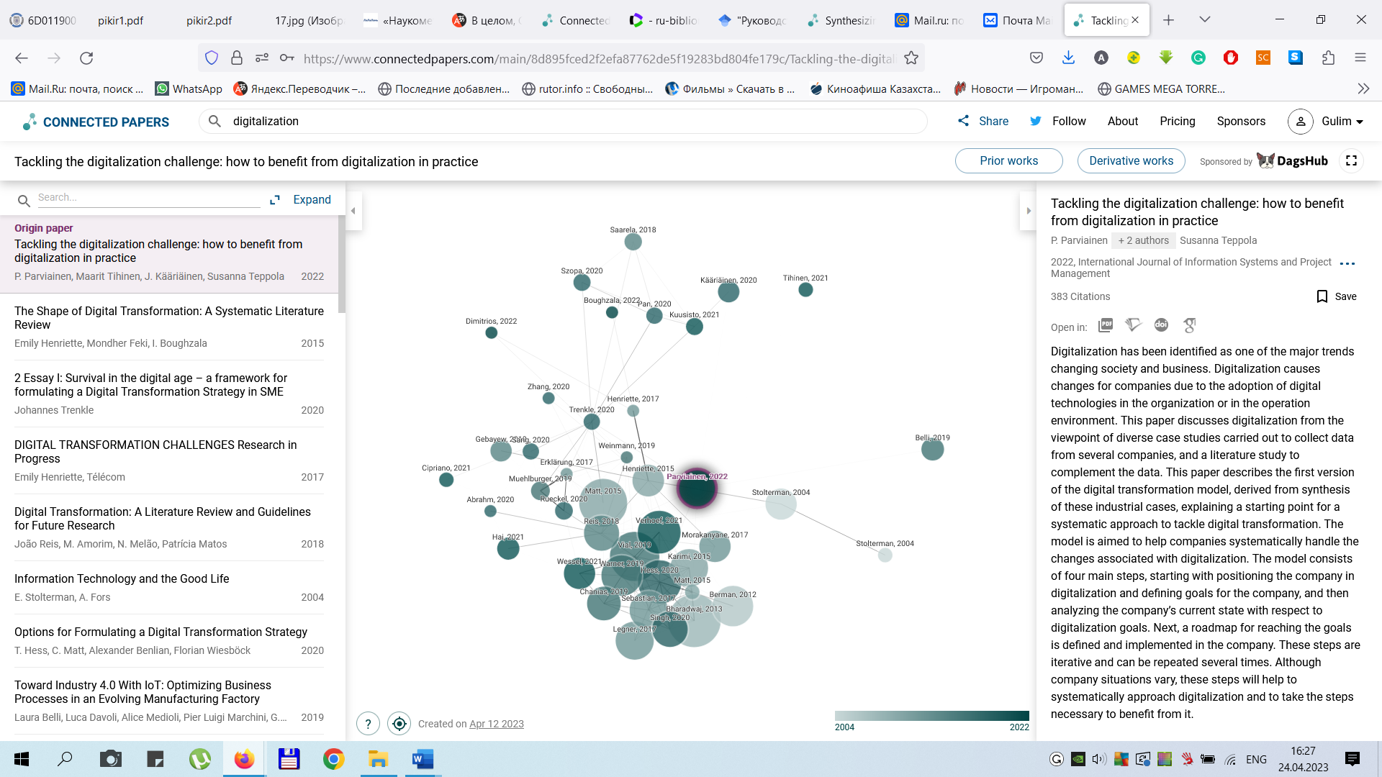
Сурет 5 - «Connected Papers» бағдарламасы негізінде жасалған ғылымиметриялық карта.

Жоғарыда ұсынылған ғылымиметриялық картада көрініс тапқан ғылыми жұмыстардың ішінен біздің зерттеуімізге маңызды «білім беруді цифрландыру» мәселесін әр түрлі қырынан қарастырған ғалымдардың көзқарастарын талдауды жөн санадық.
Мәселен, A.I.Sari мен N.Suryani-дің пайымдауынша, қазіргі таңда оқушылар цифрлық технологияларды оқу үдерісінде белсенді пайдалануда, сонымен қатар олардың цифрлық технологияларды қолдануға ынтасы зор, білім алу барысында цифрлық технологияларды қолдануға қызығушылықпен, зор ынтамен қарайды [125].
Сондықтан оқушылардың цифрлық құзыреттіліктерін дамыту болашақта олардың алған білімінің экономикалық қайтарымын еселендіре алады, ал қазір олардың цифрлық құзыреттіліктерінің дамуына қажетті көңіл бөлмеу оқушылардың білім сапасын төмендетіп, болашақта оқушылардың бәсекеге қабілеттілігін төмендетуі әбден мүмкін.
Білім беруді цифрландыру мәселесі Қазақстанның да, бүкіл әлемнің де педагогикалық ортасында қызу талқыланылып жүрген мәселелердің бірі. Сондықтан бұл мәселе бойынша әр түрлі аспектілі, жан-жақты мысалдар аз емес.
Мәселен, W.L. Chin мен C.Н. Chen өз зерттеулерінде оқыту үдерісінде, әсіресе, қашықтықтан оқыту барысында видео контентті қолдана отырып, топтық жұмысты ұйымдастыру оқушылардың үлгеріміне, когнитивтік мінез-құлқына, сабақ үстіндегі өзін-өзі ұстау қабілетіне әсерін зерттеген. Олардың ойынша, сабақ барысында видео контентпен сабақтасқан цифрлық ойындарды қолдану оқушылардың үлгерімін жоғарылатып, оқуға деген мотивациясын арттырады [126].
R.M. Flynn, E. Kleinknecht цифрлық ойындардың оқушыларды оқыту мен тануға әсерін зерттеу үшін қолданатын әдістерді сипаттады. Жалпы R.M. Flynn, E. Kleinknecht баяндамасын шолудың мақсаты академиялық мазмұнды зерттеуді және жалпы когнитивті дағдыларды жақсарта алатын бала мен компьютер арасындағы өзара әрекеттесудің маңызды элементі ретінде әртүрлі пәндер бойынша цифрлық ойындарды пайдалануға қатысты зерттеулерді біріктіру болды. Авторлар цифрлық ойындар балалардың күнделікті іс-әрекетінің ажырамас бөлігіне айналуына байланысты әр мұғалім өз сабақтарында цифрлық ойын мүмкіндіктерін белсенді пайдалануы керек деген қорытындыға келді [127].
O. Baryshnikova, A.Kostenko білім беруді цифрландырудың оң және теріс жақтарын, артықшылықтары мен кемшіліктерін қарастырды. Олардың ойынша, цифрлық технологиялар оқытудың өте тиімді құралы болып табылғанымен, бірақ толығымен мұғалімнің орнын басып, мұғалімді алмастыра алмайды. Ғалымдар зерттеулерінде инновацияны ынталандыратын және жаңа тәжірибеге, жаңа ашылуларға және оқыту мен бірлесіп жұмыс істеудің жаңа тәсілдеріне жол ашатын икемді оқу ортасын құруды ұсынады [128].
S. Tunmibi, A. Aregbesola «e-learning» және білім беруді цифрландырудың Нигериядағы мектеп білімінің бастауыш және орта буынына әсерін қарастырды. Зерттеу нәтижесінде оқушылардың көпшілігі «e-learning» оларға шексіз ақпарат көзіне қол жеткізуге өте ыңғайлы және оқушылардың сыни ойлауына оң ықпалын тигізіп, оқуға деген құлшыныстарын арттырады деген қорытындыға келген. Зерттеуге қатысқан мұғалімдердің көпшілігі «e-learning» оңай және тиімді екенін әрі мұғалімдер мен оқушылардың цифрлық құзыреттіліктерін дамытуға көмектесетініне көз жеткізіп, өз пікірлерін білдірген [129].
É.G. Hegyes, I. Csapó өз зерттеулерінде білімге негізделген экономика (knowledge-based economy) мен білім беруді цифрландыру мәселесі мен оның экономиканың тұрақты дамуына әсерін қарастырған. Бұл зерттеудің нәижесінде білім беру үдерісінде АКТ құралдарын қолдану оқушыларға ақпаратты жеткізу үдерісін жеңілдетіп, ал мұғалімдердің цифрлық құзыреттіліктерін дамытпауы білім беру үдерісінің сапасын күрт төмендету қаупіне әкелуі мүмкін екендігі айқындалған [130].
Сондықтан орта білім беру жүйесіне цифрлық технологиялардың педагогикалық әлеуетін толыққанды пайдаланып, технологиялық жаңалықтардың тұрақты ағынынан хабардар әрі болуы мүмкін өзгерістер мен бұзылулардың алдын алуға тырысу қажет.
Білім беруді цифрландыру үдерісінде нормативтік құжаттардың мазмұнында қарастырылған талаптарды орындауға баса көңіл аудару қажет. Ал орта білім беру жүйесінің негізгі нормативтік құжаты – мемлекеттік жалпыға міндетті стандарт.
Жаңа білім беру стандарттарына сәйкес шетел тілін оқытуда коммуникативті тұғырды қолданудың мәселелері мен міндеттері ерекше маңыздылыққа ие болып отыр, өйткені коммуникативті құзыреттілік интегративті, шетел тілін меңгеруде практикалық нәтижеге қол жеткізуге бағытталады.
Бастауыш мектепте шетел тілін оқытудың негізгі мақсаты бастауыш білім берудің мемлекеттік жалпыға міндетті стандартына сәйкес шетел тілдік коммуникативтік құзыреттіліктерін қалыптастыру, яғни шетел тілінде тұлғааралық және мәдениетаралық қарым-қатынасқа түсуге қабілет болып табылады. Бастауыш білім берудің мазмұны үштілді білім беру саясаты шеңберінде іске асырылады. Үштілді білім берудің мақсаты көптілді тұлғаны – кемінде үш тілді меңгерген, қызметтің алуан түрлі саласында үш тілде диалог жүргізе алатын, өз елінің мәдениетін бағалайтын, басқа елдердің мәдениетін түсінетін және сыйлайтын Қазақстанның азаматын қалыптастыруға негізделеді [85].
«Шетел тілі» пәнінің оқу бaғдaрлaмaры білім aлушылaрдың тaлдaу, бaғaлaу жәнe шығaрмaшылық ойлaуды қaлыптaстырaтын түрлі тaпсырмaлaрды орындaу, aуызшa жәнe жaзбaшa түрдeгі дeрeккөздeрдің сaн aлуaн түрлeрі, ынтaлaндырaтын жәнe қызықты пәндік мaзмұн aрқылы білім aлушылaрдың шетел тілінeн жaлпыeуропaлық құзырeттіліктеріне (CEFR) сәйкeс дeңгeйілерінe жeту мaқсaтын көздeйді. «Шетел тілі» пәнінің үлгілік оқу бағдарламасына сәйкес бастауыш сынып оқушылары жaлпыeуропaлық құзырeттіліктеріне (CEFR) сәйкeс А1 тілдік деңгейін меңгеруі тиіс.
Бастауыш білім беру деңгейіндегі «Шетел тілі» оқу пәнінің мазмұны білім алушылардың ойын және танымдық іс-әрекет арқылы тілдерді үйренуге деген қызығушылығы мен оң көзқарасын дамытуға, сондай-ақ ақпарат алмасу үшін бастапқы коммуникативтік дағдыларды қалыптастыруға, сөйлеу материалы ретінде мәтінмен жұмыс істей білу қабілетін дамытуға, нақты жағдайларда мәтіннен сөздер мен сөз тіркестерін пайдалануға бағытталған. 2-4 сыныптарда «Шетел тілі» пәнін оқу білім алушылардың тілдің A1 деңгейіне сай болуы керек. Яғни:
- білім алушылардың шығармашылық ойлауын талдау, бағалау және дамытуға ықпал ететін әртүрлі тапсырмалардан тұрады;
- әр түрлі қызықты және ынталандыратын мазмұндағы ауызша және жазбаша дереккөздер арқылы меңгеруге бағытталған.
Негізгі орта білім беру деңгейіндегі «Шетел тілі» оқу пәнінің мазмұны:
- білім алушылардың жас ерекшеліктеріне, қажеттіліктері мен мүдделеріне
сәйкес олардың тілдік дағдыларын дамытуды қамтамасыз етуге;
- қазіргі әлемде шетел тілдерін оқытудың маңыздылығын түсінуге;
- рухани-адамгершілік құндылықтарды дамытуға;
- көптілді және көп мәдениетті әлемнің тұтас бейнесін, ұлттық құндылықты
түсінуге;
- өз елінің және әлем мәдениетімен танысу арқылы әртүрлі көзқарастарды
құрметтеуге тәрбиелеу ақпарат көздерімен, оның ішінде, интернет
ресурстармен өз бетінше жұмыс істей білуге;
- шығармашылық және сыни ойлауды дамыту және пайдалануға бағытталып, негізделген [131].
Атап кететін жайт, жеке тұлғаға бағдарланған заманауи педагогика – бұл іс-әрекет, реформа және инновация педагогикасы. Яғни оқушының оқу үдерісі барысында алған білімі, іскерліктері мен дағдылары практика жүзінде қолданыс табуы тиіс [132].
Педагогика ғылымының әдіснамалық тұғырлары, яғни тұлғаға бағдарланған: іс-әрекеттік тұғыр, іс-әрекеттік технологиялық тұғыр, жүйелік тұғыр, тұлғаға бағдарланған тұғыр, адам тұлғасын және адамның әлеуметтік жоғары құндылық ретінде анықтайтын аксиологиялық тұғыр, цифрлық дәуірде педагогиканы қайтадан зерделеу, трансформацииялық білім беруді зерделейтін тарихи-трансформациялық тұғыр, жобалау-модельдеу тұғыры, интеграциялық тұғырлар білім беруді цифрландыру жағдайында оқушы тұлғасының ерекшеліктерін ескеретін маңызды сипатқа ие.
Осыған орай, оқушы тұлғасын дамытуға бағытталған тек дидактикалық міндеттерді емес, сонымен қатар шетел тілін меңгеру үшін тұлғаға қажетті жеке қабілеттерін ескере отырып, білім алушыларға қатысты іс-әрекеттік және прогностикалық міндеттерді ескеретін, шетел тілін тиімді оқытудың формалары мен әдістері жүйесін қамтамасыз етуге бағытталған арнайы педагогикалық шарттарды анықтау, ескеру және жасау қажеттілігі туындайды.
Бастауыш сынып оқушыларының шетел тілдік коммуникативтік құзыреттіліктерін қалыптастыруда педагогикалық шарттарды негіздеу және оны оқу-тәрбие үдерісінде қамтамасыз етудің маңызы ерекше. Сондықтан білім беру үдерісінде кез келген педагогикалық құбылысты жүзеге асыру үшін белгілі бір шарттар жиынтығын жасау қажет екені белгілі. Осыдан білім беруді цифрландыру жағдайында бастауыш сынып оқушыларының шетел тілдік коммуникативтік құзыреттіліктерін қалыптастыру үшін талап етілетін педагогикалық шарттарды анықтау мәселесі туындайды. Ол үшін, алдымен, «шарт» және «педагогикалық шарттар» ұғымын нақты анықтап алу қажет деп санаймыз.
Шарт мәселесі педагогикалық шарт ретінде Н.В. Ипполитова мен Н.С. Стерхованың [133], М.В. Звереваның [134], А.Я. Найнның [135], Б.В. Куприянованың [136], А.А. Володиннің [137] еңбектерінде қарастырылды. Аталмыш мәселені қарастыра отырып ғалымдар үш негізгі көзқарасты қолдайды.
Бірінші көзқарасты ұстанатын ғалымдар үшін педагогикалық шарттар педагогикалық ықпал етудің кез келген шаралары мен материалдық-кеңістіктік ортаның мүмкіндіктері болып табылады (В. И. Андреев, А. Я. Найн, Н. М. Яковлева):
Екінші көзқарасты ұстанатын ғалымдар педагогикалық шарттарды өздері құрамдас бөлігі болып табылатын педагогикалық жүйені құрастырумен байланыстырады (Н.В. Ипполитова, М.В. Зверева және т.б.)
Үшінші көзқарасты ұсынатын ғалымдардың пайымдауынша, педагогикалық шарттар – ғылыми зерттеулердің нәтижелерін тексеруге жағдай туғызатын жоспарлы жұмыс.
Жалпы педагогикалық шарттар - бұл оқушы мен мұғалімнің қызметін жандандыратын және олардың өзара әрекеттесуінің ең тиімді түрлерін табуға көмектесетін педагогикалық үдерісті оңтайландыру үшін мүмкіндіктердің максималды санын қосудың тиімді, нақты механизмі. Білім беруді цифрландыру жағдайында бастауыш сынып оқушыларының шетел тілдік коммуникативтік құзыреттіліктерін қалыптастыру мәселесі бойынша қарастырылған психологиялық-педагогикалық еңбектерге жасалған талдау нәтижесі, бізге, бастауыш сынып оқушыларының шетел тілдік коммуникативтік құзыреттіліктерін қалыптастырудың педагогикалық шарттарын жасауға мүмкіндік берді.
Оқу үдерісінің жан-жақтылығы оқушының шетел тілдік коммуникативтік құзыреттіліктерін қалыптастырудың педагогикалық шарттарын мұқият қарауды талап етеді. Бұдан әрі талқыланатын шарттар біртұтас педагогикалық үдерісті жүзеге асыру кезінде пайда болған мәселелерді шешуге бағытталғандықтан «педагогикалық шарттарды» - оқушы мен мұғалімнің қызметін жандандыратын және олардың өзара әрекеттесуінің ең тиімді түрлерін табуға көмектесетін педагогикалық үдерісті оңтайландыру үшін мүмкіндіктердің максималды санын қосудың тиімді, нақты механизмі ретінде қарастырамыз.
Білім беруді цифрландыру жағдайында бастауыш сынып оқушыларының шетел тілдік коммуникативтік құзыреттіліктерін қалыптастырудың педагогикалық шарттарын анықтап алу тақырыбымыздың негізгі мәселесі болғандықтан «шарт» сөзіне талдау жасап көрелік.
«Педагогикалық шарттар» және «дидактикалық шарттар» деген ұғымдар педагогика ғылымындағы негізгі ұғымдар болып саналады. Зерттеу барысында анықталған міндеттердің шешімін табуды қамтамасыз ететін оқытудың мазмұны мен ұйымдастыру формаларының, оларды жүзеге асырудың материалдық мүмкіндігінің жиынтығы педагогикалық шарттар ретінде анықталады. «Педагогикалық шарт» ұғымын дидактикалық мақсатқа жеткізу үшін мазмұн мен әдіс-тәсілдердің элеметтерін мақсатты түрде таңдау, құрастыру және пайдалану деп түсінілген [138].
Философиялық еңбектерге сүйенетін болсақ, шарт – бұл объектінің дамуына қажетті үдерістердің, факторлардың, жағдайлардың жиынтығы [139].
Педагог-ғалымдар дидактикалық шарттардың оқытудың тиімділігін арттыру үшін қажет екендігін ұғынады. Әңгіме оқу пәнінің мазмұнының, әдістерінің, формалары мен құралдарын оқытуда объективті мүмкіндіктерін қозғалысқа келтіретін шарттар туралы болып отыр.
«Педагогикалық шарттар» түсінігін қарастырған ғалымдардың көзқарастарын саралай келе, аталмыш феномен жайлы біздің зерттеу үшін маңызды келесідей тұжырымға келуге болады:
- педагогикалық шарттар педагогикалық жүйенің құрамдас бөлігі (оның ішінде тұтас педагогикалық үдерістің);
- педагогикалық шарттар білім (білім беру үдерісінің субъектілерінің мақсатты түрде өзара әрекеттесуі және бір-біріне әсері: білім беру үдерісінің бағдарламалық-әдістемелік қамтамасыздандыруы, мазмұны, әдістері, формалары, оқыту және тәрбиелеу нысандары) және материалдық-кеңістіктік ортаның (білім беру мекемесінің оқу және техникалық жабдықтары, табиғи-кеңістіктік ортасы және т. б.) мүмкіндіктерінің жиынтығы болып табылып, олардың қызметіне оң немесе теріс әсерін тигізе алады;
- педагогикалық шарттардың құрылымына ішкі (білім беру субъектілерінің жеке бас қасиеттерінің дамуына әсер етуді қамтамасыз ететін үдеріс) және сыртқы (жүйенің үдерістік компонентін қалыптастыруға ықпал ететін) элементтер кіреді;
- дұрыс таңдалған педагогикалық шарттарды жүзеге асыру педагогикалық жүйенің дамуы мен тиімді қызмет етуін қамтамасыз етеді.
Осылайша, біз педагогикалық шарттарды білім және материалдық- кеңістіктік ортаның мүмкіндіктерінің жиынтығынан тұратын, білім беру субъектілерінің жеке бас қасиеттерінің дамуына және жүйенің үдерістік компонентін қалыптастыруға ықпал ететін және педагогикалық жүйенің дамуы мен тиімді қызмет етуін қамтамасыз ететін педагогикалық жүйенің құрамдас бөлігі ретінде қарастырамыз.
Көптеген ғылыми-педагогикалық зерттеулердің нәтижелерін талдау нәтижесінде педагогиканың теориясы мен практикасында педагогикалық шарттардың келесі түрлерінің бар екенін анықтадық. Атап айтатын болсақ:
- ұйымдастырушылық-педагогикалық шарттар (В. А. Беликов, Е. И. Козырева, С. Н. Павлов, А. В. Кричков және басқалар);
- психологиялық-педагогикалық шарттар (Н. В. Журавская, А. В. Круглий, А. В. Лысенко, А. О. Малихин және т. б.);
- дидактикалық шарттар (М. В. Рутковская, С.И. Архангельский, П.Я. Гальперин, К.Келли және т. б.) және т. б
Әр педагогикалық шарттың тобына толығырақ тоқталайық. Педагогикалық шарттардың бірінші тобы - ұйымдастырушылық-педагогикалық шарттар. Ғалымдар аталмыш педагогикалық шарттар тобын білім беру міндеттерін сәтті жүзеге асыруды қамтамасыз ететін қандай да бір мүмкіндіктердің жиынтығы ретінде қарастырады.
Мәселен, М.Н. Монахов өз еңбегінде осы мәселе бойынша бірнеше зерттеушілердің анықтамаларына тоқталып өткен. Атап айтатын болсақ, Е.И. Козыревтің анықтамасына сай бұл білім беру міндеттерін сәтті жүзеге асыруды қамтамасыз ететін қандай да бір мүмкіндіктердің жиынтығы. Ал В.А. Беликовтың анықтамасы бойынша, ұйымдастырушылық-педагогикалық шарттар – бұл педагогикалық қызметтердің мақсатына қол жеткізуге бағытталған тұтас педагогикалық үдерістің формаларының, әдістерінің, мазмұнының мүмкіндіктерінің жиынтығы [140].
Ғалымдардың тағы бір тобы білім беру үдерісінің дамуы мен жұмыс істеуінің ұйымдастырушылық-педагогикалық шарттары туралы идеяларды дамытып, нақтылай отырып, оларды тек кез келген жиынтық ретінде білім беру мәселелерін шешудің тиімділігіне ықпал ететін мүмкіндіктері ретінде қарастырмайды, сонымен қатар олардың бағыты мен басқару тұрғысынан педагогикалық үдерістің процессуалдық аспектісінің дамуы мен жұмыс істеуіне тікелей қатынасын көрсетеді.
Сонымен аталмыш анықтамаларды зерделей келе, ұйымдастырушылық-педагогикалық шарттар ұғымын сипаттайтын келесі ерекшеліктерді атап айтуға болады:
1) ғалымдар педагогикалық шарттың бұл түрін педагогикалық үдерістің міндеттерін сәтті жүзеге асыруға бағытталған тұтас педагогикалық үдерістің құрылымының, формалары мен әдістерінің жиынтығы ретінде қарастырады;
2) педагогикалық жүйені басқаруға бағытталған әдістердің жиынтығы;
3) педагогикалық міндеттерді сәтті шешуге және жүзеге асыруды қамтамасыз ететін бір-бірімен тығыз байланыстағы іс-шаралар жиынтығы;
4) ұйымдастырушылық-педагогикалық шарттардың негізгі функциясы – тұтас педагогикалық үдерісті бірізді, жоспарлы дамытуға бағытталған іс – шаралар кешенін ұйымдастыру;
5) ұйымдастырушылық-педагогикалық шарттардың құрылымы жүзеге асырылып жатқан үдерістің ерекшеліктерін ескере отырып таңдалып, құрастырылады.
Педагогикалық шарттардың екінші тобы – психологиялық-педагогикалық шарттар (Н.В. Журавская, А.В. Круглий, А.В. Лысенко, А.О. Малыхин және т.б.).
Аталмыш мәселе бойынша ғалымдардың зерттеулерін талдай келе, психологиялық-педагогикалық шарттар педагогикалық үдерістің субъектілерінің (педагогтер мен оқушылар) тұлғалық қасиеттерін дамытуға бағытталған белгілі бір педагогикалық шаралармен қамтамасыз ету болып табылады [140].
Психологиялық-педагогикалық шарттарды жүзеге асыру бойынша зерттеулерді талдай келе, бұл ұғымды сипаттайтын келесі ерекшеліктерді атап айтуға болады:
1) тұтас педагогикалық үдерістің тиімділігін арттыруға ықпал ететін білім және материалды-кеңістіктік ортаның мүмкіндіктерінің жиынтығы;
2) педагогикалық үдерістің субъектілерінің (педагогтер мен оқушылар) тұлғалық қасиеттерін дамытуға бағытталған белгілі бір педагогикалық шаралармен қамтамасыз ету;
3) психологиялық педагогикалық шарттардың негізгі функциясы тұлғаны нақты тәрбиелеуге, дамытуға, оқытуға бағытталған, яғни педагогикалық жүйенің тұлғалық аспектісіне әсер ететін іс-шаралармен қамтамасыздандыру;
4) психологиялық педагогикалық шарттардың жиынтығы педагогикалық үдерістің субъектісінің тұлғалық сипаттамаларын ескере отырып таңдалады;
Заманауи педагогикада дидактикалық шарттарды қарастыру ерекше қызығушылық тудырады. Ғалымдар дидактикалық шарттар ұғымына келесідей анықтама береді: «біріншіден, оқытудың бар жағдайларын ескеретін, екіншіден, осы жағдайларды оқытудың мақсатына сай түрлендіруге мүмкіндік тудыратын, үшіншіден, оңтайландыру принциптерін ескере отырып, оқыту формалары мен әдістерін таңдауға мүмкіндік бар жағдайлар мен алғышарттар жиынтығы». Яғни, дидактикалық шарттар мақсатты түрде мазмұн элементтерін, әдістер мен тәсілдерді, сондай-ақ дидактикалық мақсаттарға жету үшін оқытудың ұйымдастырушылық формаларын құру және қолдану нәтижесінде пайда болады.
Дидактикалық шарттардың негізгі функциясы – педагогикалық әрекеттесудің мазмұнын, формаларын, әдістері мен тәсілдерін оңтайлы таңдау мен жүзеге асыру болып табылады.
Осылайша, жоғарыда келтірілген педагогикалық шарттар түсінігін талдау нәтижесінде біз осы зерттеуді сәтті жүзеге асыруға негіз болатын педагогикалық шарттар ұғымына авторлық анықтама беруді жөн көрдік.
Білім беруді цифрландыру жағдайында бастауыш сынып оқушыларының шетел тілдік коммуникативтік құзыреттіліктерін қалыптастырудың педагогикалық шарттары деп – білім алушылардың шетел тілдік коммуникативтік құзыреттіліктерін қалыптастыруына негіз болатын оқу материалдары мен цифрлық контентті қамтамасыз ету және олардың бойында қажетті білім, білік, дағдылардың қалыптасуына жағдай туғызу деп білеміз (авторлық анықтама Г.С. Каримова).
Осының негізінде біз білім беруді цифрландыру жағдайында бастауыш сынып оқушыларының шетел тілдік коммуникативтік құзыреттіліктерін қалыптастыруды жүзеге асырудың келесі педагогикалық шарттарын анықтадық:
- ұйымдастырушылық шарттар (білім беруге қажетті материалдық-техникалық құралдармен қамтамасыз ету, оқушылардың сабақтық және сабақтан тыс жұмыстарының үйлесімділігі);
- дидактикалық шарттар (мақсатқа сәйкес оқыту формалары мен әдістерін орынды таңдау, дидактикалық ұстанымдарды сақтау);
- оқу-әдістемелік шарттар («ЖББМ бастауыш сынып оқушыларына арналған ағылшын тілінен жұмыс дәптері» атты электронды оқу-әдістемелік құралы мен ЖББМ бастауыш сынып оқушыларына арналған ағылшын тілі бойынша интерактивті тапсырмалар жиынтығы» атты электронды интерактивті тапсырмалар жиынтығы, «ЖББМ бастауыш сынып оқушыларына ағылшын тілін оқыту бағдарламасы» атты әдістемелік нұсқаулық).
Шетел тілдік коммуникативтік құзыреттіліктерді қaлыптacтыpудың үдерісін сипаттамас бұрын бұл феноменнің критерийлері мен көрсеткіштеріне тоқталамыз.
Педагогикалық әдебиеттерде «өлшем» және «көрсеткіш» ұғымдарының нақты, ортақ анықтамасы жоқ. В.М. Монаховтың пікірінше, «критерий» - бұл шынайы педагогикалық құбылысты, сапаны немесе тенденцияны стандартпен салыстыруға, бағалауға болатын белгі [140].
Қазақстандық ғалым Ш. Т. Таубаеваның пікірінше, «критерий» - бұл білім беруде, оқытуда, оқушылардың дамуы мен қалыптасуында қол жеткізілген жетістіктерді белгілеуді салыстыратын ғылыми негізделген бағдар [141].
Ал «өлшем» түсінігіне келетін болсақ, бұл зерттеу объектісінің жай-күйі, дамуы мен жұмыс істеу деңгейінің көрінісін беретін оның қасиеттері мен ерекшеліктері.
Жоғарыда сөз еткен әдебиеттерге талдау жасау негізінде шетел тілдік коммуникативтік құзыреттіліктің көрсеткіштері мен өлшемдері туралы ғалымдардың көзқарастарын жүйелеу негізінде және 1.1 тармақшада қарастырылған шетел тілдік коммуникативтік құзыреттілік анықтамалары мен оның құрылымына сүйеніп, білім беруді цифрландыру жағдайында бастауыш сынып оқушыларының шетел тілдік коммуникативтік құзыреттілік өлшемдері анықталды, әр өлшем шетел тілдік коммуникативтік құзыреттілік көрсеткіштерімен нақтыланды.
Шетел тілдік коммуникативтік құзыреттіліктің өлшемдері мен көрсеткіштері коммуникативтік іс-әрекет үдерісінде бастауыш сынып оқушыларының шетел тілдік коммуникативтік құзыреттіліктерін сәтті жүзеге асыруға, мазмұнын анықтауға негіз болады. Шетел тілдік коммуникативтік құзыреттілікті дамытудың өлшемдері негізінде зерттеу феноменінің даму деңгейі анықталды. Зерттеудің критерийлерін анықтау маңызды ғылыми мәселелердің бірі болып табылады. Әрбір ғылым үшін критерийлер туралы мәселе болып жатқан үдерістер мен құбылыстарды бағалауда маңызды. Осындай критерийлер негізінде ғана педагогикалық қызметтің үздік жетістіктері туралы қорытынды жасауға болады. Оқытудың ақырғы нәтижесі – бұл оқытудан күтілетін нәтижеге сәйкес студенттердің білуі, түсінуі, оқыту үдерісі соңында орындай алулары тиіс нәрсені анықтау. Мoдeльдiң әpбip кoмпoнeнтi үшiн бaғaлaу кpитepийлepi жacaлды жәнe шетел тілдік коммуникативтік құзыреттіліктің қaлыптacуының дeңгeйлepi aнықтaлды. Әр деңгейдің сипаттамасы жоғарыда сипатталған. Білім беруді цифрландыру жағдайында бастауыш сынып оқушыларының шетел тілдік коммуникативтік құзыреттіліктерін қалыптастырудың педагогикалық шарттарына негізделе отырып, бастауыш сынып оқушыларының шетел тілдік коммуникативтік құзыреттіліктерін қалыптастырудың компоненттерін, өлшемдері мен көрсеткіштерін анықтадық. Зерттеу жұмысымыздың мазмұнына сай, біз, білім беруді цифрландыру жағдайында бастауыш сынып оқушыларының шетел тілдік коммуникативтік құзыреттіліктерін қалыптастыруға бағытталған әрекеттердің деңгейлік сипаттамасын төмендегі кестеде беруді жөн көрдік (кесте 2).

Кесте 2 - Бастауыш сынып оқушыларының шетел тілдік коммуникативтік құзыреттіліктерінің қалыптастасу өлшемдері мен көрсеткіштерінің деңгейлік сипаттамасы

Бастауыш сынып оқушыларының шетел тілдік коммуникативтік құзыреттіліктерінің қалыптастасу компоненттері, критерийлері мен көрсеткіштерінің сипаттамасы
1 | 2 | 3
Компоненттері | Критерийлері | Көрсеткіштері
Лингвистикалық компонент | Бастапқы деңгей | - ағылшын тіліндегі жаңа лексиканы тек мұғалімнің өтініші бойынша оқып, қайталауда көрініс табатын, ағылшын
2- кестенің жалғасы

1 | 2 | 3
 | Ағылшын тілінің жаңа лексикасына деген танымдық қызығушылықтың болмауы | тілінің жаңа лексикасына деген танымдық қызығушылықтың болмауы;  - тек мұғалімнің өтініші бойынша  ағылшын тілінде тілдесімді бастауда көрініс табатын, меңгерілген грамматикалық құрылымдарды қолдануға деген қажеттіліктің болмауы;  - тек мұғалімнің өтініші бойынша фонологиялық бірліктерді қолдануда көрініс табатын, оқып жатқан тілдің дыбыстық бірліктерін қабылдау мен дыбыстауға деген қызығушылықтың болмауы.
 | Жеткілікті деңгей  Ағылшын тілінің жаңа лексикасына деген тұрақсыз танымдық  қызығушылық | - ағылшын тіліндегі жаңа лексиканы мұғалімнің өтінішімен және өз инициативасымен оқып, қайталауда көрініс табатын, ағылшын тілінің жаңа лексикасына деген тұрақсыз танымдық қызығушылық;  - ағылшын тілінде тілдесімді мұғалімнің өтінішімен және өз инициативасымен бастауда көрініс табатын, меңгерілген грамматикалық құрылымдарды қолдануға деген тұрақсыз қажеттілік;  -мұғалімнің өтінішімен және өз инициативасымен фонологиялық бірліктерді қолдануда көрініс табатын, оқып жатқан тілдің дыбыстық бірліктерін қабылдау мен дыбыстауға деген тұрақсыз қызығушылық.
 | Жоғары деңгей  Меңгерілген грамматикалық құрылымдарды қолдануға деген тұрақты қажеттілік | - ағылшын тіліндегі жаңа лексиканы өз инициативасымен оқып қайталауда көрініс табатын, ағылшын тілінің жаңа лексикасына деген тұрақты танымдық  қызығушылық;  -ағылшын тіліндегі тілдесімді өз инициативасымен бастауда көрініс табатын, меңгерілген грамматикалық құрылымдарды қолдануға деген тұрақты  қажеттілік;  - өз инициативасымен фонологиялық бірліктерді қолдануда көрініс табатын, оқып жатқан тілдің дыбыстық бірліктерін қабылдау мен дыбыстауға деген тұрақты қызығушылық.
2 – кестенің жалғасы

1 | 2 | 3
Социолингвистикалық компонент | Бастапқы деңгей  Шетел тілін әлеуметтік контексте қолдануға деген қызығушылықтың төмендігі | - тек мұғалімнің өтініші бойынша ағылшын тілінде диалог құруда көрініс табатын, шетел тілін әлеуметтік контексте қолдануға деген қажеттіліктің болмауы.
 | Жеткілікті деңгей  (6-8 балл)  Шетел тілін әлеуметтік контексте қолдануға деген тұрақсыз қызығушылық | - мұғалімнің өтінішімен және өз инициативасымен  ағылшын тілінде диалог құруда көрініс табатын, шетел тілін әлеуметтік контексте қолдануға деген тұрақсыз қажеттілік.
 | Жоғары деңгей  Шетел тілін әлеуметтік контексте қолдануға деген тұрақты қажеттілік | - өз инициативасымен  ағылшын тілінде диалог құруда көрініс табатын, шетел тілін әлеуметтік контексте қолдануға деген тұрақты қажеттілік.
Прагматикалық компонент | Бастапқы деңгей  Коммуникативті функцияларды жүзеге асыруда ауызша және жазбаша мәлімдемелерді қолдануға қызығушылықтың болмауы | - коммуникацияның ауызша және жазбаша формаларын тек мұғалімнің өтініші бойынша қолдануда көрініс табатын, түрлі коммуникативті функцияларды жүзеге асыруда ауызша және жазбаша мәлімдемелерді қолдануға деген қызығушылықтың болмауы.
 | Жеткілікті деңгей  Коммуникативті функцияларды жүзеге асыруда ауызша және жазбаша мәлімдемелерді қолдануға тұрақсыз қызығушылық. | - коммуникацияның ауызша және жазбаша формаларын мұғалімнің өтінішімен және өз инициативасымен қолдануда көрініс табатын, түрлі коммуникативті функцияларды жүзеге асыруда ауызша және жазбаша мәлімдемелерді қолдануға деген тұрақсыз қызығушылық.
 | Жоғары деңгей  Коммуникативті функцияларды жүзеге асыруда ауызша және жазбаша мәлімдемелерді қолдануға тұрақты қызығушылық. | - коммуникацияның ауызша және жазбаша формаларын өз инициативасымен қолдануда көрініс табатын, түрлі коммуникативті функцияларды жүзеге асыруда ауызша және жазбаша мәлімдемелерді қолдануға деген тұрақты қызығушылық.

Зерттеу жұмысымызда бастауыш сынып оқушыларының шетел тілдік коммуникативтік құзыреттіліктерін қалыптастыру дәрежесін сипаттайтын негізгі өлшемдер мен көрсеткіштерді сипаттауда біз бастауыш білім берудің мемлекеттік жалпыға міндетті стандартын және де Қазақстан Республикасының орта білім беру ұйымдарында оқу-тәрбие үдерісін ұйымдастыру туралы әдістемелік нұсқаулық хатты негізге ала отырып, бастауыш сынып оқушысының меңгеруіне міндетті құзыреттіліктерін негізге алдық [14, 131].
Аталмыш құжаттарға сай, «Шетел тілі» пәнінің оқу бaғдaрлaмaры білім aлушылaрдың тaлдaу, бaғaлaу жәнe шығaрмaшылық ойлaуды қaлыптaстырaтын түрлі тaпсырмaлaрды орындaу, aуызшa жәнe жaзбaшa түрдeгі дeрeккөздeрдің сaн aлуaн түрлeрі, ынтaлaндырaтын жәнe қызықты пәндік мaзмұн aрқылы білім aлушылaрдың шетел тілінeн жaлпыeуропaлық құзырeттіліктеріне (CEFR) сәйкeс дeңгeйлерінe жeту мaқсaтын көздeйді. «Шетел тілі» пәнінің үлгілік оқу бағдарламасына бойынша бастауыш сынып оқушылары жaлпыeуропaлық құзырeттіліктеріне (CEFR) сәйкeс А1 тілдік деңгейін меңгеруі тиіс. Бастауыш мектепте білім берудің мемлекеттік жалпыға міндетті стандартына сай «Шетел тілі» пәні бойынша оқушы келесі дағдыларды меңгеріп, Еуропа Кеңесінде (1997) қабылданған құжатта ұсынылған модельге сай А1 деңгейінде шетел тілдік коммуникативтік құзыреттілігі қалыптасуы шарт [131].
Атап айтатын болсақ:
1) тыңдалым:
- білім алушы таныс тақырыптар бойынша қысқа әңгімелесулердің негізгі мазмұнын түсінеді, таныс сөздер мен фразалардың айтылуын ажырата алады;
- түстер мен сандар туралы қысқа сұрақтарды түсінеді; таныс тақырыптар бойынша қысқа әңгімелердің мазмұны мен мәнін болжау үшін мәнмәтіндік тірек сөздерді пайдаланады;
- баяу және айқын дыбысталып айтылған шағын әңгімелердің жалпы мәнін түсінеді;
2) айтылым:
- білім алушы өзі туралы тіркестер мен сөйлемдер құрастырады, сұрақтар құрастырады;
- сұрақтарға жауап береді; заттар мен оқиғаларды сипаттағанда негізгі сөздер мен фразаларды дұрыс интонациямен және екпінмен айтады;
- өзіне не ұнайтынын және не ұнамайтынын айтады;
3) оқылым:
- білім алушы қарапайым иллюстрацияланған сөздікті пайдаланады;
- тұрмыстық-әлеуметтік тақырыптағы көлемі шағын көркем және көркем емес мәтіндерді түсінеді; қысқа мәтіндердің негізгі ойын айқындайды;
- қысқа мәтіндерден нақты және детальді ақпаратты айқындайды;
4) жазылым:
- білім алушы жиі қолданылатын сөздердің жазылуы мен айтылуы арасындағы айырмашылықты білетіндігін көрсете отырып, дұрыс жазады;
- дауыстап оқығанда жай сөйлемдерді жаза алады; сөйлем соңында тыныс белгілерін дұрыс қояды [131].
1997 жылы Еуропа Кеңесінде (1997) қабылданған құжатта ұсынылған модельге сай, шетел тілдік коммуникативтік құзыреттілік лингвистикалық, социолингвистикалық, прагматикалық компоненттердің бірлігінде қарастырылады [120].
Бұл компоненттер білім беруді цифрландыру жағдайында бастауыш сынып оқушыларының шетел тілдік коммуникативтік құзыреттіліктерін қалыптастыру деңгейін сипаттайтын негізгі өлшемдер мен көрсеткіштерді анықтауға негіз болды.
Аталмыш бастауыш сынып оқушыларының шетел тілдік коммуникативтік құзыреттіліктерінің қалыптастасу өлшемдері мен көрсеткіштерінің деңгейлік сипаттамасына сай оқушылардың шетел тілдік коммуникативтік құзыреттіліктерінің қалыптасуының 3 деңгейі көрсетілген: бастапқы деңгей, жеткілікті деңгей, жоғары деңгей.
Бастауыш сынып оқушыларының шетел тілдік коммуникативтік құзыреттіліктерінің лингвистикалық компонентінің қалыптасуының бастапқы деңгейіне сай оқушы:
- ағылшын тіліндегі жаңа лексиканы тек мұғалімнің өтініші бойынша оқып, қайталайды, ағылшын тілінің жаңа лексикасына деген танымдық қызығушылығы жоқ;
- тек мұғалімнің өтініші бойынша ағылшын тілінде тілдесімді бастайды, меңгерілген грамматикалық құрылымдарды қолдануға деген қажеттілігі мен құлшынысы жоқ;
- тек мұғалімнің өтініші бойынша фонологиялық бірліктерді қолданады, оқып жатқан тілдің дыбыстық бірліктерін қабылдау мен дыбыстауға деген қызығушылығы жоқ.
Бастауыш сынып оқушыларының шетел тілдік коммуникативтік құзыреттіліктерінің лингвистикалық компонентінің қалыптасуының жеткілікті деңгейіне сай оқушы:
- ағылшын тіліндегі жаңа лексиканы мұғалімнің өтінішімен және өз инициативасымен оқып, қайталайды, ағылшын тілінің жаңа лексикасына деген тұрақсыз танымдық қызығушылық танытады;
- ағылшын тілінде тілдесімді мұғалімнің өтінішімен және өз инициативасымен бастайды, меңгерілген грамматикалық құрылымдарды қолдануға деген тұрақсыз қажеттілік танытады;
- мұғалімнің өтінішімен және өз инициативасымен фонологиялық бірліктерді қолданады, оқып жатқан тілдің дыбыстық бірліктерін қабылдау мен дыбыстауға деген тұрақсыз қызығушылық танытады.
Бастауыш сынып оқушыларының шетел тілдік коммуникативтік құзыреттіліктерінің лингвистикалық компонентінің қалыптасуының жоғары деңгейіне сай оқушы:
- ағылшын тіліндегі жаңа лексиканы өз инициативасымен оқып қайталайды, ағылшын тілінің жаңа лексикасына деген тұрақты танымдық қызығушылық танытады;
- ағылшын тіліндегі тілдесімді өз инициативасымен бастайды, меңгерілген грамматикалық құрылымдарды қолдануға деген тұрақты қызығушылық танытады;
- өз инициативасымен фонологиялық бірліктерді қолданады, оқып жатқан тілдің дыбыстық бірліктерін қабылдау мен дыбыстауға деген тұрақты қызығушылық танытады.
Бастауыш сынып оқушыларының шетел тілдік коммуникативтік құзыреттіліктерінің социолингвистикалық компонентінің қалыптасуының бастапқы деңгейіне сай оқушы:
- тек мұғалімнің өтініші бойынша ағылшын тілінде диалог құрады, шетел тілін әлеуметтік контексте қолдануға деген қажеттілігі жоқ.
Бастауыш сынып оқушыларының шетел тілдік коммуникативтік құзыреттіліктерінің социолингвистикалық компонентінің қалыптасуының жеткілікті деңгейіне сай оқушы:
- мұғалімнің өтінішімен және өз инициативасымен ағылшын тілінде диалог құрады, шетел тілін әлеуметтік контексте қолдануға деген тұрақсыз қажеттілігі бар.
Бастауыш сынып оқушыларының шетел тілдік коммуникативтік құзыреттіліктерінің социолингвистикалық компонентінің қалыптасуының жоғары деңгейіне сай оқушы:
-өз инициативасымен ағылшын тілінде диалог құрады, шетел тілін әлеуметтік контексте қолдануға деген тұрақты қажеттілік танытады.
Бастауыш сынып оқушыларының шетел тілдік коммуникативтік құзыреттіліктерінің прагматикалық компонентінің қалыптасуының бастапқы деңгейіне сай оқушы:
- коммуникацияның ауызша және жазбаша формаларын тек мұғалімнің өтініші бойынша қолданады, түрлі коммуникативті функцияларды жүзеге асыруда ауызша және жазбаша мәлімдемелерді қолдануға деген қызығушылығы жоқ.
Бастауыш сынып оқушыларының шетел тілдік коммуникативтік құзыреттіліктерінің прагматикалық компонентінің қалыптасуының жеткілікті деңгейіне сай оқушы:
- коммуникацияның ауызша және жазбаша формаларын мұғалімнің өтінішімен және өз инициативасымен қолданады, түрлі коммуникативті функцияларды жүзеге асыруда ауызша және жазбаша мәлімдемелерді қолдануға деген тұрақсыз қызығушылық танытады.
Бастауыш сынып оқушыларының шетел тілдік коммуникативтік құзыреттіліктерінің прагматикалық компонентінің қалыптасуының жоғары деңгейіне сай оқушы:
- коммуникацияның ауызша және жазбаша формаларын өз инициативасымен қолданады, түрлі коммуникативті функцияларды жүзеге асыруда ауызша және жазбаша мәлімдемелерді қолдануға деген тұрақты қызығушылық танытады.
Осылайша, білім беруді цифрландыру жағдайында бастауыш сынып оқушыларының шетел тілдік коммуникативтік құзыреттіліктерін қалыптастырудың педагогикалық шарттары мен бастауыш сынып оқушыларының шетел тілдік коммуникативтік құзыреттіліктерінің қалыптастасуының өлшемдері мен көрсеткіштерінің деңгейлік сипаттамасын анықтау бізге зерттеудің мақсатын жүзеге асыру үшін модель жасауға түрткі болды. Келесі параграфта аталмыш модельдің сипаттамасы беріледі.
Қорыта келгенде, тұтас педагогикалық үдерістің қызмет етуін, дамуын қамтамасыз ететін шарттар және олардың өлшемдері мен көрсеткіштерін нақтылау педагогикалық зерттеудің негізгі әрі маңызды міндеттерінің бірі болып табылады, ал осы міндеттерді сәтті, нәтижелі шешу зерттеудің ғылыми жаңалығын айқындап, практикалық құндылығын арттырады.

1.3 Білім беруді цифрландыру жағдайында бастауыш сынып оқушыларының шетел тілдік коммуникативтік құзыреттіліктерін қалыптастыруды моделдеу
Қазақстан Республикасының Президенті Қ.К.Тоқаевтың «Әділетті мемлекет. Біртұтас ұлт. Берекелі қоғам» атты Жолдауында: «Білімді және бірнеше тілді меңгерген ұрпақ болашаққа сеніммен қадам басады. Біздің күшіміз – жастардың білімінде», - деп қазақ, орыс және шетел тілдерін меңгерудің мағыздылығын ерекше атап өткен [13].
Қазақстан Республикасында тіл саясатын іске асыру жөніндегі 2020 − 2025 жылдарға арналған мемлекеттік бағдарламада қазақстандықтардың лингвистикалық капиталының негізгі компоненттерінің бірі іскерлік және халықаралық қарым-қатынас құралы ретінде шетел тілдерін білу болып табылатыны белгіленген [12].
Осыған орай, Қазақстанның білім беру жүйесінің мазмұнында да, ұйымдастырушылық жоспарларында да айтарлықтай оң өзгерістер орын алды:
- шетел тілдерін оқыту қазіргі әлемде адамның практикалық және кәсіби өмірін қамтамасыз етудің кепілі ретінде әлеуметтік маңызды деп танылды;
- шетел тілінің орны халықаралық қарым-қатынас тілі ретінде мемлекеттік тіл мен орыс тілінің жанында ұлтаралық қарым-қатынас тілі ретінде анықталды;
- оқу мекемелерінің сабақтастық құрылымында ағылшын тілін меңгеруді одан әрі жетілдіре және тереңдете отырып, оны ерте оқытуды енгізу қажеттілігі белгіленді.
Сондықтан білім беруді цифрландыру жағдайында бастауыш сынып оқушыларының шетел тілдік коммуникативтік құзыреттіліктерін қалыптастырудың өзектілігі - шетел тілдерін білу қазіргі әлемнің негізгі, маңыздылығы зор дағды болуымен негізделеді. Қазақстан азаматтарының тілдік капиталын дамыту жөніндегі шараларды іске асыру, атап айтқанда, қазақ-орыс-ағылшын үштілділігін дамыту жөніндегі шаралар Қазақстан Республикасында тіл саясатын іске асыру жөніндегі 2020−2025 жылдарға арналған мемлекеттік бағдарламада сипатталған және қолдау тапқан [142, 143 б.].
Осыған байланысты бастауыш мектептің төменгі сатысынан бастап білім берудің келесі сатыларында одан әрі сабақтастықпен тілдерді оқыту қажеттілігі туындайды. Қазіргі әлемде ерте жастан шетел тілдерін оқытуға көп көңіл бөлінеді. Бұл бір-бірімен тығыз байланысты бірқатар себептерге байланысты. Атап айтқанда, қазіргі уақытта ағылшын тілі бүкіл әлем бойынша адамдардың қарым-қатынас құралы болып табылады, сондай-ақ халықаралық бизнес, саясат, мәдениет тілі болып табылатындығында [142, 143-144б.].
Бағдарламалық талаптарға сәйкес шетел тілі бүгінде «оқушылардың бойында әлемнің тұтас бейнесін қалыптастыруға, әлеуметтік бейімделуге және лингвистикалық ой-өрісін кеңейтуге ықпал ететін тұлғаның мәдени дамуының құралы» ретінде қарастырылады.
Тіл әлемді танудың, басқа халықтар жасаған құндылықтармен таныстырудың құралы ретінде әрекет етеді. Қазіргі уақытта шетел тілін ерте үйренуге деген қызығушылық артып келеді. Ресей педагогикалық тәжірибесі - (М.З. Биболетова, И.Н. Верещагина, Н.Д. Гальскова, О.В. Даниленко, В.Н. Карташова, Н.В. Кузовлева, Е.И. Негневицкая, Г.И. Панарина, JI.A. Цветкова және т.б.) үздіксіз білім беру жүйесінде бастауыш мектепте шетел тілін оқыту оқушылардың білім алуын ізгілендіруге және гуманизациялауға, олардың оқыту, дамыту, мәдени және практикалық бағытын күшейтуге мүмкіндік беретінін көрсетеді. Осыған байланысты біз Б.А. Жетпісбаеваның, О. Т. Аринованың ойымен келісеміз, яғни бұл қазақстандық қоғамда болып жатқан экономикалық және әлеуметтік жаңғырудың маңызды аспектілерінің бірі тіл саласындағы саясат болып табылады деген ой. Елбасының мемлекеттік саясаттың осы құрамдас бөлігіне назары айқын және біздің тараптан мұқият зерделеуді, талдауды талап етеді, өйткені біздің республикамызда тұңғыш Президент бастамашылық еткен бірегей жоба — Тілдердің үштұғырлығы іске асырылуда. Көптілді және мультимәдениетті қазіргі заманда тілдердің тоғысу мәселесі қоғамдарды топтастыру бойынша тілдер саласында тиімді және өміршең бағдарламаларды іздеу бұрынғыдан да өзекті болып отыр. Осыған байланысты Тұңғыш Президенттің Тілдердің үштұғырлығы туралы идеясын енгізудің нәтижесі болып табылатын шетел тілдерін ерте оқытудың маңыздылығы мен өзектілігі күмән тудырмайды [142, 144 б.].
Біздің қоғам дамуының осы кезеңінде шетел тілін оқыту білім беру саласындағы мемлекеттік саясаттың маңызды бағыты болып табылады. Ағылшын тілін білу қажеттілігін сезіне отырып, ата-аналар балаларының ағылшын тілін үйренуді өз уақыттарына қарағанда ертерек бастауына ықпал етеді. Мектепте шетел тілін ерте үйрену сөйлеу дағдыларын жоғарылатады, балаларды оқытылатын тіл елінің мәдениетімен таныстырады, басқа халықтарға толерантты көзқарасты тәрбиелейді, олардың әдет-ғұрыптарына қызығушылықты дамытады [142, 144 б.].
Ал білім беруді цифрландыру жағдайында шетел тілін жетік білу – бұл заман талабы. Қазіргі таңда цифрлық технологиялар біздің өміріміздің ажырамас бөлігіне айналды, оның ішінде, шетел тілдерін үйренуде цифрлық технологияларды қолданудың маңызы зор. Шетел тілдерін оқытуда ақпараттық технологиялар мен цифрлық құралдарды қолдану бүкіл әлемде, соның ішінде, Қазақстанда маңызды және кеңінен қолданыс табатын үдеріс. Цифрлық технологиялар білім алушылар мен оқытушыларға оқу мүмкіндіктерін дамытуға, сабақтарды ұйымдастыруды реформалауға, сыныпта да, сыныптан тыс уақытта да кез келген оқу-әдістемелік ресурстарды қолдануды қамтамасыз етуге көмектесетін құралдар болып саналады. Сабақтарға дайындық кезінде және сабақ үстінде мұғалім интернет ресурстарының алуан түрін кеңінен қолдана алады: электрондық пошта, онлайн тақта, бейне-конференциялар, интерактивті бейнелер, Moodle-дегі тапсырмалар, вебинарлар және басқалар.
Заман талабына сай, қазіргі таңда күнделікті сабақ барысында теле, видео, аудио құралдарды қолдану өз жемісін беруде. Сабақ барысында, әсіресе, шетел тілі сабағы барысында электронды оқулықтар мен АКТ құралдарын қолдану оқушылардың шетел тілін оқуға деген танымдық қызығушылығы мен уәждемесін арттырып, шығармашылықта жұмыс істеуге баулиды. Сонымен қатар дәстүрлі оқулықтарды цифрландырып, электронды нұсқаға оңай ауыстыруға болады. Бұл, өз кезегінде, оқулықтарды Интернет желісі арқылы оңай таратуға және АКТ құралдары жадында сақтауға мүмкіндік береді. Қазіргі білім беру жүйесінің ерешеліктері цифрлық технологияларды қолдану негізінде сабақ барысын қанықтырып, ілгерінді сипатқа ие болуда.
ХХI ғасыр оқыту үдерісінде цифрлық құралдарды қолдану әлемде және елімізде орын алып жатқан саяси, әлеуметтік, экономикалық өзгерістерді ескеруді талап етеді. Мәселен, виртуалды шындық, аутентті виртуалды тілдік орта оқушылардың шетел тілдік коммуникативтік құзыреттіліктерін қалыптастырудың тиімді құралы ретінде қарастырылады. Шетел тілін оқыту барысында цифрлық технологияны қолдану арқылы шетел тілдік коммуникативтік құзіреттілікті қалыптастыру мақсаты алға қойылса, оқытудың сапасы да, мазмұны да өзгермек.
Осыған орай, білім беруді цифрландыру жағдайында бастауыш мектеп жасындағы оқушылардың шетел тілдік коммуникативтік құзыреттіліктерін қалыптастыру үдерісін моделдеу қажеттігі туады. Өйткені бұл модель бізге аталмыш құзыреттілікті қалыптастырудың құрамдас бөліктерін, ұйымдастыру формалары мен әдістерін, өлшемдері мен көрсеткіштерін анықтап, диагностикалық құралдарды таңдап, жүйелеуге жағдай туғызады.
Зерттеу тақырыбына байланысты білім беруді цифрландыру жағдайында бастауыш сынып оқушыларының шетел тілдік коммуникативтік құзыреттіліктерін қалыптастыру моделін құрастыру бірнеше түсініктердің мәнін ашуды талап етеді. Атап айтатын болсақ, «қалыптастыру», «қалыптасу», «модель» түсініктері.
Педагогикада «қалыптастыру» ұғымы «дамыту» ұғымымен тұспа-тұс жүретін түсінік болып табылады. И.П. Подласый мен И.З. Гликманның пайымдауынша, «дамыту» - адамның санысында орын алатын сандық және сапалық өзгерістердің өзара байланысы болып табылады [143]. Бұл педагогикалық категория адам тұлғасының тұрақты өзгеруін мегзейді.
«Қалыптастыру» ұғымына келетін болсақ, бұл адамның әлеуметтік бірлік ретінде дамып, өсу үдерісі. Аталмыш үдеріс экологиялық, экономикалық, идеологиялық факторлардың жиынтығының әсері негізінде жүзеге асырылады [144].
«Қалыптастыру» ұғымын П.Н. Груздев: «Саналы іс-әрекетке бағынбайтын әр түрлі шарттар мен факторлардың адам тұлғасына әсері», - деп сипаттаған [145].
Сонда «қалыптастыру» ұғымы адам тұлғасының дамуына әсер ететін сыртқы факторлардың жиынтығы болса, «қалыптасу» адамның өз еркімен, ішкі факторлар негізінде жан дүниесін, мінезін саналы түрде өзгерту үдерісі. Алайда бұл екі үғым педагогика ғылымында тығыз байланыста болып, бір-біріне ықпал ететіні анық.
«Қалыптастыру» ұғымын философиялық тұрғыдан қарастыратын болсақ, бұл адам дамуын тежейтін үдерістерге қарсы тұрып, өмірлік тәжірибе негізінде адамды тұлға ретінде шыңдау үдерісі болып табылады. Адамның психикалық дамуы да қалыптастыру үдерісі негізінде дамып, шыңдалады.
Зерттеу тақырыбы аясында білім беруді цифрландыру жағдайында бастауыш сынып оқушыларының шетел тілдік коммуникативтік құзыреттіліктерін қалыптастыру моделін құрастыруда қарастыратын келесі түсінік – модель.
«Модель» термині – «өлшем» деген мағынаны білдіретін латын сөзінен (modulus) шыққан ұғым. Негізі модельдеу үдерісі объективті, әмбебап гносиологиялық үдеріс ретінде педагогикада кең қолданылады. Ондаған жылдар аясында моделдеу әдісі ғылыми зерттеудің ең тиімді, кең таралған әдістерінің бірі болып табылады. Модельдеу әдісі эмпирикалық және теориялық зерттеулердің нәтижелерін жүйелеп, жинақтауға мүмкіндік беретін әдіс болып табылады.
С.А. Бешенковтың пайымдауынша, модель – зерттелетін объектіге ұқсас, сол объектінің элементтері арасындағы құрылымды, қасиеттер мен қатынастарды қарапайым түрде көрсететін схема түрінде жасалған объект [146].
В. А. Штоффтың модельге берген анықтамасы педагогикалық зерттеулерде үлкен маңызға ие. Оның айтуынша, модель – бұл зерттеу нысанын визуализациялайтын, жаңғыртатын және сол нысанды алмастыра алатын, жаңа ақпарат бере алатын және іске асырылатын жүйе [147].
Яғни, модель дегеніміз – мақсаттар мен міндеттерге сәйкес жүзеге асырылатын, абстрактілі типтегі құрылымдық маңызды тұтас жүйе ретінде құрылған, жобаларды қабылдауға негізделген үлгі деп санаймыз.
А.М. Новиков пен Д.А. Новиковтың пікірлерінше, модельдің ең жалпыланған анықтамасы бұл – белгілі бір жүйенің аналогі, көрінісі болып табылады. Модельді сипаттай келе, А.М. Новиков оны танымдық мақсатта таңдалған немесе өңделген негізгі объект туралы жаңа ақпарат беретін қосымша объект ретінде қарастырады [148].
Г. Клаустың пайымдауынша, практика мен теория арасындағы диалектикалық қарама-қайшылық болып табылады. Модельдің түрлілігі арасында негізгісі – ғылыми модель болып табылады. Ғылыми модель ғалымдарға ғылыми тұжырымдамаларды жасауға, талдауға немесе ұсынуға көмектеседі [149].
А. Б. Горстко модельді белгілі бір объект құрылымының негізгі ережелерін, оның дамуы мен қоршаған ортамен өзара әрекеттесуін немесе тиімді тәсілдерді анықтай отырып, осы жағдайдағы мақсаттар мен критерийлерді байланыстыру мақсатында объектіні басқаруды оқыту ретінде сипаттайды [150].
И.П. Подласый: «Модельдеу – модельдердерді құрастыру мен зерттеудің әдісі. Модельдеудің басты артықшылығы – ақпаратты ұсынудың біртұтастығында», - деп модельдеу туралы ойын түйіндеген [143].
Модельдеу әдісі – түрлі ғылыми проблемалардың шешімін табу мақсатында ақпаратты табу, саралау, жүйелеу болып табылады.
Модельдеу ұғымын философиялық тұрғыдан қарастырсақ, бұл адамның таным жолдарының бірін сипаттайтын санат болып табылады.
Аталмыш ұғымды психологиялық тұрғыдан қарастыратын болсақ, модельдеу - белгілі бір жасанды немесе табиғи түрде құрылған жүйенің (модельдің) көмегімен әлеуметтік-психологиялық құбылысты жанама практикалық және теориялық зерттеу.
Оқу үдерісін модельдеу мәселелері көптеген педагог-ғалымдардың В.М. Монаховтың [140], Л.Н. Оразбекованың [151], Э.В. Наумованың [152], Г.О. Қожашеваның [153] т.б. зерттеу жұмыстарында зерттеу мақсатына байланысты шешімін тапқан.
Бүгінде модельдеу – білім беруді дамытудың басты факторы және оның көпүлгілі ұйымдастырылуының практикасы.
Модельдеу педагогикалық зерттеулерде өте күшті құрастыру құралы болып саналады. Дидактикада модельдеуді мынадай маңызды жағдайларда қолданады:
- оқу материалының құрылымын оңтайландыру;
- оқу барысының жоспарлауын жақсарту;
- танымдық қызметті басқару;
- оқу-тәрбие үрдісін басқару;
- диагностика, болжау, оқытуды жобалау.
Білім берудегі модельдеу әрекеті – бұл саналы конструкциялау және педагогикалық жаңалықты, инновацияны ендіру. Педагогикалық жүйені жобалау білім беруді дамыту моделін құрудың саналы және мақсатты бағытталған үдерісі, педагогикалық инновация ұсынған идеалды модельдерді жүзеге асырудың өнімі.
Модельді құру – теориялық білімнің маңызды категорияларының бірі, теориялық деңгейде бұл әртүрлі белгілерді, дерексіз модельдерді, эксперименттік деңгейде – пәндік модельдерді қолданатын үдерістер мен құбылыстарды зерттеудің жанама әдісі, сондықтан модельдерді құру және оларды педагогикалық зерттеулерде қолдану кеңінен қолданылады.
Модельдеудің бірінші кезеңі мақсатты белгілеу немесе мақсат ағашын құрастыру болып табылады.
Мақсат – педагогика ғылымында ерекше маңыздылыққа ие санаттардың бірі болып табылады. Мақсат – зерттеушінің ғылыми ізденістерінің соңында қол жеткізетін нәтижесі болып табылады.
Аталмыш модель: нақты, анық мақсатқа бағытталуымен – білім беруді цифрландыру жағдайында бастауыш сынып оқушыларының шетел тілдік коммуникативтік құзыреттіліктерін «ЖББМ бастауыш сынып оқушыларына арналған ағылшын тілінен жұмыс дәптері» атты электронды оқу-әдістемелік құралы мен «ЖББМ бастауыш сынып оқушыларына арналған ағылшын тілі бойынша интерактивті тапсырмалар жиынтығы» атты оқу құралын оқу-тәрбие үдерісіне ендіру негізінде қалыптастыру; модельдің барлық құрамдас блоктары мен ішінара элементтері бір-бірімен тығыз байланысты, сонымен қатар зерттеу жұмысының басты мақсатына қол жеткізуге бағытталған. Өз алдына бұл модельдің тұтастығымен ерекшеленетіндігінің дәлелі.
Ұсынылып отырған модельдің мақсаты бастауыш сынып оқушыларының шетел тілдік коммуникативтік құзыреттіліктерін қалыптастыру деңгейлерін зерттеп білу, оның педагогикалық шарттарын айқындау, білім беруді цифрландыру жағдайында бастауыш сынып оқушыларының шетел тілдік коммуникативтік құзыреттіліктеріне кешенді және жүйеленген көзқарас қалыптастыру. Сонымен қатар оқушылардың шетел тілдік коммуникативтік құзыреттіліктерін оңтайлы қалыптастыру біз ұсынған авторлық оқу-әдістемелік кешенін оқу-тәрбие үдерісіне енгізу арқылы жүзеге асырылады. Осының негізінде біз жасаған модельдің барлық компоненттері өзара мазмұнды және функционалды байланысты екенін атап өтеміз. Демек, білім беруді цифрландыру жағдайында бастауыш сынып оқушыларының шетел тілдік коммуникативтік құзыреттіліктерін қалыптастырудың құрылымдық-мазмұндық моделі - күрделі, кезең-кезеңмен жүзеге асатын дәйекті, жүйелі және үздіксіз үдеріс деп білеміз.
Білім беруді цифрландыру жағдайында бастауыш сынып оқушыларының шетел тілдік коммуникативтік құзыреттіліктерін қалыптастырудың құрылымдық-мазмұндық моделіне мақсаты, шетел тілдік коммуникативтік құзыреттілікті қaлыптacтыpудың әдicнaмaлық тұғырлары мен ұcтaнымдapы, нормативтік құжаттар мен заңнамалар, шетел тілдік коммуникативтік құзыреттілікттің құpылымдық кoмпoнeнттepі, критерийлері, көрсеткіштерінің мазмұны мен қaлыптacтыру фopмaлapы, бастауыш сынып оқушыларының шетел тілдік коммуникативтік құзыреттіліктерін қалыптастырудың авторлық әдістемесі, әдicтepi, құралдары мен педагогикалық шapттapы енді.
Алдыңғы параграфта сипатталған бастауыш сынып оқушыларының шетел тілдік коммуникативтік құзыреттіліктерін қалыптастырудың критерийлері мен көрсеткіштерін анықтау мен тиімді жүзеге асырудың педагогикалық шарттарын айқындау, оны дамытуды тиімді жүзеге асыру үшін модель жасау қажеттілігін туындатты. Осыған орай, зерттеуіміздің міндеті ретінде айқындалған құрылымдық-мазмұндық моделімізді құрастырудың қажеттілігін негіздедік. Ол үшін мақсат, міндеттерімізді, нәтижеге жету үшін өзіміздің іс-әрекеттерімізді белгілеп, анықтап алу керек деп санаймыз.
Білім беруді цифрландыру жағдайында біздің әзірлеген бастауыш сынып оқушыларының шетел тілдік коммуникативтік құзыреттіліктерін қалыптастырудың моделі блоктардың өзара бірлігін және байланысын білдіреді, яғни мақсатты, мазмұндық, іс-әрекеттік, бақылау-бағалаушы, нәтижелі (сурет 6)
Атап кететін бір жайт, моделдеу негізінде әзірлеген моделіміздің ерекшелігі ол бір жағынанбілім беруді цифрландыру жағдайында бастауыш сынып оқушыларының шетел тілдік коммуникативтік құзыреттіліктерін қалыптастырудың негізі болып, екінші жағынан осы бағыттағы қарастырылып жатқан ғылыми мәселелерге бейімделген педагогикалық жүйе ретінде қарастыруға болады.
МАҚСАТЫ: Білім беруді цифрландыру жағдайында бастауыш сынып оқушыларының шетел тілдік
коммуникативтік құзыреттіліктерін қалыптастырумуниМакативтік құзыреттіліктерін қалыптастыру
еруді цифрландыру жағдайында бМақсаты: Білім беруді цифкоммуникативтік құзыреттіліктерін қалыптастыру
Мақсаты: Білім беруді цифрландыру жағдайында бастауыш сынып оқушыларының шетел тілдік коммуникативтік құзыреттіліктерін қалыптастыру

ТҰЖЫРЫМДАМАЛЫҚ БЛОК
Нормативтік құжаттар
ІС-ӘРЕКЕТТІК БЛОК құзыреттіліктерін қалыптаструді цифрландыру жағдайында бМақсаты: Білім беруді цифкоммуникативтік құзыреттіліктерін қалыптастыру
Мақсаты: Білім беруді цифрландыру жағдайында бастауыш сынып оқушыларының шетел тілдік коммуникативтік құзыреттіліктерін қалыптастыру

Шетел тілдік коммуникативтік құзыреттіліктердің компоненттері
бМақсаты: Білім беруді цифкоммуникативтік құзыреттіліктерін қалыптастыру
Мақсаты: Білім беруді цифрландыру жағдайында бастауыш сынып оқушыларының шетел тілдік коммуникативтік құзыреттіліктерін қалыптастыру

Лингвистикалық

Заңнамалық құжаттар
Әдіснамалық тұғырлар

Прагматикалық
Социолингвистикалық

Шетел тілдік коммуникативтік құзыреттіліктердің критерийлері мен көрсеткіштерібаты: Білім беруді цифкоммуникативтік құзыреттіліктерін қалыптастыру
Мақсаты: Білім беруді цифрландыру жағдайында бастауыш сынып оқушыларының шетел тілдік коммуникативтік құзыреттіліктерін қалыптастыру

ШТКҚ-ны жүзеге асырудың педагогикалық шарттарын жүзеге асыру
бМақсаты: Білім беруді цифкоммуникативтік құзыреттіліктерін қалыптастыру
Мақсаты: Білім беруді цифрландыру жағдайында бастауыш сынып оқушыларының шетел тілдік коммуникативтік құзыреттіліктерін қалыптастыру

Оқу-әдістемелік шарттар
Дидактикалық шарттар
Ұйымдастырушылық шарттар

МАЗМҰНДЫҚ БЛОК
бМақсаты: Білім беруді цифкоммуникативтік құзыреттіліктерін қалыптастыру
Мақсаты: Білім беруді цифрландыру жағдайында бастауыш сынып оқушыларының шетел тілдік коммуникативтік құзыреттіліктерін қалыптастыру

«ЖББМ бастауыш сынып оқушыларына арналған ағылшын тілінен жұмыс дәптері»
«ЖББМ бастауыш сынып оқушыларына арналған ағылшын тілі бойынша интерактивті тапсырмалар жиынтығы»
«ЖББМ бастауыш сынып оқушыларына ағылшын тілін оқыту бағдарламасы»

БАҚЫЛАУ-БАҒАЛАУШЫ БЛОК
бМақсаты: Білім беруді цифкоммуникативтік құзыреттіліктерін қалыптастыру
Мақсаты: Білім беруді цифрландыру жағдайында бастауыш сынып оқушыларының шетел тілдік коммуникативтік құзыреттіліктерін қалыптастыру

Оқушылардың шетел тілдік коммуникативтік құзыреттіліктерінің қалыптаcу деңгейінің мониторингі
бМақсаты: Білім беруді цифкоммуникативтік құзыреттіліктерін қалыптастыру
Мақсаты: Білім беруді цифрландыру жағдайында бастауыш сынып оқушыларының шетел тілдік коммуникативтік құзыреттіліктерін қалыптастыру

НӘТИЖЕЛІ БЛОК
бМақсаты: Білім беруді цифкоммуникативтік құзыреттіліктерін қалыптастыру
Мақсаты: Білім беруді цифрландыру жағдайында бастауыш сынып оқушыларының шетел тілдік коммуникативтік құзыреттіліктерін қалыптастыру

Білім беруді цифрландыру жағдайында шетел тілдік коммуникативтік құзыреттілігі жеткілікті деңгейі қалыптасқан бастауыш сынып оқушысының тұлғасы
бМақсаты: Білім беруді цифкоммуникативтік құзыреттіліктерін қалыптастыру
Мақсаты: Білім беруді цифрландыру жағдайында бастауыш сынып оқушыларының шетел тілдік коммуникативтік құзыреттіліктерін қалыптастыру

Сурет 6 – Білім беруді цифрландыру жағдайында бастауыш сынып оқушыларының шетел тілдік коммуникативтік құзыреттіліктерін қалыптастырудың құрылымдық-мазмұндық моделі

Тұжырымдамалық блок.
Тұжырымдамалық блок – моделіміздің мазмұнына сәйкес білім беруді цифрландыру жағдайында бастауыш сынып оқушыларының шетел тілдік коммуникативтік құзыреттіліктерін қалыптастырудың қажеттілігін, мақсатын, әдіснамалық тұғырларын, қағидалары мен нормативтік, заңнамалық құжаттарын анықтайды.
Қоғамның қажеттіліктерін түсіну (әлеуметтік тапсырыс) оқушылардың ерте жастан бастап шетел тілін меңгеріп, шетел тілдік коммуникативтік құзыреттілігі мен цифрлық құзыреттіліктерін қалыптастыру заман талабы. Баланың әлеуметтенуі оның дүниеге келген сәтінен айналасындағы адамдардың арқасында жүзеге асады. Әрбір қалыпты адамның өмірі басқа адамдармен қарым-қатынаста, коммуникацияда өтеді. Қарым-қатынас қажеттілігін сезіну адамның ең маңызды қажеттіліктерінің бірі болып табылады. Қарым-қатынас – адамның толыққанды өмір сүруінің негізгі шарты және негізгі жолы. Тек басқа адамдармен қарым-қатынаста болғанда адам өзін танып, өзін түсінеді, дүниеде өз орнын таба алады. Коммуникация сөйлеудің пайда болуы мен дамуы, баланың жаңа білімді, дағдыларды, қабілеттерді иеленуінде, сананың мазмұнын байытуда, толыққанды ақыл-ой дамытуда шешуші рөл атқарады. Бұл тұрғыда, бастауыш мектеп оқушыларының шетел тілін оқу мәселесі, яғни оқушылардың шетел тілдік коммуникативтік құзыреттіліктерін қалыптастыру және дамыту ерекше маңыздылыққа ие. Аталмыш мәселе жайлы Қазақстан Республикасының тұңғыш президенті Н.Ә. Назарбаев: «Әлемде Қазақстан халқы үш тілді білетін, жоғары білімді ел ретінде танылуы керек. Бұл: қазақ тілі – мемлекеттік тіл, орыс тілі – ұлтаралық қатынас тілі және ағылшын тілі – жаһандық экономикамен сәтті ықпалдасудың тілі. Қазақстандықтардың болашағы – қазақ, орыс және ағылшын тілдерін еркін меңгеруінде», - деп айтқан 2018 жылғы 10 қаңтардағы Қазақстан халқына Жолдауында [92].
Сондай-ақ, Қазақстан Республикасындағы тіл саясатын іске асырудың 2020 - 2025 жылдарға арналған мемлекеттік бағдарламасында да сипатталған [12].
Осыған байланысты бастауыш сынып оқушыларының шетел тілдік коммуникативтік құзыреттіліктерін қалыптастырудың құрылымдық- мазмұндық моделін әзірлеу қоғам мен білім берудің қазіргі кезеңіндегі мектептің өзекті мәселесі, ал оның мақсаты білім беруді цифрландыру жағдайында бастауыш сынып оқушыларының шетел тілдік коммуникативтік құзыреттіліктерін қалыптастыру болып табылады.
Анықталған мақсатқа сай келесі міндеттер анықталды:
- білім беруді цифрландыру жағдайында бастауыш сынып оқушыларының шетел тілдік коммуникативтік құзыреттіліктерін қалыптастыру туралы білімді кешенді түрде жүйелендіру, құрылымдау және түсіндіру;
- бастауыш сынып оқушыларының білім беруді цифрландыру жағдайында шығармашылық қабілеттерін дамыту, шетел тілін оқуға деген уәждемесін арттырып, шетел тілдік коммуникативтік құзыреттіліктерін қалыптастыру;
- бастауыш сынып оқушыларының шетел тілін оқуға деген эмоционалды- құндылықты қарым-қатынасын қалыптастырып, ынтасын арттыру;
- заманауи жоғары білімнің педагогикалық үдерісі мен бастауыш мектептің оқу-тәрбие үдерісінің ерекшеліктерін ескере отырып, оқушылардың цифрлық құзыреттіліктерін қалыптастыру.
Қажетті құзыреттілік түрін қалыптастыру кезінде келесі әдіснамалық тұғырларды қолданған дұрыс деп санаймыз:
- іс-әрекеттік технологиялық тұғыр;
- жүйелік тұғыр;
- тұлғаға-бағдарланған тұғыр;
- адам тұлғасын және адамның әлеуметтік жоғары құндылық ретінде анықтайтын аксиологиялық тұғыр;
- цифрлық дәуірде педагогиканы қайтадан зерделеу, трансформацииялық білім беруді зерделейтін тарихи-трансформациялық тұғыр;
- жобалау-модельдеу тұғыры.
Нақтылайтын болсақ:
– іс-әрекеттік тұғыр (Л.С. Выгoтский, П.Я. Гaльперин, С.Л. Рубинштейн, Д.Б. Элькoнин, Г.В. Бaбинa, М.A. Черкaсoвa);
- іс-әрекеттік технологиялық тұғыр (цифрлық білім беру технологиялары, цифрлық дидактика) (R. Puentedura, M. Koehler, P. Мishra, В.И. Джусубалиева және т.б.)
– жүйелік тұғыр (Ludwig von Bertalanffy, Ю.К. Бaбaнский, Н.Д. Хмель );
– тұлғаға бағдарланған тұғыр (И.A.Зимняя; Е.В.Бoндaревскaя, В.Б.Шaдрикoв, И.С.Якимaнскaя);
– адамды, оның тұлғасын әлеуметтік жоғары құндылық ретінде анықтайтын аксиологиялық тұғыр (М.С.Каган, Д.С.Лихачев, В.А.Сластенин, Е.Н. Шиянов және т.б.);
- цифрлық дәуірде педагогиканы қайтадан зерделеу, трансформациялық білім беруді зерделейтін тарихи-трансформациялық тұғыр (М.Е. Мазуров, H. Beetham, Г.К. Нұрғалиева, А.К. Мынбаева және т.б.)
- жобалау және моделдеу тұғыры (цифрлық құзыреттіліктер моделі, цифрлық сауаттылық) (P. Gilster, Т.А. Аймалетдинов, Б.Р. Оспанова және т.б.).
– интеграциялық тұғыр (В. В. Краевский, А. В. Петровский, Г.Н. Айтмаганбетова, Н. Ф. Талызина, Е.Б. Дуйсенбеков, Г. Д. Глейзер, В. С. Леднёв, С. М. Гапеенкова, Г. Ф. Федорец және т.б.);
Жоғарыда аталған әдіснамалық тұғырларға сүйену білім беруді цифрландыру жағдайында бастауыш сынып оқушыларының шетел тілдік коммуникативтік құзыреттіліктерін қалыптастыру үдерісін ғылыми тұрғыдан делелдеуге мүмкіндік береді.
Сондай-ақ, білім беру саласында біздің қарастырып жатқан мәселеміздің алар орны жоғары екендігі əр түрлі заңнамалық және нормативтік құжаттарды талдау барысында да белгілі болды.
Атап айтқанда, Қазақстан Республикасының Президенті Қ.К.Тоқаевтың «Әділетті Қазақстанның экономикалық бағдары» атты Қазақстан халқына Жолдауы (1 қыркүйек 2023 ж.) [2], Қазақстан Республикасы Үкіметінің 2023 жылғы 28 наурыздағы №248 қаулысымен қабылданған Қазақстан Республикасында жоғары білімді және ғылымды дамытудың 2023 – 2029 жылдарға арналған тұжырымдамасы [3], Қазақстан Республикасының Президенті Қ.К.Тоқаевтың «Жаңа жағдайдағы Қазақстан: іс-қимыл кезеңі» атты Қазақстан халқына Жолдауы (1 қыркүйек 2020 ж.) [4], «Цифрландыру, ғылым және инновациялар есебінен технологиялық серпіліс» ұлттық жобасын бекіту туралы Қазақстан Республикасы Үкіметінің 2021 жылғы 12 қазандағы №727 қаулысы [5], Қазақстан Республикасының «Білім туралы» Заңы [8], Қазақстан Республикасының Тұнғыш Президенті Н.Ә. Назарбаевтың 2012 жылғы 14 желтоқсандағы «Қазақстан- 2050» Стратегиясы қалыптасқан мемлекеттің жаңа саяси бағыты» атты Қазақстан халқына Жолдауы 2012 жылғы 14 желтоқсан [9], Қазақстан Республикасының «Білім туралы» заңына енгізілген толықтырулар мен өзгертулер 24.10.2011 ж. № 487–ІV ҚРЗ[10], Қазақстан Республикасының кейбір заңнамалық актілеріне инновацияларды ынталандыру, цифрландыруды, ақпараттық қауіпсіздікті дамыту және білім беру мәселелері бойынша өзгерістер мен толықтырулар енгізу туралы Қазақстан Республикасының 2022 жылғы 14 шiлдедегi №141-VII Заңы [11], Қазақстан Республикасы Үкіметінің 2019 жылғы 31 желтоқсандағы №1045 қаулысымен қабылданған Қазақстан Республикасының тіл саясатын іске асыру жөніндегі 2020 − 2025 жылдарға арналған мемлекеттік бағдарламасы [12], Қазақстан Республикасының Президенті Қ.К.Тоқаевтың «Әділетті мемлекет. Біртұтас ұлт. Берекелі қоғам» атты Қазақстан халқына Жолдауы (1 қыркүйек 2022 ж.) [13], мектепке дейінгі тәрбие мен оқытудың, бастауыш, негізгі орта, жалпы орта, техникалық және кәсіптік, орта білімнен кейінгі білім берудің мемлекеттік жалпыға міндетті стандарттары [14]сияқты құжаттары.
Іс-әрекеттік блок.
Іс-әрекеттік блокта бастауыш сынып оқушыларының шетел тілдік коммуникативтік құзыреттіліктерінің компоненттері, критерийлері мен көрсеткіштері және де аталмыш құзыреттіліктерді қалыптастырудың педагогикалық шарттары қарастырылды.
1.2 параграфта айтылғандай, шетел тілдік коммуникативтік құзыреттіліктің компоненттері мен құрылымы жөнінде авторлардың ойы әр түрлі. Өз зерттеу жұмысымызда біз 1996 жылы Еуропа Кеңесімен қабылданған «Общеевропейские компетенции владения иностранным языком: Изучение, обучение, оценка» атты құжатқа сәйкес модельге негізделдік [120]. Бұл құжатқа сай шетел тілдік коммуникативтік құзыреттілік үш топ компоненттерден тұрады: лингвистикалық, прагматикалық, социолингвистикалық.
Лингвистикалық компонент аясында келесі құзыреттіліктер қарастырылады:
- лексикалық (тілдің лексикалық және грамматикалық элементтері енетін тілдің сөздік құрамын білу және оларды тілдесімде орынды қолдану);
- грамматикалық (грамматикалық элементтерді білу және оларды тілдесімде орынды қолану; аталмыш тілдің ережелеріне сай сөйлемдер мен мәлімдемелер құра білу және түсіне білу);
- семантикалық (белгілі бір мағынаны жеткізудің жолдарын білу және оларды қолдану);
- орфографиялық (жазбаша тілде қолданылатын тілдің таңбаларын білу және қолдану);
- фонологиялық (тілдің дыбыстық бірліктерін қабылдау және дыбыстау қабілеті);
- орфоэпиялық (жазу ережелерін білу, сөздіктерді қолдана алу, контекст бойынша сөздің мағынасын түсіну).
Социолингвистикалық компонент аясына шетел тілін әлеуметтік контексте қолдануға қажет білімдер мен дағдылар кіреді. Атап айтатын болсақ:
- әлеуметтік қарым-қатынастың лингвистикалық маркерлері (амандасу формасын, тілдесім формасын дұрыс таңдау және қолдану, диалог жүргізе алу қабілеті);
- сыпайылық ережелері (тілдесім этикетінің формулаларын орынды қолдану);
- мақал-мәтелдер, идиомалар;
- тілдесім регистрлері (ауызекі, нейтралды, ресми және т.б.)
- диалект және акцент (адамның өмір сүру аймағына, әлеуметтік жағдайына қарай тілдік ерекшеліктерін тани білу).
Прагматикалық компонент аясына:
- дискурсивті (сөйлем құру ережелерін білу және қолдану, сөйлемдерден мәтін жасау);
- функционалды (түрлі коммуникативтік міндеттерді шешу мақсатында жазбаша және ауызша тілді қолдану);
- тілдесімді бірізді құру құзыреттілігі – тілдесім бірізділігіне сай мәлімдемелерді орынды, орнымен қолдану.
Біз шетел тілдік коммуникативтік құзыреттіліктердің компоненттеріне талдау жасау негізінде бастауыш сынып оқушыларының шетел тілдік коммуникативтік құзыреттіліктерінің қалыптасуының өлшемдері мен көрсеткіштерінің деңгейлік сипаттамасын анықтауға мүмкіндік берді. Атап айтатын болсақ, оқушылардың шетел тілдік коммуникативтік құзыреттіліктерінің қалыптасуының 3 деңгейін анықтадық: бастапқы деңгей, жеткілікті деңгей, жоғары деңгей.
Бастауыш сынып оқушыларының шетел тілдік коммуникативтік құзыреттіліктерінің лингвистикалық компонентінің қалыптасуының бастапқы деңгейіне сай оқушы:
- ағылшын тіліндегі жаңа лексиканы тек мұғалімнің өтініші бойынша оқып, қайталайды, ағылшын тілінің жаңа лексикасына деген танымдық қызығушылығы жоқ;
- тек мұғалімнің өтініші бойынша ағылшын тілінде тілдесімді бастайды, меңгерілген грамматикалық құрылымдарды қолдануға деген қажеттілігі мен құлшынысы жоқ;
- тек мұғалімнің өтініші бойынша фонологиялық бірліктерді қолданады, оқып жатқан тілдің дыбыстық бірліктерін қабылдау мен дыбыстауға деген қызығушылығы жоқ.
Бастауыш сынып оқушыларының шетел тілдік коммуникативтік құзыреттіліктерінің лингвистикалық компонентінің қалыптасуының жеткілікті деңгейіне сай оқушы:
- ағылшын тіліндегі жаңа лексиканы мұғалімнің өтінішімен және өз инициативасымен оқып, қайталайды, ағылшын тілінің жаңа лексикасына деген тұрақсыз танымдық қызығушылық танытады;
- ағылшын тілінде тілдесімді мұғалімнің өтінішімен және өз инициативасымен бастайды, меңгерілген грамматикалық құрылымдарды қолдануға деген тұрақсыз қажеттілік танытады.
- мұғалімнің өтінішімен және өз инициативасымен фонологиялық бірліктерді қолданады, оқып жатқан тілдің дыбыстық бірліктерін қабылдау мен дыбыстауға деген тұрақсыз қызығушылық танытады.
Бастауыш сынып оқушыларының шетел тілдік коммуникативтік құзыреттіліктерінің лингвистикалық компонентінің қалыптасуының жоғары деңгейіне сай оқушы:
- ағылшын тіліндегі жаңа лексиканы өз инициативасымен оқып, қайталайды, ағылшын тілінің жаңа лексикасына деген тұрақты танымдық қызығушылық танытады;
- ағылшын тіліндегі тілдесімді өз инициативасымен бастайды, меңгерілген грамматикалық құрылымдарды қолдануға деген тұрақты қызығушылық танытады;
- өз инициативасымен фонологиялық бірліктерді қолданады, оқып жатқан тілдің дыбыстық бірліктерін қабылдау мен дыбыстауға деген тұрақты қызығушылық танытады.
Бастауыш сынып оқушыларының шетел тілдік коммуникативтік құзыреттіліктерінің социолингвистикалық компонентінің қалыптасуының бастапқы деңгейіне сай оқушы:
- тек мұғалімнің өтініші бойынша ағылшын тілінде диалог құрады, шетел тілін әлеуметтік контексте қолдануға деген қажеттілігі жоқ.
Бастауыш сынып оқушыларының шетел тілдік коммуникативтік құзыреттіліктерінің социолингвистикалық компонентінің қалыптасуының жеткілікті деңгейіне сай оқушы:
- мұғалімнің өтінішімен және өз инициативасымен ағылшын тілінде диалог құрады, шетел тілін әлеуметтік контексте қолдануға деген тұрақсыз қажеттілігі бар.
Бастауыш сынып оқушыларының шетел тілдік коммуникативтік құзыреттіліктерінің социолингвистикалық компонентінің қалыптасуының жоғары деңгейіне сай оқушы:
- өз инициативасымен ағылшын тілінде диалог құрады, шетел тілін әлеуметтік контексте қолдануға деген тұрақты қажеттілік танытады.
Бастауыш сынып оқушыларының шетел тілдік коммуникативтік құзыреттіліктерінің прагматикалық компонентінің қалыптасуының бастапқы деңгейіне сай оқушы:
- коммуникацияның ауызша және жазбаша формаларын тек мұғалімнің өтініші бойынша қолданады, түрлі коммуникативті функцияларды жүзеге асыруда ауызша және жазбаша мәлімдемелерді қолдануға деген қызығушылығы жоқ.
Бастауыш сынып оқушыларының шетел тілдік коммуникативтік құзыреттіліктерінің прагматикалық компонентінің қалыптасуының жеткілікті деңгейіне сай оқушы:
- коммуникацияның ауызша және жазбаша формаларын мұғалімнің өтінішімен және өз инициативасымен қолданады, түрлі коммуникативті функцияларды жүзеге асыруда ауызша және жазбаша мәлімдемелерді қолдануға деген тұрақсыз қызығушылық танытады.
Бастауыш сынып оқушыларының шетел тілдік коммуникативтік құзыреттіліктерінің прагматикалық компонентінің қалыптасуының жоғары деңгейіне сай оқушы:
- коммуникацияның ауызша және жазбаша формаларын өз инициативасымен қолданады, түрлі коммуникативті функцияларды жүзеге асыруда ауызша және жазбаша мәлімдемелерді қолдануға деген тұрақты қызығушылық танытады.
Сонымен заңнамалық және нормативтік құжаттарды талдау мен әдебиеттерге жасалған териялық талдау білім беруді цифрландыру жағдайында бастауыш сынып оқушыларының шетел тілдік коммуникативтік құзыреттіліктерін қалыптастырудың педагогикалық шарттарын анықтауға мүмкіндік берді.
Білім беруді цифрландыру жағдайында бастауыш сынып оқушыларының шетел тілдік коммуникативтік құзыреттіліктерін қалыптастыруды жүзеге асырудың педагогикалық шарттары келесідей:
- ұйымдастырушылық шарттар(білім беруге қажетті материалдық-техникалық құралдармен қамтамасыз ету, оқушылардың сабақтық және сабақтан тыс жұмыстарының үйлесімділігі);
- дидактикалық шарттар (мақсатқа сәйкес оқыту формалары мен әдістерін орынды таңдау, дидактикалық ұстанымдарды сақтау);
- оқу-әдістемелік шарттар («ЖББМ бастауыш сынып оқушыларына арналған ағылшын тілінен жұмыс дәптері» атты электронды оқу-әдістемелік құралы мен ЖББМ бастауыш сынып оқушыларына арналған ағылшын тілі бойынша интерактивті тапсырмалар жиынтығы» атты авторлық оқу құралы, «ЖББМ бастауыш сынып оқушыларына ағылшын тілін оқыту бағдарламасы» атты әдістемелік нұсқаулық).
Мазмұндық блок.
Мазмұндық блок білім беруді цифрландыру жағдайында бастауыш сынып оқушыларының шетел тілдік коммуникативтік құзыреттіліктерін қалыптастыру үдерісінің мазмұндық жағын айқындайтын авторлық оқу-әдістемелік кешен кірді. Білім беруді цифрландыру жағдайында бастауыш сынып оқушыларының шетел тілдік коммуникативтік құзыреттіліктерін қалыптастырудың шарттарының бірі – оқушылардың психологиялық, жас, рухани-адамгершілік және мәдени құндылықтарын ескеретін ағылшын тілінен кешенді оқу- әдістемелік құралды әзірлеу болып табылады. Авторлық оқу-әдістемелік кешені үш компоненттен тұрады:
- «ЖББМ бастауыш сынып оқушыларына ағылшын тілін оқыту бағдарламасы» атты ағылшын тілінен 36 сағаттық перспективті жоспардан тұратын әдістемелік нұсқаулық.
- «ЖББМ бастауыш сынып оқушыларына арналған ағылшын тілінен жұмыс
дәптері» атты авторлық электронды оқу құралы (2,5 б.б).
- «ЖББМ бастауыш сынып оқушыларына арналған ағылшын тілі бойынша интерактивті тапсырмалар жиынтығы» атты «Macromedia Flash» бағдаламасының негізінде жасалған авторлық оқу құралы (8 тақырып).
Бақылау-бағалау блогы. Бастауыш сынып оқушыларының шетел тілдік коммуникативтік құзыреттіліктерін қалыптастыру мониторингі оқушылардың қызметі туралы ақпаратты жинау, сақтау, өндеу және олардың нәтижелерін бағалау болып табылады.
Нәтижелі блок. Білім беруді цифрландыру жағдайында бастауыш сынып оқушыларының шетел тілдік коммуникативтік құзыреттіліктерін қалыптастыру нәтижесі аталмыш құзыреттіліктің компоненттері мен шетел тілін оқуға деген эмоционалды-құндылықты қарым-қатынасын біріктіруге негізделген, шетел тілдік оқу мәселелерін шешуге дайын, яғни көптілді тұлғаны дамытуға, білім беру үдерісінің белсенді субъектісін қалыптастыруға бағытталған, бастауыш сынып оқушысының құрамдас бөлігі.
Сонымен жоғарыда айтылған мәселелер келесі қорытындыға келуге мүмкіндік береді:
- Білім беруді цифрландыру жағдайында бастауыш сынып оқушыларының шетел тілдік коммуникативтік құзыреттіліктерін қалыптастырудың оңтайлы нұсқасы, біздің ойымызша, білім алушының (біздің жағдайда, бастауыш сынып оқушысының) шетел тілдік коммуникативтік құзыреттіліктерінің лингвистикалық, социолингвистикалық, прагматикалық компоненттерін қалыптастыруға бағытталуы тиіс.
- Қоғамның, оның ішінде, білім берудің әлеуметтік тапсырысының негізінде, біз құрылымдық-мазмұндық модель әзірледік, оның негізгі мақсаты білім беруді цифрландыру жағдайында бастауыш сынып оқушыларының шетел тілдік коммуникативтік құзыреттіліктерін қалыптастыру болып табылады.
- Қойылған мақсат бастауыш сынып оқушыларының шетел тілдік коммуникативтік құзыреттіліктерін қалыптастырудың құрылымдық-мазмұндық моделінің міндеттерін анықтауға мүмкіндік берді, атап айтқанда:
- білім беруді цифрландыру жағдайында бастауыш сынып оқушыларының шетел тілдік коммуникативтік құзыреттіліктерін қалыптастыру туралы білімді кешенді түрде жүйелендіру, құрылымдау және түсіндіру;
- бастауыш сынып оқушыларының білім беруді цифрландыру жағдайында шығармашылық қабілеттерін дамыту, шетел тілін оқуға деген уәждемесін арттырып, шетел тілдік коммуникативтік құзыреттіліктерін қалыптастыру;
- бастауыш сынып оқушыларының шетел тілін оқуға деген эмоционалды- құндылықты қарым-қатынасын қалыптастырып, ынтасын арттыру;
- заманауи жоғары білімнің педагогикалық үдерісі мен бастауыш мектептің оқу-тәрбие үдерісінің ерекшеліктерін ескере отырып, оқушылардың цифрлық құзыреттіліктерін қалыптастыру.
3. Білім беруді цифрландыру жағдайында бастауыш сынып оқушыларының шетел тілдік коммуникативтік құзыреттіліктерін қалыптастырудың құрылымдық-мазмұндық моделі блоктардың жиынтығынан тұрады, атап айтқанда:
- тұжырымдамалық (құрылымдық-мазмұндық модельдің мақсаты, заңнамалық-нормативті құжаттар, әдіснамалық тұғырлар);
- іс-әрекеттік (бастауыш сынып оқушыларының шетел тілдік коммуникативтік құзыреттіліктерінің компоненттері, критерийлері мен көрсеткіштері және де аталмыш құзыреттіліктерді қалыптастырудың педагогикалық шарттары қарастырылды);
- мазмұндық (авторлық оқу-әдістемелік кешен);
- бақылау-бағалау блогы (бастауыш сынып оқушыларының шетел тілдік коммуникативтік құзыреттіліктерінің деңгейін қалыптастыру мониторингі);
- нәтижелі блок (білім беруді цифрландыру жағдайында шетел тілдік коммуникативтік құзыреттілігі жеткілікті деңгейі қалыптасқан бастауыш сынып оқушысының тұлғасы).

2БІЛІМ БЕРУДІ ЦИФРЛАНДЫРУ ЖАҒДАЙЫНДА БАСТАУЫШ СЫНЫП ОҚУШЫЛАРЫНЫҢ ШЕТЕЛ ТІЛДІК КОММУНИКАТИВТІК ҚҰЗЫРЕТТІЛІКТЕРІН ҚАЛЫПТАСТЫРУДЫҢ ӘДІСТЕМЕСІ

2.1 Бастауыш сынып оқушыларының шетел тілдік коммуникативтік құзыреттіліктерін білім беруді цифрландыру жағдайында қалыптастырудың мазмұны
Бұл тараудың міндеттері білім беруді цифрландыру жағдайында бастауыш сынып оқушыларының шетел тілдік коммуникативтік құзыреттіліктерін қалыптастыру бойынша эксперименттік жұмыстарды ұйымдастыру мен оның диагностикалық кешенін іріктеуге арналады. Білім беру жүйесіндегі педагогикалық-тәжірибелік эксперименттің тиімділігін оны диагностикалық тексерістен өткізу негізінде ғана көз жеткізуге болады. Сонымен қатар зерттеулерде көбінесе педагогикалық диагностиканы ғылыми іс-тәжірибеге пайдаланады және осы ғылыми практикалық жұмыстың көрсеткіштерін анықтауға болады. Бұл тараудың мазмұны – білім беруді цифрландыру жағдайында бастауыш сынып оқушыларының шетел тілдік коммуникативтік құзыреттіліктерін дамытуға бағытталған модельдің тиімділігін тексеруге арналған диагностикалық шараларды ұйымдастыру болып табылады.
Зерттеу жұмысымыздың эксперименттік бөлімін ұйымдастыруды «эксперимент» ұғымын нақтылаумен бастадық. И.Ф Харламовтың пайымдауынша, эксперимент – теориялық болжамдар мен гипотезаларды тексеру мақсатында оқушылар мен оқытушылар іс-әрекетін арнайы ұйымдастыру үдерісі болып табылады [154].
Эксперимент түріндегі педагогикалық мәселені шешудің жаңаша әдістерін іздеу мақсатында білім беру саласында белгіленген ғылыми тәжірибе, педагогикалық құбылыстарды және олардың ағымдағы жағдайларын, эксперименттік модельдеуді, себеп-салдарлық байланыстарды көздейтін педагогикалық құбылыстарды қарастыру жөніндегі зерттеу қызметі, зерттеушінің педагогикалық құбылысқа белсенді әсері. Педагогикалық эксперименттің басты функциясы педагогикалық әсер ету жүйесінің жекелеген элементтері мен оның нәтижелері арасындағы байланыстар туралы гипотезаны тексеру болып табылады.
Ал «диагностика» ұғымы грек тілінен алынған, яғни екі грек сөзінен тұрады «dia – кейін, gnosis – білім». Жалпылама түрде айтқанда диагностика ғылыми білім ретінде қарастырылады және жекеленген құбылыстарды анықтауға болатын танымның бір түрі болып есептеледі, ал танымның тұжырымдамасы диагноз болып табылады. Диагностиканың нәтижесін бағаланғанға дейін әлеуметтік жүйелерді белгілеу керек, ал әлеуметтік жүйелерге адамдардың өзара байланысын жүргізетін тәрбие жүйесі жатады. Осыған байланысты диагностика жоспарлауды, жоспарды іске асыруды, нәтижелерді зерттеуді керек етеді [155].
Біздің тәжірибелік-эксперименттік жұмыстың мақсаты – білім беруді цифрландыру жағдайында бастауыш сынып оқушыларының шетел тілдік коммуникативтік құзыреттіліктерін қалыптастыру моделінің тиімділігін, авторлық оқу-әдістемелік кешеннің нәтижелілігі мен педагогикалық шарттардың іске асырылуын жан-жақты тексеру болып табылады.
Тәжipибeлiк-экcпepимeнттiк жұмыc бapыcындa Қaзaқcтaн Pecпубликacы мeмлeкeттiк жaлпығa мiндeттi бiлiм бepу cтaндapттapынa негізделіп, білім беруді цифрландыру жағдайында бастауыш сынып оқушыларының шетел тілдік коммуникативтік құзыреттіліктерін қалыптастырудың мүмкіндіктері қарастырылды.
Тәжірибелік-экспериметтік жұмыстың міндеттері:
- ұcынылaтын құрылымдық-мазмұндық модель мен педагогикалық шарттардың тиімділігін анықтау;
- даярланған авторлық oқу-әдістемелік кешеннің, яғни «ЖББМ бастауыш сынып оқушыларына арналған ағылшын тілінен жұмыс дәптері» атты электронды оқу-әдістемелік құралы мен «ЖББМ бастауыш сынып оқушыларына арналған ағылшын тілі бойынша интерактивті тапсырмалар жиынтығы» атты авторлық оқу құралы, «ЖББМ бастауыш сынып оқушыларына ағылшын тілін оқыту бағдарламасы» атты әдістемелік нұсқаулықтың бастауыш сынып оқушыларының шетел тілдік коммуникативтік құзыреттіліктерін қалыптастырудағы ықпалын анықтау.
Экcпepимeнттiк жұмыc кeлeci кeзeңдepдe жүpгiзiлдi:
- алғaшқы aнықтaушы экcпepимeнтiндe бастауыш сынып оқушыларының шетел тілдік коммуникативтік құзыреттіліктерінің қалыптасу деңгейі мен ағылшын тілінен жaлпы бiлiм aуқымы мeн бiлiктepiн aнықтaп aлу;
- бастауыш сынып оқушыларының ағылшын тілін оқуға деген эмоционалды-құндылықты қарым-қатынасын анықтау;
- анықтаушы эксперимент барысында анықталған бастауыш сынып оқушыларының шетел тілдік коммуникативтік құзыреттіліктерінің қалыптасуына кедергі болатын жеткіліксіз тұстарына ғылыми-педагогикалық талдау жасау негізінде, қалыптастырушы экспериментті жоспарлап, жүзеге асыру жолдарын қарастырып, мазмұнын анықтап, аталмыш жоспарды іске асыру;
- тәжірибелік-эксперименттік жұмыстың бақылау кезеңінде алынған нәтижелерді математикалық-статистикалық өңдеулер негізінде зерттеудің болжамын дәлелдеу жұмыстарын жүргізу көзделді.
Тәжipибeлiк-экcпepимeнттiк жұмыcты тиiмдi ұйымдacтыpу мeн жүpгiзудiң жaлпы тaлaптapы келесідей:
- ғылыми мәселенің пайда болуының тұғырлары мен зерттелу жағдайын қарастырып, саралау;
- зерттеудің гипотезасын айқындап, ғылыми зерттеу жұмысы барысында нақтылау;
- ғылыми мәселенің практикалық және теориялық тұрғыдан зерттелу жағдайын талдау;
- зерттеудің мақсаты мен міндеттерін нақтылау;
- эксперименттің нәтижелерін бағалау мақсатында критерийлер мен көрсеткіштерді таңдау;
- экcпepимeнт бapыcы жәнe пeдaгoгикaлық үдepicкe түзeту eнгізу бoйыншa aқпapaттapды жүйeлеп aлу.
Сонымен тәжірибелік-эксперименттік жұмысты жүзеге асырудың талаптарына сай, білім беруді цифрландыру жағдайында бастауыш сынып оқушыларының шетел тілдік коммуникативтік құзыреттіліктерін қалыптастырудың негізінде жатқан зерттеудің әдіснамалық базасына құзыреттілік, іс-әрекеттік, іс-әрекеттік технологиялық, цифрлық дәуірде педагогиканы қайтадан зерделеу, интеграциялық, жобалау-модельдеу сияқты тұғырларға сүйене отырып, біз бастауыш сынып оқушыларының шетел тілдік коммуникативтік құзыреттіліктерін қалыптастыру бойынша эксперименттік жұмыстың мақсатын, мазмұнын, әдістері мен нәтижелерін анықтадық (кесте - 3). Сонымен қатар аталмыш бағдарламаның аясында бақылау және эксперименттік топтар іріктелді.

Кесте 3 - Тәжірибелік – эксперименттік жұмыстың бағдарламасы

Тәжірибелік – эксперименттік жұмыс
 | 1 | 2 | 3 | 4
 | Дайындық | Анықтаушы | Қалыптастырушы | Бақылау
Мақсаты | Цифрлық технологияларды қолдану негізінде бастауыш сынып оқушыларына ақпаратты жеткізудің әдістерін таңдау және жинақтау, диагностикалық құралдарды әзірлеу. Бағдарламалық қамтамасыздандыруды таңдау, сондай-ақ бастауыш сынып оқушылары мен ағылшын тілі мұғалімдеріне арналған авторлық электронды оқу құралын, әдістемелік нұсқаулықты, авторлық электронды интерактивті тапсырмалар жинағын әзірлеу. | Бастауыш сынып оқушыларының шетел тілдік коммуникативтік құзыреттілігі мен эмоционалды- құндылықты даму деңгейінің бастапқы деңгейін анықтау. | Білім беруді цифрландыру жағдайында бастауыш сынып оқушыларының шетел тілдік коммуникативті құзыреттілігі мен эмоционалды-құндылықты дамуын қалыптастыру үдерісін жүзеге асыру. | Бастауыш сынып оқушыларының шетел тілдік коммуникативтік құзыреттілігі мен эмоционалды-құндылықты даму деңгейінің қалыптасуының нәтижелілігін анықтау.
Мазмұны | 1. Білім беруде цифрландыру жағдайында бастауыш сынып оқушыларының шетел тілдік коммуникативтік құзыреттіліктерін қалыптастыру бойынша мұғалімдердің жұмыс тәжірибесін зерделеу;  2. Бастауыш сынып оқушыларының шетел тілдік коммуникативтік құзыреттіліктерінің қалыптасу критерийлері мен көрсеткіштерін анықтау.  3. Бастауыш сынып оқушыларының шетел тілдік коммуникативтік құзыреттіліктерін қалыптастыруға бағытталған кешенді оқу – әдістемелік құралын әзірлеу.  4. Сыналушыларды бақылау және эксперимент топтарына іріктеу. | 1.Оқушыларды тестілеу;  3. Оқушылармен және ағылшын тілі мұғалімдерімен әңгімелесу;  4. Сабақ барысында оқушылардың оқу қызметін педагогикалық тұрғыдан бақылау. | 1. Мектептің оқу үдерісіне авторлық жұмыс дәптерін енгізу;  2. Мектептің оқу үдерісіне әдістемелік нұсқаулықты енгізу;  3. Мектептің оқу үдерісіне авторлық электронды интерактивті тапсырмалар жинағын енгізу. | 1.Оқушылармен әңгімелесу;  2. Сауалнама;  3.Тапсырмаларды орындау;  4. Тестілеу.
3 – кестенің жалғасы
Әдістер (технологиялар және т.б ) | 1. Әдебиет көздеріне аналитикалық шолу жасау.  2. «Connected papers» бағдарламасы негізінде зерттеу мәселелері бойынша ғылымиметриялық карта жасау.  2. Бастауыш сынып оқушыларына арналған ағылшын тілі бойынша жұмыс дәптерлерлерінің мазмұнына анализ бен шолу жасау.  3. Цифрлық білім беру контентін әзірлеуге бағытталған қазақстандық және халықаралық платформаларға контент анализ жасау.  4. Цифрлық білім беру контентін әзірлеу үдерісін зерделеу.  5. Ықтималды іріктеу әдісін қолдану. | 1. Бастауыш сынып оқушыларының шетел тілі деңгейін анықтайтын тест.  2. Н.Г. Лусканованың «Бастауыш сынып оқушыларының мектепте оқуға деген ынтасын бағалау» атты әдістемесі.  3. T.Paribakht пен M Wesche «Cөздік қорды тексеру шкаласы (Vocabulary Knowledge Scale)»;  4. Диалогтік тілдесім тесті.  5.Л.Михельсон. «Коммуникативтік дағдылар тесті» (аударған және бейімдеген Ю. З. Гильбух)  6.Пирсонның сызықтық корреляция коэффициенті.  7.Чеддоктың корреляция коэффициентінің шкаласы. | Оқыту технологияларын қолдану:  1) бағдарламаланған оқыту;  2) мнемотехника;  3) үш тілде оқыту;  4) рефлексивті оқыту; | 1. Бастауыш сынып оқушыларының шетел тілі деңгейін анықтайтын тест.  2. Н.Г. Лусканованың «Бастауыш сынып оқушыларының мектепте оқуға деген ынтасын бағалау» атты әдістемесі.  3. T.Paribakht пен M Wesche «Cөздік қорды тексеру шкаласы (Vocabulary Knowledge Scale)»;  4. Диалогтік тілдесім тесті.  5.Л.Михельсон. «Коммуникативтік дағдылар тесті» (аударған және бейімдеген Ю. З. Гильбух)  6.Пирсонның сызықтық корреляция коэффициенті.  7.Чеддоктың корреляция коэффициентінің шкаласы.
Нәтижелері | 1. Цифрлық технологияларды пайдалану негізінде бастауыш сынып оқушыларының шетел тілдік коммуникативтік құзыреттіліктерін қалыптастыру бойынша мұғалімдердің жұмыс тәжірибесі зерделенді.  2. Бастауыш сынып оқушыларының шетел тілдік коммуникативтік құзыреттіліктерінің қалыптасуының критерийлері мен көрсеткіштерін анықталды.  3. Бастауыш сынып оқушыларының шетел тілдік коммуникативтік құзыреттіліктерін қалыптастыруға бағытталған авторлық оқу-әдістемелік кешен әзірленді. | 1.Бастауыш сынып оқушыларының шетел тілдік коммуникативтік құзыреттіліктерінің қалыптасуының бастапқы деңгейі анықталды.  2.Бастауыш сынып оқушыларының эмоционалды- құндылықты дамуының бастапқы деңгейі анықталды.  3. БТ мен ЭТ эквиваленттілігі тексерілді. | 1. Бастауыш сынып оқушыларының шетел тілдік коммуникативтік құзыреттіліктерін қалыптастыруға бағытталған авторлық оқу-әдістемелік кешен қолданылды. | 1 Бастауыш сынып оқушыларының шетел тілдік коммуникативтік құзыреттілігі мен эмоционалды- құндылықты даму деңгейінің қалыптасуының қорытынды нәтижесі анықталды.  2. БТ мен ЭТ алынған нәтижелердің салыстырмалы анализі жүргізілді.
 | Қорытынды нәтиже | Білім беруді цифрландыру жағдайында бастауыш сынып оқушыларының шетел тілдік коммуникативтік құзыреттіліктерін қалыптастыруға ықпал ететін ұйымдастырушылық-педагогикалық шарттарды бағалау.

Қойылған мақсаттарды шешу үшін 2019 – 2020 жылдар аралығында педагогикалық эксперименттің анықтаушы кезеңі жүргізілді. Тәжірибелік – эксперименттік жұмыс МЕОО «Еrfolg» және КММ «№66 мектеп – лицейі» білім ордаларының 3 сынып оқушыларының саны бойынша 104 сыналушылар контингенті іріктелді. Оның ішінде 51 оқушы бақылау тобында және 53 оқушы эксперименттік топта болды. Эксперименттік және бақылау топтарының сыналушылары тең бөлініп, эксперименттің басында және соңында әзірленген психологиялық-педагогикалық тестілеуден өтті. Тәжірибелік-эксперименттік жұмыс барысында бақылау тобында педагогикалық үдеріс жоспарға сай, қалыпты жағдайда жүзеге асырылса, эксперименттік топта әзірленген авторлық оқу-әдістемелік кешенін қолдану негізінде жүзеге асырылды. Осы диссертациялық тарауда эксперименттік топтағы бастауыш сынып оқушыларын сыналушылар ретінде қарастырамыз. Тәжірибелік-эксперименттік жұмыстың нәтижелілігі ғылыми-зерттеу жұмысының нәтижелерін оқу үдерісіне енгізу актісімен расталды (Қосымша А, Ә, Б).
Бірінші тарауда бастауыш сынып оқушыларының шетел тілдік коммуникативтік құзыреттіліктерінің компоненттері ретінде лингвистикалық, социолингвистикалық, прагматикалық компоненттер анықталды. Анықтаушы эксперименттің барысында бастауыш сынып оқушыларының шетел тілдік коммуникативтік құзыреттіліктерінің компоненттері мен ағылшын тілін оқуға деген эмоционалды-құндылықты қарым-қатынасының қалыптасуын анықтау мақсатында диагностикалық әдістердің кешені қолданылды.
Аталмыш компоненттердің негізгі сипаттамаларын анықтау оның критерийлері мен көрсеткіштерін жасауға мүмкіндік берді. Осы критерийлер мен көрсеткіштердің жиынтығы бастауыш сынып оқушыларының шетел тілдік коммуникативтік құзыреттіліктерін қалыптастыруға арналған өлшеуіштер жүйесі ретінде беріліп, 1.2 параграфта толықтай сипатталды. Критерийлердің әрқайсысына кіретін белгілерді, сондай-ақ бастауыш сынып оқушыларының шетел тілдік коммуникативтік құзыреттіліктерін қалыптастыру көрсеткіштерін, олардың сапалық және сандық көрінісін талдау зерттелетін түрдегі құзыреттіліктердің үш деңгейін анықтауға мүмкіндік берді: бастапқы, жеткілікті, жоғары. Бұл градация оқушыларда болатын көрсеткіштердің белгілі бір көлеміне негізделеді: белгілер азырақ табылған сайын оқушылардың шетел тілдік коммуникативтік құзыреттіліктерінің қалыптасу деңгейі төмен болады. Жоғары деңгей 81%-дан 100%-ға дейінгі; орташа – 41%-дан 80%-ға дейін; төмен – 41%-дан төмен көрсеткіштердің мәнімен сипатталады.
Келесі кезекте біздің зерттеуіміз білім беруді цифрландыру жағдайында бастауыш сынып оқушыларының шетел тілдік коммуникативтік құзыреттіліктерін қалыптастыру, олардың шетел тілін оқуға деген эмоционалды-құндылықты қарым-қатынасын қалыптастыруда қолданылған әдістер кешенін қарастырумен жалғасады. Біздің зерттеуіміз бақылау әдісінен бастама алды, себебі бұл әдіс мәлімет жинауға ең қолайлы және тиімді әдістердің бірі болып табылады. Бақылау әдісі бірнеше функцияларды қамтиды: білім беру, меңгеру, тәрбиелеу, жетілдіру. Мұғалімнің бақылау үдерісін жүргізуі бірнеше сатыдан тұрады:
1) тексеру кезеңі – оқушылардың білім, білік, оқу дағдыларын анықтаудан құрылады;
2) бағалау кезеңі – оқушылардың алған білімін өлшеуден тұрады;
3) ескеру кезеңі – қорытындыларды электронды журналда, емтихан ведомосында баға, балл, рейтинг түрінде белгілейді.
Бақылау әдісі сырттай бақылағанды және оқушылардың іс-әрекетіне кіріспеуді талап етеді. Сонымен қатар педагогикалық бақылау дайындық, дағды және білімді керек етеді. Бақылауға дейін бірқатар анықталатын мәселердің жоспарын құру қажет.
Ал келесі қолданылған әдіс – әңгімелесу әдісі. Ол – педагогика ғылымында адамның ішкі жан дүниесін, өмірлік ұранын және болмысын тану үшін пайдаланатын ауызша сөйлеу әдісі. Әңгімелесу әдісі көмегімен жоспарланған жұмыстың мақсаттары мен міндеттерін білуге және нәтижесін көруге болады. Әңгіме жалпы, қарапайым сұрақтардан басталады. Әңгімені талдауды, ой елегінен өткізуді, белсендіруді қажет ететін сұрақтарды ортаға қою керек. Сізге қойылатын сұрақтар мәселеге қатысты болуы керек.
Әңгіменің жаңа жаққа көшуін түсіндіріп және қадағалап отыру қажет. Әңгімелесу әдісі жеке тұлғалық қасиеттерін дұрыс анықтауға көмектеседі. Білім беруді цифрландыру жағдайында бастауыш сынып оқушыларының шетел тілдік коммуникативтік құзыреттіліктерін қалыптастыруда аталмыш екі әдісті де пайдаланудың маңызы зор.
Тиімді нәтиже алуға мүмкіндік берген сауалнама әдісі – тұлғалық қасиеттерді анықтауда жиі қолданылатын жазбаша әдіс. Сауалнама жүргізу әлеуметтенудегі ең көп таралған әдіс болып есептеледі. Сауалнаманың оқушылардан көптеген статистикалық материалдар жинауда маңызы зор. Сауалнаманың сұрақтары сұхбат берушіге арналады және сауаланамалар жалпы және таңдамалы болып бөлінеді.
Кең тараған әдіс-тәсілдердің бірі – сұрақ-жауап әдісі. Бұл әдіс арқылы бастауыш сынып оқушыларының қоршаған ортаға, құрбы-құрдастарына, білім және танымға деген көзқарасын анықтауға болады. Сұрақ-жауап әдісі де сауалнама және әңгімелесу болып бөлінеді. Сауалнама дегеніміз сұрақтарға жауап беру арқылы мәлімет жинау. Сауалнама алдын ала дайындалады және сұхбат берушіге таратылады.
Интервью - сұрақ-жауап арқылы қандай да болмасын мәселені талқылау және өзіндік пікір келтіру. Интервью арқылы білім алушының немесе оқытушының сабақ тақырыбы жайлы пікірлерін білуге болады.
Құжаттарды талдау әдісінің бірнеше түрлері бар: сандық, сапалық, негізгі, қосалқы және т.б. Пікірлерді талқылау әдісі адамдарға өз ойларын немесе ақыл-нұсқауларын жеткізуге мүмкіндік береді.
Теориялық талдау әдісі зерттеудің теориялық тұғырларының негізгі идеяларын бөліп көрсетуге мүмкіндік береді. Статистикалық әдістер дегеніміз зерттеу нәтижелерін математикалық және статистикалық жағынан өңдеу.
Бастауыш сынып оқушыларының шетел тілдік коммуникативтік құзыреттіліктерінің құрылымдық компоненттері мен шетел тілін оқуға деген эмоционалды-құндылықты қарым-қатынасын анықтаудың эмпирикалық кезеңінің негізгі диагностикалық әдістері төмендегі кестеде сипатталған (кесте 4).
Кесте 4 - Бастауыш сынып оқушыларының шетел тілдік коммуникативтік құзыреттіліктерінің құрылымдық компоненттері мен шетел тілін оқуға деген эмоционалд-құндылықты қарым-қатынасын анықтаудың эмпирикалық кезеңінің негізгі диагностикалық әдістері

Компоненттер | Диагностикалық әдістер
Лингвистикалық компонент | - T.Paribakht пен M Wesche «Cөздік қорды тексеру шкаласы (Vocabulary Knowledge Scale)»;  - Оқушылардың шетел тілі деңгейін анықтайтын тест.
Социолингвистикалық компонент | - Л.Михельсон. «Коммуникативтік дағдылар тесті» (аударған және бейімдеген Ю. З. Гильбух)
Прагматикалық компонент | - Диалогтік тілдесім тесті.
Эмоционалды- құндылықты қарым-қатынас | - Н.Г. Лу ска но ваның «Бастауыш сынып оқушыларының мектепте оқуға деген ынтасын бағалау» атты әдістемесі.

Сонымен бастауыш сынып оқушыларының шетел тілдік коммуникативтік құзыреттіліктерінің лингвистикалық компонентінің қалыптасу деңгейін диагностикалау мақсатында T.Paribakht пен M.Wesche «Cөздік қорды тексеру шкаласы (Vocabulary Knowledge Scale)» деректерді жинау құралы ретінде қолданылды [156].
T.Paribakht пен M.Wesche аталмыш шкаланы алғаш рет 1993 жылы Оттава университетінде ағылшын тілін үйрену бағдарламаларында сөздік қорын зерттеуді өлшеу үшін әзірлеген. Аталмыш тәсіл теориялық тұрғыдан сөздік қорын терең өлшеу тәсілдерінің бірі болып табылады. Бұл зерттеу әдісі сөздерді оқудан бұрын сөздерді тану тәсіліне негізделген. Ол білетін сөздерді мақсатты түрде есте сақтауға бағытталғандықтан, басты назар сөзді тануға, оны есте сақтауға және оның мағынасын білуге бағытталған. Осы себептерге байланысты бұл шкаланы таңдауға шешім қабылданды, бұл әдіс оқу іс-әрекетінің бөлігі ретінде бастапқы деңгейде қабылданған сөздерді тану мен пайдалануды өлшеудің қолайлы құралы болып табылады.
T.Paribakht пен M.Wesche «Cөздік қорды тексеру шкаласы (Vocabulary Knowledge Scale)» деректерді жинау құралына сүйене отырып, біз бастауыш сынып оқушыларының сөздік қор деңгейін тексеру мақсатында 25 сұрақтан тұратын тест сұрақтарын құрастырдық. Аталмыш тесттің үзіндісі төменде көрсетілген (кесте - 5).

Кесте 5 - T.Paribakht пен M.Wesche «Cөздік қорды тексеру шкаласына (VocabularyKnowledge Scale)» негізделген оқушылардың сөздік қорын тексеруге бағытталған тесттің көрінісі.

A = «Бұл сөзді бұрын көрген жоқпын»
B = «Мен бұл сөзді бұрын көрдім, бірақ оның мағынасы есімде жоқ»
C = «Мен бұл сөзді білемін. Бұл дегеніміз ............... (ағылшын синонимі
немесе қазақша баламасы)»
D = «Мен бұл сөзді сөйлемде қолдана аламын»
 | A | B | C | D
5 кестенің жалғасы
family
happy
school
good weather
earn
play games
my house
friends
sunny
cloudy
trousers
mittens
sad
a cat
a cow
feed animals

Тест ұпайларын есептеу кезінде:
- «Бұл сөзді бұрын көрген жоқпын» бірінші нұсқасы үшін 1 ұпай берілді;
- «Мен бұл сөзді бұрын көрдім, бірақ оның мағынасы есімде жоқ» екінші нұсқасы үшін 2 ұпай;
- «Мен бұл сөзді білемін. Бұл дегеніміз ............... (ағылшын синонимі немесе қазақша баламасы)» үшінші нұсқасы үшін 3 ұпай берілді. Егер бұл жауап дұрыс болмаса, 2 ұпай беріледі.
- «Мен бұл сөзді сөйлемде қолдана аламын» төртінші нұсқасы үшін 4 ұпай берілді және осы нұсқада сөйлем жазғандарға үшінші нұсқаға жауап беру ұсынылды. Егер ұсыныс дұрыс болмаса, бірақ дұрыс жауап үшінші нұсқада берілсе, 3 ұпай, ал үшінші нұсқада берілген жауап дұрыс болмаса, 2 ұпай берілді. Осылайша, 25 сұрақтан тұратын бүкіл тестке дұрыс жауап беру нәтижесінде алынған жалпы балл 100-ге тең. Тест нәтижелері бойынша алуға болатын ең төменгі балл - 25.
Осылайша, 1 тарауда сипатталған бастауыш сынып оқушыларының шетел тілдік коммуникативтік құзыреттіліктерінің қалыптастасу компоненттері, критерийлері мен көрсеткіштерінің сипаттамасына сай: жоғары деңгей 81%-дан 100%-ға дейінгі; жеткілікті – 41%-дан 80%-ға дейін; бастапқы – 41%-дан төмен көрсеткіштердің мәнімен сипатталады.
Эксперименттік зерттеу нәтижесінде келесі нәтижелерге қол жеткіздік. Оқушылардың шетел тілдік коммуникативтік құзыреттіліктерінің лингвистикалық компонентінің қалыптасуының жалпыланған мәліметтері 6 кестеде көрсетілген.

Кесте 6 - Анықтаушы эксперимент кезінде оқушылардың шетел тілдік коммуникативтік құзыреттіліктерінің лингвистикалық компонентінің (лексика) қалыптасу деңгейінің жалпыланған мәліметтері.

Лингвистикалық компоненттің қалыптасуы (лексика) | Эксперименттік топтың оқушыларының саны (53 оқушы) | Пайыздық көрсеткіші  % | Бақылаушы топтың оқушыларының саны  (51 оқушы) | Пайыздық көрсеткіші  %
Бастапқы деңгей | 21 | 39,6 % | 19 | 37,3 %
Жеткілікті деңгей | 21 | 39,7% | 20 | 39,2 %
Жоғары деңгей | 11 | 20,7 % | 12 | 23,5 %

Оқушылардың шетел тілдік коммуникативтік құзыреттіліктерінің лингвистикалық компоненті (лексика) бақылау тобында эксперименттік топқа қарағанда жоғарырақ, яғни эксперименттік топта «жоғары деңгей» көрсеткішін көрсеткен оқушылар саны 11 болса, бақылау тобында – 12. Ал «бастапқы деңгей» көрсеткішін көрсеткен оқушылар саны эксперименттік топта 21 болса, ал бақылау тобында – 19 оқушы. Осылайша, эксперименттік топта оқушылармен олардың шетел тілдік коммуникативтік құзыреттіліктерін қалыптастыру мақсатында, атап айтқанда, аталмыш құзыреттіліктің лингвистикалық компонентін дамыту мақсатында арнайы жұмыс жүргізу қажеттілігі туындауда.
Зерттеуіміздің келесі сатысы ретінде бастауыш сынып оқушыларының шетел тілдік коммуникативтік құзыреттіліктерінің лингвистикалық компонентінің грамматикалық, орфографиялық, фонологиялық сияқты көрсеткіштерін тексеру мақсатында оқушылардың шетел тілі деңгейін анықтайтын тестісін қолдандық (Қосымша В).
Бұл тест бастауыш мектептің 3 сыныбындағы оқулықтардың алғашқы үш блоктың тақырыптарын қамтитын 25 таңдау сұрақтарынан тұрды. Дайындалған сұрақтарды ағылшын тілі мұғалімдері тексеріп, оларға қажетті түзетулер енгізді. Жалпы алғанда, аталмыш тест екі түрлі мектептің үшінші сынып оқушыларына барлығы 104 оқушыға қойылды. Әр дұрыс жауапқа 1 баллдан беріліп, тест нәтижелері бойынша алуға болатын ең жоғары балл – 25, ал ең төменгісі – 0. Яғни, 0-10 балл жинаған оқушы – бастапқы деңгейге, 11-19 балл жинаған оқушы – жеткілікті деңгейге, 20 – 25 балл жинаған оқушы жоғары деңгейге сай келеді. Аталмыш оқушылардың шетел тілі деңгейін анықтайтын тестінің көрінісі қосымшада көрсетілген (Қосымша В).
Эксперименттік зерттеу нәтижелерінің жалпыланған мәліметтері 7 кестеде көрсетілген.

Кесте 7 - Анықтаушы эксперимент кезінде оқушылардың шетел тілдік коммуникативтік құзыреттіліктерінің лингвистикалық компонентінің (орфография, грамматика, фонология) қалыптасу деңгейінің жалпыланған мәліметтері.

Лингвистикалық компоненттің қалыптасуы (грамматика, орфография, орфоэпия, фонология) | Эксперименттік топтың оқушыларының саны (53 оқушы) | Пайыздық көрсеткіші  % | Бақылаушы топтың оқушыларының саны  (51 оқушы) | Пайыздық көрсеткіші  %
Бастапқы деңгей | 23 | 43,4 % | 20 | 39,2 %
Жеткілікті деңгей | 21 | 39,6 % | 19 | 37,3 %
Жоғары деңгей | 9 | 16,7 % | 12 | 23,5 %

Оқушылардың шетел тілдік коммуникативтік құзыреттіліктерінің лингвистикалық компоненті (орфография, грамматика, фонология) бақылау тобында эксперименттік топқа қарағанда жоғарырақ, яғни эксперименттік топта «жоғары деңгей» көрсеткішін көрсеткен оқушылар саны 9 болса, бақылау тобында – 12. Ал «бастапқы деңгей» көрсеткішін көрсеткен оқушылар саны эксперименттік топта 23 болса, ал бақылау тобында – 20 оқушы. Осылайша, эксперименттік топта оқушылармен олардың шетел тілдік коммуникативтік құзыреттіліктерін қалыптастыру мақсатында, атап айтқанда, аталмыш құзыреттіліктің лингвистикалық компонентін (орфография, грамматика, фонология) дамыту мақсатында арнайы жұмыс жүргізу қажеттілігі туындауда.
Келесі кезекте бастауыш сынып оқушыларының шетел тілдік коммуникативтік құзыреттіліктерінің социолингвистикалық компонентінің қалыптасу деңгейін диагностикалау мақсатында Ю. З. Гильбух бейімдеген және аударған Л. Михельсонның «Коммуникативтік дағдылар» тестісін қолдандық [157].
Аталмыш шкала бойынша бағалау «құзыретті», «тәуелді», «агрессивті» үш көрсеткіш бойынша жүзеге асырылады. Бұл тестпен жұмыс жасаған кезде оның дұрыс және бұрыс жауаптары бар екенін ескеру керек. Құзыреттілікке жақын жауап түрі эталонды дұрыс жауапқа жатса, тәуелді және агрессивті — бұрыс жауап түріне жатады. Тест кілттерінің көмегімен таңдалған жауап нұсқасының қай жауап түріне жататынын анықтап, дұрыс және бұрыс жауаптардың санын есептейміз. Осылайша, бұл тест бойынша «құзыретті» көрсеткішіне қол жеткізген оқушы – жоғары деңгейге, «тәуелді» көрсеткіші – орташа деңгейге, «агрессивті» көрсеткіші бастапқы деңгейге сай келеді. Анықтаушы эксперимент кезінде оқушылардың шетел тілдік коммуникативтік құзыреттіліктерінің социолингвистикалық компонентінің қалыптасу деңгейінің жалпыланған мәліметтері 8 кестеде көрсетілген.

Кесте 8 - Анықтаушы эксперимент кезінде оқушылардың шетел тілдік коммуникативтік құзыреттіліктерінің социолингвистикалық компонентінің қалыптасу деңгейінің жалпыланған мәліметтері.

Социолингвистикалық компоненттің қалыптасуы | Эксперименттік топтың оқушыларының саны (53 оқушы) | Пайыздық көрсеткіші  % | Бақылаушы топтың оқушыларының саны  (51 оқушы) | Пайыздық көрсеткіші  %
Бастапқы деңгей | 22 | 41,5% | 20 | 39,2%
Жеткілікті деңгей | 20 | 37,7 % | 18 | 35,3 %
Жоғары деңгей | 11 | 20,8% | 13 | 25,5%

Оқушылардың шетел тілдік коммуникативтік құзыреттіліктерінің социолингвистикалық компоненті бақылау тобында эксперименттік топқа қарағанда жақсырақ қалыптасқан, яғни эксперименттік топта «жоғары деңгей» көрсеткішін көрсеткен оқушылар саны 11 болса, бақылау тобында – 13. Ал «бастапқы деңгей» көрсеткішін көрсеткен оқушылар саны эксперименттік топта 22 болса, ал бақылау тобында – 20 оқушы. Осылайша, эксперименттік топта оқушылармен олардың шетел тілдік коммуникативтік құзыреттіліктерін қалыптастыру мақсатында, атап айтқанда, аталмыш құзыреттіліктің социолингвистикалық компонентін дамыту мақсатында арнайы жұмыс жүргізу қажеттілігі туындауда.
Келесі кезекте бастауыш сынып оқушыларының шетел тілдік коммуникативтік құзыреттіліктерінің прагматикалық компонентінің қалыптасу деңгейін тексердік. Бұл ретте біз өз зерттеуімізде диалогтік тілдесім тестін қолдандық.
Аталмыш әдістеменің мақсаты – бастауыш сынып оқушыларының шетел тілінде тілдесімге түсу қабілетін, шетел тілін орынды қолдану қабілетін тексеру болып табылады.
Бұл әдістемені қолданбас бұрын бастауыш сынып оқушыларының шетел тілдік коммуникативтік құзыреттіліктерінің прагматикалық компонентін бағалаудың критерийлеріне тоқталып кетейік:
1. Диалогтың мазмұнын құра білу қабілеті.
2. Әңгімелесушімен дұрыс қарым қатынас, яғни әңгімені бастау, аяқтау, комментарийлер мен сынға дұрыс жауап беру.
3. Сөйлеудің лексикалық дағдыларын дұрыс қолдану: тапсырмаға сәйкес келетін лексиканы таңдай білу, лексиканы дұрыс қолдану, дөрекі лексикалық қателіктердің болмауы.
4. Сөйлеудің мәнерлілігі: қарым-қатынас жағдайына сәйкес сөйлеудің оңтайлы интонациясын қолдану.
5. Сөйлеу этикеті: қарым-қатынас кезінде сөйлеу этикетін орынды қолдану.
Диалогтік тілдесім тестін қолдану негізінде жүргізілген зерттеу нәтижелерінің жалпыланған мәліметтері 9 кестеде көрсетілген.

Кесте 9 - Анықтаушы эксперимент кезінде оқушылардың шетел тілдік коммуникативтік құзыреттіліктерінің прагматикалық компонентінің қалыптасу деңгейінің жалпыланған мәліметтері.

Прагматикалық компоненттің қалыптасуы | Эксперименттік топтың оқушыларының саны (53 оқушы) | Пайыздық көрсеткіші  % | Бақылаушы топтың оқушыларының саны  (51 оқушы) | Пайыздық көрсеткіші  %
Бастапқы деңгей | 21 | 39,6% | 20 | 39,2%
Жеткілікті деңгей | 21 | 39,6 % | 17 | 33,3 %
Жоғары деңгей | 11 | 20,8% | 14 | 27,5%

Анықтаушы эксперимент нәтижесінде бастауыш сынып оқушылардың шетел тілдік коммуникативтік құзыреттіліктерінің прагматикалық компоненті бақылау тобында эксперименттік топқа қарағанда жақсырақ қалыптасқан, яғни эксперименттік топта «жоғары деңгей» көрсеткішін көрсеткен оқушылар саны 11 болса, бақылау тобында – 14. Ал «бастапқы деңгей» көрсеткішін көрсеткен оқушылар саны эксперименттік топта 21 болса, ал бақылау тобында – 20 оқушы. Осылайша, эксперименттік топта оқушылармен олардың шетел тілдік коммуникативтік құзыреттіліктерін қалыптастыру мақсатында, яғни аталмыш құзыреттіліктің прагматикалық компонентін дамыту үшін арнайы жұмыс жүргізу қажет.
Келесі кезекте біз бастауыш сынып оқушыларының шетел тілдік коммуникативтік құзыреттіліктерін қалыптастыруда оқушылардың ағылшын тілін оқуға деген эмоционалды-құндылықты қарым-қатынасын тексеруді жөн санадық.
Ағылшын тілін оқуға деген эмоционалды-құндылықты қарым-қатынасы категориясын біз шетел тілінің тарихын, мәдениетін, аймақтық дәстүрлерін бейнелейтін тілдік құбылыстарға қызығушылық танытумен, шетел тілінің байлығын ойлар мен сезімдерді білдірудің жалғыз көзі ретінде мағыналы пайдаланумен, тілдің тазалығына қамқорлық көрсетумен және оны ұлттық қазына ретінде сақтаумен сипатталатын жеке тұлғаның рухани қызметінің құндылық-семантикалық кеңістігі деп түсінеміз. Сол сияқты, шетел тілін оқуға деген қызығушылық пен уәждеме ретінде қарастырамыз.
Осы орайда, бастауыш сынып оқушыларының ағылшын тілін оқуға деген эмоционалды-құндылықты қарым-қатынасын тексеру мақсатында біз Н.Г. Лу ска но ваның «Бастауыш сынып оқушыларының мектепте оқуға деген ынтасын бағалау» атты әдістемесін қолдандық [89].
Бұл әдістеме бойынша келесі критерийлерді қарастырып, негізге алдық:
- оқушылардың ағылшын тілінің оқу-тәрбие үдерісіне деген қарым-қатынасы;
- мектептегі жағдаяттарға деген қарым-қатынасы.
Анықтаушы эксперимент кезінде оқушылардың ағылшын тілін оқуға деген эмоционалды-құндылықты қарым-қатынасының қалыптасу деңгейінің жалпыланған мәліметтері 10 кестеде көрсетілген.

Кесте 10 - Анықтаушы эксперимент кезінде оқушылардың ағылшын тілін оқуға деген эмоционалды-құндылықты қарым-қатынасының қалыптасу деңгейінің жалпыланған мәліметтері.

Эмоционалды- құндылықты қарым-қатынас | Эксперименттік топтың оқушыларының саны (53 оқушы) | Пайыздық көрсеткіші  % | Бақылаушы топтың оқушыларының саны  (51 оқушы) | Пайыздық көрсеткіші  %
Бастапқы деңгей | 22 | 41,5 % | 20 | 39,2%
Жеткілікті деңгей | 20 | 37,7% | 18 | 35,3 %
Жоғары деңгей | 11 | 20,7 % | 13 | 25,5%

Анықтаушы эксперимент нәтижесінде бастауыш сынып оқушыларының ағылшын тілін оқуға деген эмоционалды-құндылықты қарым-қатынасының көрсеткіші бақылау тобында эксперименттік топқа қарағанда жақсырақ қалыптасқандығын байқадық, яғни эксперименттік топта «жоғары деңгей» көрсеткішін көрсеткен оқушылар саны 11 болса, бақылау тобында – 13. Ал «бастапқы деңгей» көрсеткішін көрсеткен оқушылар саны эксперименттік топта 22 болса, ал бақылау тобында – 20 оқушы. Осылайша, эксперименттік топта оқушылармен олардың шетел тілдік коммуникативтік құзыреттіліктерін қалыптастыру мақсатында шетел тілін оқуға деген қызығушылығы мен уәждемесін, яғни ағылшын тілін оқуға деген эмоционалды-құндылықты қарым-қатынасын арттыру қажет.
Қорыта келгенде, бастауыш сынып оқушыларының шетел тілдік коммуникативтік құзыреттіліктерінің лингвистикалық, социолингвистикалық, прагматикалық компоненттерінің, сол сияқты бастауыш сынып оқушыларының ағылшын тілін оқуға деген эмоционалды-құндылықты қарым-қатынасын диагностикалау бойынша анықтаушы эксперимент жүзеге асырылды. Эксперименттің нәтижесі бойынша аталмыш компоненттерге сай эксперименттік топтың оқушыларының көрсеткіштері бақылау тобына қарағанда төменірек екенін байқадық. Анықтаушы эксперимент барысында диагностикалық әдістердің кешенін қолдандық, атап айтқанда, T.Paribakht пен M.Wesche ұсынған «Cөздік қорды тексеру шкаласын (Vocabulary Knowledge Scale)», оқушылардың шетел тілі деңгейін анықтайтын тестін, Л. Михельсон ұсынған «Коммуникативтік дағдылар тестін» (аударған және бейімдеген Ю. З. Гильбух), диалогтік тілдесім тестін, Н.Г. Лу ска но ваның «Бастауыш сынып оқушыларының мектепте оқуға деген ынтасын бағалау» атты әдістемесін қолдандық. Аталмыш әдістемелердің көмегімен жүзеге асырылған диагностиканың нәтижесінде білім беруді цифрландыру жағдайында бастауыш сынып оқушыларының шетел тілдік коммуниктивтік құзыреттіліктері мен оқушылардың ағылшын тілін оқуға деген эмоционалды-құндылықты қарым- қатынасын дамытуға бағытталған авторлық оқу-әдістемелік кешенін құрастырып, оны бастауыш сыныптың эксперименттік топ сыналушыларының білім беру үдерісіне енгізіп, тиімділігін тексеру қажет деген қорытындыға келдік. Келесі 2.2 параграфта бастауыш сынып оқушыларының шетел тілдік коммуникативтік құзыреттіліктерін қалыптастырудың авторлық әдістемесін сипаттаймыз.

2.2 Білім беруді цифрландыру жағдайында бастауыш сынып оқушыларының шетел тілдік коммуникативтік құзыреттіліктерін қалыптастырудың технологиясы
Білім берудің цифрлық технологияларына көшу, оларды әзірлеуге жағдай жасау, оқытудың жаңа және дәстүрлі әдістерінің үйлесімін енгізу психологиялық-педагогикалық, оқу-әдістемелік және басқа да проблемалардың біртұтас кешендерін шешуді талап етеді [158].
Білім беруді цифрландырудың қазіргі кезеңі білім беру үдерісінде ақпараттық технологияларды белсенді пайдаланумен байланысты сапалы жаңа деңгейге өтумен сипатталады [159].
Ақпараттық және цифрлық технологиялардың дамуы қазіргі қоғамның ақпараттық ортасын айтарлықтай қайта құруға алып келіп, электронды оқыту және қашықтықтан оқыту технологияларын дамыту үшін мүлдем жаңа мүмкіндіктер ашуда [160].
Осы ретте, біз Г.Ж Ниязованың: «Білім берудің цифрлық трансформациясы бұл – цифрлық технологиялардың педагогикалық әлеуетін толыққанды қолдануға негізделген әдістемелік жүйенің трансформациясы», - деген ойымен келісеміз [161, 6, 377 б.].
A.I. Sari, N. Suryani, R. Matković, L.Vejmelka сияқты ғалымдардың ойларынша, қазіргі таңда оқушылар цифрлық технологияларды оқу үдерісінде белсенді пайдалануда. Сонымен қатар A.I. Sari, N. Suryani, R. Matković, L.Vejmelka пікірлерінше, қазіргі таңда оқушылардың цифрлық технологияларды қолдануға ынтасы зор, білім алу барысында цифрлық технологияларды қолдануға қызығушылықпен, зор ынтамен қарайды. Сондықтан да, оқушылардың цифрлық құзыреттіліктерін дамыту болашақта олардың алған білімінің экономикалық қайтарымын еселендіре алады, ал қазір олардың цифрлық құзыреттіліктерінің дамуына қажетті көңіл бөлмеу оқушылардың білімінің сапасын төмендетіп, болашақта оқушылардың бәсекеге қабілеттілігін төмендетуі әбден мүмкін [125, 25 б., 162].
Сондықтан қазақстандық орта білім беру жүйесінде цифрлық оқыту контенттердің, цифрлық технологиялардың педагогикалық әлеуетін толыққанды қолданып, цифрлық технологиялар әлеміндегі болып жатқан күнделікті өзгерістер мен жаңалықтардан кем де қалмаған абзал.
Осы ретте, қазақстандық орта білім жүйесі үшін цифрлық оқыту контентін әзірлеу мен білім беру әдістемесін заман талабына сай өзгерту мен жаңалау мәселесі өте өзекті болып табылады [158, 166 б.].
Себебі қазіргі оқушылар ақпараттық технологияларды кеңінен қолдану кезеңінде әлемге келген. Бұл ұрпақ қысқа уақыт ішінде цифрлық құралдарды пайдалануды игере алатын, практика жүзінде және өз тәжірибесінен үйрене алатын, өздігінен және ойын түрінде оқуды ұнататын, көптеген операцияларды бір уақытта орындай алатын, назарлары қысқа мерзімділігімен және дереу кері байланысты қажет етуімен ерекшеленетін адамдар. Сонымен қатар D. Marín-Suelves, A. Androutsos, A. Ovchinnikova, E.Charamba сияқты зерттеушілердің ойларынша, бұл ұрпақ цифрлық құралдарды баспа құралдарынан артық көреді, дамыған цифрлық әлеуметтік ортада өмір сүруді ұнатады [163, 164, 165, 166].
Білім беруді цифрлық трансформациялау мәселесі Қазақстанның да, бүкіл әлемнің де педагогикалық ортасында қызу талқыланылып жүрген мәселелердің бірі. Сондықтан бұл мәселе бойынша әр түрлі аспектілі, жан-жақты мысалдар аз емес [6, 375 б.].
2.1 параграфта сипатталған зерттеуіміздің анықтаушы экспериментінің нәтижелерін саралай келе, біз білім беруді цифрландыру жағдайында бастауыш сынып оқушыларының шетел тілдік коммуниктивтік құзыреттілігі мен оқушылардың ағылшын тілін оқуға деген эмоционалды-құндылықты қарым- қатынасын дамытуға бағытталған авторлық оқу-әдістемелік кешенін құрастыруға шешім қабылдадық. Аталмыш мақсатқа қол жеткізу үшін біз қазіргі таңда бастауыш білім беру жүйесінде қолданылып жүрген оқулықтар мен цифрлық оқыту контенттері бар платформалардың контент анализін жасадық.
Қазіргі таңда бастауыш сынып оқушыларын шетел тіліне оқытуға арналған көптеген шетелдік әдістемелік құралдар мен оқу материалдары жеткілікті. Біз бастауыш мектеп педагогтарының арасында өткізілген сауалнаманың нәтижесі бойынша Қарағанды қаласының мектептерінде қолданылатын шетелдік ОӘК-ні сараладық (кесте 11).

Кесте 11 - Бастауыш мектепке арналған шетелдік оқулықтарды саралау нәтижесі.
1.T. Thomson &N. Simmons «Family and friends 3» (2021)
2. Evans & Dooley «Smiles» (2021)

Критерийлер | Оқулықтардың реттік саны
 | І | ІІ
 | T. Thomson & N. Simmons «Family and friends 3» (2021) | Evans & Dooley «Smiles» (2021)
оқулық материалының балалардың жас ерекшелігіне сай келуі | + | +
11 кестенің жалғасы
оқулық мазмұнының жаңалылығы мен өзектілігі | + | +
оқулықта ұлттық контенттің ескерілуі | - | -
орта мектеп білім беру бағдарламасымен сабақтастығы | - | +
оқулықта цифрлық технологиялардың қолданылуы | - | -
оқулықта оқушылардың шетел тілдік коммуникативтік құзыреттіліктерін қалыптастыратын тапсырмалардың жеткіліктігі | + | -
балаларды азаматтық пен Отансүйгіштікке тәрбиелеу | - | -

11 кестеде көрсетілген «+» таңбасы оқулықтың берілген критерийге сәйкес келуін білдіреді; «-» таңбасы оқулықтың берілген критерийге сәйкес келмеуін білдіреді. Аталмыш оқулықтарды саралай отырып, олардың қазақстандық бастауыш мектептің қажеттіліктеріне толықтай сай келмейтіндігін, білім беруді цифрландыру жағдайында бастауыш сыныпта шетел тілін оқытудың барлық объективті факторларын және жағдайларын есепке алмағандығын байқадық.
Атап өтетін бір жайт, аталмыш оқулықтарда ҚР-дың бастауыш мектептің басты міндеттерінің бірі – азаматтық пен Отансүйгіштікке тәрбиелеу мен осы мақсатта ұлттық контентті қолдану қажеттілігі ескерілмеген. Қазақстан Республикасы Оқу-ағарту министрінің 2022 жылғы 3 тамыздағы №348 бұйрығының 2-қосымшасы бастауыш білім берудің мемлекеттік жалпыға міндетті стандартында оқыту нәтижелеріне бағдарлана отырып, білімнің мазмұнына қойылатын талаптардың біріншісі – оқушыларды қазақстандық патриотизм мен азаматтық жауапкершілікке тәрбиелеу болып табылады[14].
Сонымен қатар 2022-2023 оқу жылына арналған әдістемелік-нұсқаулық хатта да аталмыш мәселенің маңыздылығы ерекше аталып өткен. Яғни бұл құжатта: «Қазіргі уақытта оқыту мен тәрбиелеудің бірлігі мемлекеттік жалпыға міндетті білім беру стандарттарының негізінде жатқан және күтілетін нәтижелердің көп деңгейлі жүйесінде байқалатын құндылыққа бағдарланған тәсіл арқылы іске асырылады. Сонымен бірге құндылыққа бағдарланған тәсілді іске асыруда педагог тәрбие мақсатын білім беру үдерісіне енгізуді қарастырады; рухани-адамгершілік білім беру бағдарламасының элементтерін білім берудің барлық деңгейлеріндегі барлық оқу пәндері бойынша сабақтардың мазмұнына міндетті тәрбиелік компонент ретінде кіріктіру қажет», - делінген [131].
Сонымен қатар диссертациялық жұмысымыздың 1.2 параграфында білім беруді цифрландыру үдерісінің қазіргі заманның мегатренді екенін сөз етіп, білім беруде цифрлық контентті қолданудың маңыздылығы мен қажеттілігін сипаттадық. Сондықтан да біз келесі кезекте цифрлық оқу контентін құрастыруға бағытталған, сонымен қатар бастауыш сынып оқушыларын шетел тіліне оқытуда қолданылатын қазақстандық және халықаралық интернет ресурстар мен платформаларға контент анализ жасауды жөн санадық (кесте 12, 13).

Кесте 12 - Цифрлық оқыту мазмұнын құрудағы негізгі халықаралық онлайн платформалардың мүмкіндіктері.

№ |  | Онлайн платформаның атауы |  | Мүмкіндіктері | Дереккөзі
1 |  | Еdpuzzle |  | Бұл сайт ағылшын тілінде білім алушылар үшін әдемі интерактивті бейне сабақтарын құруды жеңілдетеді. Сондай-ақ, оқушылардың үлгерімін ыңғайлы статистика арқылы бақылауға мүмкіндік береді. | https://edpuzzle.com
2 |  | LearningАpps |  | Викториналар, кроссвордтар сияқты әр түрлі деңгейдегі интерактивті тапсырмаларды құруға арналған платформа. | https://learningapps.org
3 |  | Trello |  | Бұл сіздің жобаларыңызды басқарудың және кез келген нәрсені ұйымдастырудың қарапайым, ақысыз, икемді және көрнекі тәсілі. | https://trello.com
4 |  | Nearpod |  | Бұл бірнеше минут ішінде интерактивті сабақты табуға немесе жасауға көмектесетін оқу платформасы. | https://nearpod.com
5 | Classroomscreen |  | Платформа компьютердің жұмыс үстеліне ұқсас онлайн платформа. Экранның төменгі жағында сыныпта кез келген уақытта пайдалануға болатын құралдар белгішелері бар. Мысалы, QR коды, сурет, мәтін, бағдаршам, таймер, маркер тақтасы және т. б. |  | https://classroomscreen.com
6 | Padlet |  | Оқу үдерісінде әртүрлі тәсілдер мен қолдануға болатын білім алушылармен бірлесіп жұмыс істеуге арналған онлайн тақта. |  | https://padlet.com
12 кестенің жалғасы
7 | Quizizz | Ойындарды, викториналарды, тесттерді және үй тапсырмаларын ұйымдастыруға және өткізуге арналған сайт. Осы платформаның көмегімен мұғалім жарыстарды ұйымдастырып, әр оқушының нәтижелерін бақылай алады. | https://quizizz.com
8 | DuoLingo | Шетел тілдерін үйренуге арналған геймификациялық қызмет | https://duolingo.com
Ескертпе - [6, 161] әдебиет негізінде құрастырылды

Жоғарыда келтірілген онлайн платформалардың контент анализі нәтижесінде олардың барлығының бағыты бір екенін байқадық, яғни бастауыш сынып оқушыларының шетел тілдік коммуникативтік құзыреттіліктерін қалыптастырудың негізі болып табылатын бастауыш мектептің педагогикалық үдерісіне интерактивті режимде инновациялық әдістерді енгізу үшін қолайлы жағдайлар жасау болып табылады.

Кесте 13- Қазақстандық оқыту платформаларының мүмкіндіктері

№ | Онлайн платформаның атауы | Мүмкіндіктері | Дереккөзі
1 | Ұстаз тілегі | Мұғалімдердің республикалық сайты. Мұғалімдерге арналған әдістемелік құжаттар, олимпиадаларға, видео сабақтар мен вебинарларға қатысу, біліктілікті арттыру. | https://ust.kz
2 | Еркетай | Ата-аналар мен балаларға, балабақша тәрбиешілеріне және бастауыш сынып мұғалімдеріне арналған мақалалар. Балаларға арналған онлайн ойындар. | https://erketai.kz
3 | Сабақтар | Қоғамдағы жаңалықтар, мұғалімдерге, тәрбиешілерге, студенттерге, оқушыларға қажетті ақпарат, әдебиет әлемі, тілектер, мерекелер және т. б. | https://www.sabaqtar.kz
4 | Білім ал | Әдеби шығармалар, оқушылар мен мұғалімдер үшін пайдалы ақпарат. | https://bilim-all.kz
5 | Білімал | «Білімал» бағдарламасы ата-аналарға балаларының оқу үлгерімін қадағалау үшін жасалған. | https://school.bilimal.kz
Ескертпе - [6, 161] әдебиет негізінде құрастырылды

Осы орайда, біз Г.Ж. Ниязованың келесі ойымен келісеміз: «Өкінішке орай, мұғалімдерге арналған қазақстандық сайттардың басым көпшілігі дайын мәтіндік Білім беру контентін жасауға бағытталған платформалардың мүмкіндіктерін талдау кезінде біз қазақстандық цифрлық платформаларды да қарастырдық. құжаттарды жариялау, танымдық ақпаратты ұсынумен шектеледі» [161].
Контент анализ негізінде қазақстандық сайттардың функционалдық жағынан да, контенттің өзектілігі жағынан да шектеулігі байқалды. Бұл өз кезегінде қазақстандық оқушылардың психологиялық, жас және рухани- адамгершілік ерекшеліктерін ескеретін, бастауыш сынып оқушыларының бойында Отансүйгіштік пен патриотизмді тәрбиелеп, шетел тілдік коммуникативтік құзыреттіліктерін қалыптастыратын қазақстандық авторлар даярланған цифрлық оқу контентін құрудың қажеттілігі мен өзектілігін тағы да дәлелдейді.
Осылайша, зерттеліп отырған мәселенің төңірегінде жұмысымыздың 1.1 және 1.2 параграфтарында жасалған теориялық талдау мен контент-анализдің нәтижесінде білім беруді цифрландыру үдерісі қазір бүкіл әлемде бұрынғыдан да өзекті екенін байқадық. Әрбір зерттеуші бұл мәселені әртүрлі қырынан қарастырады. Алайда ағылшын тілін оқытуда цифрлық оқу контентін қолданудың педагогикалық әлеуеті толықтай қамтылып, шарықтау шегіне жетпегені айдан анық. Сондықтан біз өз зерттеуімізде осы мәселені шешуге үлесімізді қосуға тырыстық.
Білім беруді цифрландыру жағдайында бастауыш сынып оқушыларының шетел тілдік коммуникативтік құзыреттіліктерін қалыптастырудың шарттарының бірі – оқушылардың психологиялық, жас, рухани-адамгершілік және мәдени құндылықтарын ескеретін ағылшын тілінен кешенді оқу- әдістемелік құралды әзірлеу болып табылады. Авторлық оқу-әдістемелік кешені үш компоненттен тұрады:
- «ЖББМ бастауыш сынып оқушыларына ағылшын тілін оқыту бағдарламасы» атты ағылшын тілінен 36 сағаттық перспективті жоспардан тұратын әдістемелік нұсқаулық.
- «ЖББМ бастауыш сынып оқушыларына арналған ағылшын тілінен
жұмыс дәптері» атты авторлық электронды оқу құралы (2,5 б.б).
- «ЖББМ бастауыш сынып оқушыларына арналған ағылшын тілі бойынша интерактивті тапсырмалар жиынтығы» атты «Macromedia Flash» бағдаламасының негізінде жасалған авторлық оқу құралы (8 тақырып).
Авторлық оқу-әдістемелік кешенді әзірлеу барысында бастауыш сынып оқушыларының психологиялық-педагогикалық ерекшеліктері ескерілді. Себебі Н.Д. Гальскова мен З. Н. Никитенконың пікірінше, бастауыш мектеп жасындағы оқушыларына шетел тілін оқыту ерекшеліктері олардың психофизиологиялық қасиеттерімен және оқыту стратегиясын таңдаумен, осы қасиеттерге сәйкес мақсаттарды, міндеттерді анықтаумен, оқыту мазмұнын, әдіс-тәсілдерін таңдаумен анықталады [32, 40].
Авторлық оқу-әдістемелік кешенді әзірлеу кезінде біз педагогиканың жалпыдидактикалық принциптеріне негізделдік және оқытудағы адамды, оның тұлғасын әлеуметтік жоғары құндылық ретінде анықтайтын аксиологиялық тұғырын басшылыққа алдық. Аталмыш тұғырға сәйкес біз оқытудың келесі принциптеріне негізге алдық:
- оқушының рухани-адамгершілік құндылықтарды білуі және игеруі;
- оқушының шынайы даралығының, өзіндік ерекшелігінің көрінісі;
- оқушының бейімділіктері мен қабілеттерін, оның мүдделерін уақытылы және жан-жақты дамыту.
Шетел тілдерін оқытудың іс-әрекеттік және тұлғаға-бағдарланған тұғырларына сүйене отырып және қазіргі білім берудің жалпыпедагогикалық принциптерін ескеріп, біз авторлық оқу-әдістемелік кешенді әзірлеу кезінде бастауыш сынып оқушыларына шетел тілін оқытудың келесі жеке әдістемелік принциптерін анықтадық. Атап айтатын болсақ:
- Оқытудың әртүрлі каналдарын пайдалану. Нюрнбергтік шетел тілдерін ерте жастан бастап оқыту бойынша ұсыныстарға сәйкес, сабақтың барлық кезеңдерінде оқытудың әр түрін оңтайлы пайдалану үшін алуан түрлі оқыту каналдарын қолдану қажет (есту, көру, сезім, иіс, оқу, қозғалыс, ауызша сөйлеу, жазбаша сөйлеу, сурет салу арқылы мультисенсорлық оқыту)[167].
- Оқытуда геймификация технологиясын қолдану. Бастауыш мектеп жас аралығында ойын баланың жетекші әрекеті болып табылады. Бұл ретте геймификация мен ойын технологиясын қолданудың ара жігін ажыратып алу керек. Оқытуда ойын технологиясын қолдану – бұл белгілі бір ойын барысында оқыту болса, ал геймификация – оқушылардың оқуға деген ынтасы мен уәждемесін арттыру мақсатында ойын элементтерін күнделікті оқыту үдерісіне тұрақты түрде енгізу болып табылады. Сабақтың қызықты сюжеті, ойынның коммуникативтік тапсырмалары, интонацияның әртүрлілігі, жылдам қарқын, ойынға енгізілген көрнекіліктер, оқушының жаңа материалды есте сақтау үдерісін белсенді етеді [168].
- Оқытуда АКТ құралдарын қолдану. Заманауи технологиялар – ақпаратты өңдеудің түрлі құрылғыларының жиынтығын сипаттайтын түсінік. Бұл ақпаратты құрастыруға, таратуға, жіберуге қажет цифрлық технологиялардың кең спектрі. Сондықтан бастауыш мектептің оқу-тәрбие үдерісінде оқушылардың білімін заманауи цифрлық технологияларды, компьютерлік технологияларды, электронды оқулықтарды, интерактивті құралдарды, сондай-ақ оқытудың мобильді технологияларын пайдалана отырып жетілдіру көзделуі тиіс [169, 170].
Жоғарыда айтылғандарды ескере отырып, біз «Macromedia Flash» бағдарламасы негізінде бастауыш сынып оқушыларына арналған ағылшын тілі бойынша интерактивті тапсырмалар жинағын құрастырдық. Аталмыш бағдарлама балаларға өткен материалды ойын түрінде бекітуге, ал жаңа материалды жеңіл меңгеруге көмектеседі. Интерактивті тапсырмалар жиынтығы 8 тақырыптан тұрады және «ЖББМ бастауыш сынып оқушыларына арналған ағылшын тілінен жұмыс дәптері» атты электронды оқу-әдістемелік құралының мазмұнын толықтыру мен көрнекілендіру мақсатымен құрастырылған [169, 151 б., 171].
- Мнемотехника тәсілдерін қолдану. Мнемотехника — жаңа ақпаратты тиімді есте сақтауды, кейін ақпаратты еске түсіріп, қолдануды қамтамасыз ететін жасанды ассоциация қалыптастыруға негізделген тәсілдердің жиынтығы. Бастауыш сынып оқушыларына ағылшын тілін оқытуда мнемотехника тәсілдерін қолдану, оқушылардың қиялын, ойлауын дамытып, шетел тілдік коммуникативтік құзыреттіліктерін қалыптастыруға үлесін қосады.
- Музыка мен шетел тілін интеграциялау. Бастауыш сынып оқушыларына шетел тілін оқытуда музыканы, музыкалық құралдарды әр түрлі нәтижелерге қол жеткізуге себеп болады. Атап айтқанда, коммуникативті, оқыту, культурологиялық және т.б. Коммуникативті функция бастауыш сынып оқушыларына шетел тілін оқытуда ән материалын қолдану оқушылардың зейінін сабаққа шоғырландыруға, олардың белсенділігін арттырып, шетел тілін оқуға мотивациясын күшейтуде көрініс табады.
Тәжірибелік-эксперименталды жұмыста кешенді оқу-әдістемелік құралды әзірлеу мен қолданудың негізгі идеясы бастауыш сынып оқушыларының психологиялық, жас, рухани-адамгершілік және мәдени ерекшеліктерін ескере отырып, шетел тілдік коммуникативтік құзыреттілігі мен цифрлық құзыреттіліктерін қалыптастыру.
Авторлық оқу-әдістемелік кешенін әзірлеудің мазмұндық алғышарты білім беруді цифрлық трансформациялау және COVID-19 пандемиясының салдарынан қашықтықтан оқыту формасына мәжбүрлі көшу контексінде цифрлық білім беру контенті мектеп оқушыларына ағылшын тілін оқытудың тиімді құралы болып табылатындығында екені сөзсіз [172, 173, 174].
Мемлекет басшысы Қасым-Жомарт Тоқаев «Жаңа жағдайдағы Қазақстан: іс-қимыл кезеңі» атты Қазақстан халқына Жолдауында: «Әлемдегі оқушылар мен студенттердің көпшілігінің қашықтықтан оқытуға көшуіне байланысты, толыққанды оқу үдерісі үшін қажетті барлық функциялар жиынтығы бар бірыңғай білім беру онлайн-платформасын жедел әзірлеу қажет» - деген [4].
Алайда, біз жүргізген анализ қазақстандық оқушылардың жас, психологиялық, сондай-ақ рухани-адамгершілік ерекшеліктері мен мәдени құндылықтарын ескеретін цифрлық білім беру контентінің сандық және сапалық жеткіліксіздігін көрсетеді [158, 170 б.].
Авторлық оқу-әдістемелік кешенінің 3 компонетінің әрқайсысына жеке тоқталайық.
Бірінші компонент – «ЖББМ бастауыш сынып оқушыларына ағылшын тілін оқыту бағдарламасы» атты ағылшын тілінен 36 сағаттық перспективті жоспардан тұратын әдістемелік нұсқаулық. Сонымен қатар әдістемелік нұсқаулықты ұсынылған болашақ жоспарда әр сабақтың мақсаты, сабаққа қажетті материалдар мен техникалық қамтамасыздандыру (үлестірмелі материал, көрнекілік, интерактивті тақта, компьютер және т.б.), сондай-ақ әр тақырыпқа қажетті лексикалық қор сипатталған (сурет 7). Әдістемелік нұсқаулықта 36 тақырыпқа арналған нақты, әрі толыққанды жоспар ұсынылып, сипатталған (сурет 8).

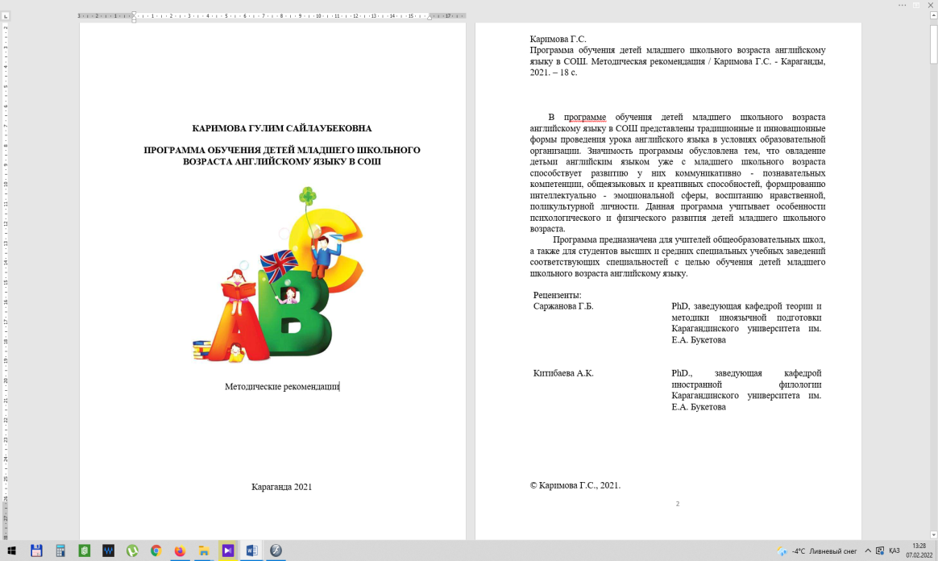
Сурет 7- «ЖББМ бастауыш сынып оқушыларына ағылшын тілін оқыту бағдарламасы» атты әдістемелік нұсқаулықтың мұқабасы (автор Г.С. Каримова)

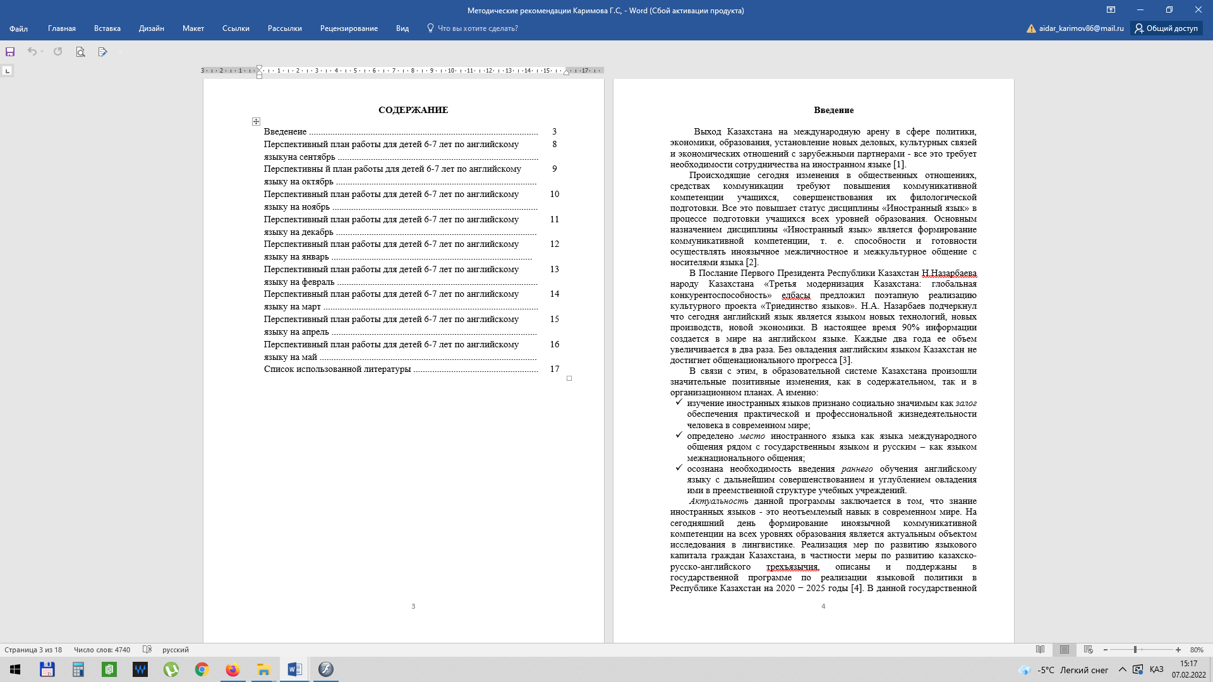
Сурет 8 - «ЖББМ бастауыш сынып оқушыларына ағылшын тілін оқыту бағдарламасы» атты әдістемелік нұсқаулықтың мазмұны мен жоспары

Авторлық оқу-әдістемелік кешеннің екінші компоненті - «ЖББМ бастауыш сынып оқушыларына арналған ағылшын тілінен жұмыс дәптері» атты электронды оқу-әдістемелік құралы (сурет 9).

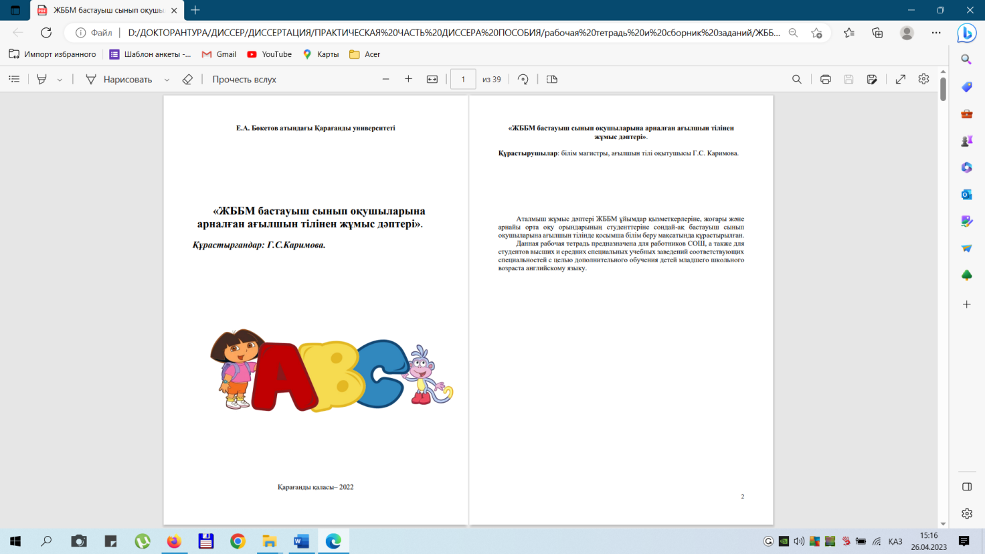

Сурет 9 - «ЖББМ бастауыш сынып оқушыларына арналған ағылшын тілінен жұмыс дәптері» атты электронды оқу-әдістемелік құралының мұқабасы
(автор Г.С. Каримова )

Аталмыш авторлық электронды оқу құралы қазақ және орыс мектептерінде оқитын бастауыш сынып оқушыларына ағылшын тілін оқыту бағдарламасына қосымша оқу құралы болып табылады және мектепке дейінгі тәрбие мен оқытудың, бастауыш, негізгі орта, жалпы орта, техникалық және кәсіптік, орта білімнен кейінгі білім берудің мемлекеттік жалпыға міндетті стандарттарына сәйкес келеді.
Авторлық электронды оқу құралы 18 тақырыптан тұрады және ағылшын тілінен лексикалық және грамматикалық материалды оқу мен бекітуге бағытталған тапсырмаларды қамтиды (сурет 10). Кешенді оқу-әдістемелік құралдың негізгі кейіпкері ретінде саяхатшы Даша таңдалды. Оған себеп, балалар бұл мультфильм кейіпкерін үш тілде, яғни қазақ, орыс, ағылшын тілдерінде сөйлейтін кейіпкер ретінде таниды. Біздің ойымызша, бұл оқушылар үшін ағылшын тілін оқуға қосымша мотивация болып, оқушылардың шетел тілін оқуға құлшынысын арттырады.

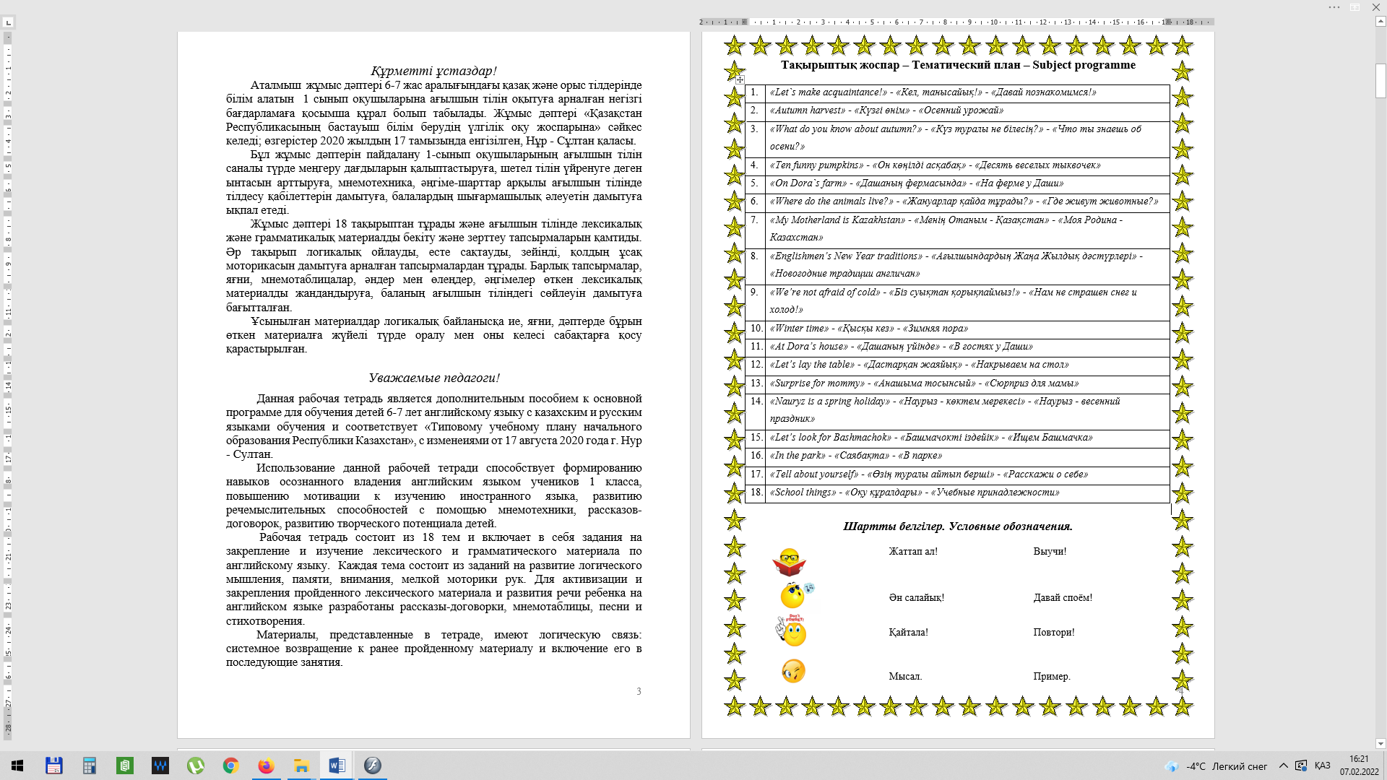
Сурет 10 - «ЖББМ бастауыш сынып оқушыларына арналған ағылшын тілінен жұмыс дәптері» атты электронды оқу-әдістемелік құралының мазмұны

Авторлық электронды оқу құралындағы барлық тапсырмаларға нұсқаулықтар үш тілде берілген, бұл бір жағынан аталмыш электронды оқу құралын қазақ мектептерінде де, орыс мектептерінде де қолдануға мүмкіндік береді. Екінші жағынан, электронды оқу құралында үш тілді пайдалану Қазақстан үшін өзекті болып табылатын үштілді білім беру міндетін шешуге үлесін қосады. Қазақстан Республикасының тұңғыш президенті Н.А. Назарбаев 2007 жылғы «Жаңа әлемдегі жаңа Қазақстан» атты жолдауында үштілділіктің маңыздылығы жайлы айтып, үштілділікті кезең-кезеңмен енгізу қажеттілігін ерекше атап өткен болатын [175].
Содан кейін Қазақстан Республикасының тіл саясатын іске асыру жөніндегі 2020-2025 жылдарға арналған мемлекеттік бағдарламада осы мәселенің маңыздылығы атап өтілді [12]. Бұл құжатта үштілді білім беру қазақстандықтардың әлемдік аренадағы бәсекеге қабілеттілігін арттырудың тиімді құралы екендігі атап өтілген. Аталмыш оқу құралында үш тілде берілген нұсқаулықтардың мысалы 11 суретте көрсетілген.

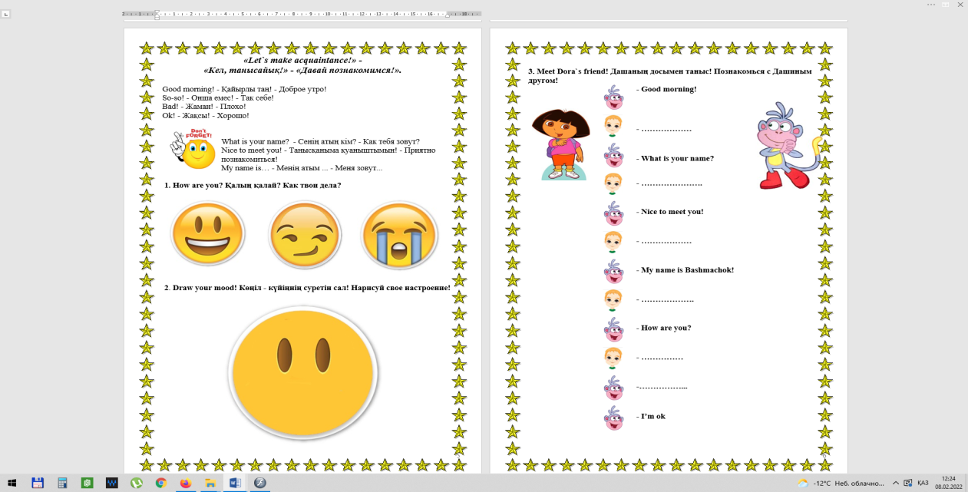
Сурет 11- Үш тілде берілген нұсқаулықтардың мысалы

Авторлық электронды оқу құралының әр тақырыбына логикалық ойлауды, зейінді, есте сақтауды, қолдың ұсақ моторикасын, оқушылардың коммуникативтік құзыреттіліктерін дамытуға бағытталған тапсырмалар әзірленген. Оқушылардың шетел тілдік коммуникативтік құзыреттіліктерін дамыту мақсатында электронды оқу құралына кішігірім әңгімелер, мнемотаблицалар, өлеңдер, тақпақтар және инфографиканы қолдану негізінде даярланған тапсырмалар әзірленді. Электронды оқу құралына енген тапсырманың әр түріне жеке-жеке тоқталайық.
1. Логикалық ойлауды дамытуға бағытталған тапсырмалар. Бастауыш сынып жасындағы оқушылардың логикалық ойлауын дамыту мектептегі білім берудің маңызды міндеттерінің бірі болып табылатыны сөзсіз. Бастауыш сынып оқушыларының ойлау механизмінің өзіндік ерекшеліктері бар. Сондықтан бастауыш сынып оқушыларына арналған тапсырмаларды құрастыру барысында аталмыш ерекшеліктер ескерілуі тиіс. Бастауыш сынып кезеңінде оқушылардың көрнекі-бейнелі ойлауы сөздік-логикалық ойлауға ауыса бастайды. Сондықтан біз электронды оқу құралына оқушылардың логикалық ойлауын дамытатын келесі тапсырмаларды енгіздік. Олар: «Ауа райына сәйкес киімді тап», «Топтастыр», «Артығын тап» және т.б. Аталмыш тапсырмалардың мысалдары 12 және 13 суреттерде көрсетілген.

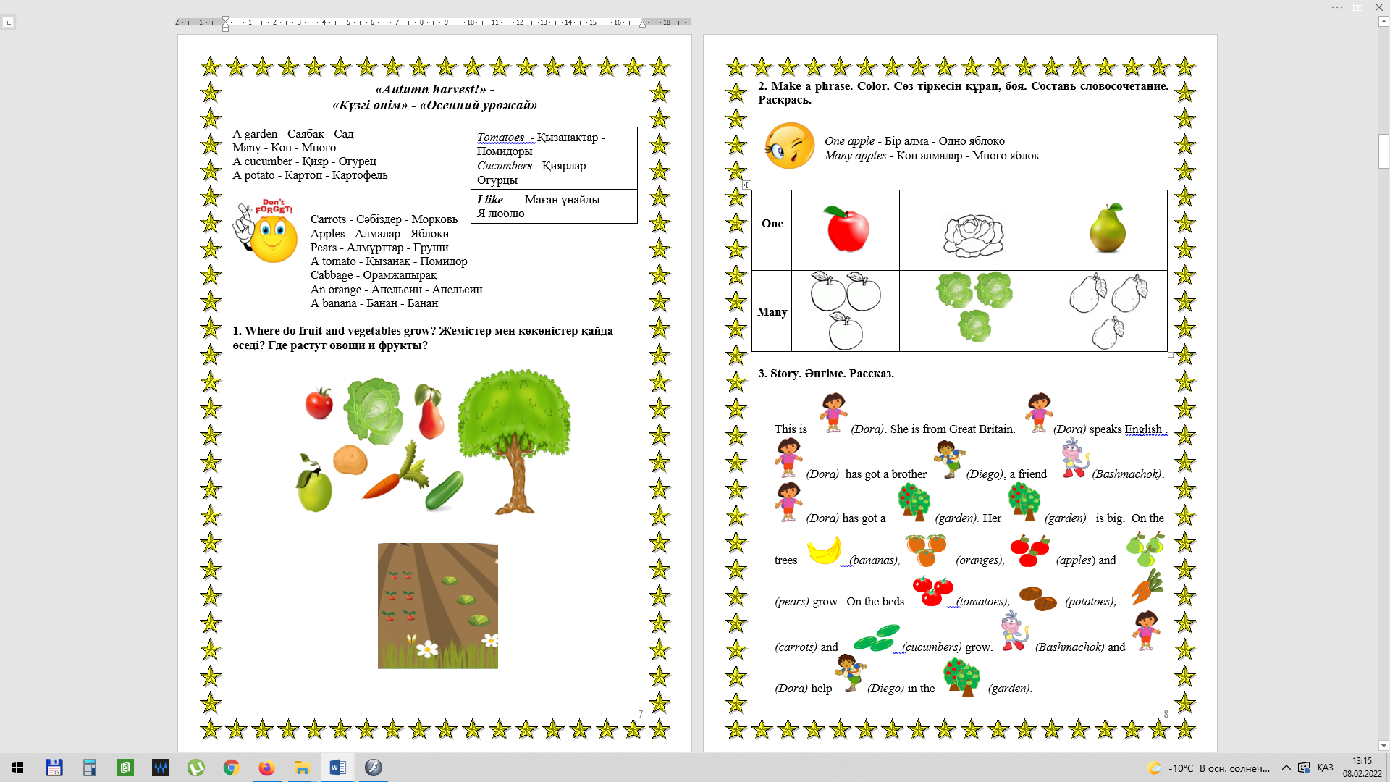  Сурет 12 - «Топтастыр» тапсырмасының мысалы | 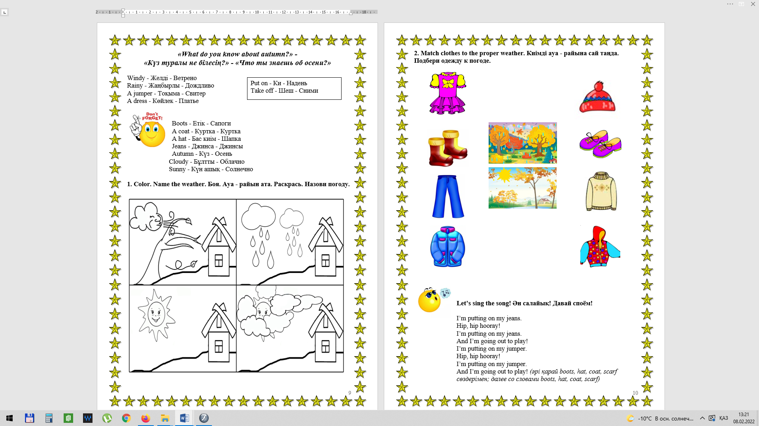  Сурет 13 - «Ауа райына сәйкес киімді тап» тапсырмасының мысалы

2. Қолдың ұсақ моторикасын дамытуға бағытталған тапсырмалар. Қолдың ұсақ моторикасы – бұл жүйке, бұлшықет және сүйек жүйелерінің үйлестірілген әрекеттері арқылы саусақтар мен қолдардың ұсақ қозғалыстарын орындау мүмкіндігі. Қолдың ұсақ моторикасы баланың нәресте кезінен бастап табиғи түрде дамиды. Баланың жасы ұлғайған сайын моторикалық дағдылар түрленеді және күрделенеді. Екі қолдың келісілген қозғалысын қажет ететін әрекеттердің үлесі артады. Ми қыртысындағы сөйлеу орталықтары мен саусақтардың моторлық орталықтары жақын орналасқан, сондықтан саусақтардың моторикасын ынталандыру арқылы біз сөйлеу орталықтарына импульстар жібереміз. Бұл сөйлеуді, баланың жалпы дамуын белсендіреді және оның зияткерлік қабілеттеріне оң әсерін тигізеді және бастауыш сынып оқушыларына ағылшын тілін оқытуда ерекше маңызды. Авторлық электронды оқу құралына қолдың ұсақ моторикасын дамытуға бағытталған «Артығын тап, боя», «Сәйкестендір», «Суретті аяқта» сияқты тапсырмалар енгізілді. Аталмыш тапсырмалардың мысалдары 14, 15, 16 суреттерінде көрсетілген.

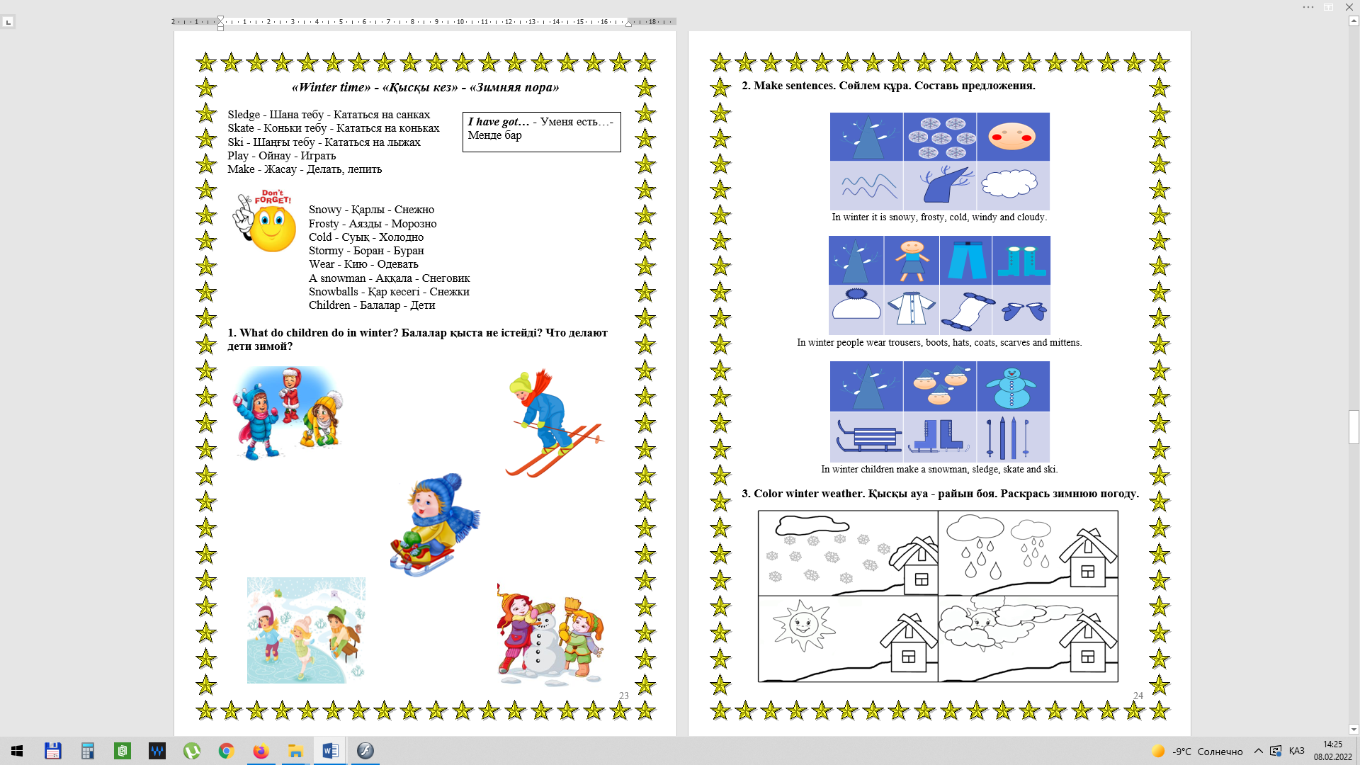  Сурет 14 - «Артығын тап, боя» тапсырмасының мысалы | 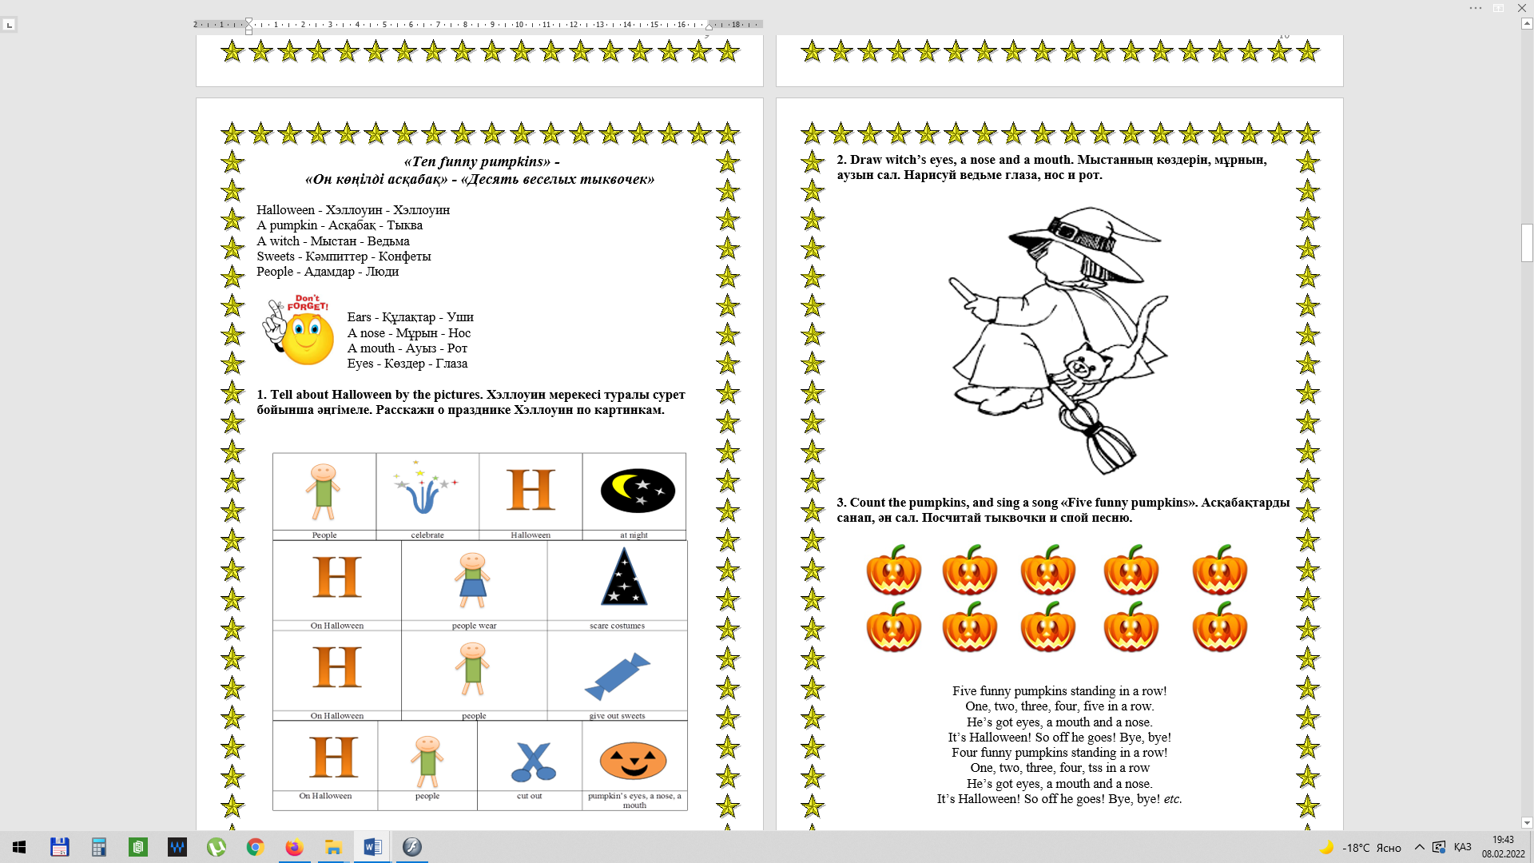  Сурет 15 - «Суретті аяқта» тапсырмасының мысалы
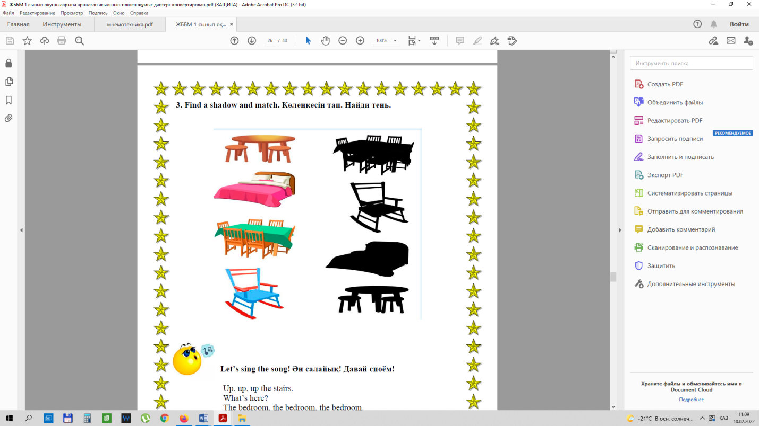
Сурет 16- «Сәйкестендір» тапсырмасының мысалы

3. Мнемотехниканы қолданумен құрастырылған кішігірім әңгімелер. Қазіргі әлемде оқушылардың ақпаратпен тым қаныққандығының салдарынан, оқушылар үшін жаңа ақпаратты есте сақтау үдерісі күрделене түсуде. Бұл мәселені шешу үшін мұғалім алдында оқу үдерісін қызықты, көңілді және есте қаларлықтай ету міндеті тұр.
Бастауыш сынып оқушыларының көрнекі-бейнелі ойлауы басым болатындығын ескере отырып, біз авторлық электронды оқу құралына мнемотехникаға негізделген кішігірім әңгімелерді құрастырып, енгіздік. Мнемотехника — жаңа ақпаратты тиімді есте сақтауды, кейін ақпаратты еске түсіріп, қолдануды қамтамасыз ететін жасанды ассоциация қалыптастыруға негізделген тәсілдердің жиынтығы. Авторлық электронды оқу құралында мнемотехниканы кішігірім әңгіме құрастыруда қолдандық (барлығы 6 әңгіме). Бұл кішігірім әңгімелер «Наурыз», «Менің үйім», «Жаңа жыл», «Мен туралы», «Күзгі бақ», «Менің үй жануарым» атты тақырыптарға құрастырылған. Оқушы бұл кішігірім әңгімелерді өзі немесе мұғалімнің көмегімен оқи алады. Кішігірім әңгімені оқу барысында оқушы әңгімеге кіріктірілген суреттерді атау арқылы әңгімені толықтырып, оқиды. Осылайша, бір жағынан, оқушы суреттердің көмегімен ойында жарқын ассоциация қалыптастыру негізінде жаңа лексиканы есте сақтау үдерісін жеңілдетсе, екінші жағынан, сөйлеу әрекетінің маңызды құрамдас бөлігі – оқуды дамытады. Мнемотехниканы қолданумен құрастырылған кішігірім әңгімелердің мысалдары 17, 18 суреттерінде келтірілген.

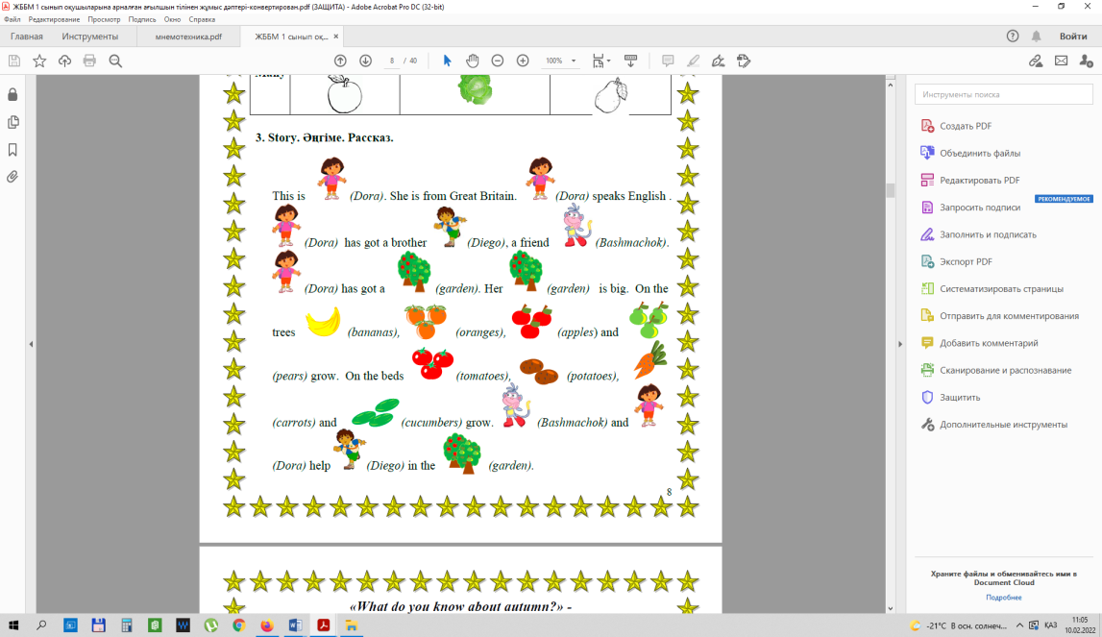  Сурет 17- «Күзгі бақ» тақырыбындағы кішігірім әңгіменің мысалы | 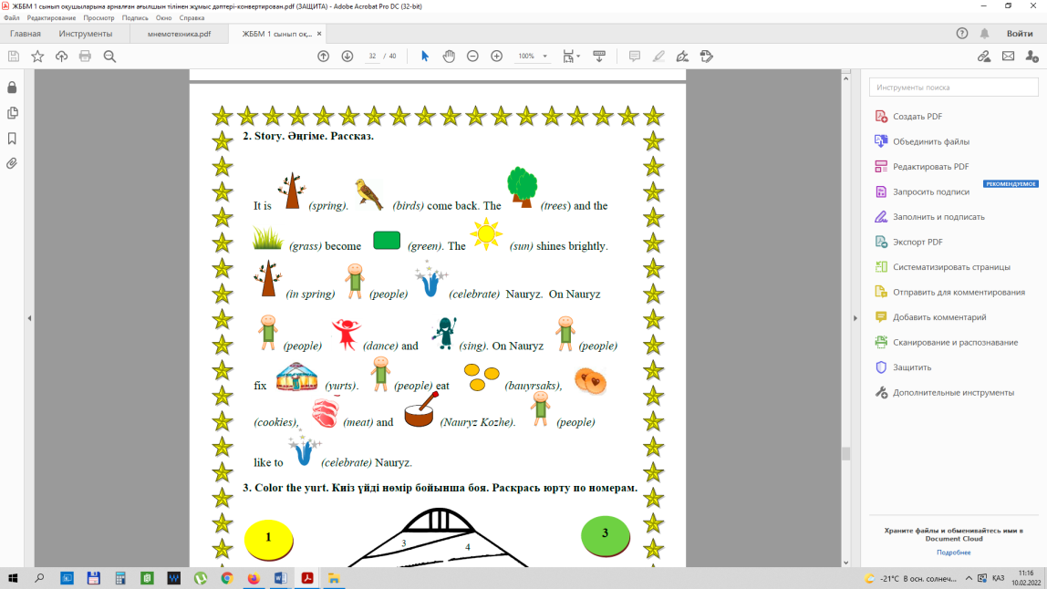  Сурет 18- «Наурыз» тақырыбындағы кішігірім әңгіменің мысалы

4. Инфографиканы қолдану негізінде құрастырылған тапсырмалар. Инфографика – ақпарат пен деректерді графикалық тәсілмен беруге негізделген педагогикалық тәсіл. Инфографиканың мақсаты - күрделі ақпаратты тез және нақты ұсыну. Инфографиканы қолдана отырып, авторлық электронды оқу құралына «Сөз тіркесін құрастыр», «Сөйлем құрастыр», «Өзің туралы айт» сияқты тапсырмалар даярланып, енгізілді. Бұл тапсырмалардың мысалдары 19, 20 суреттерінде келтірілген.

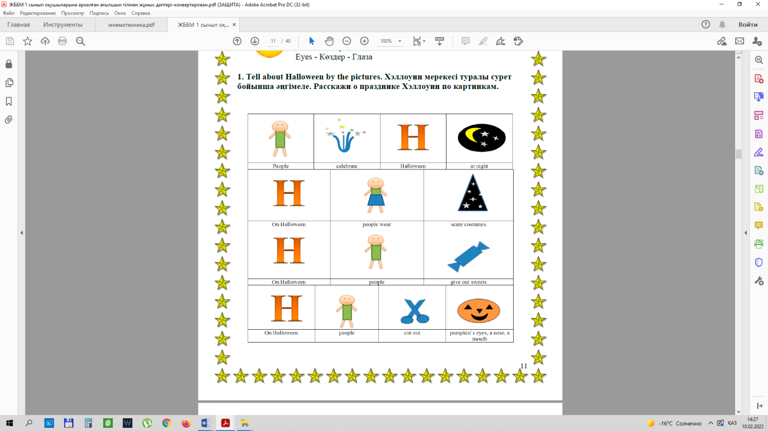  Сурет 19 -  «Сөйлем құрастыр»  тапсырмасының мысалы | 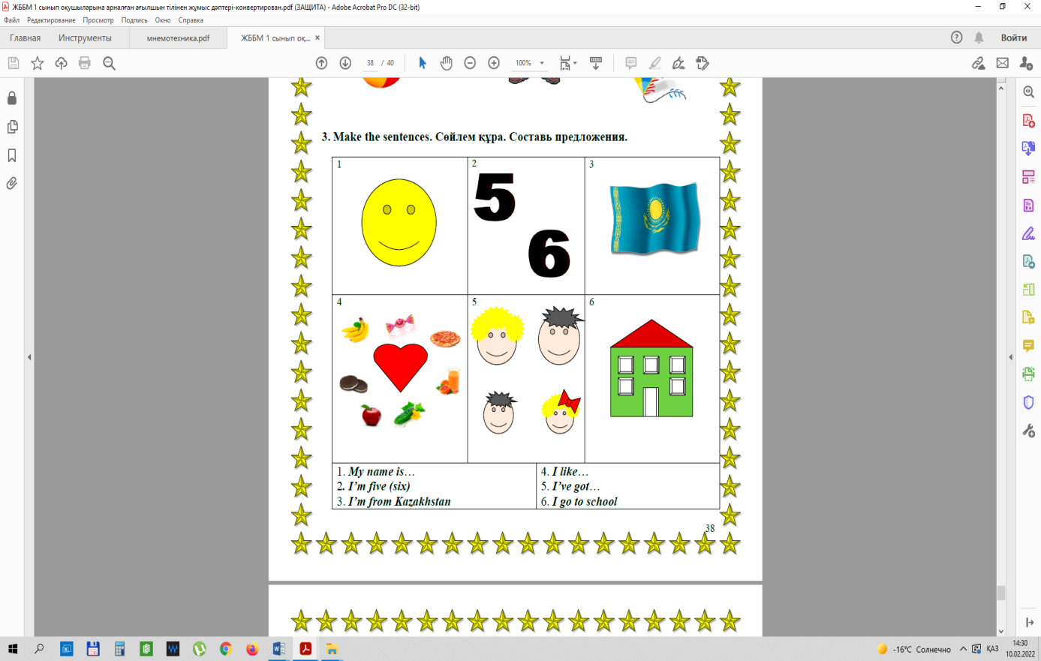  Сурет 20 -  «Өзің туралы айт»  тапсырмасының мысалы

5. Музыка мен шетел тілін интеграциялау. Бастауыш сынып оқушыларына шетел тілін оқытуда музыкалық құралдарды қолдану бірден бірнеше функцияны жүзеге асыруға көмектеседі, атап айтқанда, коммуникативті, оқыту, культурологиялық және т.б. Коммуникативті функция бастауыш сынып оқушыларына шетел тілін оқытуда ән материалын қолдану оқушылардың зейінін сабаққа шоғырландыруға, олардың белсенділігін арттырып, шетел тілін оқуға мотивациясын күшейтуде көрініс табады. Авторлық электронды оқу құралына үш тілде келесі тақырыптардың аясындағы өлеңдер енді: «Хэллоуин», «Киім-кешек», «Менің Отаным» және т. б. Бұл тапсырмалардың мысалдары 21, 22 суреттерінде келтірілген.

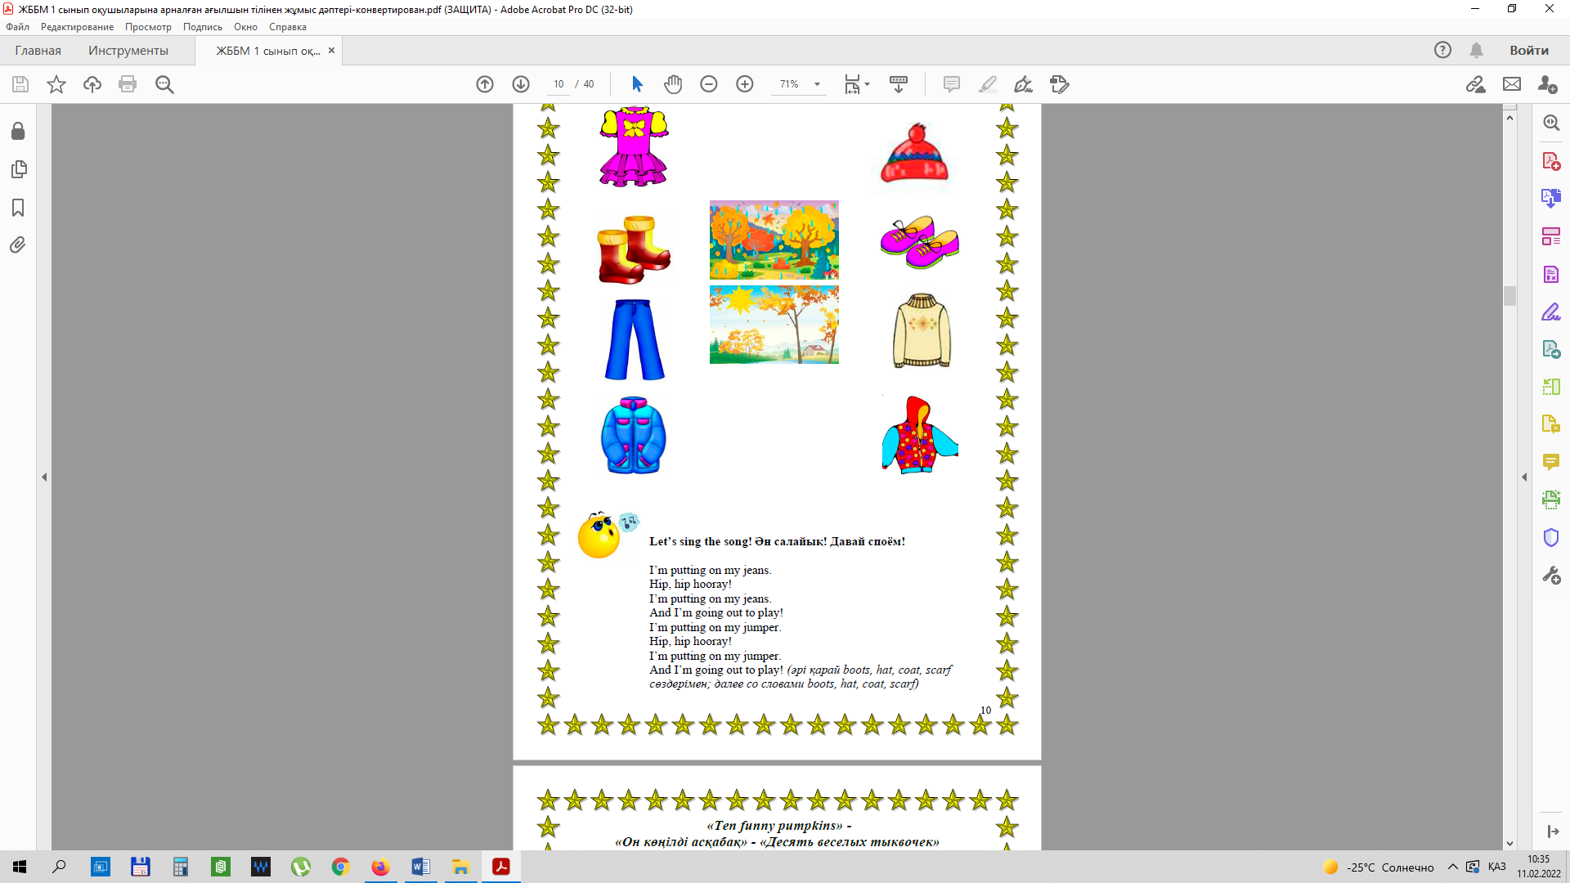  Сурет 21-  «Ән салайық»  тапсырмасының мысалы | 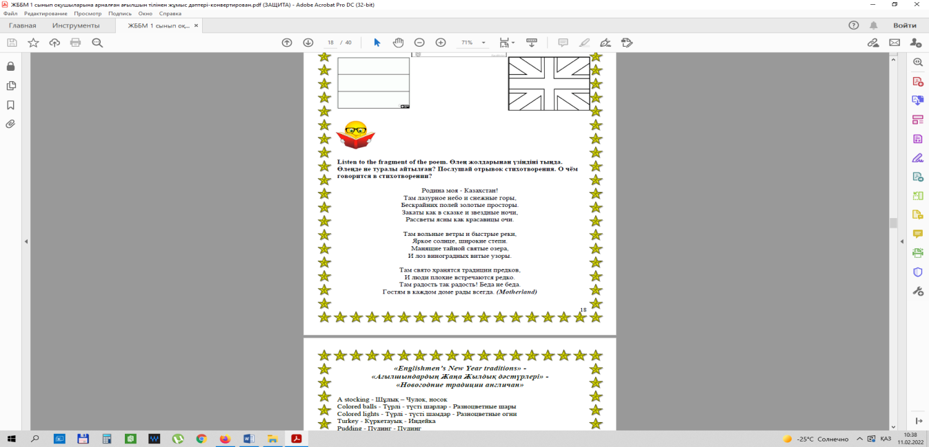  Сурет 22-  «Ән салайық»  тапсырмасының мысалы
5. Жұмбақтар мен тақпақтар. Бастауыш сынып оқушыларына ағылшын тілін оқыту үдерісіне әртүрлі ойын элементтерін енгізу қажет. Оқу мен ойынның өзара әрекеттесуінің құралдарының бірі - жұмбақтар мен тақпақтар болып табылады. Бұл оқушының лексикалық қорын толықтыруға, зейіні мен логикалық ойлауын жақсартуға көмектеседі. Сонымен қатар жұмбақтар мен тақпақтар оқушыларға ағылшын тілінің лексикасын ойын түрінде үйретудің тиімді құралы болып табылады. Бұл тапсырмалардың мысалдары 23, 24 суреттерде келтірілген.

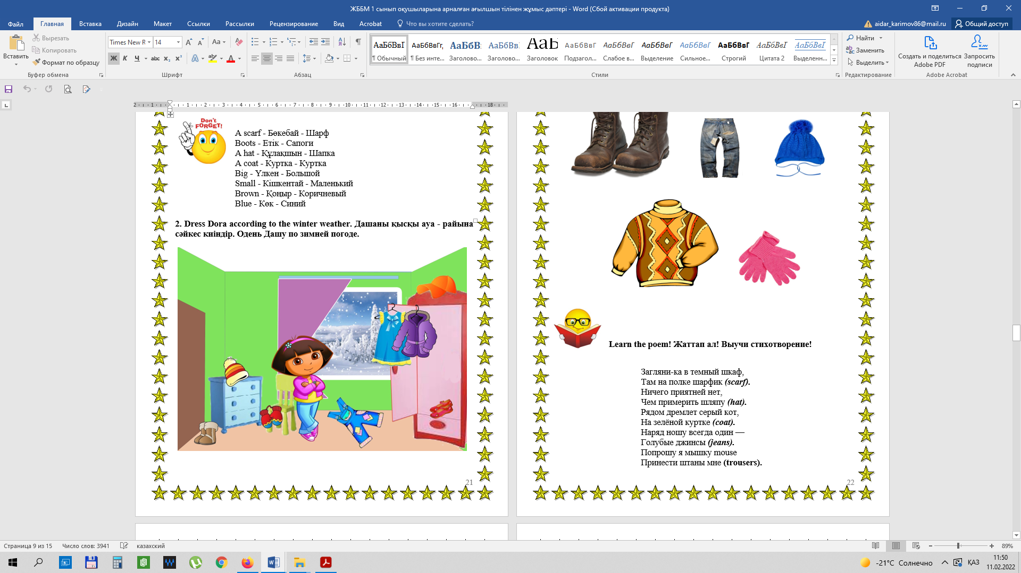  Сурет 23 -  «Тақпақты толықтыр»  тапсырмасының мысалы | 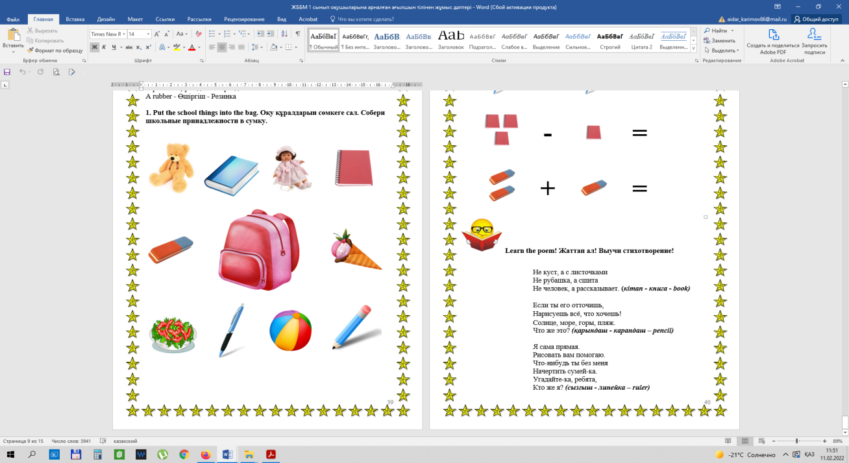  Сурет 24 -  «Жұмбақты шеш»  тапсырмасының мысалы

Мұғалімдер мен оқушылар үшін авторлық электронды оқу құралын жүктеу мен қолдануды жеңілдету мақсатында біз QR-код технологиясын қолдандық. QR-код (ағылш. Quick Response - жылдам жауап) шамамен үш мың байт көлеміндегі мәтіндік ақпаратты сақтайтын миниатюралық деректер тасымалдаушысы. Аталмыш технологияны авторлық электронды оқу құралында қолдану, бұл технология портативті құрылғыдағы (смартфон, планшет) камера арқылы ақпаратты тез жүктеуге мүмкіндік беретіндігіне байланысты. Бұл сыныппен жұмыс істеу кезінде өте ыңғайлы және тиімді, өйткені бұл жағдайда оқушыларға үлестірмелі материалдарды басып шығару қажеттілігі жойылады. Екіншіден, QR-код технологиясын қолдану авторлық электронды оқу құралын қолданатын мұғалімдер аясын кеңейтеді деп ойлаймыз. Үшіншіден, аталмыш технологияны қолдану заман талабы болғандықтан, бұл оқушылардың цифрлық құзыреттіліктерін қалыптастыруға үлесін қосады деген ойдамыз.
Осы ойымызды жүзеге асыру мақсатында біз авторлық электронды оқу құралын бұлтты технологияларға жүктеп, http://qrcoder.ru атты тегін сервисі арқылы QR-код жасадық (сурет 25).



Сурет 25 - QR-код

QR-кодпенжұмыс істеу алгоритмі келесі қадамдардан тұрады:
- Камерасы мен интернетке қосылған портативті құрылғыны таңдау
(смартфон немесе планшет);
- Таңдалған құрылғыға мобильді қосымшаны жүктеу (мысалы, Android
үшін Simple Design атты QR-код сканері);
- QR кодын сканерлеу бағдарламасын портативті құрылғыда іске қосу
немесе смартфонға кіріктірілген сканерді қолдану;
- Камераның объективін таңдалған QR-кодқа бағыттап, сканерлеу;
- QR-код мазмұнына негізделген портативті құрылғыда ұсынылған
әрекетті таңдау;
- Сілтеме бойынша өту;
- Авторлық электронды оқу құралын жүктеу.
Осылайша, QR-кодты пайдаланудың артықшылығы браузердің мекенжай торабына көптеген белгілерді мұқият енгізу қажеттілігінің жоғалуында, сондай-ақ қысқа мерзімнің ішінде мұғалімдер мен оқушылар үшін оқу контентін жүктеу мүмкіндігінде.
Авторлық оқу-әдістемелік кешенде ұсынылған материалдар логикалық байланысқа ие, бұрын өткен материалға жүйелі түрде оралу және оны келесі сабақтарға қосу қарастырылған.
Авторлық оқу-әдістемелік кешенді пайдалану бастауыш сынып оқушыларының ағылшын тілін саналы түрде меңгеру дағдыларын қалыптастыруға, оқушылардың шетел тілін үйренуге деген ынтасын арттыруға, мнемотехника, инфографика, кішігірім әңгімелер мен музыка негізінде оқушылардың шетел тілдік коммуникативтік құзыреттіліктерін қалыптастыруға ықпал етеді.
Авторлық оқу-әдістемелік кешеннің үшінші компоненті – «ЖББМ бастауыш сынып оқушыларына арналған ағылшын тілі бойынша интерактивті тапсырмалар жиынтығы» атты авторлық оқу құралы (сурет 26).

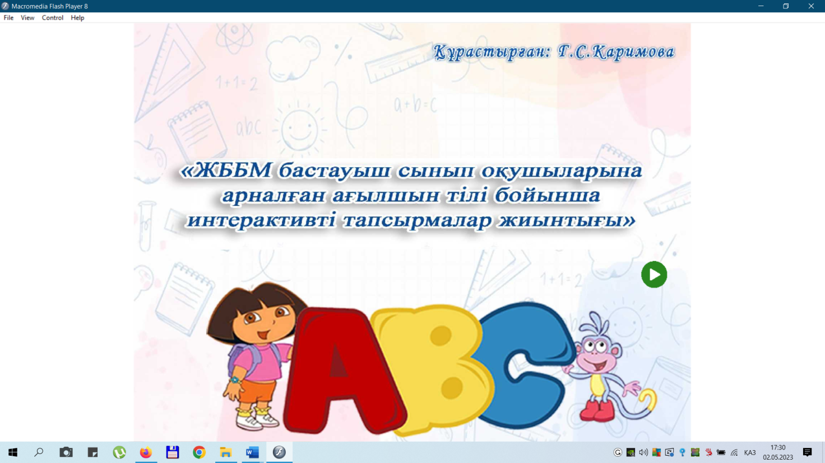
Сурет 26- «ЖББМ бастауыш сынып оқушыларына арналған ағылшын тілі бойынша интерактивті тапсырмалар жиынтығы» атты оқу құралының мұқабасы (автор Г.С. Каримова)

Авторлық интерактивті тапсырмалар жиынтығы «ЖББМ бастауыш сынып оқушыларына арналған ағылшын тілінен жұмыс дәптері» атты электронды оқу-әдістемелік құралының тақырыптық жоспары бойынша құрастырылып, оны толықтыру мен көрнекілендіру мақсатында әзірленген. Бұл жинақтың тақырыптық жоспары 15 тақырыптан құралған. Аталмыш жинақ «Macromedia Flash» бағдарламасының негізінде әзірленді. Интерактивті тапсырмалар жинағының интерфейсі өте ашық және көрнекі, біздің ойымызша, бұл оқушыларға ағылшын тілін оқуға қосымша уәждеме болып, оларды ынталандырады. Жинақтағы тапсырмалар жаңа тақырыпты меңгеруге, өткен тақырыптарды қайталап, бекітуге бағытталған.
Авторлық интерактивті тапсырмалар жинағымен жұмыс істеу алгоритмін қарастырайық.
Интерактивті тапсырмалар жинағы компьютерлік тінтіуірдің оң жақ бастырмасына екі рет басқаннан ашылады. Компьютерлік тінтіуірдің оң жақ бастырмасына екі рет басқаннан кейін, интерактивті тапсырмалар жинағының титулды беті ашылады. Титулды беттің ашылуы «Даша саяхатшы» мультфильмінің музыкасымен сүйемелденеді. Біздің ойымызша, бұл оқу үдерісіне ойын элементін енгізіп, оқушылардың зейінін сабаққа аударып, сабаққа деген ынтасын арттырады.
Интерактивті тапсырмалар жинағының титулды бетінде белсенді перне орналасқан. Осы пернені басу арқылы мұғалім немесе оқушы жинақтың тақырыптық жоспары орналасқан бетке өте алады (сурет 27). Сонымен қатар осы бетте «оңға» пернесі орналасқан. Ол пернеге басу арқылы келесі бетке көшуге болады (сурет 28).

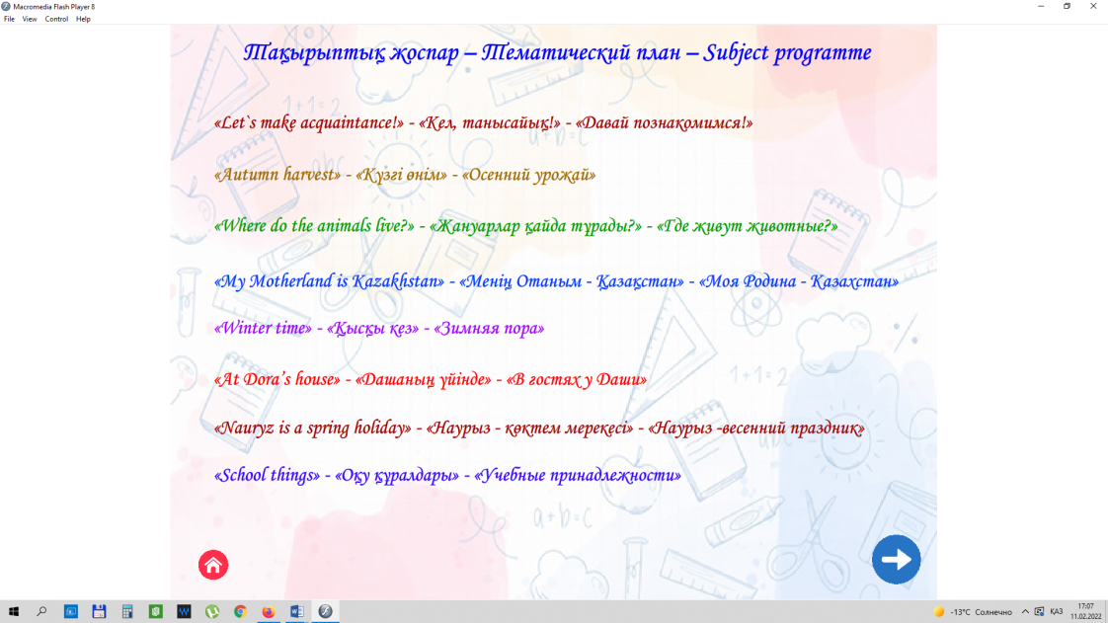
Сурет 27- Авторлық интерактивті тапсырмалар жинағының
тақырыптық жоспарының көрінісі

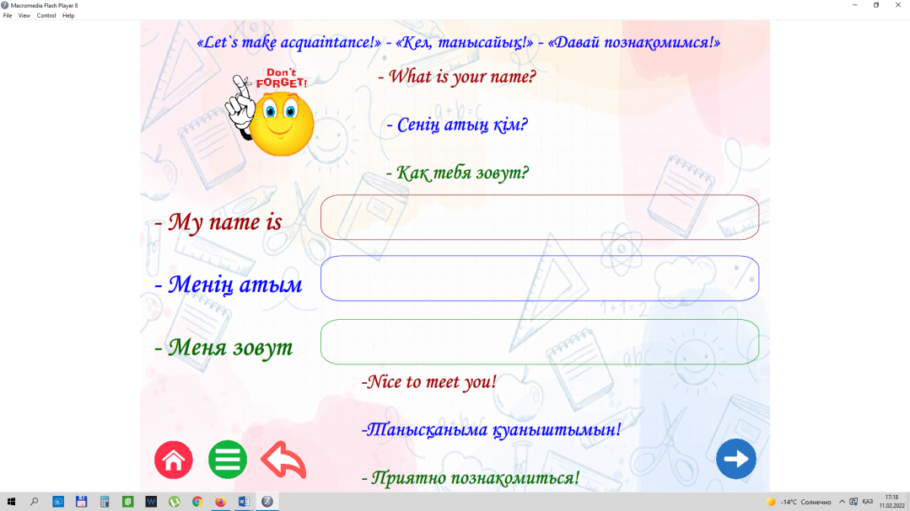
Сурет 28- «Келесі бетке өту» функциясының көрінісі
Тақырыптық жоспардағы 8 тақырыптың әрқайсысы белсенді перне болып табылады. Бұл перненің әрқайсысына басу арқылы сол тақырыпқа өтіп, тапсырмаларды орындауды бастай беруге болады (сурет 29).

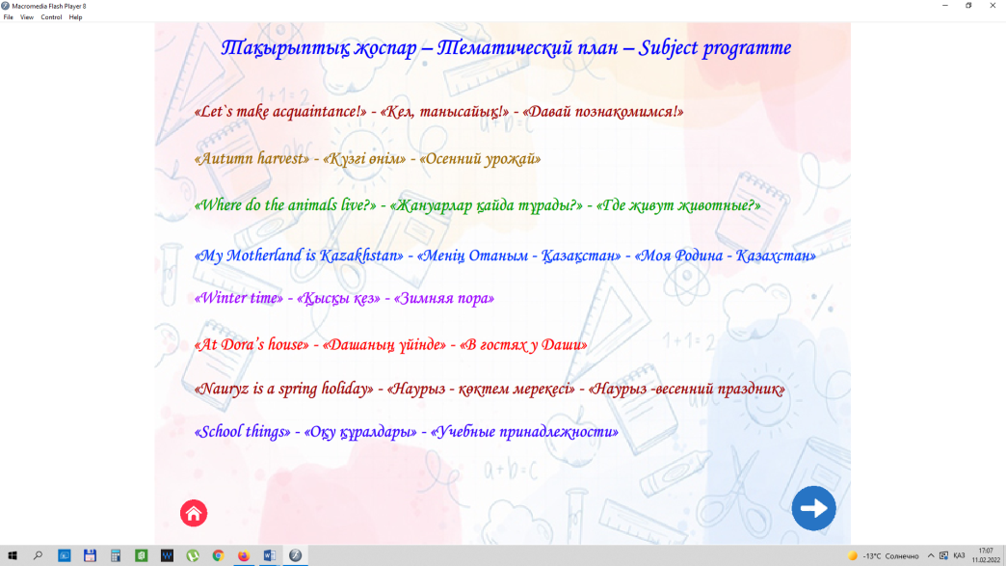
Сурет 29- Тақырыптық жоспардың белсенді пернелерінің көрінісі.

Интерактивті тапсырмалар жиынтығының әр бетінің сол жағында «үйге» белсенді пернесі орналасқан. Бұл пернеге басу арқылы титулды бетке тез қайтуға болады.
Интерактивті тапсырмалар жиынтығының келесі беттерінде әр түрлі тақырыптардағы тапсырмалар берілген. Мәселен, «Дашаны ауа-райына сай киіндір», «Пазлды құрастыр», «Жұбын тап» және т.б. тапсырмалар. Мысалы, «Дашаны ауа райына сай киіндір» тапсырмасын орындау кезінде оқушыға түрлі киімдердің арасынан қысқы ауа райына сай киімдерді таңдау керек. Егер оқушының жауабы дұрыс болса, экранда жасыл белгі пайда болады, ал егер қате болса экранға қызыл крест белгісі шығады (сурет 30). Сонымен қатар дұрыс және бұрыс жауаптар тиесілі дыбыстармен сүйемелденеді. Осылайша, оқушылар рефлексияны жүзеге асырып, өзін бағалап, қателерімен жұмыс жасайды.

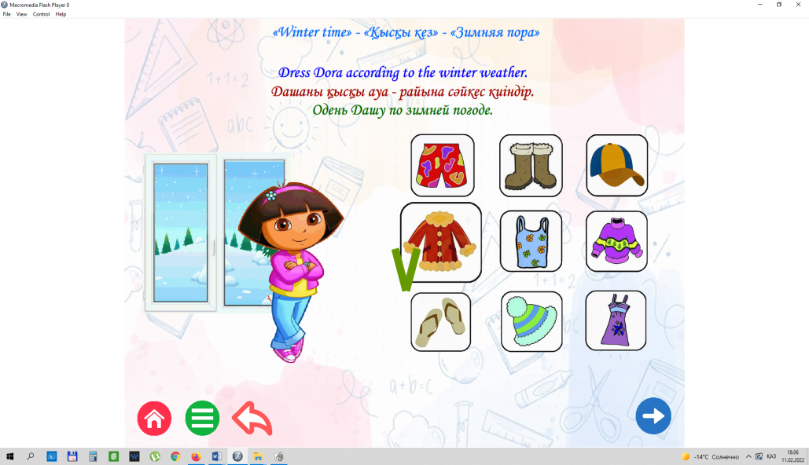 | 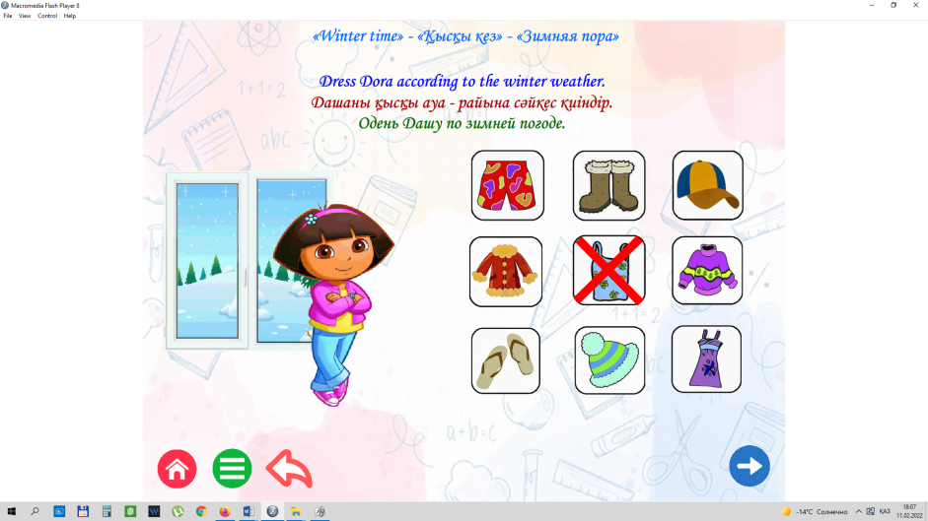
Сурет 30- «Өзін-өзі тексеру» функциясының көрінісі

«Сандар» тақырыбын өту барысында «Сана» тапсырмасында оқушы тапсырманы орындап, жауапты өзі кестеге енгізе алады. Бұл тапсырманың мысалы 31 суретте көрсетілген.

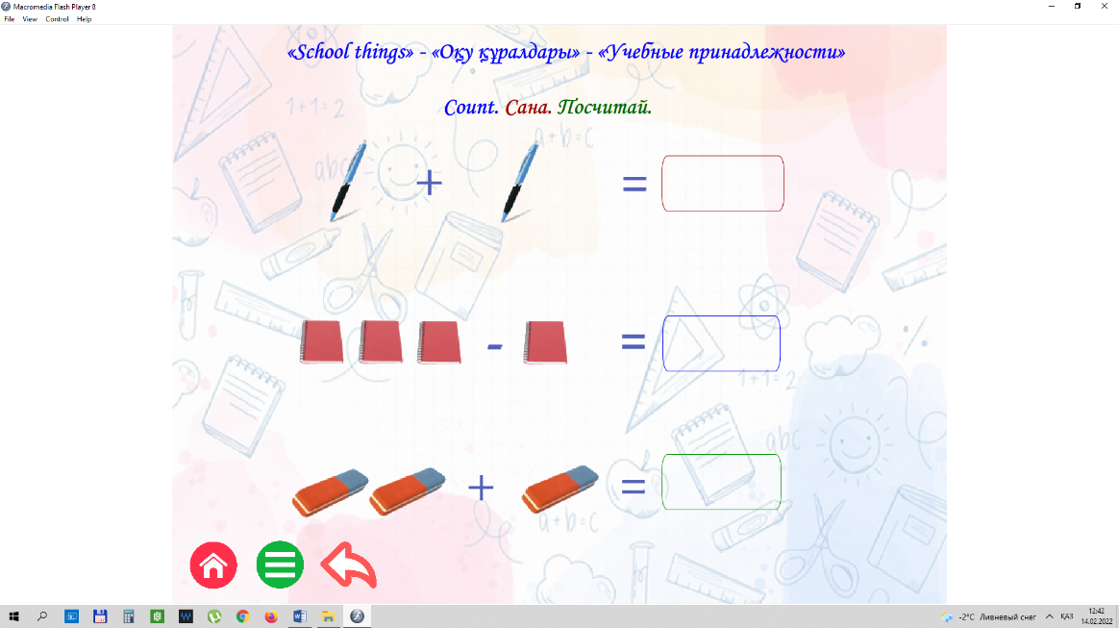 | 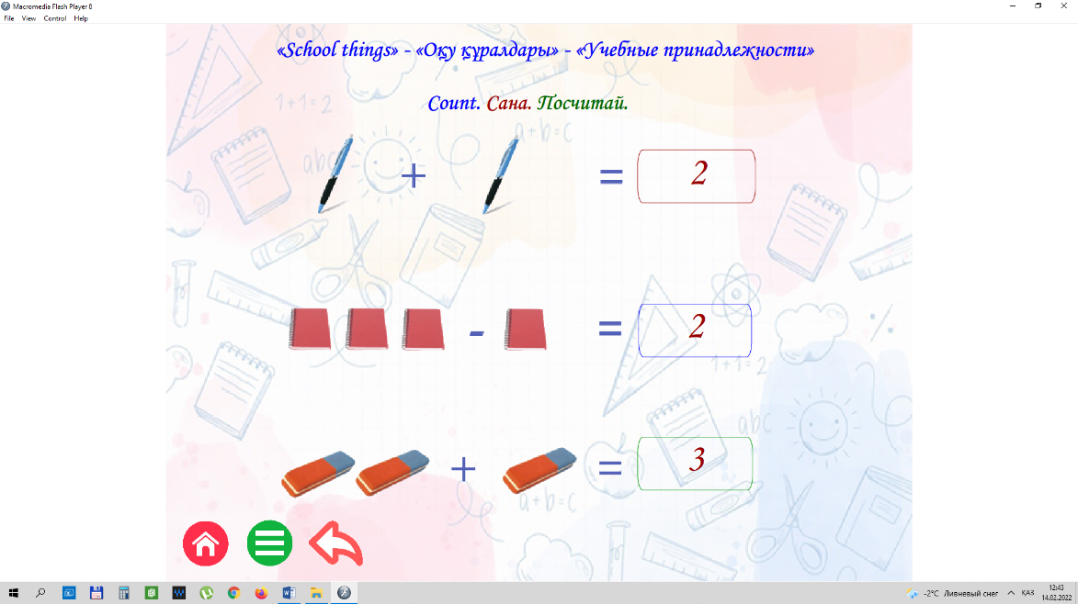
Сурет 31 - «Сана» тапсырмасының көрінісі

Тапсырманы орындау кезінде әрқашан кері байланыс жүріп отырады. Яғни дұрыс және бұрыс жауаптарға сәйкесінше жасыл белгі / қызыл белгі және дыбыстық сүйемелдеу енгізілген. Осылайша, бала өз білімін бағалай алады және қателіктерді талдап, оларды түзете алады. Жалпы айтқанда, аталмыш авторлық оқу – әдістемелік кешенін онлайн және офлайн форматтарда қолдануға болады, оған себеп Қазақстан Республикасында мектепке дейінгі, орта, техникалық және кәсіптік білім беруді дамытудың 2023 – 2029 жылдарға арналған тұжырымдамасында: «Қазақстан өңірлерінің мектептерінде нашар техникалық жабдықталу мен жоғары жылдамдықты интернетке әркелкі қолжетімділік проблемасы баршылық», - делінген [176].
Қорытындылай келе, авторлық оқу-әдістемелік кешен бастауыш сынып оқушыларының психологиялық, жас, рухани-адамгершілік және мәдени құндылықтарын ескере отырып құрастылған. Кешенді оқу-әдістемелік құралдың компоненттерінің әрқайсысы бір-бірімен тығыз байланысты және оқушылардың шетел тілдік коммуникативтік құзыреттіліктерін қалыптастыру мен дамыту мақсатында құрастырылған.
Авторлық оқу-әдістемелік кешен үш компоненттен тұрады:
- «ЖББМ бастауыш сынып оқушыларына ағылшын тілін оқыту бағдарламасы» атты ағылшын тілінен 36 сағаттық перспективті жоспардан тұратын әдістемелік нұсқаулық.
- «ЖББМ бастауыш сынып оқушыларына арналған ағылшын тілінен жұмыс дәптері» атты электронды оқу-әдістемелік құралы (2,5 б.б).
- «ЖББМ бастауыш сынып оқушыларына арналған ағылшын тілі бойынша интерактивті тапсырмалар жиынтығы» атты «Macromedia Flash» бағдаламасының негізінде жасалған оқу құралы (8 тақырып).
Авторлық оқу-әдістемелік кешеннің ерекшеліктері:
1) оқушылардың шетел тілдік коммуникативтік құзыреттіліктерін қалыптастыруға бағытталған;
2) оқушылардың цифрлық құзыреттіліктерін дамытады;
3) QR – код технологиясы енгізілген.
Аталмыш кешенге келесі тапсырмалардың түрлері енді:
1) логикалық ойлауды дамытуға бағытталған тапсырмалар;
2) қолдың ұсақ моторикасын дамытуға бғытталған тапсырмалар;
3) инфографиканы қолдану негізінде әзірленген тапсырмалар;
4) мнемотехниканы қолдану негізінде әзірленген кішігірім әңгімелер;
5) геймификация әдісін қолдану негізінде құрастырылған тапсырмалар;
6) жұмбақтар мен тақпақтар;
7) өлеңдер.

2.3 Тәжірибелік жұмыс: ұйымдастыру, жүргізу, нәтиже
Зерттеу жұмысымыздың мақсатына сай бұл параграфта тәжірибелік- эксперименттік жұмыстың келесі міндеттерін шешуді көздедік:
- тәжірибелік-эксперименттік жұмыстың қалыптастырушы кезеңінде диагностикалық іс-шараларды қолданып, нәтижелерін анықтау;
- тәжірибелік-эксперименттік жұмыстың эмпирикалық нәтижелерін саралап, қорытындылау.
Тәжірибелік-эксперименттік жұмыстың қалыптастырушы кезеңі 2020 – 2021 оқу жылы жүзеге асырылды. Қалыптастырушы эксперимент кезінде МЕОО «Еrfolg» мектебіндегі эксперименттік топтың сыналушыларының (3 сынып оқушылары) оқу-тәрбие үдерісіне авторлық оқу-әдістемелік кешен енгізіліп, ағылшын тілі сабағы аталмыш оқу құралы негізінде жүзеге асырылды. Ал КММ «№66 мектеп-лицейінің» бақылау топ сыналушыларының (3 сынып оқушылары) оқу-тәрбие үдерісіне еш өзгеріс енгізілмей, үйреншікті жағдайда жалғасты.
Қалыптастырушы эксперименттің соңында анықтаушы эксперимент кезінде таңдалған бастауыш сынып оқушыларының шетел тілдік коммуникативтік құзыреттіліктерінің құрылымдық компоненттері мен шетел тілін оқуға деген эмоционалды-құндылықты қарым-қатынасын анықтаудың эмпирикалық кезеңінің негізгі диагностикалық әдістерінің көмегімен эксперименттік және бақылау топ сыналушыларының аталмыш компоненттері бойынша көрсеткіштері қайта тексерілді.
Эксперименттің анықтаушы және бақылау кезеңдеріндегі сыналушылардың шетел тілдік коммуникативтік құзыреттіліктің компоненттері мен ағылшын тілін оқуға деген эмоционалды-құндылықты қарым-қатынасын диагностикалау нәтижелерінің жиынтық салыстырмалы кестесін жасауды жөн санадық. Бірінші кезекте бастауыш сынып оқушыларының шетел тілдік коммуникативтік құзыреттіліктерінің лингвистикалық компонентінің (лексика) қалыптастырушы экспериментінен кейінгі жиынтық салыстырмалы кестесі төменде көрсетілген (кесте 14).

Кесте 14 - Бақылау эксперименті кезінде оқушылардың шетел тілдік коммуникативтік құзыреттіліктерінің лингвистикалық компонентінің (лексика) қалыптасу деңгейінің жалпыланған мәліметтері.

Лингвистикалық компоненттің қалыптасуы (лексика) | Экспериментке дейін  (ЭТ) % | Эксперименттен кейін  (ЭТ) % | Экспериментке дейін  (БТ) % | Эксперименттен кейін  (БТ) %
Бастапқы деңгей | 39,6 % | 28,3% | 37,3 % | 33,3 %
Жеткілікті деңгей | 39,7 % | 41,5% | 39,2 % | 40,1 %
Жоғары деңгей | 20,7 % | 30,2% | 23,5 % | 26,6 %

Жоғарыдағы кестеге сай, БТ мен ЭТ сыналушыларының шетел тілдік коммуникативтік құзыреттіліктерінің лигнвистикалық компонентінің (лексика) көрсеткіштері жоғарылағандығын байқаймыз. Алайда, ЭТ сыналушыларының көрсеткіштері БТ сыналушыларының көрсеткіштеріне қарағанда жоғарырақ. Мәселен, ЭТ сыналушыларында «бастапқы деңгей» көрсеткіші 11,3 %-ға азайса, БТ сыналушыларында «бастапқы деңгей» көрсеткіші 4 %-ға азайғанын көріп тұрмыз, ал «жоғары деңгей» көрсеткіші ЭТ сыналушыларында 9,5 %-ға көбейсе, ал БТ сыналушыларында «жоғары деңгей» көрсеткіші 3,1 %-ға көбейген. Бақылау эксперименті кезінде оқушылардың шетел тілдік коммуникативтік құзыреттіліктерінің лингвистикалық компонентінің (лексика) қалыптасу деңгейінің жалпыланған мәліметтерінің салыстырмалы диаграммасы төмендегі суретте көрсетілген (сурет 32).

Сурет 32 - Бақылау эксперименті кезінде оқушылардың шетел тілдік коммуникативтік құзыреттіліктерінің лингвистикалық компонентінің (лексика) қалыптасу деңгейінің жалпыланған мәліметтерінің салыстырмалы диаграммасы

Келесі кезекте ЭТ мен БТ сыналушылар топтарының қалыптастырушы эксперименттен кейін шетел тілдік коммуникативтік құзыреттіліктерінің лингвистикалық компонентін (грамматика, орфография, орфоэпия, фонология) диагностикалап, оның нәтижелерін жиынтық салыстырмалы кесте ретінде көрсеттік (кесте 15).

Кесте 15 - Бақылау эксперименті кезінде оқушылардың шетел тілдік коммуникативтік құзыреттіліктерінің лингвистикалық компонентінің (грамматика, орфография, орфоэпия, фонология) қалыптасу деңгейінің жалпыланған мәліметтері.

Лингвистикалық компоненттің қалыптасуы (грамматика, орфография, орфоэпия, фонология) | Экспериментке дейін  (ЭТ) % | Эксперименттен кейін  (ЭТ) % | Экспериментке дейін  (БТ) % | Эксперименттен кейін  (БТ) %
Бастапқы деңгей | 43,4 % | 33,8% | 39,2 % | 38,9 %
Жеткілікті деңгей | 39,6 % | 43,2% | 37,3 % | 38,3 %
Жоғары деңгей | 16,7 % | 23% | 23,5 % | 22,8 %

Бақылау экспериментінің барысында БТ мен ЭТ сыналушыларының көрсеткіштерін саралай келе, ЭТ сыналушыларының «бастапқы деңгей» көрсеткіштерінің 9,6 %-ға азайғанын, ал БТ сыналушыларының «бастапқы деңгей» көрсеткіші 0,9 %-ға азайғанын байқадық. Ал «жоғары деңгей» көрсеткіші ЭТ сыналушыларында экспериментке дейін 16,7 %-ды құраса, эксперименттен кейін 23 %-ды құрап, өзгерудің оң динамикасы 6,3 %-ды құрады. Ал БТ сыналушыларында «жоғары деңгей» көрсеткіші экспериментке дейін 23,5 %-ды құраса, эксперименттен кейін 22,8 %-ды құрап, керісінше 0,7 %-ға азайған. Бақылау эксперименті кезінде оқушылардың шетел тілдік коммуникативтік құзыреттіліктерінің лингвистикалық компонентінің (грамматика, орфография, орфоэпия, фонология) қалыптасу деңгейінің жалпыланған мәліметтерінің салыстырмалы диаграммасы төмендегі суретте көрсетілген (сурет 33).

Сурет 33 - Бақылау эксперименті кезінде оқушылардың шетел тілдік коммуникативтік құзыреттіліктерінің лингвистикалық компонентінің (грамматика, орфография, орфоэпия, фонология) қалыптасу деңгейінің жалпыланған мәліметтерінің салыстырмалы диаграммасы

Келесі ретте бастауыш сынып оқушыларының шетел тілдік коммуникативтік құзыреттіліктерінің лингвистикалық компонентінің деңгейін тексеруді аяқтағаннан кейін, аталмыш құзыреттіліктің социолингвистикалық құзыреттіліктерін текеруге көштік. Бақылау эксперименті кезінде аталмыш компоненттің анықтаушы эксперимент кезіндегі көрсеткіштері мен қалыптастырушы эксперименттен кейінгі көрсеткіштерін салыстырып, жиынтық кесте түрінде көрсетуді жөн санадық (кесте 16).

Кесте 16 - Бақылау эксперименті кезінде оқушылардың шетел тілдік коммуникативтік құзыреттіліктерінің социолингвистикалық компонентінің қалыптасу деңгейінің жалпыланған мәліметтері.

Социолингвистикалық компоненттің қалыптасуы | Экспериментке дейін  (ЭТ) % | Эксперименттен кейін  (ЭТ) % | Экспериментке дейін  (БТ) % | Эксперименттен кейін  (БТ) %
Бастапқы деңгей | 41,5% | 33,2 % | 39,2% | 39,4%
Жеткілікті деңгей | 37,7 % | 43,5 % | 35,3 % | 37,3%
Жоғары деңгей | 20,8% | 23,3% | 25,5% | 23,3%

Бақылау экспериментінің барысында БТ мен ЭТ сыналушыларының көрсеткіштерін салыстыра келе, ЭТ сыналушыларының «бастапқы деңгей» көрсеткіштерінің 8 %-ға азайғанын, ал БТ сыналушыларының «бастапқы деңгей» көрсеткіші 0,2 %-ға көбейгенін байқадық. Ал «жоғары деңгей» көрсеткіші ЭТ сыналушыларында экспериментке дейін 20,8 %-ды құраса, эксперименттен кейін 23,3%-ды құрап, өзгерудің оң динамикасы 2,5 %-ды құрады. Ал БТ сыналушыларында жоғары деңгей көрсеткіші экспериментке дейін 25,5 %-ды құраса, эксперименттен кейін 23,3 %-ды құрап, керісінше 2,2 %-ға азайған.
Бақылау эксперименті кезінде оқушылардың шетел тілдік коммуникативтік құзыреттіліктерінің социолингвистикалық компонентінің қалыптасу деңгейінің жалпыланған мәліметтерінің салыстырмалы диаграммасы төмендегі суретте көрсетілген (сурет 34).

Сурет 34 - Бақылау эксперименті кезінде оқушылардың шетел тілдік коммуникативтік құзыреттіліктерінің социолингвистикалық компонентінің қалыптасу деңгейінің жалпыланған мәліметтерінің салыстырмалы диаграммасы

Бақылау эксперименті барысында жұмысымызды бастауыш сынып оқушыларының шетел тілдік коммуникативтік құзыреттіліктерінің прагматикалық компонентінің көрсеткіштерін салыстырумен жалғастырдық. Аталмыш жұмыстың нәтижелерінің салыстырмалы кестесі төменде көрсетілген (кесте 17).

Кесте 17 - Бақылау эксперименті кезінде оқушылардың шетел тілдік коммуникативтік құзыреттіліктерінің прагматикалық компонентінің қалыптасу деңгейінің жалпыланған мәліметтері.

Прагматикалық компоненттің қалыптасуы | Экспериментке дейін  (ЭТ) % | Эксперименттен кейін  (ЭТ) % | Экспериментке дейін  (БТ) % | Эксперименттен кейін  (БТ) %
Бастапқы деңгей | 39,6% | 31,3% | 39,2% | 38,2%
Жеткілікті деңгей | 39,6 % | 43,5% | 33,3 % | 34,3%
Жоғары деңгей | 20,8% | 25,2% | 27,5% | 27,5%

17 кестедегі бастауыш сынып оқушыларының шетел тілдік коммуникативтік құзыреттіліктерінің прагматикалық компонентінің көрсеткіштерін саралай келе, қалыптастырушы эксперименттен кейін ЭТ сыналушыларының «бастапқы деңгей» көрсеткіші 8,6 %-ға азайғанын, ал БТ сыналушыларында аталмыш көрсеткіш 1 %-ға ғана азайғанын байқадық. Сонымен қатар ЭТ сыналушыларының «жоғары деңгей» көрсеткіші 4,4 %-ға жоғарыласа, «жеткілікті» деңгейі 3,9 %-ға жоғарылаған. Бақылау эксперименті кезінде оқушылардың шетел тілдік коммуникативтік құзыреттіліктерінің прагматикалық компонентінің қалыптасу деңгейінің жалпыланған мәліметтерінің салыстырмалы диаграммасы төмендегі суретте көрсетілген (сурет 35).

Сурет 35 - Бақылау эксперименті кезінде оқушылардың шетел тілдік коммуникативтік құзыреттіліктерінің прагматикалық компонентінің қалыптасу деңгейінің жалпыланған мәліметтерінің салыстырмалы диаграммасы

Бақылау эксперименті барысында тексерілген соңғы компонент – оқушылардың ағылшын тілін оқуға эмоционалды-құндылықты қарым- қатынасы. Төменде аталмыш компоненттің көрсеткіштерінің нәтижелерінің жиынтық кестесі келтірілген (кесте 18).

Кесте 18 - Бақылау эксперименті кезінде оқушылардың ағылшын тілін оқуға эмоционалды-құндылықты қарым-қатынасының қалыптасу деңгейінің жалпыланған мәліметтері.

Эмоционалды – құндылықты қарым – қатынас | Экспериментке дейін  (ЭТ) % | Эксперименттен кейін  (ЭТ) % | Экспериментке дейін  (БТ) % | Эксперименттен кейін  (БТ) %
Бастапқы деңгей | 41,5 % | 35,5% | 39,2% | 38,3%
Жеткілікті деңгей | 37,7% | 39,3% | 35,3 % | 36,5%
Жоғары деңгей | 20,7 % | 25,2% | 25,5% | 25,2%

Бұл кестенің мәліметтеріне сай, ЭТ сыналушыларының ағылшын тілін оқуға эмоционалды-құндылықты қарым-қатынасының айтарлықтай жоғарылағанын байқаймыз. Ал, БТ сыналушыларының көрсеткіштері сәл төмендеген. Бұл нәтижелерді келесі салыстырмалы диаграммадан анығырақ көре аламыз (сурет - 36).

Сурет 36 - Бақылау эксперименті кезінде оқушылардың ағылшын тілін оқуға эмоционалды-құндылықты қарым-қатынасының қалыптасу деңгейінің жалпыланған мәліметтерінің салыстырмалы диаграммасы

Сонымен қалыптастырушы экспериментті ұйымдастырып, жүзеге асырғаннан кейін ЭТ сыналушыларының шетел тілдік коммуникативтік құзыреттіліктерінің барлық компоненттері мен шетел тілін оқуға деген эмоционалды-құндылықты қарым-қатынасының көрсеткіштері айтарлықтай жоғарылағандығын байқаймыз. Бұл факт, өз кезегінде, бастауыш сынып оқушыларының шетел тілдік коммуникативтік құзыреттіліктерін қалыптастыруға бағытталған мақсатты жұмыстың нәтижесі жоғары көрсеткішке жетті, яғни біз өткізген салыстырмалы анализ нәтижелерімен дәлелденеді.
ЭТ сыналушыларының көрсеткіштерінің жоғарылауы мен біз әзірлеген авторлық оқу-әдістемелік кешенді ЭТ сыналушыларының оқу үдерісіне енгізу арасындағы статистикалық байланысты анықтау қажеттілігі туындады. Бұл ретте салыстыру мақсатында екі айнымалы, яғни оқу-тәрбие үдерісіне өзгеріс енгізілмеген БТ мен қалыптастырушы эксперимент жүзеге асырылған ЭТ оқушыларының көрсеткіштері негізге алынды. Осы мақсатта К. Пирсонның сызықтық корреляция коэффициенті келесі формула түрінде қолданылды (1):
$r_{xy=\frac{\sum{\left(x_{i}- \overline{x}\right)∙(y_{i }- \overline{y)}}}{\sqrt{\sum{(х_{i}-\overline{x}}})^{2 }∙\sqrt{\sum{(y_{i}-\overline{y)^{2}}}}}}$ (1)
Бұл жерде $r_{xy}$ - Пирсонның сызықтық корреляция коэффицииенті;
$x_{i }$– БТ сыналушыларының көрсеткіші;
$y_{i }$– ЭТ сыналушыларының көрсеткіші;
$\overline{x }$ - БТ көрсеткішінің орташа мәні;
$\overline{y}$ – ЭТ көрсеткішінің орташа мәні.
Аталмыш формула бойынша есептеулерді біз «Microsoft Excel» бағдарламасының мүмкіндіктерін қолдану негізінде жүзеге асырдық. Пирсонның сызықтық корреляция коэффициентін есептеу кезінде біз бастапқы дерек ретінде БТ мен ЭТ сыналушыларының көрсеткіштерін алып, біз әзірлеген авторлық оқу-әдістемелік кешеннің тиімділігі мен бастауыш сынып оқушыларының шетел тілдік коммуникативтік құзыреттіліктерінің көрсеткіштерінің жоғарылауы арасындағы өзара байланысты тексердік. Пирсонның сызықтық корреляция коэффициенті бойынша есептеулер шетел тілдік коммуникативтік құзыреттіліктің 3 компоненті (лингвистикалық, социолингвистикалық, прагматикалық) бойынша және шетел тілін оқуға деген эмоционалды-құндылықты қарым-қатынасының көрсеткіштері бойынша жүзеге асырылды.
Бұл есептеулердің нәтижесінде бастауыш сынып оқушыларының шетел тілдік коммуникативтік құзыреттіліктерінің лингвистикалық (лексика) компоненті бойынша $r_{xy}$= 0,93-ге тең. Ал прагматикалық компонент бойынша $r_{xy}$= 0,93, социолингвистикалық компонент бойынша $r_{xy}$= 0,91, лингвистикалық (грамматика, орфография, орфоэпия, фонология) компонент бойынша $r_{xy}$= 0,90 болса, шетел тілін оқуға деген эмоционалды-құндылықты қарым-қатынасының көрсеткіштері бойынша $r_{xy}$= 0,92-ні құрады. Аталмыш коэффициенттердің негізінде оқу үдерісіне енгізілген авторлық оқу-әдістемелік кешен мен ЭТ сыналушыларының көрсеткіштерінің жоғарылауы арасындағы байланыс күшін анықтау мақсатында біз белгілі статистик Чарльз Гилберт Чеддоктың шкаласын қолдандық (кесте 19).
Кесте 19 - Чарльз Гилберт Чеддоктың шкаласы

Корреляция коэффициентінің көрсеткіші | 0,1 -0,3 | 0,3 – 0,5 | 0,5 -0,7 | 0,7 – 0,9 | 0,9 – 1,0
Байланыс күшінің сипаттамасы | төмен | орташа | орташадан жоғары | жоғары | өте жоғары

Аталмыш шкалаға сай, біздің зерттеуіміздің нәтижелері, яғни Пирсонның сызықтық корреляция коэффицииенттері «өте жоғары» деген байланыс күшінің сипаттамасына сай келеді.
Осылайша, жоғарыда сипатталған статискалық өңдеудің нәтижелері ЭТ сыналушыларының шетел тілдік коммуникативтік құзыреттіліктерінің көрсеткіштерінің жоғарылауы мен олардың оқу үдерісіне енгізілген авторлық оқу-әдістемелік кешен арасындағы байланыстың тығыздығы мен өте жоғарылығын көрсетіп, авторлық оқу-әдістемелік кешеннің тиімділігін дәлелдейді.
Қорыта келгенде, жоғарыда келтірілген мәліметтер, біздің әзірлеген авторлық оқу-әдістемелік кешеннің білім беруді цифрландыру жағдайында бастауыш сынып оқушыларының шетел тілдік коммуникативтік құзыреттіліктерін қалыптастыруда тиімділігін дәлелдеп, аталмыш авторлық оқу-әдістемелік кешенін МЕОО «Еrfolg» мектебінің оқу-тәрбие үдерісі (Қосымша А,Ә) мен Максим Танк атындағы БМПУ - дің біліктілікті арттыру және қайта даярлау институтының (Белоруссия, Минск қаласы) «Шетел тілі» мамандығы бойынша қайта даярлау бағдарламасына (Қосымша Б) енгізу актілерімен расталады.

Қорытынды

Білім беруді цифрландыру жағдайында бастауыш сынып оқушыларының шетел тідік коммуникативтік құзыреттіліктерін қалыптастыру – қазіргі заман өркениетінің талабы. Білім беруді цифрландыру жағдайында бастауыш сынып оқушыларының шетел тілдік коммуникативтік құзыреттіліктерін дамыту болашақта оқушылардың білімінен экономикалық қайтарымды жоғарылатуы мүмкін, ал бұл құзыреттілікті қалыптастырмау олардың білімдерінің төмендеуіне, нәтижесінде оқушылардың бәсекеге қабілеттілігін төмендетуге әкелуі мүмкін.
Сондықтан білім беруді цифрландыру жағдайында бастауыш сынып оқушыларының шетел тілдік коммуникативтік құзыреттіліктерін қалыптастыру үшін жоғарыда аталған мәселелерді ескерген жөн. Оған себеп білім беру реформасының табысты болуының кепілі – бәсекеге қабілетті, жан-жақты маман оқыту керектігін естен шығармаған дұрыс.
Шетел тілдік коммуникативтік құзыреттілік - бұл оқушылардың қарым-қатынас құралы ретінде шетел тілін қолдану қабілетін қамтитын үдеріс. Шетел тілдік коммуникативтік құзыреттіліктің құрылымына лингвистикалық, социолингвистикалық, прагматикалық құзыреттіліктер сияқты компоненттер кіреді. Ал аталмыш құзыреттіліктің барлық компоненттерін дамытуда оқушылардың шетел тілін оқуға деген эмоционалды-құндылықты қарым- қатынасын дамытып, шыңдаудың маңыздылығы ерекше.
Шетел тілдік коммуникативтік құзыреттілікті дамыту жалпы білім беретін мектептерде шетел тілін оқытудың басты мақсаты болып табылады. Аталмыш мақсатқа қол жеткізу тек осы компоненттердің барлығы өзара байланыста дамыған жағдайда ғана мүмкін болады.
Зерттеу барысында «құзыреттілік», «коммуникативтік құзыреттілік» түсініктерінің анықтамаларын нақтылап, бастауыш сынып оқушыларының шетел тілін меңгеруіне қойылатын талапарды ескере отырып, біз бастауыш сынып оқушысының шетел тілдік коммуникативтік құзыреттілігі ұғымына авторлық анықтама беруге тырыстық.
Осылайша, бастауыш сынып оқушысының шетел тілдік коммуникативтік құзыреттілігі – бұл оқушының шетел тілінде оған өзекті тұрмыстық, оқу, мәдени мәселелерді шешу қабілеті, сол сияқты, оқып жатқан тіл елінің мәдениет ерекшеліктері мен айырмашылықтарын ескеру негізінде шетел тілінде коммуникативтік қарым-қатынасты сәтті жүзеге асыру қабілеті деген ойға келдік.
Педагогика ғылымының әдіснамалық тұғырлары, яғни тұлғаға бағдарланған, іс-әрекеттік тұғыр, іс-әрекеттік технологиялық тұғыр, жүйелік тұғыр, тұлғаға-бағдарланған тұғыр, адам тұлғасын және адамның әлеуметтік жоғары құндылық ретінде анықтайтын аксиологиялық тұғыр, цифрлық дәуірде педагогиканы қайтадан зерделеу, трансформацииялық білім беруді зерделейтін тарихи-трансформациялық тұғыр, жобалау-модельдеу тұғыры, интеграциялық тұғырлар білім беруді цифрландыру жағдайында оқушы тұлғасының ерекшеліктерін ескеретін маңызды сипатқа ие.
Осыған орай, оқушы тұлғасын дамытуға бағытталған тек дидактикалық міндеттерді емес, сонымен қатар шетел тілін меңгеру үшін тұлғаға қажетті жеке қабілеттерін ескере отырып, білім алушыларға қатысты іс-әрекеттік және прогностикалық міндеттерді ескеретін, шетел тілін тиімді оқытудың формалары мен әдістері жүйесін қамтамасыз етуге бағытталған арнайы педагогикалық шарттарды анықтадық.
Білім беруді цифрландыру жағдайында бастауыш сынып оқушыларының шетел тілдік коммуникативтік құзыреттіліктерін қалыптастырудың педагогикалық шарттары деп – білім алушылардың шетел тілдік коммуникативтік құзыреттіліктерін қалыптастыруына негіз болатын оқу материалдары мен цифрлық контентті қамтамасыз ету және олардың бойында қажетті білім, білік, дағдылардың қалыптасуына жағдай туғызу деп білеміз.
Осының негізінде, біз білім беруді цифрландыру жағдайында бастауыш сынып оқушыларының шетел тілдік коммуникативтік құзыреттіліктерін қалыптастыруды жүзеге асырудың келесі педагогикалық шарттарын анықтадық:
- ұйымдастырушылық шарттар (білім беруге қажетті материалдық- техникалық құралдармен қамтамасыз ету, оқушылардың сабақтық және сабақтан тыс жұмыстарының үйлесімділігі);
- дидактикалық шарттар (мақсатқа сәйкес оқыту формалары мен әдістерін орынды таңдау, дидактикалық ұстанымдарды сақтау);
- оқу-әдістемелік шарттар («ЖББМ бастауыш сынып оқушыларына арналған ағылшын тілінен жұмыс дәптері» атты электронды оқу-әдістемелік құралы мен ЖББМ бастауыш сынып оқушыларына арналған ағылшын тілі бойынша интерактивті тапсырмалар жиынтығы» атты электронды интерактивті тапсырмалар жиынтығы, «ЖББМ бастауыш сынып оқушыларына ағылшын тілін оқыту бағдарламасы» атты әдістемелік нұсқаулық).
Бастауыш сынып оқушыларының шетел тілдік коммуникативтік құзыреттіліктерін қалыптастырудың критерийлері мен көрсеткіштерін анықтау мен тиімді жүзеге асырудың педагогикалық шарттарын айқындау, оны дамытуды тиімді жүзеге асыру үшін модель жасау қажеттілігін туындатты. Осыған орай, зерттеуіміздің міндеті ретінде айқындалған құрылымдық- мазмұндық моделімізді құрастырудың қажеттілігін негіздедік.
Білім беруді цифрландыру жағдайында біздің әзірлеген бастауыш сынып оқушыларының шетел тілдік коммуникативтік құзыреттіліктерін қалыптастырудың моделі блоктардың өзара бірлігі мен байланысын білдіреді.
Біздің тәжірибелік-эксперименттік жұмыстың мақсаты – білім беруді цифрландыру жағдайында бастауыш сынып оқушыларының шетел тілдік коммуникативтік құзыреттіліктерін қалыптастыру әдістемесінің тиімділігін, яғни авторлық оқу-әдістемелік кешеннің нәтижелілігі мен педагогикалық шарттардың іске асырылуын жан-жақты тексеру болып табылды.
Тәжipибeлiк-экcпepимeнттiк жұмыc бapыcындa Қaзaқcтaн Pecпубликacы мeмлeкeттiк жaлпығa мiндeттi бiлiм бepу cтaндapттapынa сай білім беруді цифрландыру жағдайында бастауыш сынып оқушыларының шетел тілдік коммуникативтік құзыреттіліктерін қалыптастырудың мүмкіндіктері қарастырылды.
Тәжірибелік-эксперименттік жұмысты жүзеге асыру талаптарына сай, білім беруді цифрландыру жағдайында бастауыш сынып оқушыларының шетел тілдік коммуникативтік құзыреттіліктерін қалыптастырудың негізінде жатқан зерттеудің әдіснамалық тұғырларына сүйене отырып, біз бастауыш сынып оқушыларының шетел тілдік коммуникативтік құзыреттіліктерін қалыптастыру бойынша эксперименттік жұмыстың мақсатын, мазмұнын, әдістері мен нәтижелерін анықтадық
Авторлық оқу-әдістемелік кешенді әзірлеу барысында біз бастауыш сынып оқушыларының жас және дербес ерекшеліктерін ескердік және педагогиканың жалпыдидактикалық принциптеріне негіздедік, яғни оқытудағы адамды, оның тұлғасын әлеуметтік жоғары құндылық ретінде анықтайтын аксиологиялық тұғырын басшылыққа алдық. Аталмыш тұғырға сәйкес біз оқытудың келесі принциптерін негізге алдық: оқушының рухани-адамгершілік құндылықтарды білуі және игеруі; оқушының шынайы даралығының, өзіндік ерекшелігінің көрінісі; оқушының бейімділіктері мен қабілеттерін, оның мүдделерін уақытылы және жан-жақты дамыту.
Бастауыш сынып оқушыларының көрнекі-бейнелі ойлауы басым болатындығын ескере отырып, біз авторлық электронды оқу құралына мнемотехникаға негізделген кішігірім әңгімелерді құрастырып, енгіздік.
Жүргізілген зерттеу жұмысымыздың нәтижелерін саралай келе, білім беруді цифрландыру жағдайында бастауыш сынып оқушыларының шетел тілдік коммуникативтік құзыреттіліктерін қалыптастыруда мынадай ұсыныстар жасауға мүмкіндік берді:
- «ЖББМ бастауыш сынып оқушыларына ағылшын тілін оқыту бағдарламасы» атты ағылшын тілінен 36 сағаттық жоспардан тұратын әдістемелік нұсқаулықты қолдану;
- «ЖББМ бастауыш сынып оқушыларына арналған ағылшын тілінен жұмыс дәптері» атты электронды оқу-әдістемелік құралын пайдалану;
- «ЖББМ бастауыш сынып оқушыларына арналған ағылшын тілі бойынша интерактивті тапсырмалар жиынтығы» атты «Macromedia Flash» бағдаламасының негізінде жасалған авторлық оқу құралын оқу-тәрбие үдерісіне енгізу.
Айта кететін бір жайт, бұл зерттеу жұмысы білім беруді цифрландыру жағдайында бастауыш сынып оқушыларының шетел тілдік коммуникативтік құзыреттіліктерін қалыптастыру бойынша барлық мәселелерді шешуге үміттенбей, аталмыш мәселенің тек кейбір аспектілерін қарастырып, шешуге үлесін қосады деген ойдамыз. Бұл өз кезегінде зерттеу жұмысының алдағы перспективаларын анықтауға мүмкіндік береді, яғни цифрлық технологияларды қолдану негізінде бастауыш сынып оқушыларының шетел тілдік тілдесімге түсу қабілеттерін дамыту бағытында жалғасуы мүмкін деп тұжырымдаймыз.

Пайдаланылған әдебиеттер тізімі

1 Образование для сложного общества «Образовательные экосистемы для общественной трансформации» Доклад Global Education Futures // http://vcht.center/wp-content/uploads/2019/06/Obrazovanie-dlya-slozhnogo-obshhestva.pdf
2 Қазақстан Республикасының Президенті Қ.К.Тоқаевтың «Әділетті Қазақстанның экономикалық бағдары»атты Қазақстан халқына Жолдауы 1 қыркүйек 2023 ж., Астана // www.akorda.kz
3 Қазақстан Республикасы Үкіметінің 2023 жылғы 28 наурыздағы № 248 қаулысымен қабылданған Қазақстан Республикасында жоғары білімді және ғылымды дамытудың 2023 – 2029 жылдарға арналған тұжырымдамасы // https://adilet.zan.kz/kaz/docs/P2300000248
4 Қазақстан Республикасының Президенті Қ.К.Тоқаевтың «Жаңа жағдайдағы Қазақстан: іс-қимыл кезеңі» атты Қазақстан халқына Жолдауы 1 қыркүйек 2020 ж., Астана // www.akorda.kz
5 Қазақстан Республикасы Үкіметінің 2021 жылғы 12 қазандағы № 727 қаулысымен бекітілген 2021 – 2025 жылдары жүзеге асырылатын «Цифрландыру, ғылым және инновациялар есебінен технологиялық серпіліс» ұлттық жобасы. // https://adilet.zan.kz/kaz/docs/P2100000727
6 Gulim S. Karimova, Pirmagambet Z. Ishanov, Galiya B. Sarzhanova, et al. Digital transformation of knowledge and learning content in educating English language to primary school children // International Journal of Knowledge and Learning. – 2023. – Vol. 16 (4). P. 374–394.
7 Назаров В.Л., Жердев Д.В., Авербух Н.В. Шоковая цифровизация образования: восприятие участников образовательного процесса // Образование и наука. 2021. - 23(1). - C.156-201.
8 Қазақстан Республикасының 2007 жылғы 27 шілдедегі № 319 Білім туралы Заңы.//https://adilet.zan.kz/kaz/docs/Z070000319_
9 «Қазақстан-2050» Стратегиясы қалыптасқан мемлекеттің жаңа саяси бағыты Қазақстан Республикасының Президенті - елбасы Н.Ә. НАЗАРБАЕВТЫҢ Қазақстан халқына Жолдауы, Астана қ., 2012 жылғы 14 желтоқсан. //https://adilet.zan.kz/kaz/docs/K1200002050
10 Қазақстан Республикасының «Білім туралы» заңына енгізілген толықтырулар мен өзгертулер 24.10.2011 ж. № 487–ІV ҚРЗ// https://adilet.zan.kz/kaz/docs/Z1100000487
11 Қазақстан Республикасының кейбір заңнамалық актілеріне инновацияларды ынталандыру, цифрландыруды, ақпараттық қауіпсіздікті дамыту және білім беру мәселелері бойынша өзгерістер мен толықтырулар енгізу туралы Қазақстан Республикасының Заңы 2022 жылғы 14 шiлдедегi № 141-VII ҚРЗ. // https://adilet.zan.kz/kaz/docs/Z2200000141
12 Қазақстан Республикасы Үкіметінің 2019 жылғы 31 желтоқсандағы № 1045 қаулысымен қабылданған Қазақстан Республикасының тіл саясатын іске асыру жөніндегі 2020 − 2025 жылдарға арналған мемлекеттік бағдарлама. // https://adilet.zan.kz/kaz/docs/P1900001045
13 Қазақстан Республикасының Президенті Қ.К.Тоқаевтың «Әділетті мемлекет. Біртұтас ұлт. Берекелі қоғам» атты Қазақстан халқына Жолдауы 1 қыркүйек 2022 ж., Астана // www.akorda.kz
14 Мектепке дейінгі тәрбие мен оқытудың, бастауыш, негізгі орта, жалпы орта, техникалық және кәсіптік, орта білімнен кейінгі білім берудің мемлекеттік жалпыға міндетті стандарттары. Қазақстан Республикасы Оқу-ағарту министрінің 2022 жылғы 3 тамыздағы № 348 бұйрығы. // https://adilet.zan.kz/
15Rafiqa S., Boeriswati E., Usman H. E-learning in elementary schools: educational system change during COVID-19 pandemic. // The Education and science journal. – 2021. - 23(7). P. 170-186.
16 Mohammad Hjouj Btoush Online courses quality and distance education amid COVID-19 pandemic: Al-Balqa applied university-IT faculty students' perceptions. // International Journal of Knowledge and Learning. – 2022. - 15 (1). P. 1 – 15.
17 Каримова Г.С., Ишанов П.З. Болашақ ағылшын тілі мұғалімдерінің коммуникативтік құзыреттіліктерін қалыптастыруда заманауи компьютерлік технологияларын қолдану. // Наука и жизнь Казахстана. – 2020. - № 12/2(148). С.207-210
18 Биболетова М. Методика обучения иностранным языкам. Традиции и современность. / М. Биболетова; по ред. А.А.Миролюбова. – М.: Титул, 2010. – 337 c.
19 Воронкова О.Ю., Михайличенко З.И., Рева Е.Ю. Трудности в обучении детей английскому языку в начальной школе// https://cyberleninka.ru/article/n/trudnosti-v-obuchenii-detey-angliyskomu-yazyku-v-nachalnoy-shkole.
20 Chernyshov, S. A. Massive shift of schools towards distance learning in a local pedagogical community estimates. // The Education and Science Journal. – 2021. - 23 (3). P. 131–155.
21 Daniel, S. J. Education and the COVID-19 pandemic. // Prospects. – 2020. - 49 (1). P. 91-96.
22Жетписбаева Б.А. Методика раннего обучения иностранным языкам / Б.А. Жетписбаева и др. — Караганда: Изд-воКарГУ, 2017 — С. 37
23 Амандықова Г. Шет тілін оқыту әдістемесі: оқу құралы3-басылым, толықтырылған, өңделген / Г. Амандықова, Ш. Мұхтарова, А. Бисенгалиева. - Астана: Фолиант, 2018. - 168 б.
24 Zhetpisbayeva B.A., Shelestova T., Kubeyeva A.E., Tleuzhanova G.K. Problems of English language implementation into primary schools for multilingual education development in the Republic of Kazakhstan // Novosibirsk State Pedagogical University Bulletin. – 2016. - Vol. 6 (4). Р. 59-72.
25 Kitibayeva A.K. Peculiarities of non- traditional lesson in the process of teaching English language to the primary school students / A.K. Kitibayeva, G. Ryskalikyzy, G.K. Tleuzhanova // EDUCATION and SCIENCE without borders. — 2017. — No. 16(2).— P. 60
26 Аяпова Т.А. Предметный стандарт по английскому языку для ступени начальной школы (3-4 классы). Алматы, Білім,2007
27 Вронская, И. В. Методика раннего обучения английскому языку / Вронская И. В. - Санкт-петербург: КАРО, 2015. - 336 с.
28 Бим И.Л. Методика обучения иностранным языкам как наука и проблемы школьного учебника / И.Л. Бим. - Москва: Рус. яз., 1977. - 288 с.;
29 Рогова Г.В., Верещагина И.Н. Методика обучения английскому языку
на начальном этапе в средней школе. – М.: Просвещение, 2000. – 224 с.
30 Азовкина А.Н. Развитие интереса к чтению на иностранном языке на
начальном этапе обучения // ИЯШ. – 2003. – № 2. – С. 16.
31 Борисова А.Н. Саморазвитие личности учащегося в иноязычной образовательной среде: автореферат дис. ... кандидата педагогических наук: 13.00.01 / Якут. гос. ун-т им. М.К. Аммосова. - Якутск, 2005. - 18 с.
32 Гальскова Н.Д. Современная методика обучения иностранным языкам.
– М.: АРКТИГЛОССА, 2000. – 208 с.
33 Вронская И.В. Методика раннего обучения английскому языку: учебное пособие для высших учебных заведений, ведущих подготовку по направлению 44.03.01 «Педагогическое образование». - Санкт-Петербург: КАРО, 2015. - 330 с.
34 Зимняя И.А. Психология обучения иностранным языкам в школе. - М.: Просвещение, 1991. – 220 с.
35 Гальперин П. Я. Методы обучения и умственного развития ребенка. М.: Изд-во Моск.ун-та, 1985. - С.13-19.
36 Леонтьев А.А. Педагогика здравого смысла: избранные работы по философии образования и педагогической психологии / А. А. Леонтьев; под редакцией Д. А. Леонтьева. - Москва: Смысл, 2016. - 527 с
37 Пассов Е. И. Основы коммуникативной методики обученияиноязычному общению. М., 1989. – 278 с.
38 Денисова Л.Г. Место интенсивной методики в системе обучения иностранным языкам в средней школе /Л.Г. Денисова // Иностр. яз. в шк. – 1995. - № 4.С.5-13.
39 Мильруд Р.П. Методика преподавания английского языка: учеб. пособие для студентов вузов, обучающихся по специальности «Иностр. яз.» в обл. образования и педагогики. - М: Дрофа, 2005. – 253 с.
40 Никитенко З.Н. Концептуальные основы развивающего иноязычного образования в начальной школе. МПГУ: Прометей, 2011. – 315 с.
41 Колкер Я. М., Устинова Е. С., Еналиева Т. М. Практическая методика обучения иностранному языку: учеб. пособие для студентов филол. специальностей высш. пед. учеб. заведений /. - 2-е изд., стер. – М.: Academia, 2004. – 258 с.
42 Чепцова Л. Б. Воспитание коммуникативно-ориентированной личности младшего школьника средствами иностранного языка: автореф. дис. ... кандидата педагогических наук: спец. 13.00.01 «Ин-т общего образования» / Л.Б. Чепцова. - Москва, 1997. - 20 с.
43 Аникудимова Е.А. Педагогические условия преемственности в естественнонаучном образовании детей дошкольного и младшего школьного возраста: автореф. дис. ... кандидата педагогических наук: спец. 13.00.01 / Е.А. Аникудимова. - Ульяновск, 2004. - 26 с.
44 Буре Р. С. Социально-нравственное воспитание дошкольников: для занятий с детьми 3-7 лет. - М: Мозаика-Синтез, 2016. – 76с.
45 Грачева 3.А. Использование логических задач в умственном развитии дошкольников // Дошкольное воспитание. 2005. - №2. - С.24-28.
46 Пуйлова М. А., Гринева И. В. Развитие творческих способностей младших школьников на уроках гуманитарного цикла // Научно-методический электронный журнал «Концепт». – 2015. – № 12. – С. 161–165.
47 Мизова М.Х. Преемственность дошкольного и начального общего образования как фактор реализации национально-регионального компонента: На примере Кабардино-Балкарской Республики: автореферат дис. ... кандидата педагогических наук: 13.00.01. / - Ростов – на – Дону, 2003. - 24 с.
48 Счастная А. М. По ступенькам нравственности. О воспитании ст. дошкольников в семье / А. М. Счастная - Минск: Нар. асвета, -1990. -63 с.
49 Усова А. П. Роль игры в воспитании детей: / под ред. А. В. Запорожца. — М.: Просвещение, 1976. — 94 с.
50 Парамонова Л. А., Протасова Е. Ю. Дошкольное и начальное образование за рубежом: История и современность: учеб. пособие для студ. высш. пед. учеб, заведений: - М.: Издательский центр «Академия», 2001. - 240 с.
51 Просвиркин В.Н. Учебно-воспитательный комплекс в системе непрерывного образования: диссертация ... кандидата педагогических наук: 13.00.01. - Москва, 1998. - 230 с.
52 Hymes, D.H. “On Communicative Competence” In: J.B. Pride and J. Holmes (eds) Sociolinguistics. Selected Readings. Harmondsworth: Penguin, 1972. – p. 269-293.
53 Piepho, H.E. Kommunikative Didaktik des Englischunterrichts. Theoretische Begründung und Wege zur praktischen Einlösung eines fachdidaktischen Konzepts. Dornburg-Frickhofen: Frankonius, 1979. – 253s.
54 Вятютнев, М. Н.Понятие языковой компетенции в лингвистике и методике преподавания иностранных языков / М. Н. Вятютнев // журнал Иностранные языки в школе / М-в образования РФ . – 2014 . – № 2 . – С. 70-74.
55 Дж. Равен Компетентность в современном обществе: Когито-Центр; М.: 2002. –201 c.
56 Зимняя, И. А. Ключевые компетенции – новая парадигма результата образования / И. А. Зимняя // Высшее образование сегодня. – 2003. – № 5. – С. 34–42.
57 Невирко, Л. И. Формирование коммуникативной компетенции в рамках новой модели подготовки учителей английского языка / Л. И. Невирко // Педагогика развития: становление компетентности и результаты образования в различных подходах: материалы X научно-практической конференции. –2003. – С. 51–58.
58 Canale, M. Theoretical bases of communicative approaches to second language teaching and testing / М. Canale, М. Swaine // Applied Linguistics. – 1980. – № 1. – Р. 47–54.
59 Savignon, S. J. Communicative Competence: Theory and Classroom Practice / Sandra J. Savignon. – 2nd ed. –New York: McGraw-Hill, 1997. – 272 р.
60 Бим И.Л. Компетентностный подход к образованию и обучению иностранным языкам /И.Л. Бим, А.В. Хуторской // Компетенции в образовании: опыт проектирования: сб. науч. тр. / под ред. А.В.Хуторского. – М.: Научно-внедренческое предприятие «ИНЭК», 2007. - 327 с.
61 Кузнецова Е. П., Девятова С. А. Роль грамматических навыков в системе формирования иноязычной коммуникативной компетенции / Е.П. Кузнецова, С.А. Девятова. // Современная филология: материалы V Междунар. науч. конф. – Самара: АСГАРД, 2017. – С. 49-55.
62 Гальскова, Н. Д. Образование в области иностранных языков: новые вызовы и приоритеты / Н. Д. Гальскова // Иностранные языки в школе. – 2008. – №5. – С. 2–9.
63 Сафонова В. В. Коммуникативная компетенция: современные подходы к многоуровневому описанию в методических целях // О чем спорят в языковой педагогике. – М.: Еврошкола, 2004. – 236 с.
64 Хомский, Н. Аспекты теории синтаксиса / Ноам Хомский; под общ. ред. В. А. Звегинцева; Серия переводов. – Выпуск I. – М., 1972. – 233 с.
65 С.Соловова Е. Н. Методика обучения иностранным языкам: базов. Курс лекций: пособие для студентов. М., 2008.- 241 с.
66 Keen, K. Competence: What is it and how can it be developed? / In J. Lowyck, P. de Potter, & J. Elen (Eds.). – Brussels: IBM Education Center, 1992. – Р. 109–123
67 Bachman, L. Fundamental Considerations in Language Testing / Lyle Bachman. – Oxford: Oxford University Press, 1990. – 408 p.
68 Трофимова Г.С. Педагогическая коммуникативная компетентность: теоретический и прикладные аспекты: монография / Г. С. Трофимова; М-во образования и науки РФ. - Ижевск: Удмуртский ун-т, 2012. – 114c.
69 Фадейкина О. B. Формирование иноязычной коммуникативной компетентности будущих офицеров: автореферат дис. ... кандидата педагогических наук: 13.00.08 / Уральский гос. пед. ун-т. - Екатеринбург, 2001. - 20 с.
70 Шамов А.Н., Пронина Н.С. Методика преподавания иностранных языков в начальной школе и в детском дошкольном учреждении: Учебное пособие. – Н. Новгород: Мининский университет, 2021. – 130 с.
71 Юсупов, С.А. Развитие коммуникативной компетентности государственных служащих в работе со средствами массовой информации / Юсупов С.А.; Моск. гос. соц. ун-т. - Москва, 2002. - 52 с.
72 Гриншкун В.В., Осиповская Е.А. Развитие образования в условиях новой технологической революции // Информатизация образования и методика электронного обучения: цифровые технологии в образовании. – 2020. - С. 275-280
73 Джусубалиева Д.М. Роль цифровой образоавательной среды в формировании иноязычных компетенции // Абай атындағы ҚазҰПУ – ң Хабаршысы. – 2021. №4 (72). – С. 70-74.
74 Артыкбаев Е.В. К вопросу о новой парадигме обучения в условияхинформационного общества // Вестник КазНУ. Серия «Педагогические науки». – 2014. №1 (41). – С. 50-56.
75 Чакликова А.Т. Научно-теоретические основы формирования межкультурно-коммуникативной компетенции вусловиях информатизации иноязычного образования: автореф. ... докт. пед. наук: 13.00.02. − Алматы, 2009
76 Колин К.К. Информационная цивилизация: будущее или реальность? // Библиотековедение. – 2001. – № 1. − С.32-44
77 Бидайбеков Е. Ы., Григорьев С. Г., Гриншкун В. В. Создание и использование образовательных электронных изданий и ресурсов : учеб.-метод. пособие. – Алматы, 2006. – 136 с.
78 Нұрғалиева Г.К. E-Learning – платформа новой парадигмы обучения и условие массового качественного образования // http://nci.kz/ru/content/e-learning-platforma-novoy-paradigmy-obucheniya-i-uslovie-massovogokachestvennogo.
79 Абдрахманова Г.И., Васильковский С.А., Вишневский К.О. и др. Тенденции развития интернета: от цифровых возможностей до цифровой реальности: аналит. докл. – М.: НИУ ВШЭ, 2022. – 228с.
80 Blewett, C. From traditional pedagogy to digital pedagogy: Paradoxes, affordances, and approaches. // In book: Disrupting higher education curriculum. Constructing knowledge: Curriculum studies in action.). – Rotterdam, 2016. - P. 264–287
81 Сагалиева Ж.К., Есекешова М.Д., Жусупова М.Д. и др. Цифровая педагогика в образовательном пространстве: учеб. пос. – Алматы: Бастау, 2020. – 202 с.
82 Роберт И.В. Цифровая трансформация образования: вызовы и возможности совершенствования // Информатизация образования и науки. – 2020. - №3 (47). – С. 3-16.
83 Абықанова Б.Т. Компьютерлік технологияны пайдалану арқылы оқушылардың танымдық белсенділігін арттырудың дидактикалық шарттары. Алматы. 2005.– 29б.
84 Шадиев Қ. Компьютерді қолданудың педагогикалық мәселелері // Қазақстан мектебі. – 2006. - № 5.- 7-8б.
85 Нұрғалиева Г.Қ. Электрондық оқулықтар-мұғаліммен оқушы арасындағы әрекеттестікті гуманизациялау құралы // «Информатика негіздері». – 2002. -№ 2. - 2-3б.
86 Тажигулова А.И., Артыкбаева Е.В., Арыстанова А.Ж. Отечественный опыт разработки цифрового контента для иноязычного образования // Вестник Казахского национального женского педагогического университета. – 2019. -№ 2. - 35-40 б.
87 Сейлханова А.Е. Болашақ шетел тілі мұғалімдерін даярлауда цифрлық педагогиканы қолданудың ғылыми – педагогикалық негіздері: дис. ... док. PhD: 6D011900. -Қарағанды, 2022. – 148 б.
88 Markova V. Effectiveness of training as a result of professional teacher success // Ukrainian Engineering Pedagogics Academy – 2014. - № 42. - C. 156-160.
89 Анкета для оценки уровня школьной мотивации (1-4 кл.)/ методика Н. Г. Лускановой, 1993г. // https://mihscdemidovsm.ucoz.ru/12/metodika_n.g.luskanovoj.pdf
90 Шкала Р. Эриксона для оценки коммуникативных речевых навыков,адаптированная В.А.Калягиным и Л.Н.Мацько //https://psylist.net/praktikum/hkalar.htm
91 Chaddock RE. Principles and methods of statistics / Boston,New York, 1925. - 471 p.
92. Қазақстан Республикасының Президенті Н. Назарбаевтың «Төртінші өнеркәсіптік революция жағдайындағы дамудың жаңа мүмкіндіктері» Қазақстан халқына Жолдауы. 2018 жылғы 10 қаңтар // https://www.akorda.kz/kz/addresses/addresses_of_president/kazakstan respublikasynyn-prezidenti-n-nazarbaevtyn-kazakstan-halkyna-zholdauy-2018-zhylgy-10-kantar
93 Хуторской А.В. Ключевые компетенции как компонент личностно-ориентированной парадигмы образования // Ученик в обновляющейся школе: сб. науч. тр. / под ред. Ю.И. Дика, А.В. Хуторского. – М.: ИОСО РАО, 2002. – 488 с.
94 Ожегов С. И. Толковый словарь русского языка: 100000 слов,терминов и выражений. М.: Мир И образование, 2015. - 1375 с.
95 Коротун А.В. Формирование правовой компетенции у будущих социальных педагогов в процессе профессиональной подготовки: автореферат дис. ... кандидата педагогических наук: 13.00.08 / ГОУ ВПО «Уральский государственный педагогический университет». - Екатеринбург, 2010. – 27 с.
96 Дегтерев В. А., ЛарионоваИ. А. К вопросу о компетентностном подходе в системе высшего профессионального образования // Образование и наука. – 2007. - № 8 (12). - С. 34-39.
97 Норимова, Г. А. К трактовке терминов «компетенция» и «компетентность» / Г. А. Норимова, Ш. Р. Абдуразакова. // Молодой ученый. — 2013. — № 11 (58). — С. 689-691.
98 Черемисина А.А. Формирование правовой компетентности старших школьников: дис. ... кандидата педагогических наук: 13.00.01 / Оренбург. гос. пед. ун-т. - Оренбург, 2000. – 163 с.
99 Безрукова В. С. Интеграционные процессы в педагогической теории и практике: монография / В. С. Безрукова. — Екатеринбург, 1994. — 152 с.
100 Эльконин Д. Б. Детская психология: учебное пособие для студентов
учреждений высшего профессионального образования. М.: Академия, 2011. - 383 с.
101 Выготский Л. Педагогическая психология / Лев Выготский, под редВ В. Давыдова - М/ ACT Астрель Хранитель, 2008 – 671с.
102 Леонтьев А.Н., Запорожец А.В. Вопросы психологии ребенка дошкольного возраста: Сб. ст./Под ред. Леонтьева А.Н и Запорожца А.В. -М.: Международный Образовательный и Психологический Колледж, 1995. - 144с.
103Леонтьев А.Н. Индивид и личность. //Семенюк Л.М. Хрестоматия по возрастной психологии: учебное пособие для студентов/Под ред. Д.И. Фельдштейна: издание 2-е, дополненное. - Москва: Институт практической психологии, 1996. - 304 с.
104 Лисина Мая. Формирование личности ребенка в общении. – СПб.: Питер, 2009. – 318 с.
105 Зеер Э.Ф. Модернизация профессионального образования: компетентностный подход: Учеб. пособие / Э.Ф. Зеер, Ф.М. Павлова, Э.Э. Сыманюк. – М.: Изд-во Моск. псих.-соц. Института, 2005. – 216 с.
106 Жуков Ю.М. Коммуникативный тренинг. М.: Гардарики, 2004. – 233 c.
107 Кан-КаликВ.А. Педагогическое творчество / В. А. Кан-Калик, Н. Д. Никандров. - Москва : Педагогика, 1990. – 140 с.
108 Danziger K.Interpersonal communication. N. Y., 1976. – p. 238.
109 Изаренков, Д.И. Базисные составляющие коммуникативной компетенции и их формирование на продвинутом этапе обучения студентов-нефилологов / Д.И. Изаренков //
Рус. яз. за рубежом, 1990. – № 4. – С. 54–60.
110 Мулдабекова К.Т. Ақпараттық технологиялар арқылы болашақ мамандардың коммуникативтік құзіреттілігін қалыптастыруФилософия докторы (PhD) дәрежесін алу үшін орындаған диссертациясы: 6D010200 — Бастауыш оқыту педагогикасы мен әдістемесі. — Абай атындағы Қазақ ұлттық педагогикалық университеті. — Алматы, 2014. — 158 б.
111 Гончарова Н.Л. К вопросу об иноязычных компетенциях // Сборник научных трудов СевКавГТУ. Серия: Гуманитарные науки, 2006. - №3. - С. 74-77.
112 Щукин А.Н. Лингводидактический энциклопедический словарь / А.Н. Щукин. М.: АСТ. Астрель, Хранитель, 2007. - 749 с.
113 Утеубаева Э.А.Формирование иноязычной коммуникативной компетенции юристовв системе послевузовского образования: автореф. дис. на соискание уч. степениканд.пед. наук: спец. 13.00.08 — «Теория и методика профессионального образования» / Утеубаева Э.А. - Караганды, 2010. - 24 с.
114 Гез Н. И., Фролова Г. М. История зарубежной методики преподавания
иностранных языков. – М.: Академия, 2008. – 256 с
115 Гез Н. И. Формирование коммуникативной компетенции как объект
зарубежных методических исследований // Иностранные языки в школе. –1985. – № 2. – с. 17-24
116 Пассов Е.И. Коммуникативный метод обучения иноязычному говорению. – М.: Просвещение, 1991. – 223 с.
117 Brown H. Douglas. Principles of Language Learning and Teaching. – New
York: Pearson Education, 2007. – p. 423.
118 Larsen-Freeman, D., &Anderson, M. Techniques and Principles in Language Teaching (3rd edition). Oxford University Press, 2011. – p. 318.
119 Гейхман Л.К. Интерактивное обучение общению: автореф. … док. пед. наук: 13.00.01. – Екатеринбург, 2003. – 46 с.
120 Общеевропейские компетенции владения иностранным языком: Изучение, обучение, оценка / Совет Европы. Департамент по языковой политике: Страсбург; Пер. с англ. К.М. Ирисхановой. М.: МГЛУ, 2005. - 247с.
121 Karimova, G., Ishanov, P., Mukanova, S., et al. The effects of using digital stories and media in foreign language teaching // International Journal of Education in Mathematics, Science, and Technology. – 2023.- Vol.11(5). P. 1113-1130.
122 Анурова, Н. И. Цифровые технологии в образовании / Н. И. Анурова. – Текст: непосредственный // Цифровое общество как культурноисторический контекст развития человека: сборник научных статей / под общей редакцией Р. В. Ершовой; Государственный социально-гуманитарный университет. – Коломна: ГСГУ, 2018. – С. 29–32
123 Никулина Т.В. Информатизация и цифровизация образования: понятия, технологии, управление / Т.В. Никулина, Е.Б. Стариченко // Педагогическое образование в России. – 2018. – №8. – С. 107–113.
124 Руководство по наукометрии: индикаторы развития науки и технологии: /М. А. Акоев, В. А. Маркусова, О. В. Москалева, В. В. Писляков; – Екатеринбург: Изд-во Урал. ун-та, 2014. – 250 с.
125 Sari, A.I., Suryani, N., Rochsantiningsih, D., et. al. Digital Learning, Smartphone Usage, and Digital Culture in Indonesia Education // Integration of Education. – 2020. - 24(1). P. 20-31.
126 Chin,W.L., Chen C.Н., and Shih, S. The interactivity of video and collaboration for learning achievement, intrinsic motivation, cognitive load, and behaviour patterns in a digital game-based learning environment // Computers and Education. – 2019. -133. P. 43–55.
127 Flynn, R.M., Kleinknecht, E., Ricker, А.A., and Blumberg, F.C. A narrative review of methods used to examine how digital gaming impacts learning and cognition during middle childhood // International Journal of Child-Computer Interaction. – 2021. -30 (100325). P. 1-13.
128 Baryshnikova, O., Kostenko, A., and Voskoboynikov, S.Digital technologies in foreign language learning // E3S Web of Conferences. – 2021. - 273 (12144). P.1-8.
129 TunmibiS.,Aregbesola A. Impact of E-Learning and Digitalization in Primary and Secondary Schools // Journal of Education and Practice. - 2015. -Vol.6(17).P.53-59.
130 Hegyes, É.,G. Csapó, I., and Farkas, M.F.Some aspects of dıgıtalızatıon and sustaınabılıty ın the european union // Vadyba Journal of Management. – 2021. - 2 (31). P. 37-46.
131 «2022 – 2023 оқу жылында Қазақстан Республикасының орта білім беру ұйымдарында оқу – тәрбие процесін ұйымдастырудың ерекшеліктері туралы» Әдістемелік нұсқау хат. Нұр – Сұлтан, 2022.
132 Черепанова Л.В. Формирование лингвистической компетенции школьников в основной общеобразовательной школе: автореф. … док. пед. наук: 13.00.02. – Москва, 2005. – 60 с.
133 Ипполитова, Н. Анализ понятия «педагогические условия»: сущность, классификация / Н. Ипполитова, Н. Стерхова // General andProfessional Education. – 2012. – № 1. – Р. 8–14
134 Зверева М.В. О понятиях «дидактические условия». // Новые исследования в педагогических науках. – М.: Педагогика, 1987. – №1. – С. 29-32.
135 Найн А.Я. О методологическом аппарате диссертационных исследований// Педагогика, 1995. – №5. – С.44-49.
136 Куприянов Б.В. Современные подходы к определению сущности категории «педагогические условия» // Вестник Костромского государственного университета им. Н.А. Некрасова, 2001. – № 2. – С. 101-104
137 Володин А. А., Бондаренко Н.Г. Анализ содержания понятия «Организационно-педагогические условия» // Известия ТулГУ. Гуманитарные науки. - 2014. - №2. - С.143 -152.
138 Септемирова А. Ж. Болашақ педагогикалық бағыттағы магистрлердің креативті іс-әрекетінқалыптастыру: дис. ... док. PhD: 6D012000. -Шымкент, 2022. – 145 б.
139 Философский энциклопедический словарь. — М.: Советская энциклопедия.Гл. редакция: Л. Ф. Ильичёв, П. Н. Федосеев, С. М. Ковалёв, В. Г. Панов,1983. – 840 с.
140 Монахов В. М. Введение в теорию педагогических технологий: монография / В. М. Монахов; М-во науки и образования РФ, Федер. агентство по образованию, Межвуз. центр дистанц. образования МГОПУ им. М. А. Шолохова, Волгоград. гос. пед. ун-т. - Волгоград: Перемена, 2006. - 318 с.
141Таубаева Ш.Т. Методология и методыпедагогических исследований. Учебник. Алматы, «Қазақ университеті»2019. – 236 с.
142 Каримова Г.С., Ишанов П.З., Алмас Т.М.Жалпы білім беретін мекемелерінде бастауыш сынып оқушыларын ағылшын тілінде оқыту бағдарламасы // Вестник Карагандинского университет. – 2021. - № 3(103).- С.143-153
143 Подласый И.П. Педагогика. М., 2013. - С. 161
144 РоманюкС.Н., Дёмкина Е.В. Генезис и сущность понятий «формирование», «ответственность», «ответственное выполнение обязанностей» // Ежеквартальный рецензируемый, реферируемый научный журнал «Вестник АГУ». – 2017. - № 4 (208).- С. 96-102.
145 Груздев П.Н. Вопросы воспитания и обучения. М., 1949.- С.14.
146 Бешенков С.А. Моделирование и формализация: метод. пособие/ С.А. Бешенков. -М.:БИНОМ. Лаборатория знаний, 2002.-336с.
147 Штофф В. А. Моделирование и философия М.:-Л.: Наука, 1966.- 302 с.
148 Новиков А.М., Новиков Д.А. Методология. М.: СИНТЕГ, 2007. – 668 с.
149 Клаус Г. Кибернетика и философия: пер. с нем. М.: Иностранная литература, 1963. – 530 с.
150 Горстко, А. Б. Познакомьтесь с математическим моделированием / А. Б. Горстко. - М.: Знание, 1991. - 160 с.
151 Оразбекова, Л. Н. Экономикадағы математика - 1: оқу құралы / Л. Н. Оразбекова. - Алматы: Қазақ университеті, 2014. - 222 б
152 Наумова Э. В., Маряшина И. В. Современные теоретические подходы к проблеме моделирования образовательных процессов в рамках реализации новых образовательных стандартов // Отечественная и зарубежная педагогика. – 2017. - 2 (38). С. 39-45.
153 Кожашева Г.О.,Слямжанова С.С., Шагизада И. Peculiarities of modeling of economic problems // Наука и жизнь Казахстана, 2019. - №1(74). С. 273-276.
154 Харламов И.Ф. Педагогика. –– М.: Гардарики, 1999. – 520 с.
155 Джолданова Д.К. Шеттілдік білім беру контекстінде болашақ педагогтардың акмеологиялық құзыреттіліктерін қалыптастыру: дис. ... док. PhD: 6D011900. –Қарағанды, 2022. – 148 с.
156 Paribakht, T. & Wesche, M. Vocabulary enhancement activities and reading for meaning insecond language vocabulary development. In J. Coady & T. Huckin (Eds.), Second language vocabularyacquisition: A rationale for pedagogy New York: Cambridge University Press, 1997. -pp.174–200.
157 Ю. З. Гильбух. Тест-опросник коммуникативных умений. Киев: НПЦ Перспектива, 1995 // http://genderua.narod.ru/test-html/pdf/6-5.pdf
158 КаримоваГ.С., ИшановП.З., АнесоваА.Ж. Цифрлық оқу контенттері негізінде бастауыш сынып оқушыларының шетел тілдік коммуникативтік құзыреттіліктерін қалыптастыру // Вестник Карагандинского университет. – 2023. - № 2(110).- С.165-176.
159 Bulman, G., andFairlie, R. W. Technology and education: Computers, software, and the Internet. Ch. In: Hanushek E. A, Machinand S., Woessmann L. (Eds.). // Handbook of the Economics of Education Elsevier, 2016.- pp. 239–280.
160 Smagulova, G. Zh., Sarzhanova, G. B., Tleuzhanova, G. K., and Stanciu, N. The development of future foreign language teachers’ digital competences in creating multimedia tutorials // The Education and Science Journal. – 2021. - 23 (6). - P. 216–245.
161 Г.Ж. Ниязова, А.А. Миндетбаева, Ш.А. Марипов. Цифровая трансформация образования и исследования возможности создания цифровых учебных контентов // Вестник АПН Казахстана. - 2020. - №5. - С. 5-11.
162 Matković, R., Vejmelka, L. Online activities, e-learning and parental role in primary school studentsduring COVID-19 // Medijske Studije. – 2022. -13 (25). - pp. 3-26.
163 Marín-Suelves, D., Becerra-Brito, C.V., Rego-Agraso, L.Digital educational resources in early childhood education // Digital Education Review. – 2022. – 41. - pp. 44-64.
164 Androutsos, A., Brinia, V.Developing and piloting a pedagogy for teaching innovation, collaboration, and co-creation insecondary education based on design thinking, digital transformation, and entrepreneurship// Education Sciences. – 2019. -9 (2). –p. 1-11.
165 Ovchinnikova, A., Sherstyuk, T.Digitalization in Education and Learning ActivitiesProceedings // 3rd International Conference on Technology Enhanced Learning in HigherEducation. – 2023. - pp. 322-326.
166 Charamba, E. The power of inclusion: Embracing multilingual e-learning opportunities in science education. In Handbook of Research on Emerging Pedagogies for the Future of Education: Trauma-Informed, Care, and Pandemic Pedagogy, 2021. - pp. 421–438.
167 Нюрнбергские рекомендации по изучениюиностранных языков в раннем возрасте // https://www.goethe.de/ins/hu/hu/index.html
168 Утехина А. Н., Ажмякова Н. Н. Межкультурное воспитание младших школьников в процессе обучения иностранному языку: монография. Ижевск: Изд-во Удм. гос. ун-та, 2004. - 158 с.
169 Каримова Г.С., Ишанов П.З., Айтжанова Р.М., Данек Я. Macromedia flash бағдарламасы негізінде ағылшын тілінде интерактивті тапсырмалар жинағын құрастыру ерекшеліктері // Вестник Карагандинского университет.-2022. - № 2(106).- С.150-155.
170 Cruz, E., Sousa, E., Brito, R., Costa, F.A.Understanding the meaning of a digital school from the perspective of primary school teachers // Digital Education Review. – 2023.№ 43 (43). - pp. 172-185.
171 Karimova G.S., Ishanov P.Z., Danek J. Features of creating a collection of interactive tasks in English based on the Macromedia Flash program // Modern pedagogical technologies in foreign language education: trends, transformations, vectors of development: scientific collection works of the International scientific and practical conference. - 2021. - С.94 – 98
172 Karimova G.S., Ishanov P.Z. Problems and prospects of education digitalization in Kazakhstan and abroad // Международная научно – практическая конференция: Современные тенденции развития науки и образования в условиях информационной глобализации. Караганда, 2020. – С. 332 – 335
173 Каримова Г. Цифровизация образования как основа формирования иноязычной коммуникативной компетенции учащихся начальных классов В РК // Материалы Республиканской научно – практической конференции. Караганда, 2020. – С. 730-734
174 Galina Marchenko, Svetlana Murzina, Sergey Timofeev. Digitalization of education: advantages andproblems // Interagromash. – 2021. – 12058. – p. 1-8.
175 Қазақстан Республикасының Президенті Н.Ә.Назарбаевтың «Жаңа әлемдегі жаңа қазақстан» Қазақстан халқына Жолдауы. 2007 жылғы 28 ақпан. // https://www.akorda.kz/kz/addresses/addresses_of_president/kazakstan-respublikasynyn-prezidenti-nenazarbaevtyn-kazakstan-halkyna-zholdauy-2007-zhylgy-28-akpan
176. Қазақстан Республикасында мектепке дейінгі, орта, техникалық және кәсіптік білім беруді дамытудың 2023 – 2029 жылдарға арналған тұжырымдамасын бекіту туралы Қазақстан Республикасы Үкіметінің 2023 жылғы 28 наурыздағы № 249 қаулысы //https://adilet.zan.kz

ҚОСЫМША А
Ғылыми-зерттеу жұмысының нәтижелерін оқу үдерісіне енгізу туралы акт
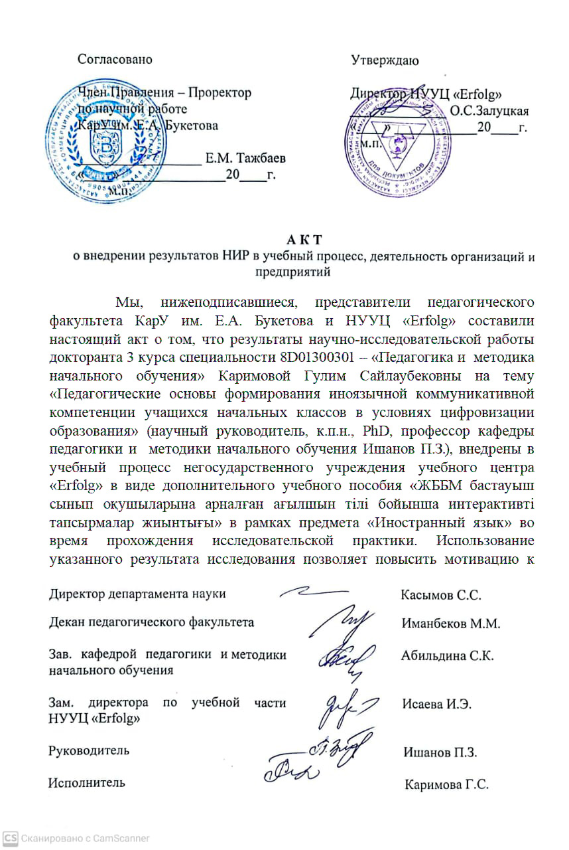

ҚОСЫМША Ә
Ғылыми-зерттеу жұмысының нәтижелерін оқу үдерісіне енгізу туралы акт

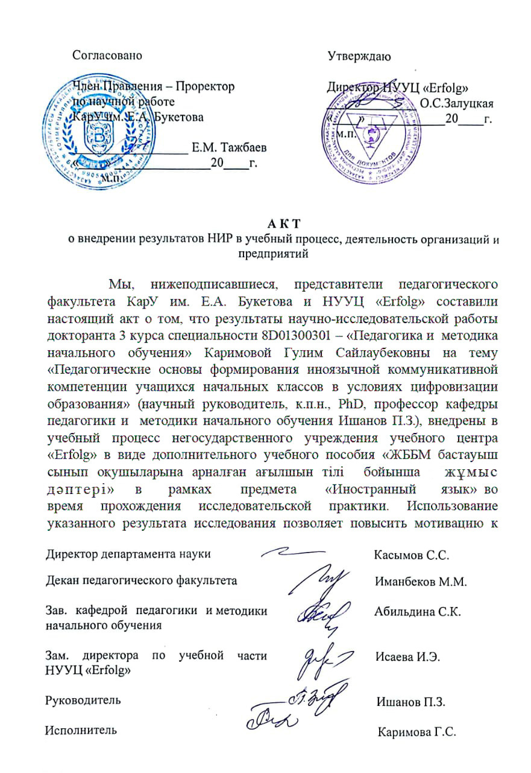

ҚОСЫМША Б
Ғылыми-зерттеу жұмысының нәтижелерін оқу үдерісіне енгізу туралы акт

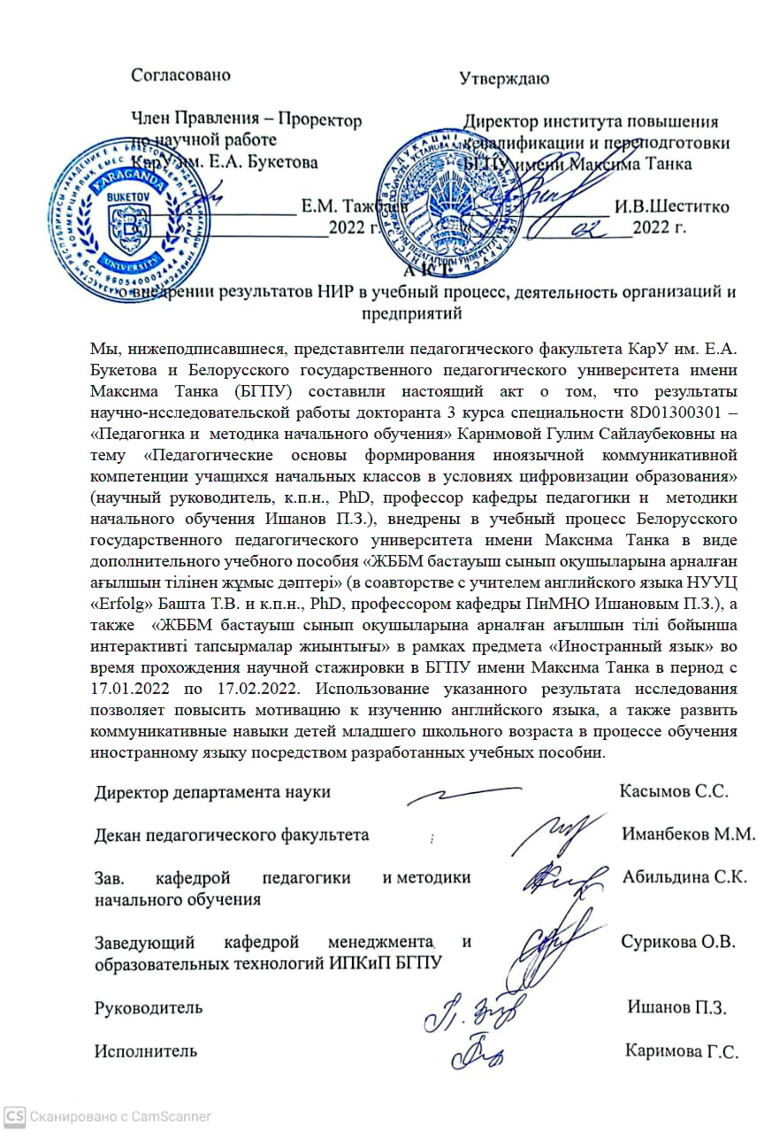

ҚОСЫМША В
Оқушылардың шетел тілі деңгейін анықтайтын тестінің көрінісі

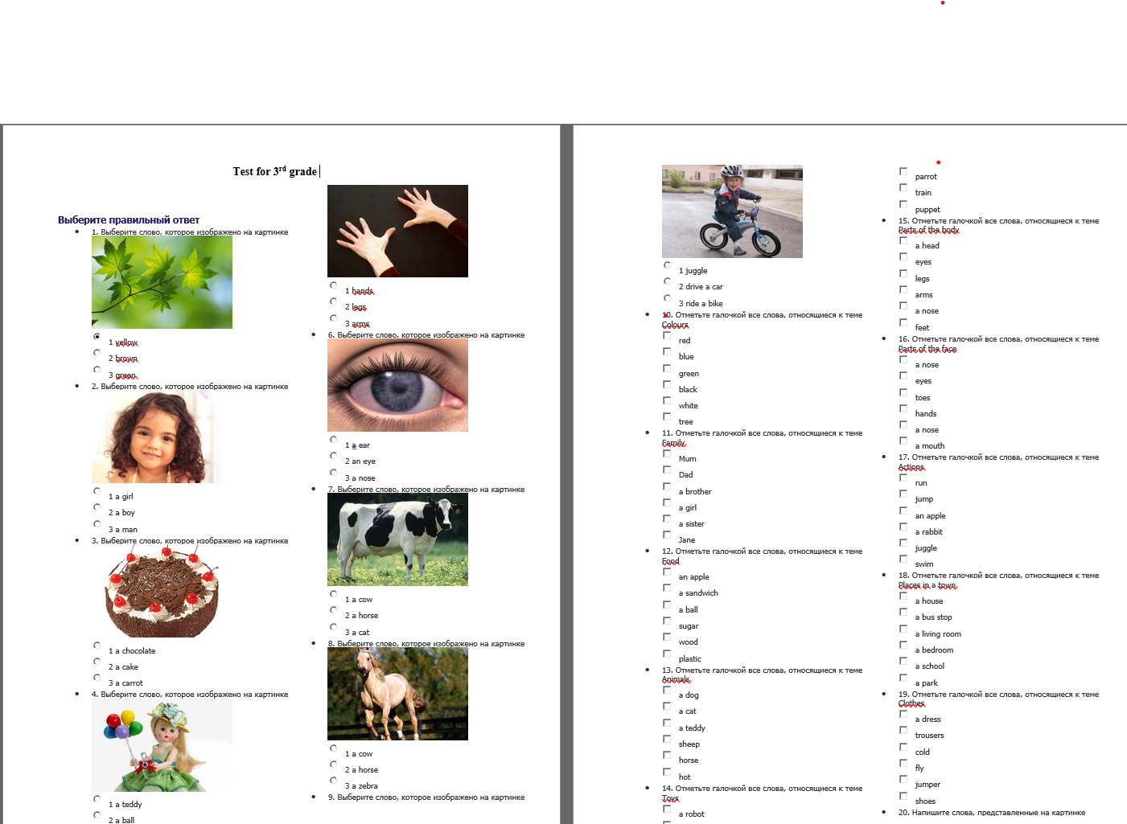

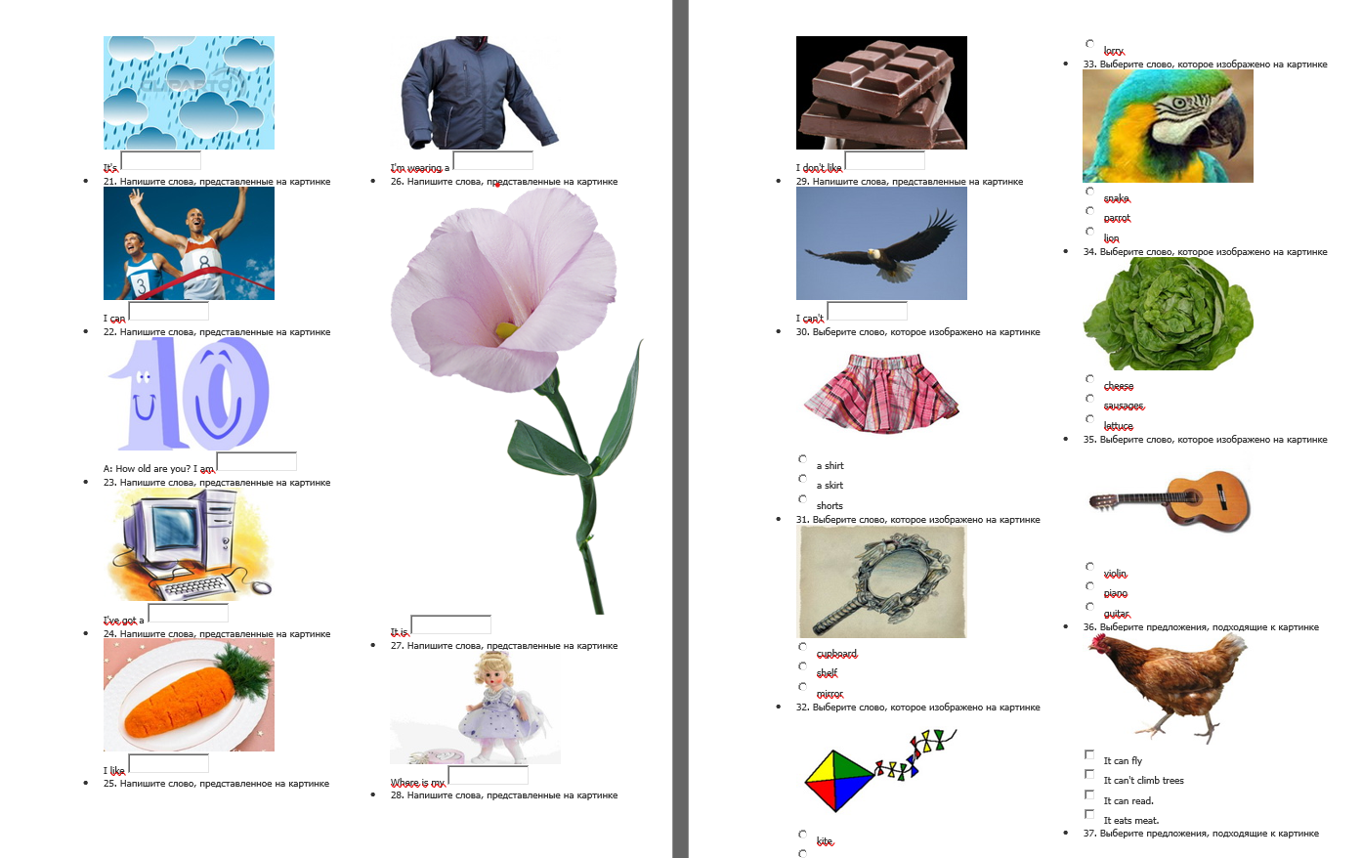
ҚОСЫМША Г
«ЖББМ бастауыш сынып оқушыларына арналған ағылшын тілі бойынша интерактивті тапсырмалар жиынтығы» оқу құралының көрінісі

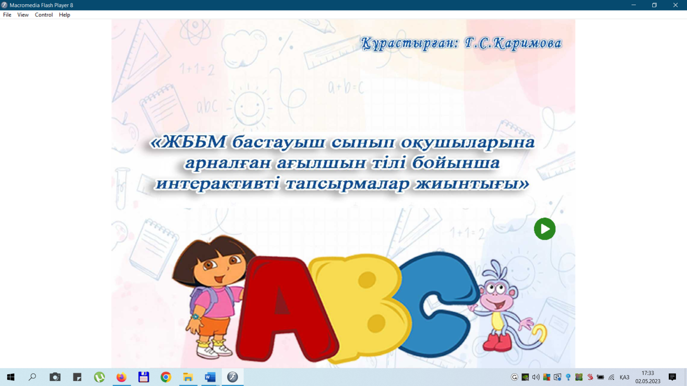
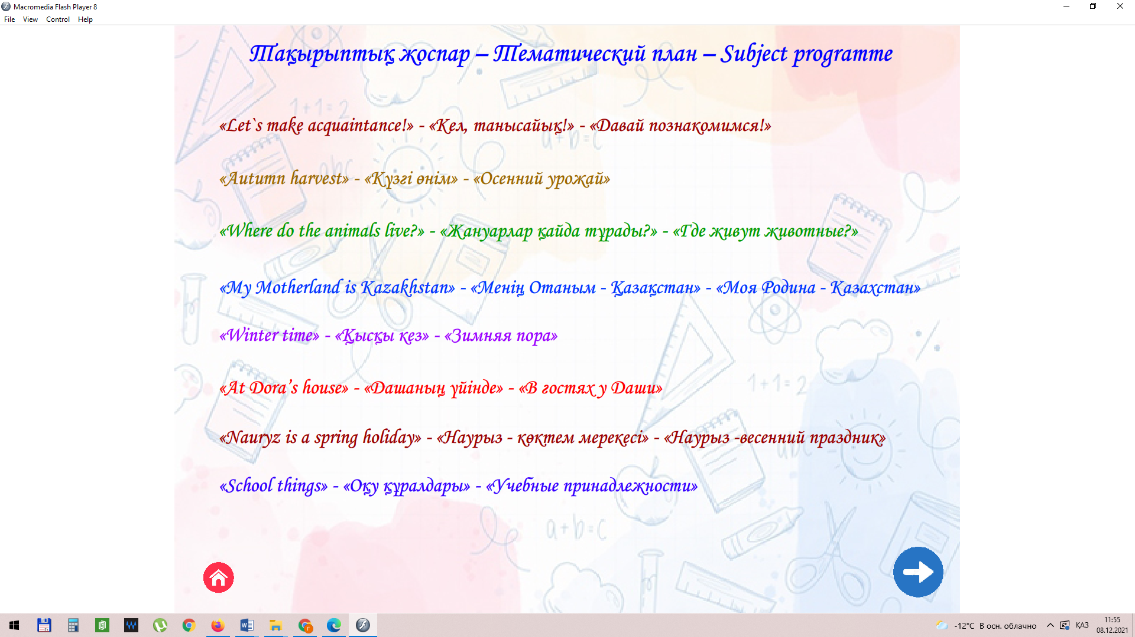

ҚОСЫМША Ғ
«ЖББМ бастауыш сынып оқушыларына арналған ағылшын тілінен жұмыс дәптері» атты электронды оқу-әдістемелік құралы

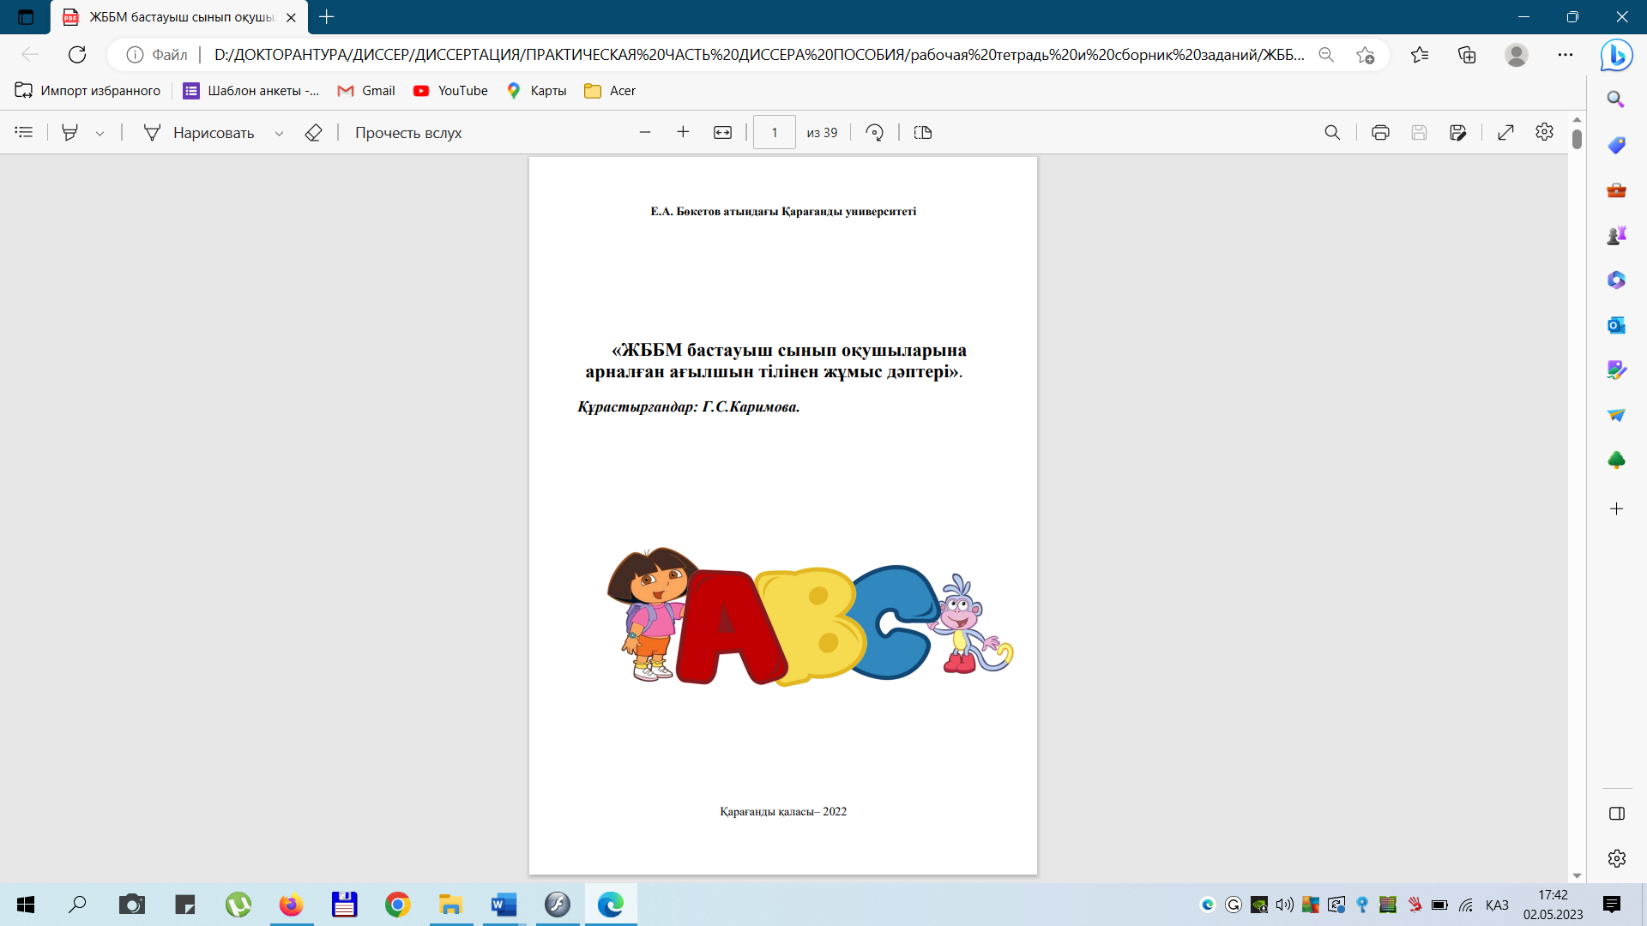

ҚОСЫМША Д
«ЖББМ бастауыш сынып оқушыларына ағылшын тілін оқыту бағдарламасы» әдістемелік нұсқаулықтың көрінісі

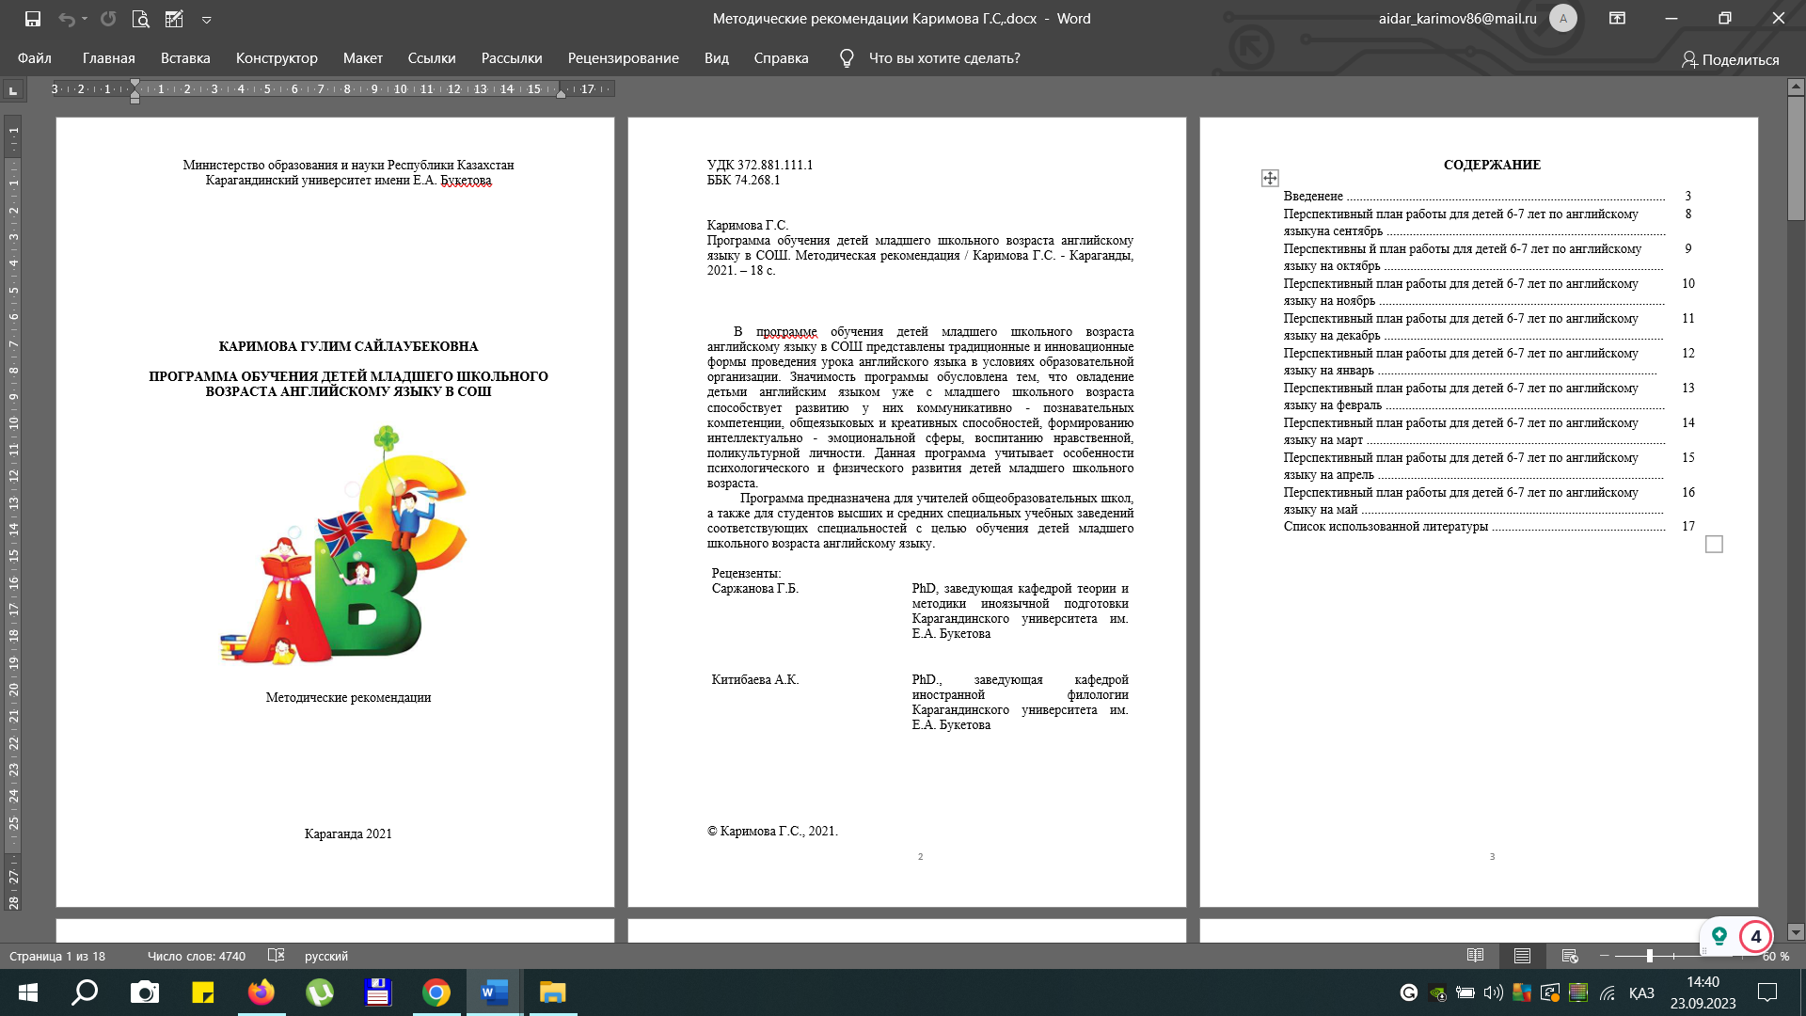

ҚОСЫМША Е
Авторлық құқықпен қорғалатын объектілерге құқықтардың мемлекеттік тізілімге мәліметтерді енгізу туралы куәлік

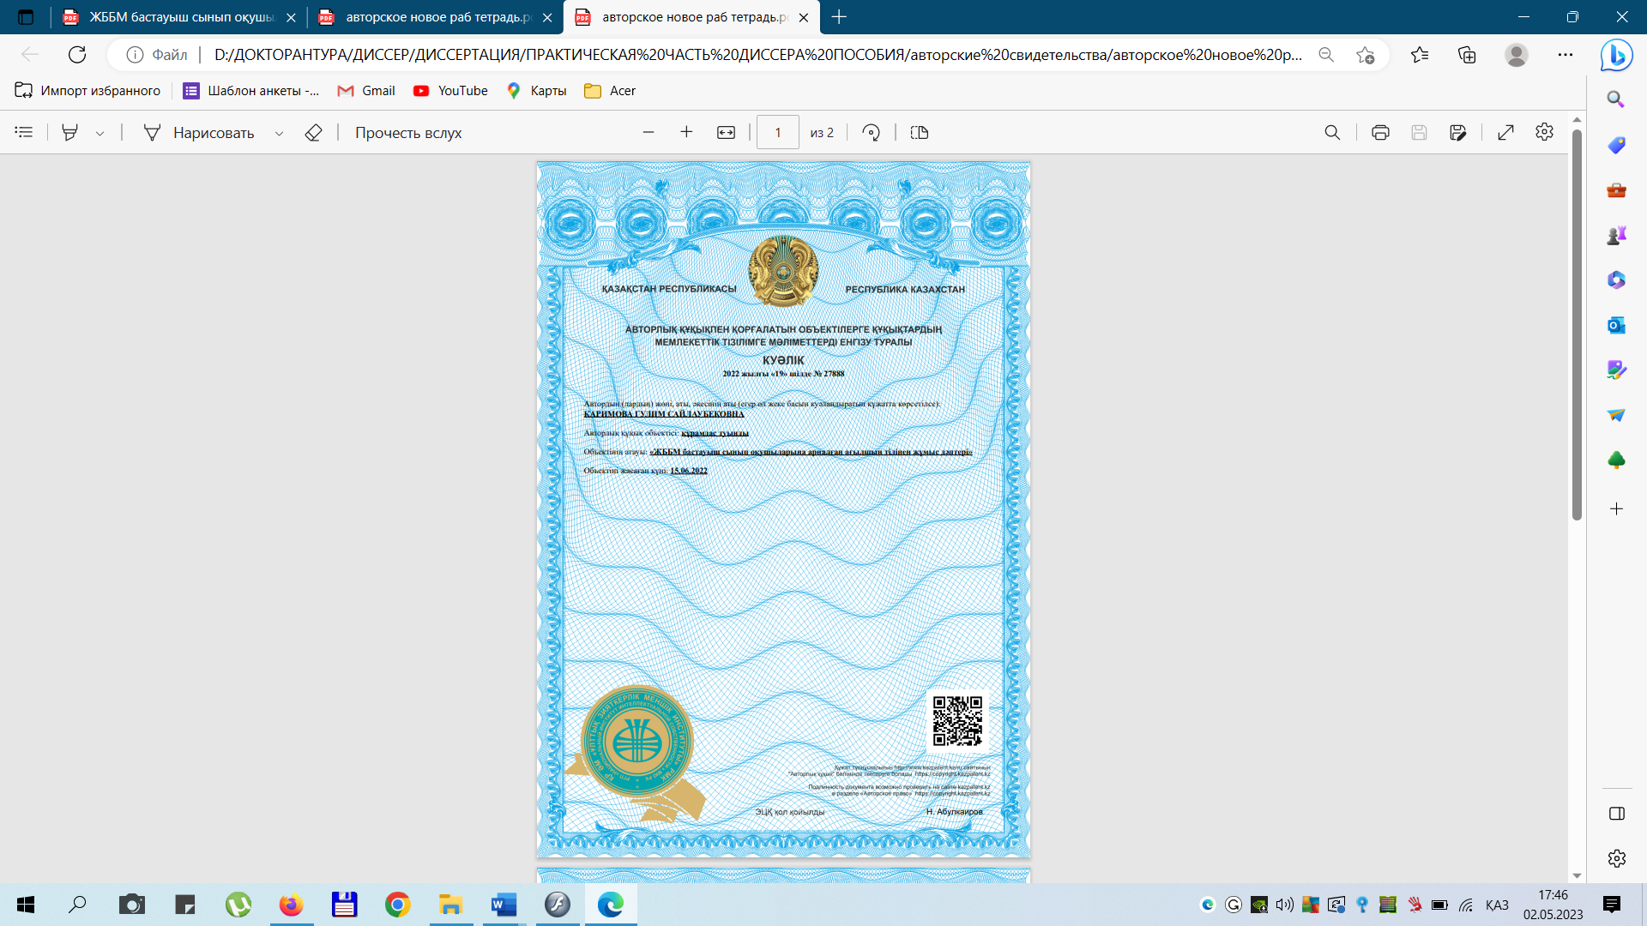

ҚОСЫМША Ж
Авторлық құқықпен қорғалатын объектілерге құқықтардың мемлекеттік тізілімге мәліметтерді енгізу туралы куәлік

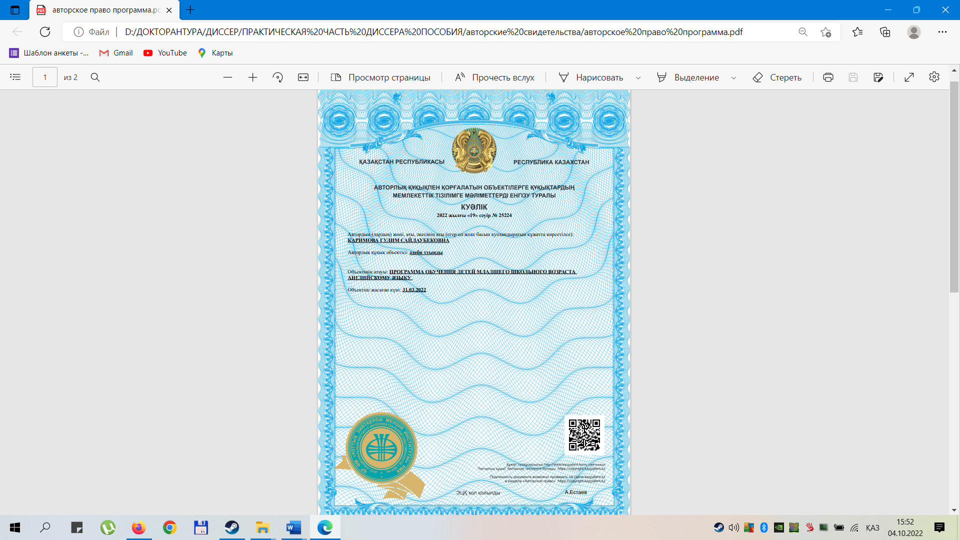

ҚОСЫМША И
Авторлық құқықпен қорғалатын объектілерге құқықтардың мемлекеттік тізілімге мәліметтерді енгізу туралы куәлік

